WOJEWÓDZKI PROGRAM ROZWOJU ODNAWIALNYCH ŹRÓDEŁ ENERGII Z UWZGLĘDNIENIEM ADAPTACJI DO ZMIAN KLIMATU DLA WOJEWÓDZTWA

PODKARPACKIEGO



Data: | 16 stycznia 2026
Status:  Opracowanie: | Projekt do konsultacji społecznych    ekovert Łukasz Szkudlarek  ul. Średzka 10/1B  54-017 Wrocław

ZESPÓŁ AUTORSKI:
ZESPÓŁ GŁÓWNY
mgr inż. Łukasz Szkudlarek
mgr Waldemar Bernatowicz
mgr inż. Katarzyna Chrobak
dr inż. Paweł Dąbek
dr hab. inż. Jakub Jurasz
mgr inż. arch. kraj. Ewa Bobrowska
mgr Małgorzata Kołtowska
mgr inż. Paulina Taborska
mgr Patrycja Mola-Borowska
mgr Magdalena Pożarycka

ZESPÓŁ WSPIERAJĄCY
mgr inż. Anna Jarynowska
mgr Magdalena Bernatowicz
mgr Anna Jagiełło
mgr inż. Wiktoria Ryng – Duczmal
mgr Kamil Moliński

Spis treści
1 WPROWADZENIE 5
2 DIAGNOZA STANU ISTNIEJĄCEGO 6
2.1 UWARUNKOWANIA ROZWOJU ODNAWIALNYCH ŹRÓDEŁ ENERGII 6
2.1.1 Uwarunkowania strategiczno - prawne 6
2.1.2 Uwarunkowania środowiskowe 29
2.1.3 Uwarunkowania klimatyczne 48
2.1.4 Uwarunkowania społeczne 81
2.1.5 Uwarunkowania kulturowe 85
2.1.6 Uwarunkowania gospodarcze 89
2.1.7 Uwarunkowania przestrzenne 93
2.1.8 Uwarunkowania technologiczne 107
2.2 STRUKTURA WYTWARZANIA ENERGII W WOJEWÓDZTWIE 111
2.3 POTENCJAŁ ROZWOJOWY ODNAWIALNYCH ŹRÓDEŁ ENERGII W WOJEWÓDZTWIE 122
2.3.1 Energetyka słoneczna 122
2.3.2 Energetyka wiatrowa 124
2.3.3 Energetyka wodna 130
2.3.4 Energetyka geotermalna 132
2.3.5 Energia z biomasy 138
2.3.6 Zwiększanie elastyczności systemu elektroenergetycznego 142
2.4 PODSUMOWANIE CZĘŚĆI DIAGNOSTYCZNEJ 153
3 WIZJA ROZWOJU, CELE GŁÓWNE I SZCZEGÓŁOWE WRAZ Z ADAPATCJĄ DO ZMIAN KLIMATU 158
3.1 WIZJA I CELE ROZWOJU OZE W WOJEWÓDZTWIE 158
4 KIERUNKI INTERWENCJI I PROPOZYCJE DZIAŁAŃ 161
4.1 Kierunek I – Rozwój mocy wytwórczych OZE w elektroenergetyce 161
4.2 Kierunek II – Transformacja systemów ciepłowniczych i ogrzewnictwa indywidualnego 161
4.3 Kierunek III – Sieci, magazynowanie i elastyczność systemu 162
4.4 Kierunek IV – Lokalne społeczności energetyczne, prosumenci i MŚP 163
4.5 Kierunek V – Innowacje, badania i rozwój kompetencji 163
4.6 Kierunek VI – Planowanie przestrzenne, środowisko i adaptacja do zmian klimatu 164
5 SYSTEM WDRAŻANIA, ZARZĄDZANIE I FINANSOWANIE PROGRAMU 165
5.1 System wdrażania i zarządzanie 165
5.2 Możliwe źródła finansowania 167
6 MONITORING PROGRAMU 173
7 SPISY I WYKAZY 175
7.1 Spis Rycin 175
7.2 Spis Tabel 177
7.3 Identyfikatory mapowe gmin 177
7.4 Bibliografia 181

INDEX SKRÓTÓW
SKRÓT | WYJAŚNIENIE
aKPEiK | aktualizacja Krajowego Planu na rzecz Energii i Klimatu
BaP | Benzo(a)piren
BESS | ang. Battery Energy Storage System, Bateryjny System Magazynowania Energii
BDOT10k | Baza danych obiektów topograficznych
ESP | Elektrownie szczytowo-pompowe
EU ETS | Europejski System Handlu Emisjami
EZŁ | Europejski Zielony Ład
FEnIKS | Fundusze Europejskie na Infrastrukturę Klimat Środowisko
GDOŚ | Generalna Dyrekcja Ochrony Środowiska
GHG | Gazy cieplarniane
GOZ | Gospodarka o obiegu zamkniętym
GPZ | Główny Punkt Zasilający
GUGiK | Główny Urząd Geodezji i Kartografii
GWC | Gruntowy Wymiennik Ciepła
IBA | Important Bird Area
ISOK | Informatyczny System Osłony Kraju
KRK 2050 | Koncepcja Rozwoju Kraju 2050
MAB | Międzynarodowy Program Człowiek i Biosfera
MPHP | Mapa Podziału Hydrograficznego Polski
MŚP | Sektor małych i średnich przedsiębiorstw
NID | Narodowy Instytut Dziedzictwa
NN | Niskie napięcie
OPRO | Obszary Przyspieszonego Rozwoju OZE
OSD | Operator Sieci Dystrybucyjnej
OSM | OpenStreetMap
OSP | Operator Sieci Przesyłowej
OTOP | Ogólnopolskie Towarzystwo Ochrony Ptaków
OZE | Odnawialne Źródła Energii
PEP2030 | Polityka Ekologiczna Państwa 2030
PEP2040 | Polityka Energetyczna Polski do 2040 r.
PGE S.A. | Polska Grupa Energetyczna SA
PGW WP | Państwowe Gospodarstwo Wodne Wody Polskie
PIG | Państwowy Instytut Geologiczny - PIB
PM10 | Pyły zawieszone o średnicy poniżej 10 mikrometrów
PM2,5 | Pyły zawieszone o średnicy poniżej 2,5 mikrometra
POG | Plan Ogólny Gminy
PRG | Państwowy Rejestr Granic
WPROZE | Wojewódzki Program Rozwoju Odnawialnych Źródeł Energii z uwzględnieniem adaptacji do zmian klimatu dla Województwa Podkarpackiego
PSE S.A. | Polskie Sieci Elektroenergetyczne S.A.
PV | Fotowoltaika
SUiKZP | Studium Uwarunkowań i Kierunków Zagospodarowania Przestrzennego
SN | Średnie napięcie
SOPO | System Osłony Przeciwosuwiskowej
SRP2035 | Strategia Rozwoju Polski do 2035 r.
UE | Unia Europejska
ULC | Urząd Lotnictwa Cywilnego
ULTDH | Ultra-low temperature district heating
UNESCO | Organizacja Narodów Zjednoczonych do spraw Oświaty, Nauki i Kultury
URE | Urząd Regulacji Energetyki
WN | Wysokie napięcie

WPROWADZENIE
Prezentowany Wojewódzki Program Rozwoju Odnawialnych Źródeł Energii z uwzględnieniem adaptacji do zmian klimatu dla Województwa Podkarpackiego (dalej WPROZE) zastępuje przyjęte uchwałą Sejmiku Województwa Podkarpackiego Nr XLIII/874/14 z dnia 24 lutego 2014 r. program rozwoju OZE dla województwa, którego perspektywa sięgała roku 2020, jak również przyjęty uchwałą Sejmiku Województwa Podkarpackiego Nr LX/1042/23 z dnia 21 kwietnia 2023 r. program przeciwdziałania zmianom klimatu i skutkom tych zmian z uwzględnieniem odnawialnych źródeł energii i gospodarki w obiegu zamkniętym. Opracowywany program, zachowując praktyczny, wdrożeniowy charakter i funkcję porządkującą rozwój OZE w regionie poprzednich programów jednocześnie uwzględnia i rozszerza zakres o komponent adaptacji do zmian klimatu, kwestie elastyczności systemu i odporności infrastruktury energetycznej, a horyzont programowania wydłuża do roku 2030, by zachować spójność z horyzontem kluczowego dokumentu strategicznego województwa, jakim jest Strategia rozwoju województwa.
Celem WPROZE jest określenie potencjału i rozwoju OZE w województwie podkarpackim przy jednoczesnym wzmocnieniu odporności na skutki zmian klimatu, zgodnie z uwarunkowaniami prawnymi i strategicznymi oraz z zasadą racjonalnego, przestrzennie zrównoważonego lokowania inwestycji. Zakres obejmuje główne technologie OZE (wiatr, fotowoltaika, bioenergia, mała hydroenergetyka, geotermia) oraz rozwiązania zwiększające elastyczność systemu (magazyny energii, ciepła, elementy DSR i inteligentne sieci).
Podstawą prawną sporządzenia WPROZE jest Ustawa z dnia 6 grudnia 2006 r. o zasadach prowadzenia polityki rozwoju (t.j. Dz.U. 2025 poz. 198), która wyznacza ramy przygotowania dokumentów programowych na poziomie regionalnym, ich spójności z dokumentami wyższych szczebli oraz trybu konsultacji społecznych. Opracowanie Programu obejmuje również przeprowadzenie procesu Strategicznej Oceny Oddziaływania na Środowisko (SOOŚ) w trybie i na zasadach określonych w Ustawie z dnia 3 października 2008 r. o udostępnianiu informacji o środowisku i jego ochronie, udziale społeczeństwa w ochronie środowiska oraz o ocenach oddziaływania na środowisko (t.j. Dz.U. 2024 poz. 1112).
Inicjatorem opracowania niniejszego dokumentu jest Zarząd Województwa Podkarpackiego. Program opracowała na podstawie umowy nr OR-IV.273.1.17.2025 w sprawie zamówienia publicznego firma ekovert Łukasz Szkudlarek, ul. Średzka 10/1B.
Struktura WPROZE podąża za logiką: diagnoza → wizja i cele → kierunki interwencji i działania → system wdrażania i finansowanie → monitoring. Diagnoza objęła szczegółową analizę uwarunkowań strategiczno-prawnych, klimatyczno-środowiskowych, społeczno-gospodarczych, przestrzennych i technologicznych wraz z inwentaryzacją istniejących źródeł oraz bilansem wytwarzania i zużycia energii, jak również mapowaniem potencjału rozwoju OZE na terenie województwa. W oparciu o nie sformułowano wizję, cele główne i szczegółowe oraz kierunki interwencji, wraz z ramami wdrożeniowo-finansowymi i systemem monitoringu.
Adresatami Programu są w szczególności: samorząd województwa, JST (powiaty i gminy), operatorzy systemów, przedsiębiorstwa energetyczne i ciepłownicze, inwestorzy, klastry i spółdzielnie energetyczne, instytucje finansujące oraz mieszkańcy regionu.
Program formułując swoje rekomendacje stanowi podstawę programowania projektów i działań wpisujących się w cele polityk UE/krajowych/regionalnych oraz ułatwia planowanie przestrzenne i środowiskowe inwestycji OZE poprzez wskazanie obszarów preferowanych i wrażliwych.

DIAGNOZA STANU ISTNIEJĄCEGO

UWARUNKOWANIA ROZWOJU ODNAWIALNYCH ŹRÓDEŁ ENERGII

Uwarunkowania strategiczno - prawne
Poniżej zaprezentowano kluczowe dokumenty otoczenia strategiczno-prawnego, istotne z punktu widzenia opracowania niniejszego Programu, tj. ukierunkowujące i warunkujące rozwój odnawialnych źródeł energii, na poziomach od unijnego do regionalnego.

Dokumenty unijne
Unijna Strategia wzrostu gospodarczego - Europejski Zielony Ład (Komunikat Komisji do Parlamentu Europejskiego, Rady Europejskiej, Europejskiego Komitetu Ekonomiczno-Społecznego i Komitetu Regionów „Europejski Zielony ład", COM (2019) 640))
„Europejski Zielony Ład” to kompleksowa strategia transformacji gospodarczej UE, której celem jest osiągnięcie neutralności klimatycznej do 2050 r. przy jednoczesnym wzmocnieniu konkurencyjności, odporności i spójności społecznej. Dokument wyznacza ścieżkę oddzielenia wzrostu gospodarczego od zużycia zasobów, integrując polityki klimatyczne, energetyczne, środowiskowe, przemysłowe, transportowe, rolno-żywnościowe i finansowe w jeden spójny program modernizacji. Obejmuje zarówno cele horyzontalne (neutralność klimatyczna, efektywność zasobowa, zero zanieczyszczeń), jak i zestaw powiązanych planów wykonawczych: podwyższone cele redukcji emisji do 2030 r., przyspieszenie rozwoju czystej, przystępnej cenowo energii, przyspieszenie renowacji i dekarbonizacji budynków, przeobrażenie przemysłu w kierunku gospodarki o obiegu zamkniętym, ochronę i odbudowę różnorodności biologicznej, a także systemową transformację mobilności i systemu żywnościowego.
Na poziomie legislacyjnym i wykonawczym „Zielony Ład” materializuje się poprzez pakiety reform i instrumentów finansowych. Pakiet „Fit for 55” dostosowuje prawo klimatyczno-energetyczne do celu na 2030 r., obejmuje m.in. wzmocniony system EU ETS i nowy ETS dla budynków i transportu, mechanizm dostosowywania cen na granicach z uwzględnieniem emisji (CBAM), Społeczny Fundusz Klimatyczny łagodzący koszty transformacji dla gospodarstw domowych i MŚP, a także zaostrzone standardy efektywności energetycznej i ambitniejsze cele udziału OZE. Równolegle wdrażane są rozwiązania sektorowe: reforma rynku energii i przyspieszenie przyłączania OZE oraz magazynów, „fala renowacji” budynków wraz z podnoszeniem standardów energetycznych, rozwój inteligentnych sieci i elastyczności popytu, a także REPowerEU - przyspieszenie uniezależniania się od paliw kopalnych poprzez dywersyfikację dostaw i szybki wzrost mocy OZE. W transporcie kluczowe są regulacje wspierające alternatywne paliwa i infrastrukturę ładowania/tankowania, jak również działania na rzecz kolei i transportu zbiorowego. W sferze przemysłu filarem jest nowy plan dla zielonego przemysłu i gospodarki o obiegu zamkniętym, obejmujący ekoprojektowanie produktów, paszporty cyfrowe, ponowne użycie i recykling materiałów strategicznych. Uzupełnieniem są instrumenty finansowe i sprawozdawcze, w tym zrównoważone finansowanie (taksonomia UE), obowiązki raportowania niefinansowego i standardy danych, które kierują kapitał w stronę inwestycji zgodnych z celami klimatycznymi i środowiskowymi.
W praktyce „Europejski Zielony Ład” oznacza dla regionów przyspieszenie rozwoju odnawialnych źródeł energii, większą integrację magazynów i elastyczności systemu, elektryfikację końcowych zastosowań energii oraz zwiększenie efektywności energetycznej we wszystkich sektorach. Kładzie nacisk na zdrowe, sprawiedliwe i przyjazne środowisku łańcuchy żywnościowe, renaturyzację i odbudowę ekosystemów, a także dążenie do zerowego poziomu zanieczyszczeń w powietrzu, wodzie i glebie. Dla polityk regionalnych - w tym dla województwa podkarpackiego - przekłada się to na potrzebę scalania planowania przestrzennego z celami klimatycznymi, rozwijania lokalnych łańcuchów wartości OZE (projektowanie, produkcja, instalacja, serwis), przyspieszenia termomodernizacji oraz wdrażania rozwiązań GOZ w przemyśle i usługach, z jednoczesnym zapewnieniem sprawiedliwości społecznej transformacji.
Należy jednak zaznaczyć, iż EZŁ nie jest pozbawiony pewnych kontrowersji. W kolejnych latach po jego ogłoszeniu pojawiły się zastrzeżenia oraz narastający opór społeczny wobec głównych jego założeń. W latach 2022-2023 przez wiele krajów Europy przetoczyła się fala protestów - szczególnie silnych w Holandii, Niemczech, Belgii, Polsce, Hiszpanii, Włoszech czy Francji - w których najczęściej główną rolę odgrywali rolnicy. Włochy argumentowały, że lokalne firmy nie udźwigną kosztów zbyt szybkiej transformacji i domagały się złagodzenia unijnych planów m.in. w zakresie modernizacji energetycznej budynków czy wycofania silników spalinowych. Polska z kolei skierowała do Trybunału Sprawiedliwości UE skargi na wybrane przepisy pakietu „Fit for 55”, w szczególności dotyczące systemu handlu emisjami (ETS) oraz zakazu sprzedaży nowych aut spalinowych od 2035 r., argumentując, że stanowią one zagrożenie dla krajowej gospodarki i bezpieczeństwa energetycznego.
Te napięcia przełożyły się na częściowe spowolnienie i korektę kursu Zielonego Ładu na poziomie unijnym. KE częściowo zaczęła wycofywać się z najbardziej wymagających elementów agendy ekologicznej. Wprowadzono m.in. cel redukcji biurokracji dla biznesu i MŚP (zasada „one in, one out”), a w praktyce zaczęto też odraczać lub rozwadniać część inicjatyw EZŁ. Mimo tych kontrowersji Europejskie prawo klimatyczne z 2021 nadal obowiązuje i utrzymuje prawnie wiążący cel neutralności klimatycznej do 2050 roku. W mocy pozostaje również zwiększony cel redukcji emisji o co najmniej 55% do 2030 r., a większość regulacji pakietu „Fit for 55” została już formalnie przyjęta. W 2024 r. Komisja Europejska zaproponowała, a Rada Europy przyjęła, nowy cel pośredni redukcji emisji o 90% do 2040 r., aby utrzymać kurs na neutralność, choć spotkał się on ze zdecydowanym sprzeciwem części państw. Niemniej jednak przyszłość EZŁ jest dziś wciąż przedmiotem debaty - część polityków i opinii publicznej oczekuje dalszych korekt, podczas gdy eksperci ostrzegają, że zbyt daleko idące hamowanie działań klimatycznych mogłoby podważyć konkurencyjność UE w gospodarce światowej i skuteczność jej polityki ochrony środowiska.
Unijne wsparcie na rzecz magazynowania energii
„Unijne wsparcie na rzecz magazynowania energii” to dokument analityczny diagnozujący kluczowe uwarunkowania, od których zależy, czy wysiłki i środki UE rzeczywiście przyspieszą rozwój technologii magazynowania i ich wdrożenie na skalę odpowiadającą celom klimatyczno-energetycznym. Dokument wskazuje siedem wzajemnie powiązanych wyzwań: konieczność zbudowania spójnej strategii unijnej obejmującej całe łańcuchy wartości (od badań i rozwoju, przez demonstracje, po komercjalizację); mobilizację i trwałe zaangażowanie interesariuszy - operatorów systemów, regulatorów, przemysłu, samorządów i odbiorców końcowych; uproszczenie i lepszą koordynację instrumentów finansowania badań oraz innowacji, aby ograniczyć rozproszenie i złożoność procedur; ukierunkowanie wsparcia B+R+I na przełomowe i skalowalne rozwiązania (bateryjne, elektrochemiczne, cieplne, wodorowe i mechaniczne), w tym standardy bezpieczeństwa, trwałości i recyklingu; stworzenie przewidywalnych warunków wprowadzania technologii magazynowania do systemu - od dostępu do sieci, przez zasady świadczenia usług systemowych, po mechanizmy wynagradzania elastyczności; usunięcie barier inwestycyjnych (ryzyko regulacyjne, brak jasnej klasyfikacji aktywów, ograniczony dostęp do długiego kapitału, niepewność co do modeli przychodów); oraz równoległy rozwój infrastruktury paliw alternatywnych, zwłaszcza dla wodoru i e-paliw, wraz z interoperacyjnością i normalizacją.
Dokument podkreśla, że magazynowanie energii nie jest elementem pomocniczym, lecz jednym z głównych celów transformacji - warunkiem integracji rosnących mocy OZE, dekarbonizacji ciepłownictwa i transportu oraz zwiększenia odporności systemu na szoki podażowe. Efektywne magazynowanie umożliwia bilansowanie zmiennej generacji wiatrowej i słonecznej, redukcję kosztów szczytowych, ograniczenie redukcji (curtailment) i odciążenie sieci, a także rozwój usług elastyczności po stronie popytu. Oznacza to potrzebę dostosowania projektowania rynku energii: neutralnych technologicznie reguł dostępu do rynku, jasnego rozdziału ról między operatorem a podmiotami rynkowymi, możliwości łączenia strumieni przychodów (arbitraż energii, usługi systemowe, zarządzanie ograniczeniami sieci), stabilnych zasad pomocy publicznej oraz integracji magazynów na wszystkich poziomach - od systemowego i dystrybucyjnego po magazyny prosumenckie. Z perspektywy finansowania wskazane jest lepsze sprzężenie programów badawczych i inwestycyjnych (m.in. granty na demonstracje, instrumenty gwarancyjne i kapitałowe, zielone taksonomie i standardy ujawnień), aby przyspieszyć przejście od prototypów do skali przemysłowej, równocześnie zapewniając zgodność z wymaganiami zrównoważonego rozwoju (ślad materiałowy, recykling komponentów, bezpieczeństwo chemiczne). W tym ujęciu magazynowanie staje się kluczowym narzędziem realizacji unijnych celów w zakresie klimatu i energii - spina rozwój OZE, modernizację sieci i elektryfikację końcowych zastosowań, wzmacniając bezpieczeństwo energetyczne i konkurencyjność europejskiej gospodarki.
Dyrektywa 2009/33/UE w sprawie promowania ekologicznie czystych pojazdów transportu drogowego w celu wsparcia mobilności niskoemisyjnej
Dyrektywa 2009/33/UE, określana jako Dyrektywa w sprawie czystych pojazdów (Clean Vehicles Directive, CVD), ustanowiła obowiązek uwzględniania kosztów środowiskowych w procedurach zakupu pojazdów przez sektor publiczny oraz wybrane podmioty prywatne realizujące usługi o charakterze publicznym. Jej celem systemowym jest stymulacja popytu na pojazdy nisko- i zeroemisyjne poprzez wprowadzenie do oceny ofert kryteriów wykraczających poza cenę nabycia i obejmujących koszty w całym cyklu życia (life-cycle costing). W szczególności dyrektywa nakierowuje zamawiających na monetarną wycenę zużycia energii (nośników paliwowych oraz energii elektrycznej), emisji dwutlenku węgla oraz skażeń powietrza powodowanych przez tlenki azotu (NOx), węglowodory niemetanowe (NMHC) i pyły zawieszone (PM). W konsekwencji rozwiązania te zmieniają hierarchię preferencji zakupowych: pojazdy potencjalnie droższe w zakupie, lecz efektywniejsze energetycznie i mniej emisyjne, otrzymują wyższą ocenę łączną niż odpowiedniki o niższej cenie nabycia, lecz wyższych kosztach eksploatacyjno-środowiskowych.
Mechanizm ten wywołuje pośrednie, lecz istotne sprzężenia z rozwojem odnawialnych źródeł energii (OZE). Promując elektromobilność poprzez internalizację kosztów emisji, dyrektywa zwiększa konkurencyjność autobusów elektrycznych i innych pojazdów zeroemisyjnych w postępowaniach publicznych, co stabilizuje i przewidywalnie podnosi zapotrzebowanie na energię elektryczną w transporcie zbiorowym. W odpowiedzi jednostki samorządu terytorialnego i operatorzy systemów komunikacji miejskiej coraz częściej zabezpieczają dostawy energii elektrycznej z OZE, m.in. poprzez nabywanie gwarancji pochodzenia, wzmacniając popyt na zieloną energię. Równolegle dyrektywa sprzyja upowszechnianiu innych technologii niskoemisyjnych, takich jak pojazdy zasilane „zielonym” wodorem (wytwarzanym w procesie elektrolizy z wykorzystaniem energii z OZE) czy biometanem, tworząc dodatkowe rynki zbytu dla produkcji odnawialnej w segmentach trudnych do pełnej elektryfikacji.
Rewizja ram regulacyjnych dokonana Dyrektywą (UE) 2019/1161, obowiązującą w Polsce od 2021 r., wzmocniła skuteczność instrumentu poprzez zastąpienie złożonej metodologii wyceny kosztów środowiskowych wiążącymi, minimalnymi udziałami pojazdów „czystych” i bezemisyjnych w zamówieniach publicznych w dwóch horyzontach czasowych (do końca 2025 r. oraz do końca 2030 r.), z rozróżnieniem na kategorie pojazdów. Wprowadzenie progu ilościowego na poziomie zamówień publicznych przyspieszyło dekarbonizację flot transportu zbiorowego oraz konsolidację popytu na energię i paliwa alternatywne o niskim śladzie węglowym, sytuując sektor publiczny w roli katalizatora transformacji energetycznej w transporcie.
Czysta planeta dla wszystkich. Europejska długoterminowa wizja strategiczna dobrze prosperującej, nowoczesnej, konkurencyjnej i neutralnej dla klimatu gospodarki”, komunikat Komisji do Parlamentu Europejskiego, Rady Europejskiej, Rady, Europejskiego Komitetu Ekonomiczno-Społecznego, Komitetu Regionów i Europejskiego Banku Inwestycyjnego (COM (2018) 773 final)
Dokument wyznacza długofalowy kierunek transformacji do 2050 r., stawiając nadrzędny cel osiągnięcia zerowej emisji gazów cieplarnianych netto i porządkując działania w kilku komplementarnych obszarach strategicznych. Rdzeniem ścieżki dojścia jest konsekwentna poprawa efektywności energetycznej - od głębokiej modernizacji budynków i procesów przemysłowych, przez cyfryzację i automatyzację zarządzania energią, po ograniczanie strat sieciowych. Równolegle zakłada się szybkie zwiększanie udziału odnawialnych źródeł w końcowym zużyciu energii, co obejmuje zarówno rozwój wielkoskalowej energetyki wiatrowej i słonecznej, jak i magazynowanie energii oraz elastyczność popytu, aby skutecznie zdekarbonizować elektroenergetykę, ciepłownictwo i procesy przemysłowe. Transformacja transportu w kierunku nisko- i zeroemisyjnym opiera się na elektryfikacji, paliwach alternatywnych (w tym wodorze i e-paliwach) oraz modalnym przesunięciu na rzecz transportu zbiorowego i kolejowego, co wymaga rozbudowy infrastruktury ładowania i tankowania oraz inteligentnych systemów mobilności. Wspierająco oddziaływać ma przebudowa bazy produkcyjnej gospodarki - osiągnięcie przewag konkurencyjnych w przemyśle przy równoczesnym wdrożeniu zasad gospodarki o obiegu zamkniętym: ekoprojektowania, ponownego użycia, recyklingu surowców krytycznych oraz redukcji śladu materiałowego i węglowego produktów w całym cyklu życia. Kluczową rolę odgrywa też rozwój infrastruktury przesyłowej i połączeń międzysystemowych, które zwiększają bezpieczeństwo dostaw, umożliwiają integrację rosnących mocy OZE i obniżają koszty bilansowania systemu w skali regionalnej. Uzupełnieniem jest biogospodarka, łącząca rolnictwo, leśnictwo, gospodarkę odpadami i sektor chemiczny w zrównoważone łańcuchy wartości oparte na biomasie, z naciskiem na pochłanianie dwutlenku węgla, substytucję materiałów kopalnych i lokalne cykle obiegu składników. Tam, gdzie pełna dekarbonizacja jest trudna lub kosztowna, przewiduje się zastosowanie technologii wychwytywania, składowania i wykorzystania CO₂ (CCS/CCU) jako uzupełnienia redukcji u źródła. Całość ma być wspierana przez stabilne ramy regulacyjne, ukierunkowane finansowanie publiczne i prywatne, rozwój kompetencji oraz system monitorowania i weryfikacji postępów, tak aby ścieżka do neutralności klimatycznej była wykonalna technicznie, opłacalna ekonomicznie i sprawiedliwa społecznie.
„Europa, która chroni: czyste powietrze dla wszystkich”, komunikat Komisji do Parlamentu Europejskiego, Rady, Europejskiego Komitetu Ekonomiczno-Społecznego i Komitetu Regionów, Bruksela, dnia 17 maja 2018 r., COM (2018) 330 final (tzw. pakiet „Czyste Powietrze”)
Strategia „Czyste Powietrze” potwierdza zobowiązanie Unii Europejskiej do odgrywania wiodącej roli w globalnej polityce klimatycznej oraz przedstawia długofalową wizję dojścia do zerowej emisji gazów cieplarnianych netto do 2050 r., akcentując zarówno szanse rozwojowe dla obywateli i gospodarki, jak i ryzyka oraz wyzwania transformacji. Komisja Europejska jednoznacznie zapowiada w niej brak wsparcia dla programów węglowych, kierując strumień polityk i inwestycji ku rozwiązaniom nisko- i zeroemisyjnym, poprawie jakości powietrza i innowacjom technologicznym. Konstrukcja dokumentu opiera się na trzech filarach. Pierwszy to normy jakości powietrza atmosferycznego, które wyznaczają standard ochrony zdrowia i środowiska oraz determinują działania na poziomie krajowym i lokalnym (monitoring, plany naprawcze, strefy czystego transportu). Drugi filar stanowią krajowe cele redukcji emisji - mechanizm zobowiązujący państwa członkowskie do stopniowego ograniczania ładunków kluczowych zanieczyszczeń i raportowania postępów, co sprzyja harmonizacji działań i tworzeniu porównywalnych ram odpowiedzialności. Trzeci filar obejmuje normy emisji dla najważniejszych źródeł zanieczyszczeń (transport, energetyka, przemysł, rolnictwo, ogrzewnictwo indywidualne), które poprzez wymogi techniczne i eksploatacyjne prowadzą do systematycznej wymiany urządzeń, modernizacji procesów i rozwoju czystszych technologii.
W tym porządku strategicznym określono priorytety i cele dla państw członkowskich. Obejmują one zapewnienie osiągnięcia i utrzymania norm jakości powietrza na całym terytorium UE (w zależności od zanieczyszczenia - od 2005 lub 2010 r.), opracowanie i wdrożenie krajowych programów ograniczania emisji, które pozwolą wypełniać przyjęte zobowiązania redukcyjne, oraz zaostrzenie regulacji w transporcie drogowym - od nowych norm emisji CO₂ dla samochodów osobowych i dostawczych, przez dalsze obniżanie marginesów niepewności w badaniach emisji w rzeczywistych warunkach jazdy, po zwiększenie nadzoru nad flotą już dopuszczoną do ruchu i wprowadzenie niezależnych, akredytowanych badań. Strategia łączy politykę czystego powietrza z celami klimatycznymi i zdrowotnymi: promuje elektryfikację i odnawialne źródła energii kosztem paliw kopalnych, wspiera efektywność energetyczną budynków i ciepłownictwa, zachęca do modernizacji przemysłu oraz upowszechnia czystsze, bardziej odporne modele mobilności. W efekcie stanowi spójny plan modernizacji, który ma równocześnie redukować emisje, podnosić jakość życia mieszkańców oraz wzmacniać konkurencyjność europejskiej gospodarki.
Czysta energia dla wszystkich Europejczyków”, komunikat Komisji do Parlamentu Europejskiego, Rady Europejskiej, Rady, Europejskiego Komitetu Ekonomiczno-Społecznego, Komitetu Regionów i Europejskiego Banku Inwestycyjnego, Bruksela, 30 listopada 2016 r., COM (2016) 860 final (tzw. „Pakiet Zimowy”)
„Pakiet Zimowy” („Czysta energia dla wszystkich Europejczyków”) to szeroki zestaw zreformowanych i nowych aktów prawnych porządkujących funkcjonowanie unijnych systemów elektroenergetycznych i wzmacniających filary Unii Energetycznej. Obejmuje on m.in. aktualizację dyrektywy i rozporządzenia elektroenergetycznego (model rynku hurtowego i detalicznego, zasady bilansowania, zdolności przesyłowe, rolę operatorów systemów i ACER), zintegrowane zarządzanie unią energetyczno-klimatyczną, a także zaktualizowane ramy dla OZE i efektywności energetycznej (RED II i EED). Wszystkie przepisy tworzą spójny mechanizm realizacji pięciu celów:
- „efektywność energetyczna przede wszystkim” - redukcja popytu i stymulowanie modernizacji budynków, procesów oraz urządzeń;
- w pełni zintegrowany wewnętrzny rynek energii - z harmonizacją zasad handlu, lepszym wykorzystaniem połączeń międzysystemowych i regionalną koordynacją pracy systemów;
- badania, innowacje i konkurencyjność - wsparcie dla nowych technologii (magazynowanie, cyfryzacja sieci, elastyczność popytu);
- dekarbonizacja gospodarki - szybkie zwiększanie udziału OZE i elektryfikacja końcowych zastosowań przy ograniczeniu roli wysokoemisyjnych źródeł;
- bezpieczeństwo energetyczne, solidarność i zaufanie - mechanizmy współpracy regionalnej, plany awaryjne i przejrzyste reguły rynku, a także obniżenie emisyjności całego łańcucha dostaw energii.
Pakiet porządkuje europejski model rynku energii elektrycznej, promując krótkoterminowe, rynkowe sygnały cenowe i usługi elastyczności oraz wprowadza priorytety takie jak:
- rozwój transgranicznych zdolności przesyłowych,
- obowiązki udostępniania przepustowości na granicach stref,
- regionalne centra koordynacji operatorów oraz jednolite kodeksy sieciowe.
W filarze OZE pakiet określa wiążący cel unijny, zasady systemów wsparcia (rynkowość, konkurencyjność i przewidywalność), dostęp do sieci i - w ograniczonym zakresie - priorytetowe traktowanie małych, innowacyjnych źródeł. Spięciem całości są Krajowe Plany w zakresie Energii i Klimatu, które mają zapewnić skoordynowane wdrażanie celów, monitorowanie postępów i spójność inwestycji infrastrukturalnych, tak aby powstał sprawny, sprawiedliwy i bezpieczny rynek energii - z wysokim poziomem ochrony konsumentów, adekwatnymi mocami wytwórczymi i odpowiednią liczbą połączeń międzysystemowych, zdolny wspierać konkurencyjność gospodarki UE oraz szybkie obniżanie emisyjności.
Dyrektywa Parlamentu Europejskiego i Rady (UE) 2023/2413 z dnia 18 października 2023 r. zmieniająca dyrektywę (UE) 2018/2001, rozporządzenie (UE) 2018/1999 i dyrektywę 98/70/WE w odniesieniu do promowania energii ze źródeł odnawialnych oraz uchylająca dyrektywę Rady (UE) 2015/652(RED III)
Dokument w sposób przekrojowy aktualizuje ramy prawne rozwoju odnawialnych źródeł energii w UE, zmieniając dyrektywę 2018/2001 (RED II), rozporządzenie 2018/1999 w sprawie zarządzania unią energetyczną oraz dyrektywę 98/70/WE dotyczącą jakości paliw, a także uchylając z dniem 1 stycznia 2025 r. dyrektywę 2015/652. Dyrektywa ustanawia wiążący cel co najmniej 42,5% udziału OZE w końcowym zużyciu energii w UE do 2030 r. (z ambicją 45%) oraz wprowadza wymóg, by do 2030 r. co najmniej 5% nowo zainstalowanej mocy OZE stanowiły technologie innowacyjne.
Dyrektywa wzmacnia cele sektorowe. W budynkach ustanawia unijny wskaźnik orientacyjny na poziomie co najmniej 49% udziału OZE w zużyciu energii do 2030 r., zobowiązując państwa do wyznaczania krajowych udziałów oraz stosowania minimalnych poziomów OZE w nowych i modernizowanych obiektach, z możliwością częściowego zaliczania ciepła odpadowego. W segmencie ogrzewania i chłodzenia przewidziano roczne ścieżki wzrostu udziału OZE: średnio o 0,8 p.p. rocznie w latach 2021-2025 i o 1,1 p.p. w latach 2026-2030; część wzrostu może pochodzić z wykorzystania ciepła odpadowego. Dla systemów ciepłowniczych i chłodniczych sieciowych dyrektywa wskazuje orientacyjny wzrost o 2,2 p.p. rocznie (2021-2030) łącznego udziału OZE i ciepła odpadowego oraz kładzie nacisk na współpracę z operatorami sieci (planowanie rozbudowy, elastyczność i magazynowanie ciepła). W przemyśle wymagany jest średnioroczny przyrost udziału OZE o 1,6 p.p., a wodór odnawialny (RFNBO) powinien stanowić co najmniej 42% wodoru zużywanego w przemyśle do 2030 r. i 60% do 2035 r., z możliwością ograniczonych derogacji po spełnieniu warunków. W transporcie państwa mogą wybrać jeden z dwóch równoważnych celów do 2030 r.: redukcję intensywności emisji gazów cieplarnianych w paliwach transportowych o 14,5% albo osiągnięcie 29% udziału OZE, przy dodatkowym podcelu 5,5% dla zaawansowanych biopaliw i RFNBO (z czego co najmniej 1% przypada na RFNBO).
Warto również zauważyć, że do 21 maja 2025 r. państwa mają zmapować potencjał i korytarze OZE, a do 21 lutego 2026 r. wyznaczyć „obszary przyspieszonego rozwoju OZE”, z możliwością wcześniejszego uznania terenów już wyznaczonych zgodnie z wymogami ochrony przyrody. W obszarach przyspieszonych maksymalny czas procedur wynosi 12 miesięcy (repowering 6 miesięcy), poza nimi 24 miesiące (repowering 12 miesięcy); dla instalacji PV do 100 kW przewidziano uproszczoną, miesięczną procedurę z domyślną „milczącą zgodą”. Dla pomp ciepła poniżej 50 MW postępowanie powinno trwać do 1 miesiąca (dla gruntowych do 3 miesięcy), a małe jednostki mają być przyłączane do sieci w ciągu 2 tygodni. Od 21 lutego 2024 r. projekty OZE, przyłącza i magazyny energii uznaje się co do zasady za będące w nadrzędnym interesie publicznym, co ma znaczenie przy ważeniu z celami ochrony przyrody i wód.
Dokument porządkuje również wykorzystanie biomasy, wprowadzając zasadę kaskadowości (priorytet zastosowań materiałowych nad energetycznymi), zakaz bezpośredniego wsparcia dla energii z surowców drzewnych wysokiej jakości oraz ograniczenia dla elektrowni „tylko prąd” na biomasę (z wyjątkami m.in. dla regionów w transformacji lub z CCS). Zaostrzono progi i audyty kryteriów zrównoważoności i redukcji emisji GHG. W obszarze rynku energii państwa mają tworzyć sprzyjające ramy dla umów PPA, w tym instrumenty gwarancyjne i usuwanie barier także dla kontraktów na dostawy ciepła/chłodu z OZE. Zasady gwarancji pochodzenia doprecyzowano: uproszczona rejestracja dla małych instalacji i społeczności energetycznych, ważność 12 miesięcy oraz możliwość znaczników godzinowych m.in. dla gazów odnawialnych, wodoru i ciepła/chłodu. Wodór odnawialny i paliwa z recyklingu są spójnie zdefiniowane przez akty delegowane Komisji z czerwca 2023 r., w tym z progiem co najmniej 70% redukcji emisji dla paliw z recyklingu w transporcie. Całość musi znaleźć odzwierciedlenie w krajowych planach w zakresie energii i klimatu (KPEiK/NECP), ich aktualizacjach i raportach postępu.
Dyrektywa ma również znaczenia dla polityki regionalnej województwa podkarpackiego. Wyznaczenie obszarów przyspieszonego rozwoju OZE oraz przewidywalnych korytarzy sieci i magazynów powinno stać się filarem planowania przestrzennego i środowiskowego, ułatwiając koordynację z RDOŚ i Wodami Polskimi oraz skracając ścieżkę inwestycyjną. Priorytetami inwestycyjnymi są akceleracja fotowoltaiki (zwłaszcza dachowej), pomp ciepła i magazynów energii, repowering lądowej energetyki wiatrowej oraz modernizacja i rozbudowa sieci ciepłowniczych w kierunku wysokiego udziału OZE i ciepła odpadowego, tak aby zrealizować wymagane roczne ścieżki wzrostu (0,8-1,1 p.p. w ogrzewaniu i chłodzeniu oraz 2,2 p.p. w ciepłownictwie sieciowym). W przemyśle region powinien wspierać projekty efektywizacji i elektryfikacji procesów oraz rozwój RFNBO pod cele 2030/2035, planując jednocześnie infrastrukturę wodorową i mechanizmy wsparcia PPA dla MŚP i dużych odbiorców. W zakresie biomasy wsparcie należy kierować w stronę strumieni odpadów i pozostałości, z preferencją dla kogeneracji. Wszystkie te kierunki powinny zostać włączone do regionalnych dokumentów strategicznych i operacyjnych, aby skutecznie przyspieszyć transformację energetyczną.
Zalecenie 2013/105/WE w sprawie wykorzystania technologii informacyjno-komunikacyjnych (TIK) do ułatwienia przejścia na energooszczędną i niskoemisyjną gospodarkę
Komisja Europejska zaleca, by sektor TIK - obejmujący cały łańcuch wartości, od projektowania i produkcji sprzętu oraz komponentów, przez logistykę i dystrybucję, po eksploatację, serwis i recykling - wdrożył stopniowy, mierzalny i weryfikowalny proces redukcji energochłonności i emisji CO₂. Oznacza to m.in. ekoprojektowanie urządzeń, minimalizację zużycia energii w centrach danych (chłodzenie, odzysk ciepła, wykorzystanie OZE), zwiększanie efektywności oprogramowania i sieci, ograniczanie emisji w transporcie i pakowaniu, a także raportowanie śladu środowiskowego w całym cyklu życia produktów. Jednocześnie zalecenia kierowane są do administracji publicznej na wszystkich poziomach - rządowym, regionalnym i lokalnym - aby konsekwentnie rozwijała i modernizowała niezawodną infrastrukturę szerokopasmową o wysokiej przepustowości, stanowiącą podstawę usług cyfrowych, inteligentnego opomiarowania i nowoczesnego zarządzania energią.
Dokument kładzie nacisk na interoperacyjne rozwiązania umożliwiające monitorowanie zużycia, produkcji i dystrybucji energii - w tym energii z OZE - oraz na cyfrowe narzędzia do zarządzania tymi procesami w czasie rzeczywistym. Zaleca powszechne wdrożenie inteligentnych liczników, rozwój inteligentnych sieci (smart grids) i systemów elastyczności popytu, integrację zasobów prosumenckich oraz budowę inteligentnych miast, w których dane z infrastruktury komunalnej, transportu i budynków wspierają redukcję zużycia energii i emisji. W ważnym porządku wykonawczym znalazło się przejście z analogowych, papierowych procedur na e-usługi i wnioski online: cyfryzacja procesów administracyjnych skraca ścieżki decyzyjne, ogranicza mobilność wymuszoną (dojazdy, transport dokumentów) i zużycie materiałów, a zarazem zwiększa transparentność i dostępność usług publicznych. Zalecenie promuje też standardy danych, bezpieczeństwo i ochronę prywatności, zielone zamówienia publiczne na sprzęt i usługi TIK, a także wykorzystanie chmury obliczeniowej i przetwarzania brzegowego tam, gdzie przynosi to wymierne oszczędności energii i lepsze zarządzanie popytem. Całościowo dokument wskazuje, że odpowiednio zaprojektowane i zarządzane technologie cyfrowe mogą jednocześnie obniżać własny ślad środowiskowy sektora TIK oraz pełnić funkcję katalizatora dla szerszej transformacji energetyczno-klimatycznej gospodarki.
Rozporządzenie Parlamentu Europejskiego i Rady (UE) 2020/852 z dnia 18 czerwca 2020 r. w sprawie ustanowienia ram ułatwiających zrównoważone inwestycje, zmieniające rozporządzenie (UE) 2019/2088Rozporządzenie Parlamentu Europejskiego i Rady (UE) 2020/852, tzw. rozporządzenie w sprawie ustanowienia ram ułatwiających zrównoważone inwestycje (tzw. Taksonomia UE), tworzy wspólny dla całej Unii system klasyfikacji działalności gospodarczej uznawanej za zrównoważoną środowiskowo. Regulacja jest bezpośrednio stosowana we wszystkich państwach członkowskich i obejmuje zarówno środki krajowe i unijne określające wymogi dla uczestników rynku finansowego i emitentów, jak i samych uczestników rynku. Wpisuje się ona w szerszy kontekst Europejskiego Zielonego Ładu, w szczególności celu dostosowania przepływów finansowych do ścieżki niskoemisyjnego, odpornego na zmiany klimatu rozwoju.
Istotnym elementem zawartym w rozporządzeniu, są kryteria pozwalające ustalić, czy dana działalność gospodarcza jest zrównoważona środowiskowo. W tym celu:
- działalność musi wnosić „istotny wkład” w realizację co najmniej jednego z sześciu celów środowiskowych (łagodzenie zmian klimatu, adaptacja do zmian klimatu, zrównoważone wykorzystywanie i ochrona zasobów wodnych i morskich, przejście na gospodarkę o obiegu zamkniętym, zapobieganie zanieczyszczeniom i ich kontrola oraz ochrona i odbudowa bioróżnorodności i ekosystemów);
- działalność nie może wyrządzać poważnych szkód („do no significant harm”) żadnemu z pozostałych celów, przy czym ocena dotyczy całego cyklu życia produktu lub usługi;
- działalność musi być prowadzona z poszanowaniem minimalnych gwarancji w zakresie praw człowieka i praw pracowniczych.
Zasady te są doprecyzowywane poprzez techniczne kryteria kwalifikacji przyjęte w aktach delegowanych. Kryteria te mają uwzględniać aktualny stan wiedzy naukowej, politykę klimatyczno-energetyczną Unii, ryzyko aktywów osieroconych oraz konieczność jednakowego traktowania porównywalnych rodzajów działalności. Rozporządzenie rozróżnia działalności podstawowe, działalności „przejściowe” (w sektorach, gdzie nie ma jeszcze technologicznie i ekonomicznie wykonalnych rozwiązań zeroemisyjnych) oraz działalności „wspomagające” (enabling), które umożliwiają innym sektorom osiągnięcie zgodności z celami środowiskowymi. Jednocześnie wprost wyklucza możliwość kwalifikowania wytwarzania energii elektrycznej ze stałych paliw kopalnych jako działalności zrównoważonej środowiskowo.
Bezpośredni związek rozporządzenia 2020/852 z rozwojem odnawialnych źródeł energii jest wyjątkowo silny. W art. 10, poświęconym działalności wnoszącej istotny wkład w łagodzenie zmian klimatu, wprost wymieniono wytwarzanie, przesył, magazynowanie, dystrybucję i wykorzystanie energii ze źródeł odnawialnych, zgodnie z dyrektywą 2018/2001 (RED II), jako jedną z kluczowych kategorii działalności kwalifikujących się jako zrównoważone, o ile spełniają one określone kryteria techniczne. OZE stają się więc nie tylko jednym z wielu możliwych kierunków transformacji, lecz normatywnym punktem odniesienia dla tego, co Unia Europejska uważa za zgodne z celem ograniczenia wzrostu temperatury. Rozporządzenie przesuwa środek ciężkości z deklaratywnego poparcia dla energetyki odnawialnej na twarde kryteria, które trzeba spełnić, aby inwestycje w OZE mogły być formalnie zaklasyfikowane jako zrównoważone i korzystać z preferencyjnego traktowania na rynku finansowym.
Z perspektywy województwa podkarpackiego oznacza to, że rozwój OZE w coraz większym stopniu będzie zależał od zdolności projektów do wykazania zgodności z technicznymi kryteriami Taksonomii. Inwestycje, które spełnią te progi emisyjne, kryteria efektywności oraz wymogi DNSH dla wód, gleby, powietrza, bioróżnorodności i gospodarki o obiegu zamkniętym, będą miały łatwiejszy dostęp do kapitału, zarówno w ramach unijnych i krajowych instrumentów wsparcia, jak i komercyjnych produktów finansowych oznaczanych jako zrównoważone.

Dokumenty krajowe
Koncepcja Rozwoju Kraju 2050 (KRK2050)
Koncepcja Rozwoju Kraju 2050 jest rządowym dokumentem horyzontalnym, przyjętym przez Radę Ministrów 25 lipca 2025 r., którego rolą jest wyznaczenie długookresowych kierunków rozwoju państwa w warunkach nasilających się megatrendów: transformacji gospodarczej, przyspieszenia technologicznego, narastających problemów społecznych, przyspieszonych zmian klimatu i środowiska, reorganizacji przestrzeni oraz niestabilności ładu geopolitycznego. Dokument opiera się na aksjomatach inkluzywności, solidarności międzypokoleniowej, odpowiedzialności środowiskowej, traktowania przestrzeni i środowiska jako ograniczonego dobra wspólnego oraz silnej integracji europejskiej.
Głównym założeniem KRK 2050 jest przejście od modelu rozwoju opartego na wysokiej energo- i materiałochłonności oraz paliwach kopalnych do modelu nowoczesnej gospodarki respektującej środowisko i klimat. Kluczowe wyzwania zdefiniowane w dokumencie - w tym „Nowoczesna gospodarka respektująca środowisko naturalne i klimat” oraz „Zrównoważona przestrzeń uwzględniająca potrzeby człowieka i środowiska” - jednoznacznie lokują transformację energetyczną i rozwój OZE jako warunek utrzymania konkurencyjności gospodarki, poprawy jakości życia, ograniczenia ryzyk klimatycznych oraz wzmocnienia bezpieczeństwa państwa.
W obszarze energetyki KRK 2050 przyjmuje kilka fundamentalnych założeń. Jednym z najistotniejszych jest dążenie do neutralności klimatycznej, które wymaga systemowej i przyspieszonej redukcji emisji gazów cieplarnianych poprzez głęboką zmianę struktury wytwarzania energii, w tym odchodzenie od scentralizowanej energetyki wielkoskalowej bazującej na węglu na rzecz zdecentralizowanego, zdywersyfikowanego miksu opartego w dużej mierze na odnawialnych źródłach energii. Kolejnym kluczowym założeniem jest transformacja obejmująca wszystkie sektory (energetykę zawodową, ciepłownictwo, transport, przemysł, budownictwo i rolnictwo) oraz powiązana z poprawą efektywności energetycznej i wdrażaniem gospodarki o obiegu zamkniętym. Kolejnym istotnym aspektem jest rozwój OZE, który nie jest traktowany wyłącznie jako instrument klimatyczny, ale jako filar stabilności i bezpieczeństwa energetycznego, warunek obniżenia kosztów energii w długim okresie oraz element wzmocnienia odporności gospodarki na szoki podażowe i geopolityczne.
KRK 2050 jednoznacznie wskazuje kierunek budowy systemu energetycznego opartego na rozproszonych, zeroemisyjnych źródłach energii, rozwiniętej infrastrukturze magazynowania oraz inteligentnych sieciach. W docelowym modelu państwa w połowie stulecia system energetyczny opiera się na zdywersyfikowanych źródłach zeroemisyjnych, z dominującą rolą OZE (farmy wiatrowe, fotowoltaika, zrównoważona biomasa, wykorzystanie wodoru), uzupełnianych przez inne nisko- lub zeroemisyjne technologie, które zapewniają czystą, dostępną i przewidywalną cenowo energię. Rozwój OZE jest sprzężony z głęboką poprawą efektywności energetycznej budynków i infrastruktury, co obniża energochłonność gospodarki i umożliwia realizację celów klimatycznych bez utraty konkurencyjności.
Istotnym elementem koncepcji jest wzmocnienie energetyki obywatelskiej oraz lokalnych modeli wytwarzania energii. KRK 2050 zakłada rozwój demokracji energetycznej opartej na prosumentach, klastrach energii, spółdzielniach i innych formach lokalnej współpracy, które wykorzystują lokalne zasoby OZE i zapewniają wytwarzanie oraz konsumpcję energii jak najbliżej miejsca zapotrzebowania. Ten kierunek ma szczególne znaczenie dla regionów peryferyjnych i wiejskich, takich jak m.in. województwo podkarpackie: umożliwia dywersyfikację struktury gospodarczej, redukcję ubóstwa energetycznego, zwiększenie odporności na kryzysy oraz włączenie społeczności lokalnych w korzyści płynące z transformacji energetycznej. Model rozproszonej energetyki odnawialnej, rozwijanej w powiązaniu z lokalną gospodarką i zrównoważonym planowaniem przestrzennym, jest w KRK 2050 traktowany jako kluczowy kierunek modernizacji państwa, spójny z polityką klimatyczną UE oraz europejskim Zielonym Ładem.
Strategia Rozwoju Polski do 2035 (SRP2035)
Opracowana w roku 2025 Strategia Rozwoju Polski do 2035 r. (SRP2035), zastępując Strategię Odpowiedzialnego Rozwoju z roku 2017, stanowi kluczowy średniookresowy dokument strategiczny państwa, porządkujący kierunki rozwoju kraju w odpowiedzi na trzy zidentyfikowane wyzywania: narastający kryzys demograficzny, konieczność utrzymania i wzmocnienia konkurencyjności gospodarki oraz potrzebę zwiększenia bezpieczeństwa i odporności państwa w warunkach rosnących napięć geopolitycznych i wymogów transformacji klimatyczno-energetycznej. Strategia pełni funkcję nadrzędnej ramy dla polityk sektorowych, w tym w szczególności energetycznej, klimatycznej, przemysłowej, transportowej i przestrzennej, zapewniając ich spójność z Europejskim Zielonym Ładem, zaktualizowanym Krajowym planem na rzecz energii i klimatu oraz krajowymi strategiami klimatyczno-energetycznymi. Wpisuje się tym samym w system wielopoziomowego zarządzania rozwojem, integrując zobowiązania międzynarodowe i unijne z krajowymi priorytetami społeczno-gospodarczymi.
Celem nadrzędnym SRP2035 jest zapewnienie wysokiej jakości życia obecnym i przyszłym pokoleniom poprzez zrównoważony i bezpieczny rozwój. Cel ten zostaje uszczegółowiony w trzech głównych kierunkach strategicznych: łagodzeniu i adaptacji do zmian demograficznych, kształtowaniu konkurencyjnej i sprawiedliwej gospodarki funkcjonującej w granicach środowiskowych oraz klimatycznych, a także wzmacnianiu bezpieczeństwa, odporności i sprawności instytucjonalnej państwa. Uzupełnia je cel horyzontalny dotyczący zrównoważonego rozwoju terytorialnego, opartego na policentrycznej strukturze osadniczej, w której sieć dużych, średnich i subregionalnych miast oraz powiązanych z nimi obszarów wiejskich stanowi podstawę dla równoważenia szans rozwojowych, przeciwdziałania peryferyzacji oraz wspierania obszarów o szczególnych wyzwaniach rozwojowych, w tym regionów depopulacyjnych i problemowych. Strategia przyjmuje przy tym zintegrowane podejście, łączące wymiar społeczny, gospodarczy, środowiskowy i przestrzenny w jeden spójny model polityki rozwoju.
W przypadku tego dokumentu rozwój odnawialnych źródeł energii nie jest traktowany jako komponent wyłącznie techniczny bądź sektorowy, lecz jako jedno z kluczowych, przekrojowych narzędzi realizacji wszystkich zasadniczych celów SRP2035. Transformacja energetyczna oparta na OZE zostaje wpisana równocześnie w obszar bezpieczeństwa energetycznego i geopolitycznego, modernizacji struktury gospodarki, realizacji celów klimatycznych oraz wzmacniania spójności terytorialnej. Rozwój krajowych źródeł odnawialnych, w szczególności energetyki wiatrowej na lądzie i morzu, fotowoltaiki, zrównoważonej biomasy i biometanu, geotermii oraz małej hydroenergetyki, w powiązaniu z rozwojem energetyki jądrowej, elastycznych mocy bilansujących oraz magazynów energii, ma prowadzić do systemowego ograniczenia zależności od importu paliw kopalnych, zmniejszenia podatności gospodarki na wahania cen surowców oraz zwiększenia stabilności cen energii dla gospodarstw domowych i przedsiębiorstw. Kierunek ten jest spójny z krajowymi scenariuszami przyspieszonej dekarbonizacji i rosnącego udziału OZE w krajowym miksie energetycznym w perspektywie po 2030 r., określonymi w dokumentach planistycznych sektora energii.
Krajowy Plan w dziedzinie Energii i Klimatu do 2030 r., z perspektywą do 2040 r. (obecnie aktualizowany)
Krajowy Plan w dziedzinie Energii i Klimatu do 2030 r. z perspektywą do 2040 r., jest aktualizacją KPEiK z roku 2019 i porządkuje cele do 2030 r. (z perspektywą do 2040 r.) w pięciu wymiarach unii energetycznej: obniżenie emisyjności, efektywność energetyczna, bezpieczeństwo energetyczne, wewnątrzunijny rynek energii oraz badania-innowacje-konkurencyjność. Dokument zawiera dwa scenariusze: WEM (rozumiany jest jako scenariusz transformacji business as usual (biznes jak zwykle) - prognozy opierają się na założeniu zbliżonego do aktualnego tempa rozwoju technicznego, organizacyjnego i ekonomicznego) i WAM (rozumiany jest jako scenariusz aktywnej transformacji, dążący do realizacji założeń i celów Fit for 55 - przewiduje wdrażanie nowych instrumentów polityki klimatyczno-energetycznej w stosunku do dotychczasowych rozwiązań, celem przyspieszenia rozwoju i konkurencyjności oraz dążenia do neutralności klimatycznej). Cele aKPEiK odnoszą się do scenariusza WAM. W tej logice aKPEiK wskazuje, że Polska może osiągnąć redukcję emisji GHG w całej gospodarce rzędu ok. 53,9% do 2030 r. (wobec 1990 r.; wartość analityczna, nie cel) i ok. 75,8% do 2040 r., oraz porządkuje cele sektorowe (elektroenergetyka, ciepłownictwo, transport, przemysł, rolnictwo) i obszar LULUCF (ang. Land use, land use change and forestry - użytkowanie gruntów, zmiana użytkowania gruntów i leśnictwo). Jednocześnie aKPEiK odnosi się do zrewidowanych ambicji UE (Fit for 55/RED III) i wprost podnosi krajową projekcję udziału OZE do 32,1% w 2030 r., przy czym przypomina, że KPEiK 2019 deklarował wcześniej 21-23%; to obrazuje, że wcześniejsze założenia dokumentów strategicznych w tym zakresie wymagają aktualizacji.
Polityka energetyczna Polski do 2040 r.
Polityka energetyczna Polski do 2040 r. (PEP2040), zatwierdzona przez Radę Ministrów 2 lutego 2021 r. i ogłoszona obwieszczeniem Ministra Klimatu i Środowiska z 2 marca 2021 r. (M.P. 2021 poz. 264), stanowi nadrzędny dokument kierunkowy wyznaczający ramy niskoemisyjnej transformacji sektora energii. Strategia opiera się na trzech filarach: sprawiedliwej transformacji (koncentracja na łagodzeniu skutków społeczno-gospodarczych zmian, w tym wsparciu regionów i pracowników zależnych od paliw kopalnych), budowie zeroemisyjnego systemu energetycznego (rozwój OZE i energetyki jądrowej, w tym dużych bloków jądrowych oraz małych reaktorów modułowych SMR, elektryfikacja końcowych zastosowań energii, elastyczność i magazynowanie) oraz poprawie jakości powietrza (redukcja niskiej emisji, modernizacja ciepłownictwa i termomodernizacja budynków). Dokument przekłada cele na osiem obszarów szczegółowych wraz z kierunkami działań i projektami strategicznymi: optymalne wykorzystanie krajowych zasobów energetycznych; rozbudowę infrastruktury wytwórczej i sieciowej elektroenergetyki; dywersyfikację dostaw i rozwój sieci dla gazu, ropy i paliw ciekłych; rozwój rynków energii; wdrożenie energetyki jądrowej, obejmujące zarówno elektrownie wielkoskalowe, jak i małe reaktory modułowe SMR; rozwój odnawialnych źródeł energii; modernizację i dekarbonizację ciepłownictwa (w tym kogeneracji) oraz poprawę efektywności energetycznej gospodarki.
W praktyce PEP2040 zakłada przyspieszenie inwestycji w nowe moce wytwórcze i sieci przesyłowo-dystrybucyjne (modernizacja, cyfryzacja, automatyzacja, redukcja strat oraz zwiększanie zdolności przyłączeniowych dla OZE i magazynów), a także wzmocnienie bezpieczeństwa dostaw poprzez dywersyfikację kierunków i nośników energii. Rozwój OZE obejmuje fotowoltaikę (w tym prosumencką i wielkoskalową), energetykę wiatrową na lądzie i morzu, biometan/biogaz, hydroenergetykę oraz technologie magazynowania energii i zarządzania popytem (DSR); równolegle przewiduje się wsparcie społecznych form wytwarzania (klastry i spółdzielnie energetyczne) oraz integrację sektorową (power-to-heat, power-to-x). W obszarze elektroenergetyki kluczowe są projekty sieciowe i zwiększanie elastyczności systemu (w tym rozwój magazynów i usług systemowych), zaś na rynku paliw – rozbudowa i dywersyfikacja infrastruktury przesyłowej i magazynowej oraz węzłów importowych.
Wdrożenie energetyki jądrowej, w tym rozwój dużych elektrowni jądrowych oraz małych reaktorów modułowych SMR jako nowej klasy źródeł dyspozycyjnych, zaplanowano jako filar stabilnej, bezemisyjnej generacji podstawowej, uzupełniający niestabilne źródła odnawialne. Ciepłownictwo ma przechodzić w kierunku nisko- i zeroemisyjnych miksów paliwowych (OZE, wysokosprawna kogeneracja, pompy ciepła, odzysk ciepła odpadowego), a polityka efektywności energetycznej – wspierana modernizacją budynków, standardami urządzeń i rozwiązaniami finansowymi – ma konsekwentnie obniżać energochłonność gospodarki. Całościowo PEP2040 wyznacza ścieżkę modernizacji sektora energii w kierunku większej odporności, konkurencyjności i zgodności z celami klimatycznymi, spinając działania infrastrukturalne, regulacyjne, rynkowe i finansowe w spójną sekwencję transformacji, w której istotną rolę przypisuje się także technologii SMR jako uzupełnieniu klasycznych rozwiązań jądrowych.
Założenia do aktualizacji Polityki energetycznej Polski do 2040 r. z marca 2022 r.
Założenia do aktualizacji Polityki Energetycznej Polski do 2040 r. (PEP2040) - wzmocnienie bezpieczeństwa i niezależności energetycznej, przyjęte 29 marca 2022 r. przez Radę Ministrów, stanowią rządową odpowiedź na rosnącą niepewność geopolityczną i rynkową oraz na ryzyka przerw w dostawach paliw i energii. Dokument porządkuje kierunki działań, których celem jest neutralizacja i ograniczanie skutków potencjalnych sytuacji kryzysowych w kraju i w otoczeniu międzynarodowym, a zarazem przyspieszenie modernizacji sektora energii. Aktualizacja zakłada w pierwszej kolejności zwiększenie dywersyfikacji technologicznej wytwarzania energii i rozbudowę mocy opartych o krajowe zasoby oraz łańcuchy dostaw - tak, aby ograniczyć zależność od importu surowców i komponentów krytycznych. W praktyce oznacza to przyspieszenie wielotorowego rozwoju: dalszą ekspansję odnawialnych źródeł energii (fotowoltaika, energetyka wiatrowa na lądzie i morzu, biometan/biogaz, małe elektrownie wodne jako stabilne źródła energii, magazyny energii), wzmacnianie elastyczności systemu (usługi DSR, magazynowanie bateryjne i ciepła, zarządzanie popytem), a także przygotowanie zaplecza przemysłowego i serwisowego w kraju.
Silnie akcentowana jest poprawa efektywności energetycznej jako najtańsze źródło „nowej energii”: głęboka modernizacja budynków, wzrost standardów efektywności urządzeń i procesów przemysłowych, ograniczanie strat sieciowych oraz inteligentne sterowanie zużyciem w sektorach komunalnym, usługowym i przemysłowym. W obszarze bezpieczeństwa paliwowego dokument przewiduje dalszą dywersyfikację dostaw i zapewnienie alternatyw dla węglowodorów - poprzez nowe kierunki i nośniki (LNG, nafta, paliwa syntetyczne, wodór), rozwój infrastruktury przesyłowej i magazynowej oraz elastyczne kontraktowanie, co ma amortyzować wstrząsy cenowe i podażowe. Jednocześnie decyzje inwestycyjne dotyczące gazowych mocy wytwórczych mają być ściśle uzależniane od realnej dostępności paliwa i bilansu ryzyk, tak aby uniknąć powstawania „wąskich gardeł” w systemie i nadmiernej ekspozycji na import. W krótkim i średnim horyzoncie założenia dopuszczają elastyczne wykorzystanie istniejących jednostek węglowych jako bufora bezpieczeństwa - z równoległą modernizacją środowiskową, poprawą sprawności i dyspozycyjności - przy jednoczesnym utrzymaniu ścieżki dekarbonizacji w perspektywie długoterminowej.
Fundamentalnym komponentem aktualizacji jest wdrożenie energetyki jądrowej jako stabilnego, bezemisyjnego filaru miksu, który uzupełnia zmienne źródła odnawialne i obniża koszt transformacji. Aby bezpiecznie i efektywnie zintegrować nowe moce, przewiduje się przyspieszoną rozbudowę oraz modernizację sieci elektroenergetycznych (przesyłowych i dystrybucyjnych), cyfryzację i automatyzację pracy systemu oraz rozwój magazynowania energii na różnych poziomach - od magazynów systemowych i sieciowych po zasobniki prosumenckie i ciepłownicze. W sferze regulacyjnej i międzynarodowej dokument zapowiada aktywne negocjacje zmian w przepisach UE - tak, by ramy wspólnotowe lepiej odzwierciedlały specyfikę polskiego miksu, zapewniały elastyczność ścieżek dochodzenia do celów klimatycznych, umożliwiały adekwatny poziom wsparcia inwestycji infrastrukturalnych i innowacyjnych oraz właściwie traktowały technologie strategiczne (w tym jądrową, wodorową, małe elektrownie wodne oraz magazynowanie). Całość założeń tworzy spójny program budowania odporności sektora energii: łączenie szybko rosnącego udziału OZE z pewnymi źródłami podstawy, redukcja energochłonności gospodarki, dywersyfikacja nośników i dostaw oraz wzmocnienie sieci i magazynów – wszystko po to, by zwiększyć niezależność energetyczną, stabilność cenową i bezpieczeństwo dostaw przy jednoczesnym postępie w kierunku celów klimatycznych.
Polityka ekologiczna państwa 2030 r.
„Polityka ekologiczna państwa 2030 - strategia rozwoju w obszarze środowiska i gospodarki wodnej” (PEP2030), przyjęta uchwałą nr 67 Rady Ministrów z 16 lipca 2019 r. (M.P. 2019 poz. 794), została uchwalona na podstawie art. 14 ust. 5 ustawy z 6 grudnia 2006 r. o zasadach prowadzenia polityki rozwoju (Dz.U. 2021 poz. 1057) i ma na celu zapewnienie bezpieczeństwa ekologicznego kraju. Dokument formułuje cztery cele szczegółowe: poprawę jakości środowiska i bezpieczeństwa ekologicznego, zrównoważone gospodarowanie zasobami środowiska, łagodzenie zmian klimatu i adaptację do nich oraz zarządzanie ryzykiem klęsk żywiołowych. Dla ich realizacji wskazano kierunki interwencji obejmujące przeciwdziałanie zmianom klimatu; adaptację i zarządzanie ryzykiem klęsk; zrównoważone gospodarowanie wodami (zapewnienie dostępu do czystej wody społeczeństwu i gospodarce oraz osiągnięcie dobrego stanu wód); ograniczanie źródeł emisji zanieczyszczeń do powietrza; ochronę i racjonalne zarządzanie dziedzictwem przyrodniczym i kulturowym, w tym bioróżnorodnością i krajobrazem; oraz gospodarkę odpadami ukierunkowaną na gospodarkę o obiegu zamkniętym.
W odniesieniu do województwa podkarpackiego PEP2030 podkreśla, że region - w porównaniu z resztą kraju - jest słabiej zurbanizowany, jednak na obszarach miejskich występują zanieczyszczenia powietrza typowe dla bardziej zurbanizowanych terenów, w tym przekroczenia dobowych norm pyłu PM10 oraz wartości docelowej benzo(a)pirenu we wszystkich punktach pomiarowych, co wskazuje na potrzebę rozwoju OZE na tym obszarze.
Plany głównych operatorów dot. rozwoju sieci dystrybucyjnej w Polsce. Plany te sporządzają i uzgadniają z regulatorem Polskie Sieci Elektroenergetyczne pełniące funkcję operatora systemu przesyłowego (OSP) oraz pięciu największych operatorów systemów dystrybucyjnych (OSD: Enea Operator, Energa Operator, PGE Dystrybucja, Tauron Dystrybucja oraz innogy Stoen Operator; na Podkarpaciu jest to PGE Dystrybucja, Tauron Dystrybucja)
Na podstawie „Planu rozwoju w zakresie zaspokojenia obecnego i przyszłego zapotrzebowania na energię elektryczną na lata 2025-2034” (PRSP 2025-2034) opracowanego przez Polskie Sieci Elektroenergetyczne S.A. (PSE S.A.) oraz planów rozwojowych operatorów systemów dystrybucyjnych (TAURON Dystrybucja i PGE Dystrybucja) można stwierdzić, że rozwój odnawialnych źródeł energii (OZE) w Polsce cechuje się wysoką dynamiką oraz rosnącą dywersyfikacją technologii, przy jednoczesnym nasileniu wyzwań infrastrukturalnych. W strukturze mocy zainstalowanej Krajowego Systemu Elektroenergetycznego (KSE) dominują źródła fotowoltaiczne (PV) i lądowe elektrownie wiatrowe (FW). Szczególnie intensywny wzrost odnotowano w segmencie PV: w latach 2016-2023 moc zainstalowana przekroczyła na koniec 2023 r. poziom 17 GW, co było efektem skumulowanego oddziaływania instrumentów wsparcia dla prosumentów (m.in. program „Mój Prąd”) oraz systemu aukcyjnego dla OZE. W wypadku lądowej energetyki wiatrowej znaczące przyrosty nastąpiły w latach 2010-2016; po okresie spowolnienia związanym m.in. z tzw. „ustawą odległościową” ponowną fazę wzrostową w latach 2020-2023 umożliwiły aukcje OZE. W ujęciu łącznym mechanizm aukcyjny w latach 2016-2023 okazał się kluczowym narzędziem transformacji, kontraktując - według szacunków PSE S.A. - 7 381 MW nowych mocy PV oraz 5 366 MW w lądowych FW.
Zgodnie z dokumentami strategicznymi państwa, w tym „Polityką energetyczną Polski do 2040 r.” (PEP) oraz „Krajowym planem na rzecz energii i klimatu” (KPEiK), oczekiwany jest dalszy, wyraźny wzrost udziału OZE w wytwarzaniu energii elektrycznej. Plany rozwojowe operatorów systemu przesyłowego i dystrybucyjnych potwierdzają tę trajektorię, odzwierciedlając bezprecedensową skalę wniosków o przyłączenie nowych instalacji. Do końca 2023 r. PSE S.A. posiadały umowy o przyłączenie źródeł OZE o łącznej mocy 11 455,6 MW, z czego 8 388,5 MW dotyczyło morskich farm wiatrowych (MFW); dodatkowo wydano warunki przyłączenia dla lądowych FW (1 070,1 MW), instalacji PV (4 681,2 MW) oraz jednej MFW (101 MW). Dane operatorów systemów dystrybucyjnych wskazują na jeszcze większy skumulowany potencjał: łączna moc planowanych do przyłączenia instalacji OZE w sieciach przesyłowych i dystrybucyjnych na koniec 2023 r. przekraczała 41 GW, w tym 6 955 MW w FW, 25 880 MW w PV oraz 8 490 MW w MFW. Uwzględnienie źródeł istniejących, zawartych umów i wydanych warunków przyłączenia implikuje, że w perspektywie dekady w KSE może pracować ponad 43 GW w źródłach słonecznych, około 18 GW w lądowych FW oraz około 18 GW w MFW, co przekłada się na potencjał wytwórczy znacznie powyżej 180 TWh energii odnawialnej rocznie.
Tak zarysowana ścieżka wzrostu generuje jednocześnie szereg wyzwań technicznych i systemowych. Po pierwsze, konieczna jest rozległa rozbudowa i modernizacja sieci, przy równoczesnej potrzebie transferu mocy do ośrodków zapotrzebowania. PSE S.A. wskazują, że po realizacji inwestycji zapisanych w PRSP 2025-2034 infrastruktura przesyłowa nie będzie czynnikiem limitującym rozwój OZE. Kolejną kwestią jest spodziewana okresowa nadpodaż energii z OZE, która będzie skutkować koniecznością redukcji generacji bądź rozwojem mechanizmów zagospodarowania nadwyżek; problem ten sygnalizują również operatorzy dystrybucyjni, akcentując rosnące potrzeby w zakresie elastyczności systemu. Należy również zauważyć, że mimo rosnącej mocy zainstalowanej, źródła zależne od warunków pogodowych w ograniczonym stopniu poprawiają bilans mocy, co wymaga komplementarnych inwestycji w elastyczność, magazynowanie i zdolności regulacyjne. Ponadto, dokumenty zwracają uwagę, że sieci dystrybucyjne, projektowane w realiach historycznego modelu zasilania, wymagają przyspieszonej modernizacji (m.in. kablowania, automatyzacji i zaawansowanego monitoringu), aby nie stać się barierą dla dalszej integracji rozproszonych źródeł i osiągania celów neutralności klimatycznej.
Plan rozwoju w zakresie zaspokojenia obecnego i przyszłego zapotrzebowania na energię elektryczną na lata 2023-2032
Zgodnie z dokumentem „Plan rozwoju w zakresie zaspokojenia obecnego i przyszłego zapotrzebowania na energię elektryczną na lata 2025-2034” (PRSP 2025-2034) dynamika rozwoju odnawialnych źródeł energii (OZE) w województwie podkarpackim przejawia się przede wszystkim w portfelu wniosków o przyłączenie nowych jednostek wytwórczych oraz magazynów energii do krajowej sieci przesyłowej na obszarze regionu. Dokument nie zawiera przekrojowych statystyk mocy zainstalowanej OZE w podziale na województwa, jednak identyfikuje konkretne zamierzenia inwestycyjne, co pozwala na ocenę kierunków rozbudowy infrastruktury i potencjału wytwórczego w horyzoncie planistycznym.
W zakresie źródeł wytwórczych planowane jest przyłączenie m.in. farmy wiatrowej Krosno Iskrzynia o mocy 118,8 MW oraz instalacji fotowoltaicznej Jarosław o mocy 150 MW. Równolegle przewidziano znaczące inwestycje w magazynowanie energii elektrycznej (MEE), pełniące kluczową funkcję stabilizacyjną przy rosnącym udziale niesterowalnych źródeł OZE: do sieci mają zostać przyłączone MEE Rzeszów (202,4 MW) i MEE Krosno Iskrzynia (220 MW), a w przyszłej stacji elektroenergetycznej Jarosław zaplanowano dwa magazyny o mocach 300 MW oraz 49,8 MW. Uzupełniająco, przewidziano przyłączenie systemów dystrybucyjnych (SD) w stacjach Rzeszów (202,4 MW), Krosno Iskrzynia (48,8 MW oraz 200 MW) i Chmielów (202,4 MW), co sprzyja integracji lokalnych źródeł OZE i poprawie elastyczności pracy systemu na poziomie regionalnym.
Realizacji powyższych przedsięwzięć towarzyszy rozbudowa i modernizacja infrastruktury przesyłowej, która stanowi warunek konieczny dla bezpiecznego wyprowadzenia mocy z nowych źródeł oraz efektywnej pracy magazynów energii. Kluczowe projekty obejmują budowę stacji 400/110 kV Jarosław (Makowisko), ukierunkowaną na podniesienie pewności zasilania odbiorców i wpięcie planowanej instalacji PV (150 MW) oraz dwóch MEE; modernizację stacji 400/110 kV Krosno Iskrzynia w celu stworzenia warunków do przyłączenia farmy wiatrowej (118,8 MW), magazynu energii (220 MW) i SD; a także modernizację stacji 750/400/110 kV Rzeszów z planowanym przyłączeniem MEE (202,4 MW) i SD. Dodatkowo przewidziano modernizacje stacji 220/110 kV Boguchwała (dla poprawy pewności zasilania w rejonie Rzeszowa i Boguchwały) oraz 220/110 kV Chmielów (dla poprawy stanu technicznego i warunków eksploatacyjnych, wraz z przyłączeniem SD), jak również przebudowę linii 400 kV Rzeszów-Krosno Iskrzynia w celu zwiększenia jej dopuszczalnej obciążalności prądowej.
Zidentyfikowany zestaw inwestycji wskazuje na komplementarny charakter działań: jednoczesne zwiększanie mocy wytwórczych OZE, rozwój zasobów magazynowych pełniących funkcję bufora dla wahań produkcji oraz wzmacnianie węzłów i połączeń sieciowych niezbędnych do niezawodnego wyprowadzenia mocy i utrzymania stabilności pracy systemu elektroenergetycznego w województwie podkarpackim. Taka sekwencja interwencji odpowiada na kluczowe wyzwania transformacji energetycznej w ujęciu regionalnym, integrując rozwój podaży zielonej energii z adekwatną infrastrukturą sieciową i elastycznością operacyjną.
Ustawa z dnia 9 października 2025 r. o zmianie ustawy o promowaniu wytwarzania energii elektrycznej w morskich farmach wiatrowych oraz niektórych innych ustaw, będąca głównym narzędziem transpozycji do polskiego prawa części przepisów dyrektywy RED III, czyli dyrektywy 2018/2001 w znowelizowanym brzmieniu dotyczącym promowania stosowania energii ze źródeł odnawialnych
W zakresie OPRO dokument implementuje unijny obowiązek wyznaczania tzw. „renewables acceleration areas”, tj.: obszarów przyspieszonego rozwoju OZE, na których procedury administracyjne związane z lokalizacją i pozwoleniami dla instalacji OZE mają być uproszczone i czasowo ograniczone. RED III wymaga od państw członkowskich najpierw zmapowania obszarów koniecznych do realizacji krajowego wkładu w cel OZE na 2030 r., a następnie wyznaczenia do lutego 2026 r. specjalnych stref przyspieszonego rozwoju, dla których stosuje się znacznie krótsze terminy wydawania decyzji, co do zasady do 12 miesięcy w obszarach przyspieszonych i maksymalnie 2-3 lata poza nimi, w zależności od typu instalacji (onshore/offshore).
Na tym tle UD162 wprowadza do polskiej ustawy o OZE nowy zestaw instytucji: cyfrowe mapy potencjału energii ze źródeł odnawialnych oraz same obszary przyspieszonego rozwoju instalacji OZE (OPRO). Dokument przewiduje, że minister właściwy do spraw klimatu będzie odpowiedzialny za opracowanie i publikację map potencjału dla poszczególnych technologii OZE, obejmujących terytorium lądowe, obszary morskie i wody śródlądowe, wskazujących miejsca o najwyższym potencjale lokalizacji instalacji wraz z niezbędną infrastrukturą przyłączeniową.
Dopiero w oparciu o te mapy samorząd województwa będzie mógł uchwalać plany obszarów przyspieszonego rozwoju OZE, czyli akty prawa miejscowego wyznaczające konkretne OPRO w granicach danego województwa. Dokument zakłada, że OPRO mogą być wyznaczane na terenach objętych miejscowymi planami zagospodarowania przestrzennego, które dopuszczają daną technologię OZE, a same plany OPRO wymagają uzgodnienia m.in. z regionalnym dyrektorem ochrony środowiska, właściwym operatorem systemu elektroenergetycznego oraz gminami zainteresowanymi danym obszarem.
Definicja OPRO proponowana w UD162 odpowiada konstrukcji „renewables acceleration areas” z RED III: są to obszary lądowe, morskie lub śródlądowe, przeznaczone do uproszczonej lokalizacji instalacji odnawialnego źródła energii (wraz z magazynami energii i infrastrukturą przyłączeniową), w których, zgodnie z dyrektywą, procedury mają być maksymalnie zintegrowane, cyfryzowane i czasowo limitowane.
UD162 tworzy krajową podstawę prawną do przeprowadzenia wymaganego przez RED III mapowania potencjału OZE, przygotowania wojewódzkich planów obszarów przyspieszonego rozwoju OZE do lutego 2026 r. oraz powiązania tych obszarów z przyspieszonym, „uprzywilejowanym” trybem wydawania decyzji inwestycyjnych, który ma być doprecyzowany na poziomie procedur sektorowych (OZE, prawo budowlane, planowanie przestrzenne) w zgodzie z unijnymi limitami czasowymi i zasadą nadrzędnego interesu publicznego dla rozwoju energii odnawialnej.

Dokumenty regionalne
Strategia rozwoju województwa - Podkarpackiego 2030
Strategia rozwoju województwa - Podkarpackiego 2030 przyjęta we wrześniu 2020 r, wyznacza konkretne cele i kierunki działań w zakresie rozwoju odnawialnych źródeł energii, traktując je jako integralny element budowania bezpieczeństwa energetycznego oraz zrównoważonego rozwoju regionu. Priorytetem jest zwiększanie udziału OZE w bilansie energetycznym województwa przy jednoczesnej optymalizacji wykorzystania energii, a także uniezależnianie się od dostaw z importu poprzez dywersyfikację źródeł. Dokument akcentuje konieczność wykorzystania korzystnych warunków naturalnych Podkarpacia do rozwoju infrastruktury OZE w celu osiągnięcia większej samodzielności energetycznej, promowania energii odnawialnej jako rozwiązania przyjaznego dla człowieka i środowiska w kontekście zanieczyszczeń i ich konsekwencji dla gospodarki oraz zdrowia mieszkańców, a także podnoszenia świadomości społecznej, wspierania mikroinstalacji i prosumeryzmu. Równolegle wspierana ma być generacja rozproszona - sprzyjająca efektywnemu zarządzaniu energią dzięki niskim stratom przesyłowym - oraz rozwój OZE w skali zarówno makro (energetyka zawodowa), jak i mikro (energetyka prosumencka), w tym na obszarach ograniczonych formami ochrony przyrody istotnych dla turystyki. Strategia przewiduje budowę nowych jednostek wytwórczych oraz modernizację istniejących źródeł energii elektrycznej i ciepła opartych na OZE.
W wymiarze ilościowym dokument określa cel dotyczący produkcji energii elektrycznej z OZE: przy wartości bazowej udziału produkcji energii elektrycznej ze źródeł odnawialnych równej 23,1% w 2018 r., szacunkowa wartość wskaźnika na 2030 r. wynosi 45,0%. Dla porównania, w 2018 r. udział OZE w produkcji energii elektrycznej ogółem na Podkarpaciu (23,1%) przewyższał średnią krajową (12,7%).
Realizacji tych ambicji towarzyszą zidentyfikowane wyzwania. Fundusz Sprawiedliwej Transformacji ma wspierać osiąganie neutralności klimatycznej UE, kierując interwencje do regionów i sektorów najsilniej dotkniętych zmianą - w Podkarpackiem oznacza to koncentrację na procesach o wysokiej emisyjności. W ramach Europejskiego Instrumentu Odbudowy (RRF) akcentowane są dla Polski m.in. redukcja energochłonności i zależności od paliw węglowych, co przekłada się na konieczność ograniczania wytwarzania z węgla i jego sukcesywnego zastępowania gazem lub OZE zgodnie z politykami UE. Dodatkowym ograniczeniem są uwarunkowania lokalizacyjne dużych instalacji OZE wynikające z rozległych form ochrony przyrody, rozproszonej zabudowy i charakteru rolniczego obszarów. Strategia wskazuje także na potrzebę dostosowania procesów gospodarczych do współczesnych standardów środowiskowych poprzez przejście na gospodarkę o obiegu zamkniętym, ukierunkowaną na niskoemisyjność, oszczędność zasobów, innowacyjność i konkurencyjność. Działania gospodarki cyrkularnej mają spowalniać zmiany klimatyczne i równocześnie poprawiać stan środowiska, przy jednoczesnej minimalizacji antropopresji na cenne przyrodniczo tereny turystyczne. Wizja województwa na 2030 r. to obszar innowacyjnego i zrównoważonego rozwoju gospodarczego, odpowiedzialnie wykorzystujący wewnętrzne potencjały i zapewniający wysoką jakość życia mieszkańców.
Regionalna Strategia Innowacji Województwa Podkarpackiego na lata 2021-2030 (RIS)
Regionalna Strategia Innowacji Województwa Podkarpackiego na lata 2021-2030 stanowi kluczowy instrument realizacji priorytetów Strategii Rozwoju Województwa - Podkarpackie 2030 w obszarach konkurencyjności przedsiębiorstw, badań, innowacji i kształcenia kadr. W kontekście rozwoju odnawialnych źródeł energii oraz dążenia do neutralności klimatycznej dokument wyznacza konkretne cele i wskazuje związane z nimi wyzwania. Rozwój OZE traktowany jest jako integralny element bezpieczeństwa energetycznego i zrównoważonego rozwoju regionu, ujęty przede wszystkim w priorytecie „Bezpieczeństwo energetyczne i OZE” w obszarze tematycznym „Infrastruktura dla zrównoważonego rozwoju i środowiska”, a także w zmodyfikowanej inteligentnej specjalizacji „Jakość życia”, w której jednym z czterech filarów jest „Energia przyjazna środowisku”. Cele obejmują produkcję energii z odnawialnych źródeł - słonecznych, wiatrowych, wodnych, geotermalnych, z biomasy i paliw alternatywnych - wraz z rozwojem i wykorzystaniem technologii paliw alternatywnych oraz energetyki rozproszonej. Zakłada się wytwarzanie urządzeń do pozyskiwania energii z OZE oraz budowę, modernizację i utrzymanie odpowiedniej infrastruktury, a także rozwój inteligentnych rozwiązań w zakresie regulacji produkcji, przesyłu, magazynowania i zużycia energii (smart grids, smart home). RSI WP akcentuje rozwój technik magazynowania energii w ramach inteligentnych sieci i integrację magazynów z instalacjami OZE, rozbudowę infrastruktury dystrybucji wspierającej przejście na transport niskoemisyjny (w tym elektromobilność), wykorzystanie ciepła odpadowego oraz innowacyjnych - także hybrydowych - technologii energetyki cieplnej. Istotnym kierunkiem jest energetyka wodorowa, obejmująca technologie produkcji, magazynowania, transportu i zastosowań wodoru. Dokument podkreśla konieczność zachowania wysokiej jakości środowiska i atrakcyjności turystycznej poprzez rozwój energii przyjaznej środowisku, wykorzystanie korzystnych uwarunkowań naturalnych Podkarpacia (m.in. wysokiego nasłonecznienia), dążenie do niezależności energetycznej oraz horyzontalne wsparcie przedsiębiorstw w osiąganiu neutralności emisyjnej w ramach specjalizacji „Jakość życia”. Działania na rzecz zwiększenia wykorzystania OZE wpisują się również w cel horyzontalny transformacji przedsiębiorstw ku gospodarce o obiegu zamkniętym, a ich realizację mają wspierać m.in. klastry energetyczne, takie jak Podkarpacki Klaster Energii Odnawialnej.
W wymiarze ilościowym RSI WP odnotowuje systematyczny wzrost znaczenia OZE w regionalnym miksie energetycznym: produkcja energii ogółem wzrosła z 2662,3 GWh w 2010 r. do 2746 GWh w 2019 r., przy czym produkcja ze źródeł odnawialnych zwiększyła się z 315,7 GWh do 658,9 GWh, co podniosło udział OZE w wytwarzaniu energii elektrycznej ogółem z 11,9% do 24%. Taki poziom dawał Podkarpaciu siódme miejsce w kraju, a największy wkład w produkcję energii odnawialnej miały w 2019 r. elektrownie wodne i paliwa odnawialne (558,7 GWh). W perspektywie 2030 r., spójnie z celami regionalnymi i ustaleniami ze Strategią Rozwoju Województwa, szacuje się wzrost udziału energii elektrycznej z OZE w produkcji ogółem do ok. 45%.
Realizacji celów towarzyszą wyzwania typowe dla transformacji ku neutralności klimatycznej. Należą do nich konieczność przejścia przedsiębiorstw na modele GOZ - wydłużające cykl życia produktów, ograniczające wytwarzanie odpadów i zwiększające recykling - oraz wynikające z prawa UE zobowiązanie do osiągnięcia neutralności klimatycznej do 2050 r. Transformacja ta jest warunkiem budowy niskoemisyjnej, zasobooszczędnej, innowacyjnej i konkurencyjnej gospodarki, lecz wymaga poniesienia wysokich kosztów początkowych (np. dostosowanie linii produkcyjnych), co stanowi istotną barierę zwłaszcza dla MŚP. Dodatkowym ograniczeniem jest wciąż niska świadomość przedsiębiorców w zakresie GOZ - badania wskazują, że znaczna część firm nie dostrzega potrzeby wdrażania nowoczesnych rozwiązań - oraz presja kosztowa wynikająca z regulacji środowiskowych. Wpływ na warunki gospodarowania mają także zmiany klimatu, powodujące anomalie pogodowe i ograniczenia w dostępie do wody, surowców i energii.
Program Ochrony Środowiska dla Województwa Podkarpackiego na lata 2024-2027 z Perspektywą do 2031 r. wraz z Prognozą oddziaływania na środowisko
Dokument „Program ochrony środowiska dla Województwa Podkarpackiego na lata 2024–2027 z perspektywą do 2031 r.” stanowi kompleksowe opracowanie strategiczne, którego zasadniczym celem jest poprawa stanu środowiska przyrodniczego regionu w wymiarze długookresowym. Jednym z kluczowych filarów programu jest rozwój odnawialnych źródeł energii, ujmowany nie wyłącznie jako zagadnienie sektorowe, lecz jako element szeroko rozumianej transformacji energetyczno-klimatycznej. Kierunki działań wskazane w dokumencie pozostają spójne z założeniami krajowej polityki energetycznej, w szczególności z „Polityką Energetyczną Polski do 2040 roku”, która zakłada osiągnięcie co najmniej 23% udziału energii ze źródeł odnawialnych w finalnym zużyciu energii brutto do 2030 roku.
W programie szczegółowo scharakteryzowano potencjał oraz aktualny stan rozwoju OZE w województwie podkarpackim. Region ten dysponuje korzystnymi uwarunkowaniami przyrodniczymi dla rozwoju różnych technologii odnawialnych, co znajduje odzwierciedlenie w danych wskazujących, że już w 2020 roku udział energii elektrycznej wytwarzanej z OZE w całkowitej produkcji energii elektrycznej w województwie wyniósł około 23%. Największe znaczenie przypisano energetyce słonecznej, dla której sprzyjające warunki nasłonecznienia, mieszczące się w przedziale 3600–3800 MJ/m², występują na większości obszaru regionu, ze szczególnym uwzględnieniem Rzeszowa oraz powiatów rzeszowskiego, mieleckiego i jarosławskiego. W dokumencie wskazano również na potencjał energetyki wiatrowej, skoncentrowany głównie w powiecie krośnieńskim oraz na obszarze miasta Krosna, przy jednoczesnym podkreśleniu istotnych barier technicznych i prawnych ograniczających jego pełne wykorzystanie. Uzupełniająco zidentyfikowano możliwość rozwoju energetyki geotermalnej w oparciu o wody termalne występujące m.in. w rejonie Wiśniowej i Rudawki Rymanowskiej, zaznaczając jednak niski stopień ich rozpoznania i konieczność dalszych prac badawczych. Istotnym elementem bilansu OZE jest także potencjał biogazowy, oparty na wykorzystaniu ścieków, osadów ściekowych oraz odpadów ulegających biodegradacji do produkcji energii elektrycznej i ciepła.
Rozwój odnawialnych źródeł energii został w programie jednoznacznie powiązany z działaniami na rzecz poprawy jakości powietrza oraz ochrony klimatu. Technologie OZE traktowane są jako podstawowe narzędzie ograniczania niskiej emisji, w szczególności poprzez zastępowanie nieefektywnych urządzeń grzewczych opartych na paliwach stałych w sektorze komunalno-bytowym. Działania te mają kluczowe znaczenie dla redukcji stężeń pyłów PM10 i PM2,5 oraz benzo(a)pirenu, stanowiących jeden z głównych problemów środowiskowych regionu. Program odnosi się także do zagadnień adaptacji do zmian klimatu, wskazując na przyjęcie w 2023 roku odrębnego programu przeciwdziałania zmianom klimatu, w którym OZE pełnią centralną rolę jako element gospodarki niskoemisyjnej. Równolegle akcentowana jest potrzeba poprawy efektywności energetycznej, m.in. poprzez promowanie pomp ciepła w nowych budynkach jednorodzinnych oraz rozwoju mikroinstalacji fotowoltaicznych, wspieranych instrumentami krajowymi.
W części operacyjnej dokumentu określono zadania oraz kierunki interwencji bezpośrednio związane z rozwojem OZE. W harmonogramie działań ujęto m.in. wykorzystanie ścieków i osadów ściekowych do produkcji biogazu, rozbudowę i modernizację infrastruktury biogazowej oraz energetyczne zagospodarowanie odpadów biodegradowalnych. Uzupełnieniem inwestycji technicznych są działania miękkie, w tym wsparcie doradcze dla mieszkańców realizowane w ramach projektów finansowanych ze środków unijnych, takich jak inicjatywy ukierunkowane na pomoc w doborze technologii OZE oraz identyfikację dostępnych źródeł dofinansowania.
Istotnym elementem programu jest również kompleksowe przedstawienie systemu finansowania inwestycji w odnawialne źródła energii. Wskazano zarówno krajowe instrumenty wsparcia, obejmujące programy skierowane do gospodarstw domowych, rolników oraz jednostek samorządu terytorialnego, jak i środki pochodzące z funduszy unijnych, w tym programów dedykowanych transformacji energetycznej, redukcji emisyjności oraz rozwojowi regionalnemu. Mechanizmy te mają na celu stworzenie stabilnych warunków ekonomicznych dla rozwoju zielonej energii w regionie.
Audyt krajobrazowy dla województwa podkarpackiego
Audyt Krajobrazowy Województwa Podkarpackiego koncentruje się na identyfikacji, charakterystyce, ocenie i ochronie krajobrazów oraz na formułowaniu rekomendacji dotyczących ich kształtowania i zabezpieczenia. Do OZE odnosi się przede wszystkim przez pryzmat ich obecności w krajobrazie i możliwych zagrożeń dla jego wartości - nie wyznacza przy tym żadnych bezpośrednich celów ilościowych dotyczących udziału OZE w miksie energetycznym ani celów związanych z neutralnością węglową, ponieważ nadrzędnym celem dokumentu jest ochrona wartości krajobrazowych. Audyt identyfikuje infrastrukturę OZE jako element krajobrazu: „wielkie kompleksy elektrowni konwencjonalnych oraz wielkie farmy fotowoltaiczne” ujęto jako podtyp 12b w ramach kategorii „przemysłowe i energetyczne”, przy czym na obszarze województwa wskazano tylko jeden krajobraz tego podtypu. Dane o lokalizacjach elektrowni wiatrowych, dużych elektrowni wodnych oraz o przebiegu linii elektroenergetycznych wysokiego i najwyższego napięcia wykorzystano do identyfikacji zagrożeń dla możliwości zachowania wartości krajobrazów. Dokument skupia się na zagrożeniach dla krajobrazów-w tym priorytetowych i chronionych-wynikających z działalności człowieka i rozwoju infrastrukturalnego; wśród nich wymienia „wprowadzanie różnych form zabudowy i infrastruktury technicznej” (238 przypadków), co wywiera bezpośredni wpływ na fizjonomię i percepcję krajobrazu. W tym ujęciu istniejące i potencjalne elementy infrastruktury energetycznej, w tym OZE, są traktowane jako komponenty krajobrazu podlegające ocenie pod kątem oddziaływań na wartości przyrodnicze i kulturowe.
Plan zagospodarowania przestrzennego województwa podkarpackiego - perspektywa 2030
Dokument stanowi aktualizację dokumentu planistycznego zastępującą plan z 2002 r. i dostosowującą politykę przestrzenną regionu do aktualnych regulacji oraz dokumentów strategicznych państwa, w tym do Koncepcji Przestrzennego Zagospodarowania Kraju 2030. Celem planu jest wskazanie kierunków zagospodarowania przestrzennego zapewniających ład przestrzenny i zrównoważony rozwój do roku 2030, przy jednoczesnym wzmocnieniu bezpieczeństwa energetycznego i odporności środowiskowej. W wizji rozwoju województwa bezpieczeństwo energetyczne ma być osiągane m.in. poprzez znaczny wzrost wykorzystania energii ze źródeł odnawialnych, co jednoznacznie lokuje OZE wśród priorytetów działu „Infrastruktura techniczna”. Dokument akcentuje, że rozwój OZE służy nie tylko stabilności energetycznej, lecz również ochronie środowiska i aktywizacji obszarów wiejskich, a także wpisuje się w realizację zobowiązań krajowych dotyczących udziału energii odnawialnej w końcowym zużyciu energii brutto.
W odniesieniu do uwarunkowań przestrzennych i środowiskowych plan identyfikuje zróżnicowany, lecz istotny potencjał technologii OZE w regionie. W zakresie energetyki wodnej najkorzystniejsze warunki lokalizacyjne występują w dorzeczu Sanu, w mniejszym stopniu na Wisłoce i Wisłoku; polityka przestrzenna przewiduje rozwój głównie w oparciu o małe elektrownie wodne, z preferencją dla wykorzystania istniejących piętrzeń. Energetyka wiatrowa może rozwijać się w przeważającej części województwa, ze szczególnym wskazaniem na centralny pas regionu i powiaty: jasielski, kolbuszowski, krośnieński, lubaczowski, mielecki, niżański i sanocki; jednocześnie plan wskazuje na ograniczenia wynikające z uwarunkowań środowiskowych, rozproszonej zabudowy i „szorstkości” terenu oraz konieczność ścisłego uwzględniania w procesie lokalizacji wartości krajobrazowych, przyrodniczych i sąsiedztwa zabudowy mieszkaniowej. Energia słoneczna dysponuje w skali województwa dobrymi warunkami nasłonecznienia; z uwagi na powszechność zasobu oraz niskie oddziaływania instalacje PV i kolektory są technologiami szczególnie rekomendowanymi, w tym na obszarach objętych formami ochrony przyrody. W odniesieniu do geotermii dokument rozpoznaje 32 perspektywiczne strefy w Karpatach i na Zapadlisku Przedkarpackim, przewidując racjonalne wykorzystanie zasobu zarówno w układach ciepłowniczych, jak i poprzez pompy ciepła. Uzupełniająco plan zakłada modernizację i rozwój ciepłowni przystosowanych do spalania biomasy i odpadów biodegradowalnych oraz lokowanie biogazowni rolniczych w miejscach zapewniających stabilny dostęp do lokalnych substratów.
Realizacja powyższych kierunków wymaga adekwatnego wzmocnienia infrastruktury przesyłowej i dystrybucyjnej. PZPWP przewiduje rozbudowę i modernizację sieci elektroenergetycznych dla przyłączania źródeł rozproszonych, a także rozwój sieci ciepłowniczych i gazowych umożliwiających odbiór energii i paliw z instalacji OZE, w tym z biogazowni. W południowej części województwa, z wyłączeniem obszarów Natura 2000, plan pozostaje spójny z KPZK 2030, wskazując strefę rozwoju rozproszonej energetyki wodnej, co porządkuje ramy lokalizacyjne i minimalizuje konflikty przestrzenne. Całościowo dokument traktuje rozwój OZE jako strategiczny priorytet, precyzyjnie identyfikując potencjały technologiczne i zasady zagospodarowania przestrzeni, przy jednoczesnym podporządkowaniu inwestycji wymogom ładu przestrzennego, ochrony krajobrazu i kompatybilności z systemami infrastrukturalnymi. Dzięki temu PZPWP wyznacza czytelną „ramę gry” dla projektów odnawialnej energetyki w województwie, integrując cele energetyczne z wymogami środowiskowymi i społecznymi w horyzoncie do 2030 r.
Program ochrony powietrza dla strefy podkarpackiej
„Program ochrony powietrza dla strefy podkarpackiej - aktualizacja”, przyjęty jako załącznik do Uchwały Nr LXIX/1184/23 Sejmiku Województwa Podkarpackiego z dnia 21 grudnia 2023 r., stanowi instrument wykonawczy polityki jakości powietrza, którego nadrzędnym celem jest doprowadzenie do spełnienia norm imisyjnych dla pyłu zawieszonego PM10, pyłu zawieszonego PM2,5 oraz benzo(a)pirenu w horyzoncie do 31 grudnia 2026 r. Dokument porządkuje i wiąże działania naprawcze w pionie strategiczno-regulacyjnym i operacyjnym, koncentrując interwencję przede wszystkim na ograniczeniu emisji z sektora bytowo-komunalnego poprzez wymianę źródeł ciepła, poprawę efektywności energetycznej budynków oraz wdrażanie rozwiązań nisko- i bezemisyjnych.
W tym ujęciu odnawialne źródła energii (OZE) nie są formułowane jako samoistny cel rozwojowy, lecz jako kluczowe narzędzie osiągania celu nadrzędnego - poprawy jakości powietrza - dzięki substytucji wysokoemisyjnych paliw stałych technologiami bezemisyjnymi lub niskoemisyjnymi. Aktualizacja Krajowego Programu Ochrony Powietrza wskazuje zwiększenie udziału czystej energii i ciepła oraz rozwój OZE jako kierunek interwencji, w tym w szczególności promowanie pakietowych rozwiązań z wykorzystaniem pomp ciepła i instalacji fotowoltaicznych. Spójność z politykami horyzontalnymi zapewniają cele „Polityki energetycznej Polski do 2040 r.” oraz Krajowego planu na rzecz energii i klimatu na lata 2021-2030, które zakładają m.in. osiągnięcie 21% udziału OZE w finalnym zużyciu energii brutto oraz rozwój infrastruktury integrującej wytwarzanie z OZE z krajowym systemem elektroenergetycznym. Na poziomie terytorialnym „Strategia Rozwoju Województwa - Podkarpackie 2030” wzmacnia tę logikę, przewidując wsparcie energetyki opartej na OZE, rozwój infrastruktury do produkcji energii elektrycznej i ciepła z OZE oraz dążenie do zwiększania ich udziału w bilansie energetycznym regionu.
Warstwa wykonawcza programu jednoznacznie wskazuje kierunek zastępowania ogrzewania paliwami stałymi rozwiązaniami bezemisyjnymi - ogrzewaniem elektrycznym i pompami ciepła - bądź innymi źródłami odnawialnymi, a także rekomenduje - poza katalogiem działań obowiązkowych - zwiększanie wykorzystania energii z OZE w budynkach użyteczności publicznej i mieszkalnych oraz rozwój lokalnych mocy wiatrowych, wodnych i biogazowych. Dobre praktyki obejmują zarówno technologiczną dywersyfikację portfela OZE, jak i instrumenty miękkie: promocję nowoczesnych niskoemisyjnych źródeł ciepła, doradztwo energetyczne oraz wskazywanie źródeł finansowania.
Zapewnienie realności wdrożenia oparto na identyfikacji ścieżek finansowania inwestycji w OZE i towarzyszących im modernizacji. Program „Mój Prąd” wspiera rozwój mikroinstalacji fotowoltaicznych, „Czyste Powietrze” - wymianę źródeł ciepła, w tym instalację pomp ciepła i mikroinstalacji PV w budynkach jednorodzinnych, zaś Fundusze Europejskie na Infrastrukturę, Klimat, Środowisko 2021-2027 (FEnIKS), w ramach priorytetu II, przewidują wsparcie wzrostu udziału OZE przy równoczesnym ograniczaniu wykorzystania stałych paliw kopalnych. Konstrukcja ta pozwala łączyć działania antysmogowe z długofalową transformacją energetyczną, redukując emisje pyłowe i WWA oraz stabilizując efekty ekologiczne poprzez trwałą zmianę miksu technologicznego w ogrzewnictwie i lokalnej elektroenergetyce.
Program ochrony powietrza dla strefy miasta Rzeszowa
Dokument został przyjęty jako załącznik do Uchwały Nr LXIX/1185/23 Sejmiku Województwa Podkarpackiego z dnia 21 grudnia 2023 r. i stanowi akt planistyczny o charakterze naprawczym, którego celem jest doprowadzenie do osiągnięcia poziomów dopuszczalnych i docelowych dla kluczowych wskaźników jakości powietrza: pyłu zawieszonego PM10, pyłu zawieszonego PM2,5 oraz benzo(a)pirenu (BaP). Horyzont realizacji działań określono do 31 grudnia 2026 r., a projektowane interwencje koncentrują się na ograniczaniu tzw. niskiej emisji z sektora komunalno-bytowego poprzez sprzężenie środków technicznych, regulacyjnych i finansowych. Dokument, traktuje rozwój OZE jako jedno z kluczowych narzędzi osiągania celu nadrzędnego, jakim jest trwała poprawa jakości powietrza. Ujęcie to jest spójne z nadrzędnymi ramami strategicznymi: aktualizacja Krajowego Programu Ochrony Powietrza (aKPOP) identyfikuje rozwój OZE, w szczególności promocję pomp ciepła i instalacji fotowoltaicznych w rozwiązaniach pakietowych, jako kierunek interwencji. W wymiarze lokalnym Program określa pożądany kierunek transformacji miksu grzewczego, wskazując na dążenie do ogrzewania bezemisyjnego - w tym elektrycznego oraz opartego na pompach ciepła - oraz szerzej, na wykorzystanie OZE z wyłączeniem technologii wykorzystujących drewno jako czynnik grzewczy, co jest bezpośrednio powiązane z celem redukcji stężeń BaP. W katalogu dobrych praktyk ujęto upowszechnianie nowoczesnych, nisko- i bezemisyjnych źródeł ciepła, w tym instalacji OZE, wraz ze wskazaniem źródeł finansowania oraz mechanizmów informacyjno-edukacyjnych. Uzupełniająco odnotowano działania miasta planowane poza programem, które wzmacniają wektor dekarbonizacji: rozbudowę instalacji fotowoltaicznych na budynkach miejskich, zwiększanie udziału energii z OZE na obiektach MPWiK oraz promowanie odnawialnych źródeł energii w zamówieniach publicznych. Realizację celów programu wspiera zestaw instrumentów finansowych dostępnych dla gospodarstw domowych, wspólnot, jednostek samorządu terytorialnego i podmiotów komunalnych: program „Mój Prąd” ukierunkowany na zwiększanie generacji z mikroinstalacji PV; program „Czyste Powietrze”, umożliwiający dofinansowanie wymiany źródeł ciepła, w tym instalacji pomp ciepła i mikroinstalacji PV; środki w ramach perspektywy 2021-2027 z Programu Fundusze Europejskie na Infrastrukturę, Klimat, Środowisko (FEnIKS), w którego priorytecie II przewidziano wsparcie rozwoju OZE równolegle z odchodzeniem od stałych paliw kopalnych; a także inicjatywa ELENA (European Local Energy Assistance), oferująca granty przygotowawcze przyspieszające programy inwestycyjne w obszarze efektywności energetycznej i OZE w budynkach. Całościowo rzecz ujmując, program lokuje rozwój OZE w rdzeniu interwencji naprawczych obok termomodernizacji oraz wymiany wysokoemisyjnych kotłów na nisko- i bezemisyjne systemy ogrzewania. Taka konfiguracja polityk i instrumentów - zakotwiczona w krajowych i unijnych ramach strategicznych, z wyraźnym horyzontem operacyjnym do końca 2026 r. - ma zapewnić materialną redukcję emisji pyłów i benzo(a)pirenu w Rzeszowie, a w konsekwencji trwałą poprawę jakości powietrza i zdrowia publicznego przy jednoczesnym przyspieszeniu lokalnej transformacji energetycznej.
Wojewódzki Program rozwoju odnawialnych źródeł energii dla Województwa Podkarpackiego
Wojewódzki Program Rozwoju Odnawialnych Źródeł Energii dla Województwa Podkarpackiego, czyli poprzednik niniejszego dokumentu, opracowany w roku 2013 r. z perspektywą do 2020 r., był operacyjno-wdrożeniowym uszczegółowieniem „Strategii Rozwoju Województwa - Podkarpackie 2020”, którego celem było uporządkowanie i wskazanie kierunków rozwoju OZE w regionie. Główny cel strategiczny Programu - „zwiększenie bezpieczeństwa energetycznego i efektywności energetycznej województwa podkarpackiego poprzez racjonalne wykorzystanie odnawialnych źródeł energii” - odpowiadał celom SRW i przekładał się na zestaw rekomendacji sektorowych. W energetyce wodnej akcentowano utrzymanie i rozwój źródeł opartych przede wszystkim na małych elektrowniach wodnych, w pierwszej kolejności wykorzystujących istniejące spiętrzenia. W energetyce wiatrowej przewidywano umiarkowany wzrost mocy zainstalowanej z poszanowaniem uwarunkowań krajobrazowych i środowiskowych oraz koncentrację inwestycji w szczególnie korzystnych lokalizacjach (powiaty jarosławski, jasielski, krośnieński, sanocki), przy równoległym wspieraniu dużej energetyki wiatrowej poprzez rozwój lokalnych źródeł kogeneracyjnych na gaz jako elementów bilansujących system oraz rozwoju generacji rozproszonej, w tym mikro i małych turbin. W obszarze energetyki słonecznej Program zakładał istotny wzrost wytwarzania energii cieplnej i elektrycznej w oparciu o kolektory i ogniwa fotowoltaiczne, rozwój mikroinstalacji na własne potrzeby z możliwością oddawania nadwyżek do sieci oraz umiarkowany rozwój farm fotowoltaicznych kilku-megawatowych tam, gdzie było to ekonomicznie uzasadnione. W zakresie biomasy rekomendował zrównoważony rozwój produkcji biomasy stałej (głównie pochodzenia rolniczego) i jej zagospodarowanie - także w instalacjach termicznego przekształcania odpadów (np. w Rzeszowie) - z zastrzeżeniem, że nie powinno się to odbywać kosztem upraw na cele żywnościowe i paszowe; przewidywał tworzenie sprawnego systemu logistyki biomasy rolniczej oraz z odpadów przemysłu rolno-spożywczego i gospodarki komunalnej, lokalne wykorzystanie w układach kogeneracyjnych, wzrost udziału ciepła sieciowego, ekonomicznie uzasadniony rozwój biogazowni rolniczych opartych o lokalne substraty w miejscach z odpowiednią infrastrukturą, a także wykorzystanie biomasy leśnej głównie w indywidualnych kotłowniach jako substytutu węgla i wspieranie rolniczych grup producenckich. W energetyce geotermalnej wskazywał na potrzebę prowadzenia badań w otworach poszukiwawczych i poeksploatacyjnych w celu identyfikacji zasobów do celów ciepłowniczych, wykorzystanie wysokotemperaturowej geotermii w funkcjach balneologiczno-rekreacyjnych oraz niskotemperaturowej (pompy ciepła) w ciepłownictwie. Program promował ponadto mikroinstalacje i generację rozproszoną, modernizację i rozbudowę infrastruktury elektroenergetycznej i ciepłowniczej, rozwój mocy przyłączeniowych oraz wsparcie jednostek naukowych i kształcenia specjalistycznego w obszarze OZE.
W wymiarze ilościowym założono, że do 2020 r. 15% energii wytworzonej w województwie będzie pochodziło z OZE, a 50% gmin posiadać będzie plany zaopatrzenia w ciepło, energię elektryczną i paliwa gazowe. Dla punktu odniesienia w 2011 r. produkcja energii z odnawialnych nośników wynosiła 319,7 GWh, co stanowiło 11,1% całkowitej energii wytworzonej w regionie, przy udziale OZE w zużyciu energii elektrycznej ogółem na poziomie 6,3%.
Realizacja założonych celów napotkała jednak na szereg barier i wyzwań. Do najważniejszych należały i wciąż nalżą ograniczenia infrastrukturalne - zdekapitalizowane stacje i linie elektroenergetyczne powodujące straty i awaryjność, niewystarczające moce przyłączeniowe dla nowych źródeł, przestarzałe sieci ciepłownicze w miastach i brak sieci na obszarach wiejskich - oraz niedostateczny poziom inwestycji sieciowych. W sferze formalno-prawnej i planistycznej problemem były i wciąż częściowo są: niski odsetek gmin z planami zaopatrzenia w ciepło, nieduży zasięg miejscowych planów zagospodarowania przestrzennego, niestabilność przepisów energetycznych (w tym dotyczących OZE), brak - na czas opracowania - adekwatnych regulacji dla generacji rozproszonej i prosumenckiej oraz zmiany w systemie wsparcia obniżające opłacalność inwestycji.
Uwarunkowania środowiskowe i społeczne wskazane w Programie objęły duży udział obszarów chronionych (Natura 2000, parki narodowe i krajobrazowe), konieczność długotrwałych inwentaryzacji przyrodniczych dla energetyki wiatrowej i wodnej, opór społeczny wobec niektórych instalacji (farmy wiatrowe, biogazownie, spalarnie) wynikający z niskiej świadomości energetycznej i obaw o jakość życia, a także ryzyko negatywnych skutków niekontrolowanego rozwoju OZE dla środowiska i krajobrazu. W warstwie ekonomiczno-rynkowej jako wyzwania wskazano: konkurencyjność rozwiązań opartych na paliwach kopalnych, relatywnie niski poziom PKB regionu i ryzyko spowolnienia, brak krajowych technologii wytwarzania OZE, ograniczona dostępność surowców wskutek alternatywnego wykorzystania (np. wody dla hydroenergetyki, biomasy dla innych sektorów), rozdrobnienie gospodarstw rolnych utrudniające uprawy energetyczne i logistykę biomasy, wysokie koszty wejścia niektórych technologii (np. geotermii) oraz utrzymująca się nadpodaż zielonych certyfikatów.
Wreszcie, wskazano konieczność planowania docelowego zagospodarowania odpadów po instalacjach PV w horyzoncie 25-30 lat, a także uwzględnianie rosnących skutków zmian klimatu i klęsk żywiołowych. Wszystkie te uwarunkowania, choć nie formułowane wprost w kategoriach „neutralności klimatycznej”, kierunkowały województwo na wzrost udziału OZE, poprawę efektywności energetycznej i redukcję emisji, jako podstawy dla długofalowej transformacji energetycznej regionu.
Wojewódzki program przeciwdziałania zmianom klimatu i skutkom tych zmian z uwzględnieniem odnawialnych źródeł energii i gospodarki w obiegu zamkniętym
Wojewódzki program przeciwdziałania zmianom klimatu i skutkom tych zmian z uwzględnieniem odnawialnych źródeł energii i gospodarki w obiegu zamkniętym, jest kluczowym dokumentem strategicznym Samorządu Województwa Podkarpackiego, który przekłada cele unijnej i krajowej polityki klimatyczno-energetycznej na poziom regionalny, traktując rozwój odnawialnych źródeł energii jako jeden z głównych instrumentów transformacji energetycznej regionu.
Istotnym elementem Programu jest diagnoza stanu rozwoju OZE w regionie. Dokument wskazuje, że w województwie podkarpackim występują korzystne warunki przyrodnicze dla rozwoju infrastruktury odnawialnych źródeł energii, co zostało odzwierciedlone w przyjęciu zwiększenia generacji rozproszonej z OZE jako jednego z priorytetów rozwojowych. W 2020 r. udział produkcji energii elektrycznej z OZE w produkcji energii elektrycznej ogółem wyniósł 23,0%, co plasowało województwo powyżej średniej krajowej (17,9%) i pozwalało na zajęcie ósmej pozycji w skali kraju; w horyzoncie roku 2030 przewiduje się wzrost tego udziału do około 35%. Diagnoza uzupełniona została analizą potencjału energetyki słonecznej i wiatrowej oraz strukturą istniejących instalacji OZE w oparciu o dane z Programu ochrony środowiska dla województwa podkarpackiego, obejmujące m.in. elektrownie wiatrowe, wodne, biogazowe, biomasowe oraz instalacje fotowoltaiczne.
Kluczowy z punktu widzenia rozwoju OZE jest kierunek działań określony w rozdziale dotyczącym zarządzania energią na poziomie gmin, powiatów i województwa. Dokument wskazuje tam, że działania regionalne powinny koncentrować się na dwóch wzajemnie uzupełniających się obszarach: poprawie efektywności energetycznej oraz rozwoju odnawialnych źródeł energii, przy czym oba te wymiary są bezpośrednio powiązane z celami PEP2040, obejmującymi m.in. osiągnięcie co najmniej 23% udziału OZE w końcowym zużyciu energii brutto do 2030 r., 30-procentową redukcję emisji gazów cieplarnianych w stosunku do roku 1990 oraz 23-procentowe zmniejszenie zużycia energii pierwotnej względem prognoz z 2007 r.
W warstwie operacyjnej Program określa rolę poszczególnych grup interesariuszy w procesie rozwoju OZE i integruje instrumenty planistyczne, inwestycyjne oraz finansowe. W odniesieniu do wytwórców energii i ciepła wskazuje się kierunki działań obejmujące modernizację elektrociepłowni, podwyższanie sprawności energetycznej istniejących jednostek, rozwój kogeneracji, budowę nowych jednostek wytwórczych opartych na OZE, a także rozbudowę i modernizację infrastruktury elektroenergetycznej oraz ciepłowniczej umożliwiającej przyłączanie i wyprowadzenie mocy z instalacji odnawialnych. Jednocześnie Program akcentuje rolę rozwoju systemów magazynowania energii i czystego wodoru jako elementów zwiększających elastyczność i odporność systemu energetycznego regionu.
Szczególną rolę Program przypisuje jednostkom samorządu terytorialnego, wskazując, że to na poziomie gmin kształtowane są kluczowe uwarunkowania rozwoju instalacji OZE. Dokument rekomenduje m.in. wyraźne uwzględnianie odnawialnych źródeł energii w dokumentach planistycznych, w tym przeznaczanie terenów pod farmy wiatrowe, co ma ułatwić procesy inwestycyjne w świetle planowanych zmian ustawowych dotyczących lokalizacji elektrowni wiatrowych. Podkreśla się znaczenie wyposażania obiektów użyteczności publicznej w instalacje OZE jako sposobu na zmniejszenie długoterminowych kosztów energii dla sektora publicznego oraz podniesienie odporności na wahania cen nośników energii. Program zwraca również uwagę na fakt, że ponad 60 gmin w regionie nie posiada jeszcze strategii określających ramy rozwoju OZE i zarządzania energią, co jest traktowane jako bariera zarówno dla prowadzenia spójnej polityki energetyczno-klimatycznej, jak i dla skutecznego sięgania po środki z funduszy europejskich.
Na poziomie indywidualnych odbiorców i przedsiębiorstw Program akcentuje znaczenie ograniczania emisji zanieczyszczeń do atmosfery poprzez zwiększanie efektywności energetycznej procesów technologicznych i budynków oraz rozwój energetyki prosumenckiej, w szczególności mikroinstalacji OZE w gospodarstwach domowych. Tym samym dokument łączy wymiar systemowy i infrastrukturalny z oddziaływaniem na zachowania i decyzje inwestycyjne mieszkańców, wzmacniając trend rozproszonej, lokalnej generacji odnawialnej.

Uwarunkowania środowiskowe

Uwarunkowania związane z elementami przyrody i ich ochroną
Wykorzystanie potencjału odnawialnych źródeł energii uwarunkowane jest ograniczeniami związanymi z ochroną przyrody. Głównymi dokumentami odnoszącymi się do ochrony zasobów przyrody na poziomie Unii Europejskiej są:
- Dyrektywa Parlamentu Europejskiego i Rady 2009/147/WE z dnia 30 listopada 2009 r. w sprawie ochrony dzikiego ptactwa (tzw. Dyrektywa Ptasia),
- Dyrektywa Rady 92/43/EWG z dnia 21 maja 1992 r. w sprawie ochrony siedlisk przyrodniczych oraz dzikiej fauny i flory (tzw. Dyrektywa Siedliskowa).
Ponadto 18 sierpnia 2024 roku weszło w życie rozporządzenie Parlamentu Europejskiego i Rady w sprawie odbudowy zasobów przyrodniczych Nature Restoration Law. NRL wpisuje się w strategię na rzecz bioróżnorodności do 2030 roku, która stanowi jeden z kluczowych filarów Europejskiego Zielonego Ładu. Nadrzędnym celem rozporządzenia jest wspieranie ciągłej, długoterminowej i trwałej odbudowy różnorodnych biologicznie i odpornych ekosystemów na obszarach lądowych i morskich Unii Europejskiej. Ma to na celu odbudowę ekosystemów oraz osiągnięcie celów UE w zakresie łagodzenia zmian klimatu i przystosowania się do nich, a także wypełnienie międzynarodowych zobowiązań Unii. Rozporządzenie wprowadza również konkretne cele, takie jak objęcie środkami odbudowy 20% obszarów lądowych i morskich UE do 2030 roku, a do 2050 roku wszystkich ekosystemów wymagających odbudowy. Zakłada także zasadzenie 3 miliardów drzew na terenie całej Unii do 2030 roku oraz przywrócenie co najmniej 25 000 km rzek do stanu swobodnego przepływu do 2030 roku. Rozporządzenie to nakłada obowiązki na państwa członkowskie w zakresie rewitalizacji zdegradowanych terenów, ochrony ekosystemów wodnych, lądowych i morskich oraz poprawy stanu populacji dzikich gatunków. W związku z tym, Polska, podobnie jak wszystkie państwa członkowskie, zobowiązana jest w ciągu dwóch lat od wejścia w życie rozporządzenia, do opracowania Krajowego Planu Odbudowy Zasobów Przyrodniczych, w którym wskaże, jak, kiedy oraz gdzie będą realizowane cele rozporządzenia.
Na poziomie krajowym dokumentami regulującym kwestie ochrony zasobów przyrody (w tym aspektów gospodarowania na powierzchniowych formach ochrony przyrody) są:
- Ustawa z dnia 16 kwietnia 2004 r. o ochronie przyrody (t.j. Dz. U. z 2024 r. poz. 1478, 1940, z 2025 r. poz. 884.),
- Ustawa z dnia 3 października 2008 r. o udostępnianiu informacji o środowisku i jego ochronie, udziale społeczeństwa w ochronie środowiska oraz o ocenach oddziaływania na środowisko (t.j. Dz. U. z 2024 r. poz. 1112, 1881,1940.),
- Rozporządzenie Rady Ministrów z dnia 10 września 2019 r. w sprawie przedsięwzięć mogących znacząco oddziaływać na środowisko (Dz.U. 2019 poz. 1839),
- Ustawa z dnia 20 maja 2016 r. o inwestycjach w zakresie elektrowni wiatrowych (t.j. Dz. U. z 2024 r. poz. 317)
- Ustawa z dnia 3 lutego 1995 r. o ochronie gruntów rolnych i leśnych (t.j. Dz.U. 2024 poz. 82)
- Ustawa z dnia 28 września 1991 r. o lasach (t.j. Dz.U. 2025 poz. 567)
Cechą charakterystyczną województwa podkarpackiego są rozległe kompleksy leśne oraz duży udział powierzchni objętej powierzchniowymi formami ochrony przyrody. Największe kompleksy leśne znajdują się na terenach górskich w południowej części województwa oraz w Kotlinie Sandomierskiej. Wysoką lesistością wyróżnia się także Pogórze Przemyskie.
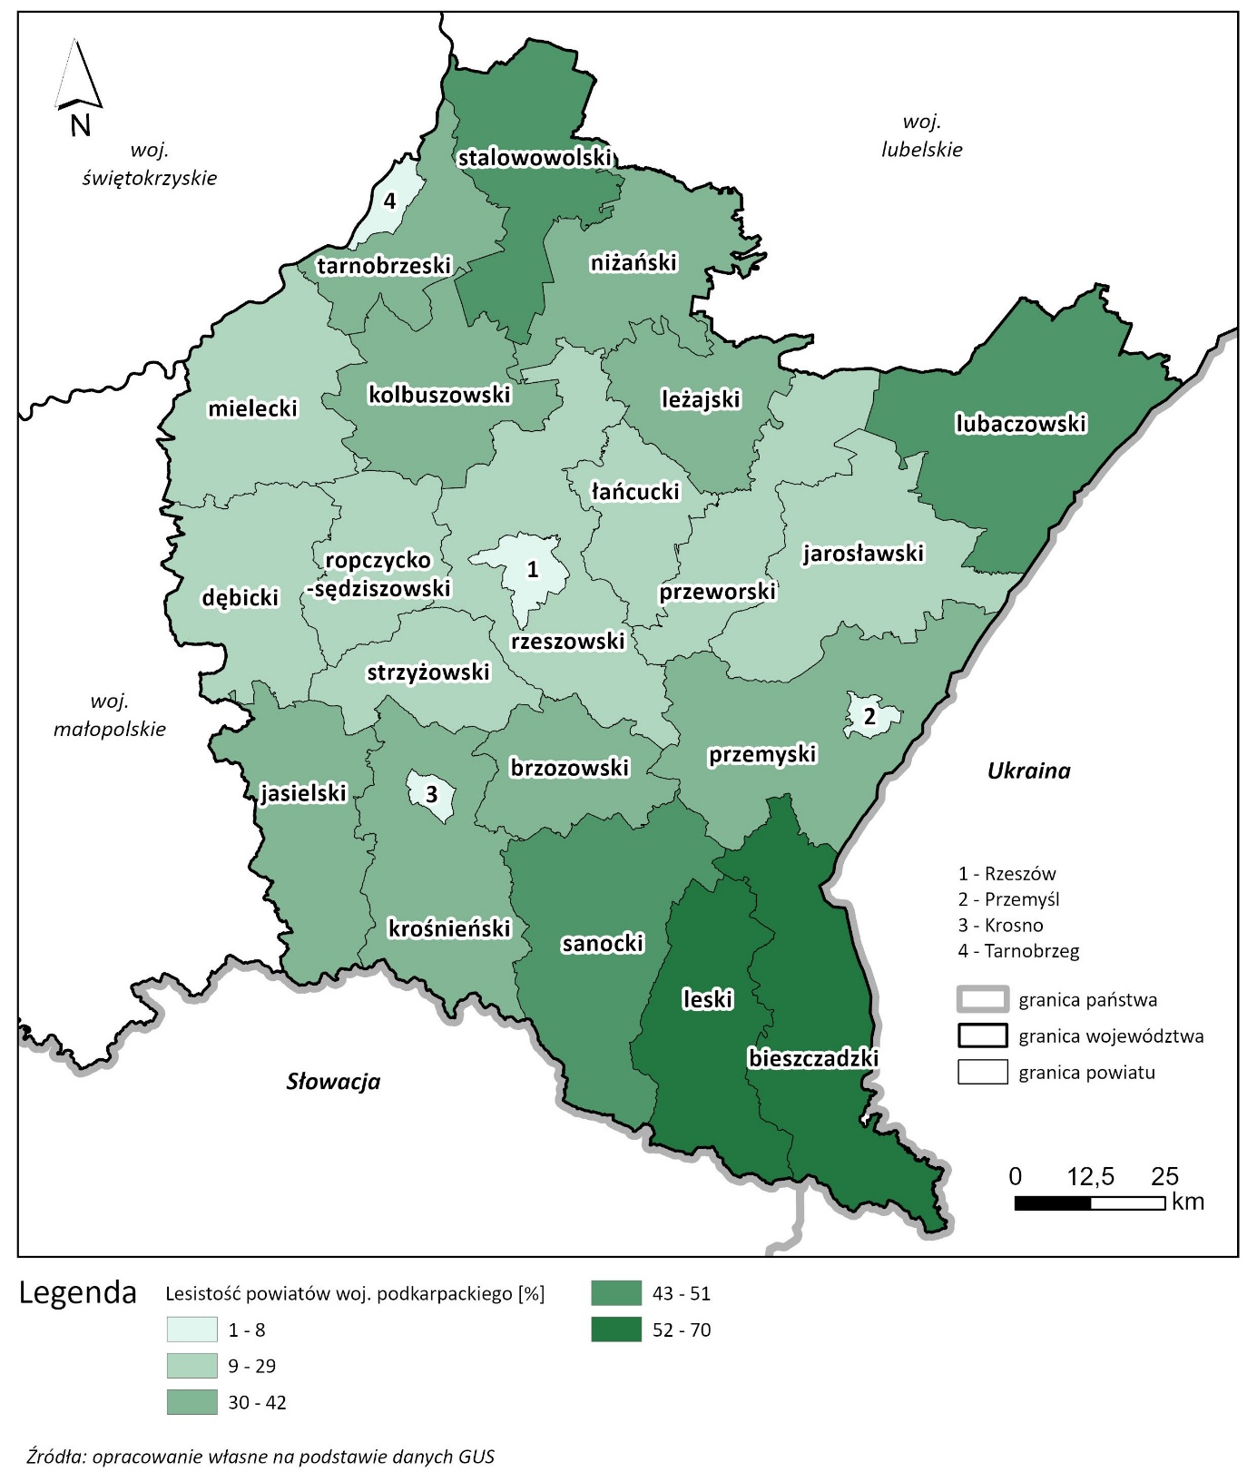
Ryc. 1 Mapa lesistości województwa podkarpackiego z podziałem na powiaty
Według stanu na dzień 31 stycznia 2023 roku powierzchnia lasów na terenie województwa podkarpackiego wynosiła 6838,9 km². Lesistość województwa w 2023 roku wynosiła 38,3% i była wyższa niż średnia dla Polski (29,6%). Województwo podkarpackie zajmowało 2 miejsce w kraju pod względem wskaźnika lesistości. Największą lesistością charakteryzuje się powiat bieszczadzki (70%) oraz powiat leski (69%), najmniejszą - powiat Krosno (1%). Na terenie województwa, ustanowiono 2 leśne kompleksy promocyjne: LKP Lasy Bieszczadzkie oraz LKP Lasy Birczańskie.
Województwo podkarpackie jest obszarem o wyjątkowych walorach przyrodniczych, przez co ok. 45% jego powierzchni stanowią tereny prawnie chronione. Pod tym względem Podkarpacie zajmuje 4 miejsce wśród wszystkich województw w Polsce. Wśród chronionych gatunków roślin stwierdzono występowanie około 50 gatunków ujętych w Polskiej czerwonej księdze roślin, w tym 14 gatunków mających jedyne naturalne stanowiska w Podkarpackiem. Bogactwo przyrodnicze Podkarpacia to również zróżnicowana gatunkowo fauna, z jedyną w Polsce górską populacją żubra. Natomiast ryś, żbik i wilk mają tutaj swoje główne ostoje, a niedźwiedź brunatny najliczniejszą populację w Polsce. W 2024 r. na terenie województwa podkarpackiego bytowało 775 żubrów (2. miejsce wśród województw) oraz najwięcej wśród województw niedźwiedzi - 339 sztuk, wilków - 1396 i rysi - 334 sztuki. Ponadto najliczniejszą i najważniejszą w Polsce ostoję ma tutaj orzeł przedni, a orlik krzykliwy znaczącą populację w skali Polski.
System obszarowych i indywidualnych form ochrony przyrody w granicach województwa podkarpackiego tworzą: dwa parki narodowe (Bieszczadzki PN oraz Magurski PN), 105 rezerwatów przyrody, 10 parków krajobrazowych, 13 obszarów chronionego krajobrazu oraz 64 obszary Natura 2000 (8 obszarów specjalnej ochrony ptaków oraz 56 specjalnych obszarów ochrony siedlisk). Ponadto proponowany jest nowy obszar mający znaczenie dla Wspólnoty PLH180056 pod nazwą Tunel w Szklarach. W oparciu o uchwałę Nr 7 Rady Ministrów z dnia 24 stycznia 2025 r. w sprawie wyrażenia zgody na przekazanie Komisji Europejskiej dokumentu "Lista zmian w sieci obszarów Natura 2000" (M. P. poz. 87) propozycja powstania obszaru została przekazana do Komisji Europejskiej. Należy w tym miejscu zaznaczyć, że dla terenów proponowanych do włączenia w granice obszaru zastosowanie ma art. 33 ustawy o ochronie przyrody. Spośród indywidualnych form ochrony przyrody na terenie województwa występuje: 2008 pomników przyrody, 28 stanowisk dokumentacyjnych, 390 użytków ekologicznych oraz 11 zespołów przyrodniczo-krajobrazowych. Ponadto cenny fragment Puszczy Karpackiej na terenie Pogórza Przemyskiego i Gór Słonnych postulowany jest do objęcia ochroną jako Turnicki Park Narodowy. Początki idei ochrony obszaru projektowanego Turnickiego Parku Narodowego sięgają okresu dwudziestolecia międzywojennego. Zestawienie aktualnej liczby obszarów chronionych na terenie województwa przedstawiono w poniższej tabeli, a ich przestrzenną wizualizację na Ryc. 2 i Ryc. 3.
Tab. 1 Zestawienie aktualnej liczby obszarów chronionych na terenie województwa podkarpackiego (Źródło: http://crfop.gdos.gov.pl/ dostęp 25.08.2025 r.)
Lp. | Forma ochrony przyrody | Liczba
1 | Parki narodowe | 2
2 | Rezerwaty przyrody | 105
3 | Parki krajobrazowe | 10
4 | Obszary chronionego krajobrazu | 13
5 | Natura 2000 Specjalne obszary ochrony siedlisk (SOO) | 56
6 | Natura 2000 Obszary specjalnej ochrony ptaków (OSO) | 8
7 | Pomniki przyrody | 2008
8 | Stanowiska dokumentacyjne | 28
9 | Użytki ekologiczne | 390
10 | Zespoły przyrodniczo - krajobrazowe | 11
Najwięcej terenów objętych prawną ochroną przyrody występuje w południowej i południowo-wschodniej części województwa oraz w północnej i północno-wschodniej części na pograniczu z województwem lubelskim. Udział obszarów chronionych najwyższy jest w powiecie bieszczadzkim, w którym sięga 100% powierzchni. Do pozostałych powiatów, których powierzchnia chroniona jest bardzo wysoka należą powiaty leski i sanocki. Powiatami, w których udział powierzchni chronionej jest najniższy są: jarosławski, łańcucki, mielecki, Rzeszów, Przemyśl, Krosno.
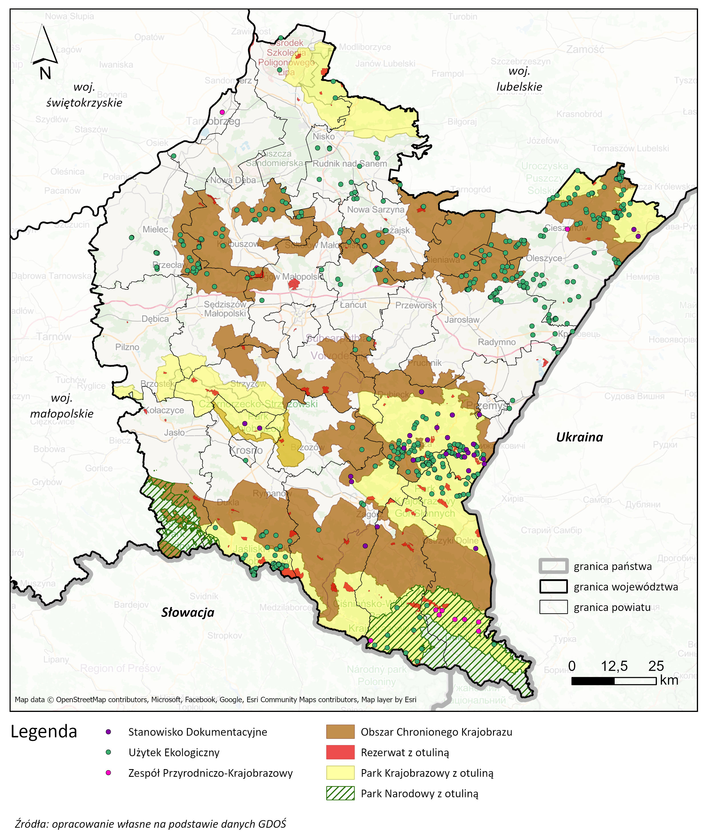
Ryc. 2 Główne formy ochrony przyrody na terenie województwa podkarpackiego
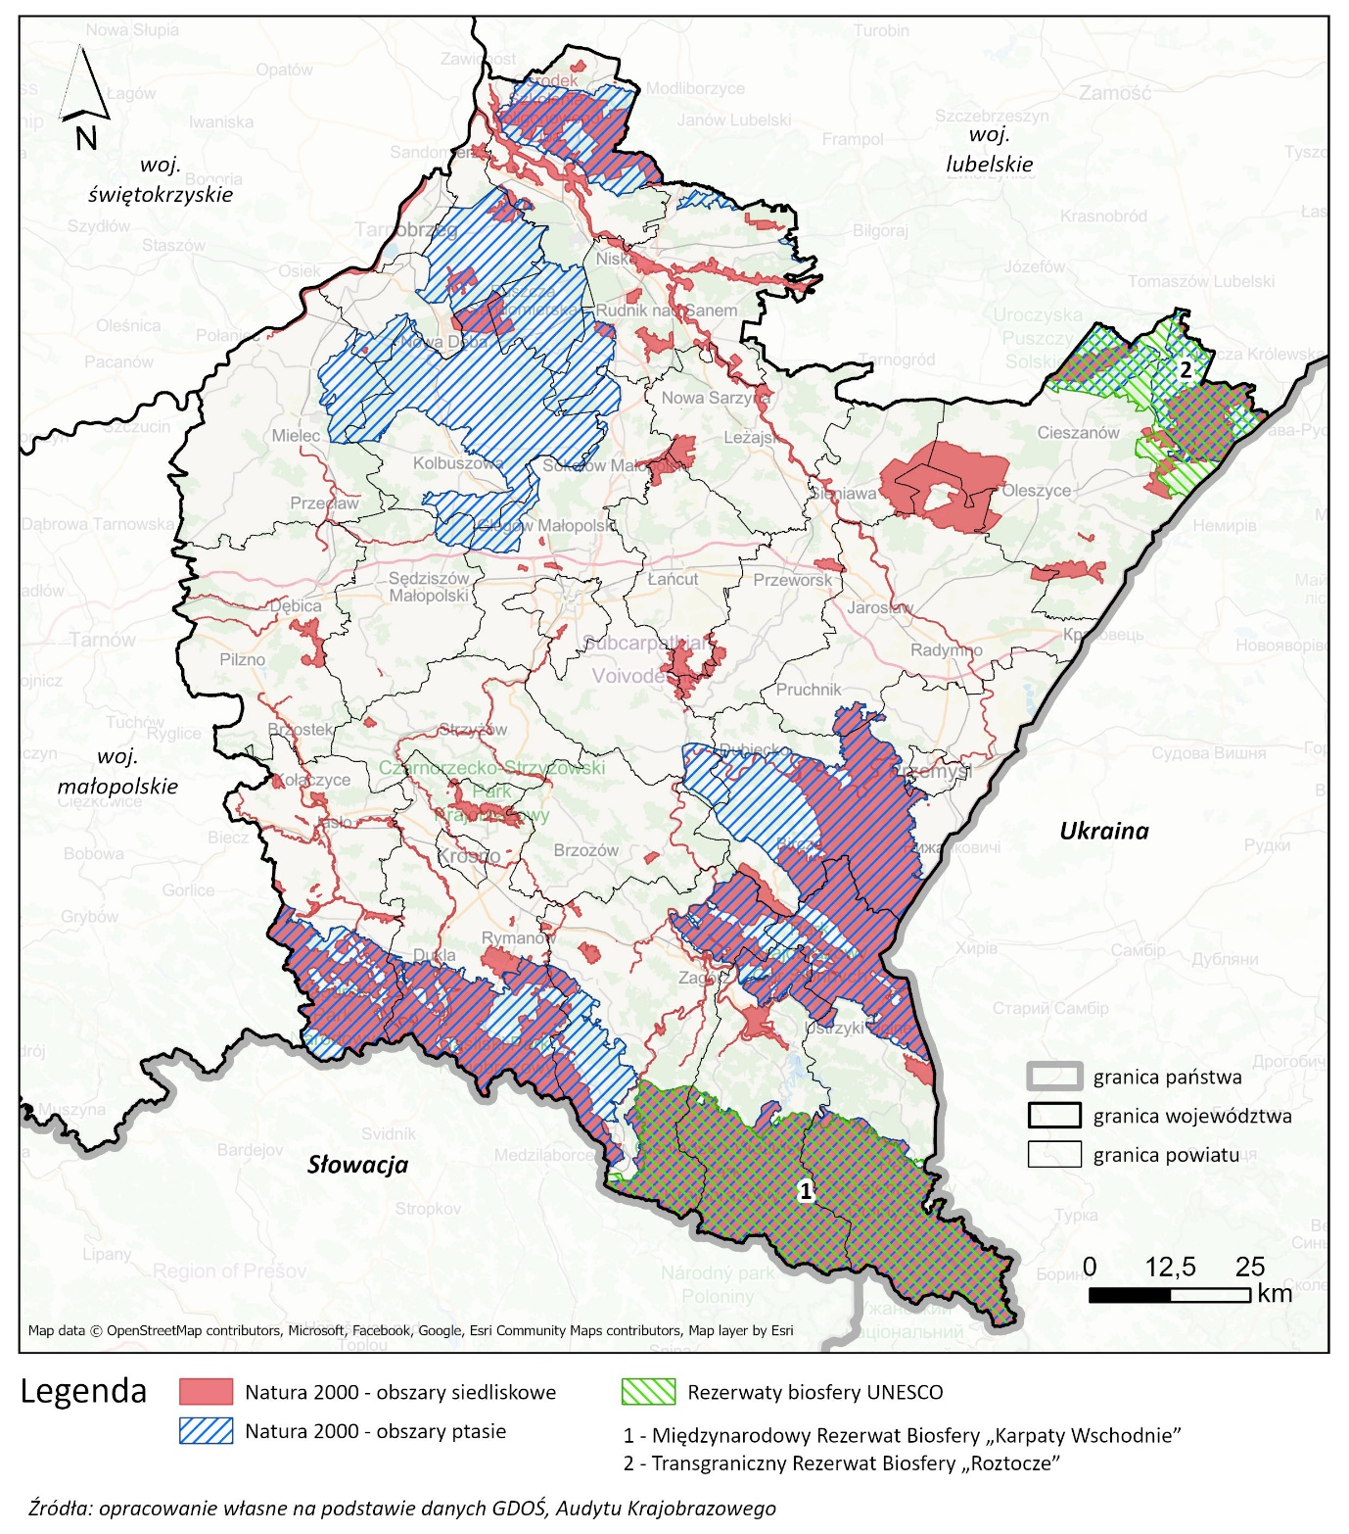
Ryc. 3 Główne formy ochrony przyrody na terenie województwa podkarpackiego - Natura 2000 i Rezerwaty biosfery UNESCO
Część obszarów chronionych w województwie objęta została ochroną w ramach międzynarodowego programu "Człowiek i Biosfera" (MAB) jako Rezerwaty Biosfery UNESCO. Są to:
- Międzynarodowy Rezerwat Biosfery „Karpaty Wschodnie”. Powstał on w 1992 r. i obejmuje sąsiadujące ze sobą tereny na pograniczu Polski, Słowacji i Ukrainy. Aktualnie po polskiej stronie w skład rezerwatu wchodzą: Bieszczadzki Park Narodowy i będące jego otuliną Parki Krajobrazowe - Ciśniańsko-Wetliński i Doliny Sanu. Na Słowacji do rezerwatu włączono Park Narodowy Połoniny z częścią dawnego obszaru chronionego Karpaty Wschodnie, zaś na Ukrainie Użański Park Narodowy i Nadsański Park Krajobrazowy;
- Transgraniczny Rezerwat Biosfery „Roztocze”. Został utworzony w 2019 r. i obejmuje obszary Roztocza w Polsce oraz funkcjonujący od 2011 r. krajowy Rezerwat Biosfery „Roztochya” w Ukrainie. Administracyjnie TRB „Roztocze” w granicach państwa polskiego zlokalizowany jest w woj. lubelskim i podkarpackim obejmując swoim zasięgiem powiaty: janowski, zamojski, biłgorajski, tomaszowski i lubaczowski w woj. podkarpackim. Po stronie ukraińskiej w skład TRB wchodzi część powiatu żółkiewskiego, jaworowskiego i lwowskiego. Po polskiej stronie w skład rezerwatu wchodzą: Roztoczański Park Narodowy, Krasnobrodzki Park Krajobrazowy, Park Krajobrazowy Puszczy Solskiej, Południoworoztoczański Park Krajobrazowy, Szczebrzeszyński Park Krajobrazowy.
Bardzo istotnym przyrodniczym uwarunkowaniem możliwości rozwoju energetyki wiatrowej na terenie województwa podkarpackiego jest występowanie obszarów szczególnie ważnych dla ochrony ptaków i ich siedlisk - ostoje ptaków IBA (Important Bird Areas). Obszary te stanowią miejsca występowania rzadkich, zagrożonych gatunków ptaków, gatunków o ograniczonym zasięgu oraz miejsca, gdzie ptaki przelotne i zimujące występują w dużych koncentracjach. Są to tereny o najwyższym priorytecie ochronnym, a na terenie Unii Europejskiej stanowią obszary referencyjne dla tworzenia obszarów ptasich Natura 2000. W Polsce ostoje IBA są miejscami licznego występowania gatunków zagrożonych w skali globalnej i regionalnej. Aż 102 ostoje (58%) zostały wytypowane m.in. ze względu na liczne występowanie gatunków zagrożonych w skali globalnej. Na terenie województwa podkarpackiego znajduje się 11 ostoi IBA (PL109 Lasy Janowskie, PL110 Puszcza Solska, PL111 Roztocze, PL143 Dolina Dolnego Sanu, PL152 Lasy Sieniawskie, PL163 Puszcza Sandomierska, PL166 Świętokrzyska Dolina Wisły, PL135 Pogórze Przemyskie, PL136 Góry Słonne, PL137 Bieszczady, PL127 Beskid Niski). Osiem z nich zostało uznanych za obszary specjalnej ochrony ptaków Natura 2000, pozostałe trzy (PL152 Lasy Sieniawskie, PL143 Dolina Dolnego Sanu, PL166 Świętokrzyska Dolina Wisły) mają status obszarów proponowanych, które także powinny znaleźć się w sieci Natura 2000.
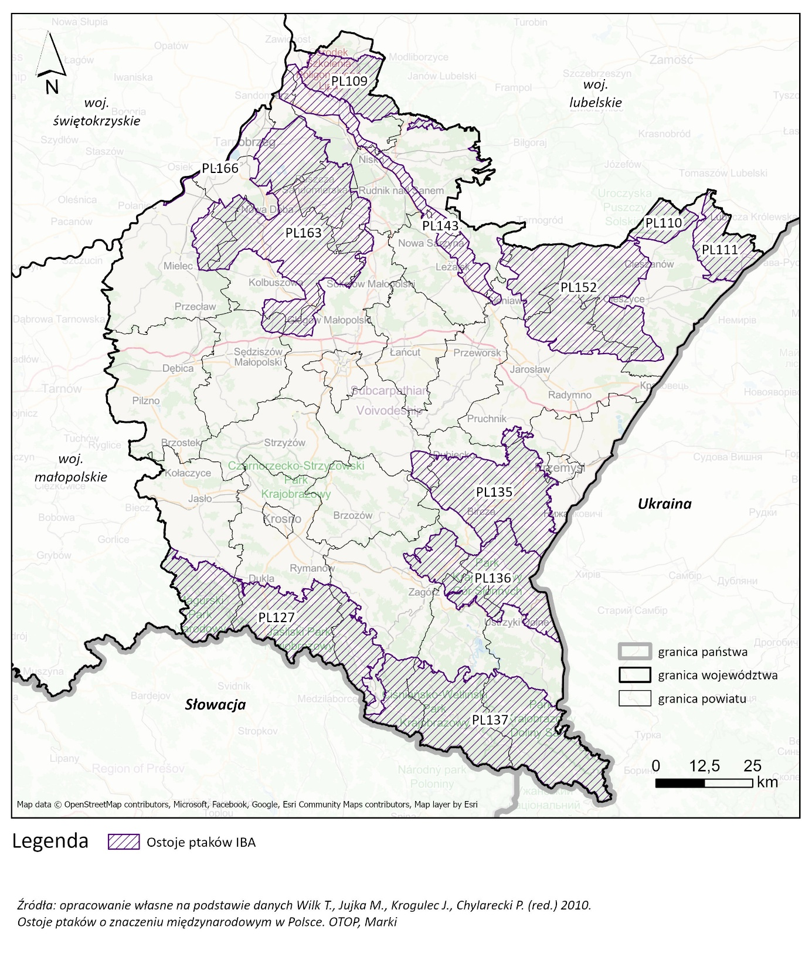
Ryc. 4. Ostoje ptaków IBA (Important Bird Areas) na terenie województwa podkarpackiego
Dla prawidłowego funkcjonowania obszarów chronionych niezbędne jest zachowanie połączeń między poszczególnymi obszarami. Służą temu korytarze ekologiczne. Zgodnie z definicją zawartą w ustawie z dnia 16 kwietnia 2004 r. o ochronie przyrody, korytarz ekologiczny to obszar umożliwiający migrację roślin, zwierząt lub grzybów. Najbardziej aktualną i kompleksową koncepcją korytarzy ekologicznych jest Mapa korytarzy ekologicznych opracowana w 2011 r.. Wyróżnia ona 7 korytarzy głównych [Korytarz Północny (KPn), Korytarz Północno-Centralny (KPnC), Korytarz Południowo-Centralny (KPdC), Korytarz Zachodni (KZ), Korytarz Wschodni (KW), Korytarz Południowy (KPd) oraz Korytarz Karpacki (KK)], których rolą jest zapewnienie łączności ekologicznej w skali całego kraju oraz włączenie obszaru Polski w paneuropejską sieć ekologiczną oraz korytarze uzupełniające, które łączą obszary siedliskowe położone wewnątrz kraju z korytarzami głównymi. Sieć korytarzy ekologicznych w obrębie województwa podkarpackiego wizualizuje Ryc. 5.
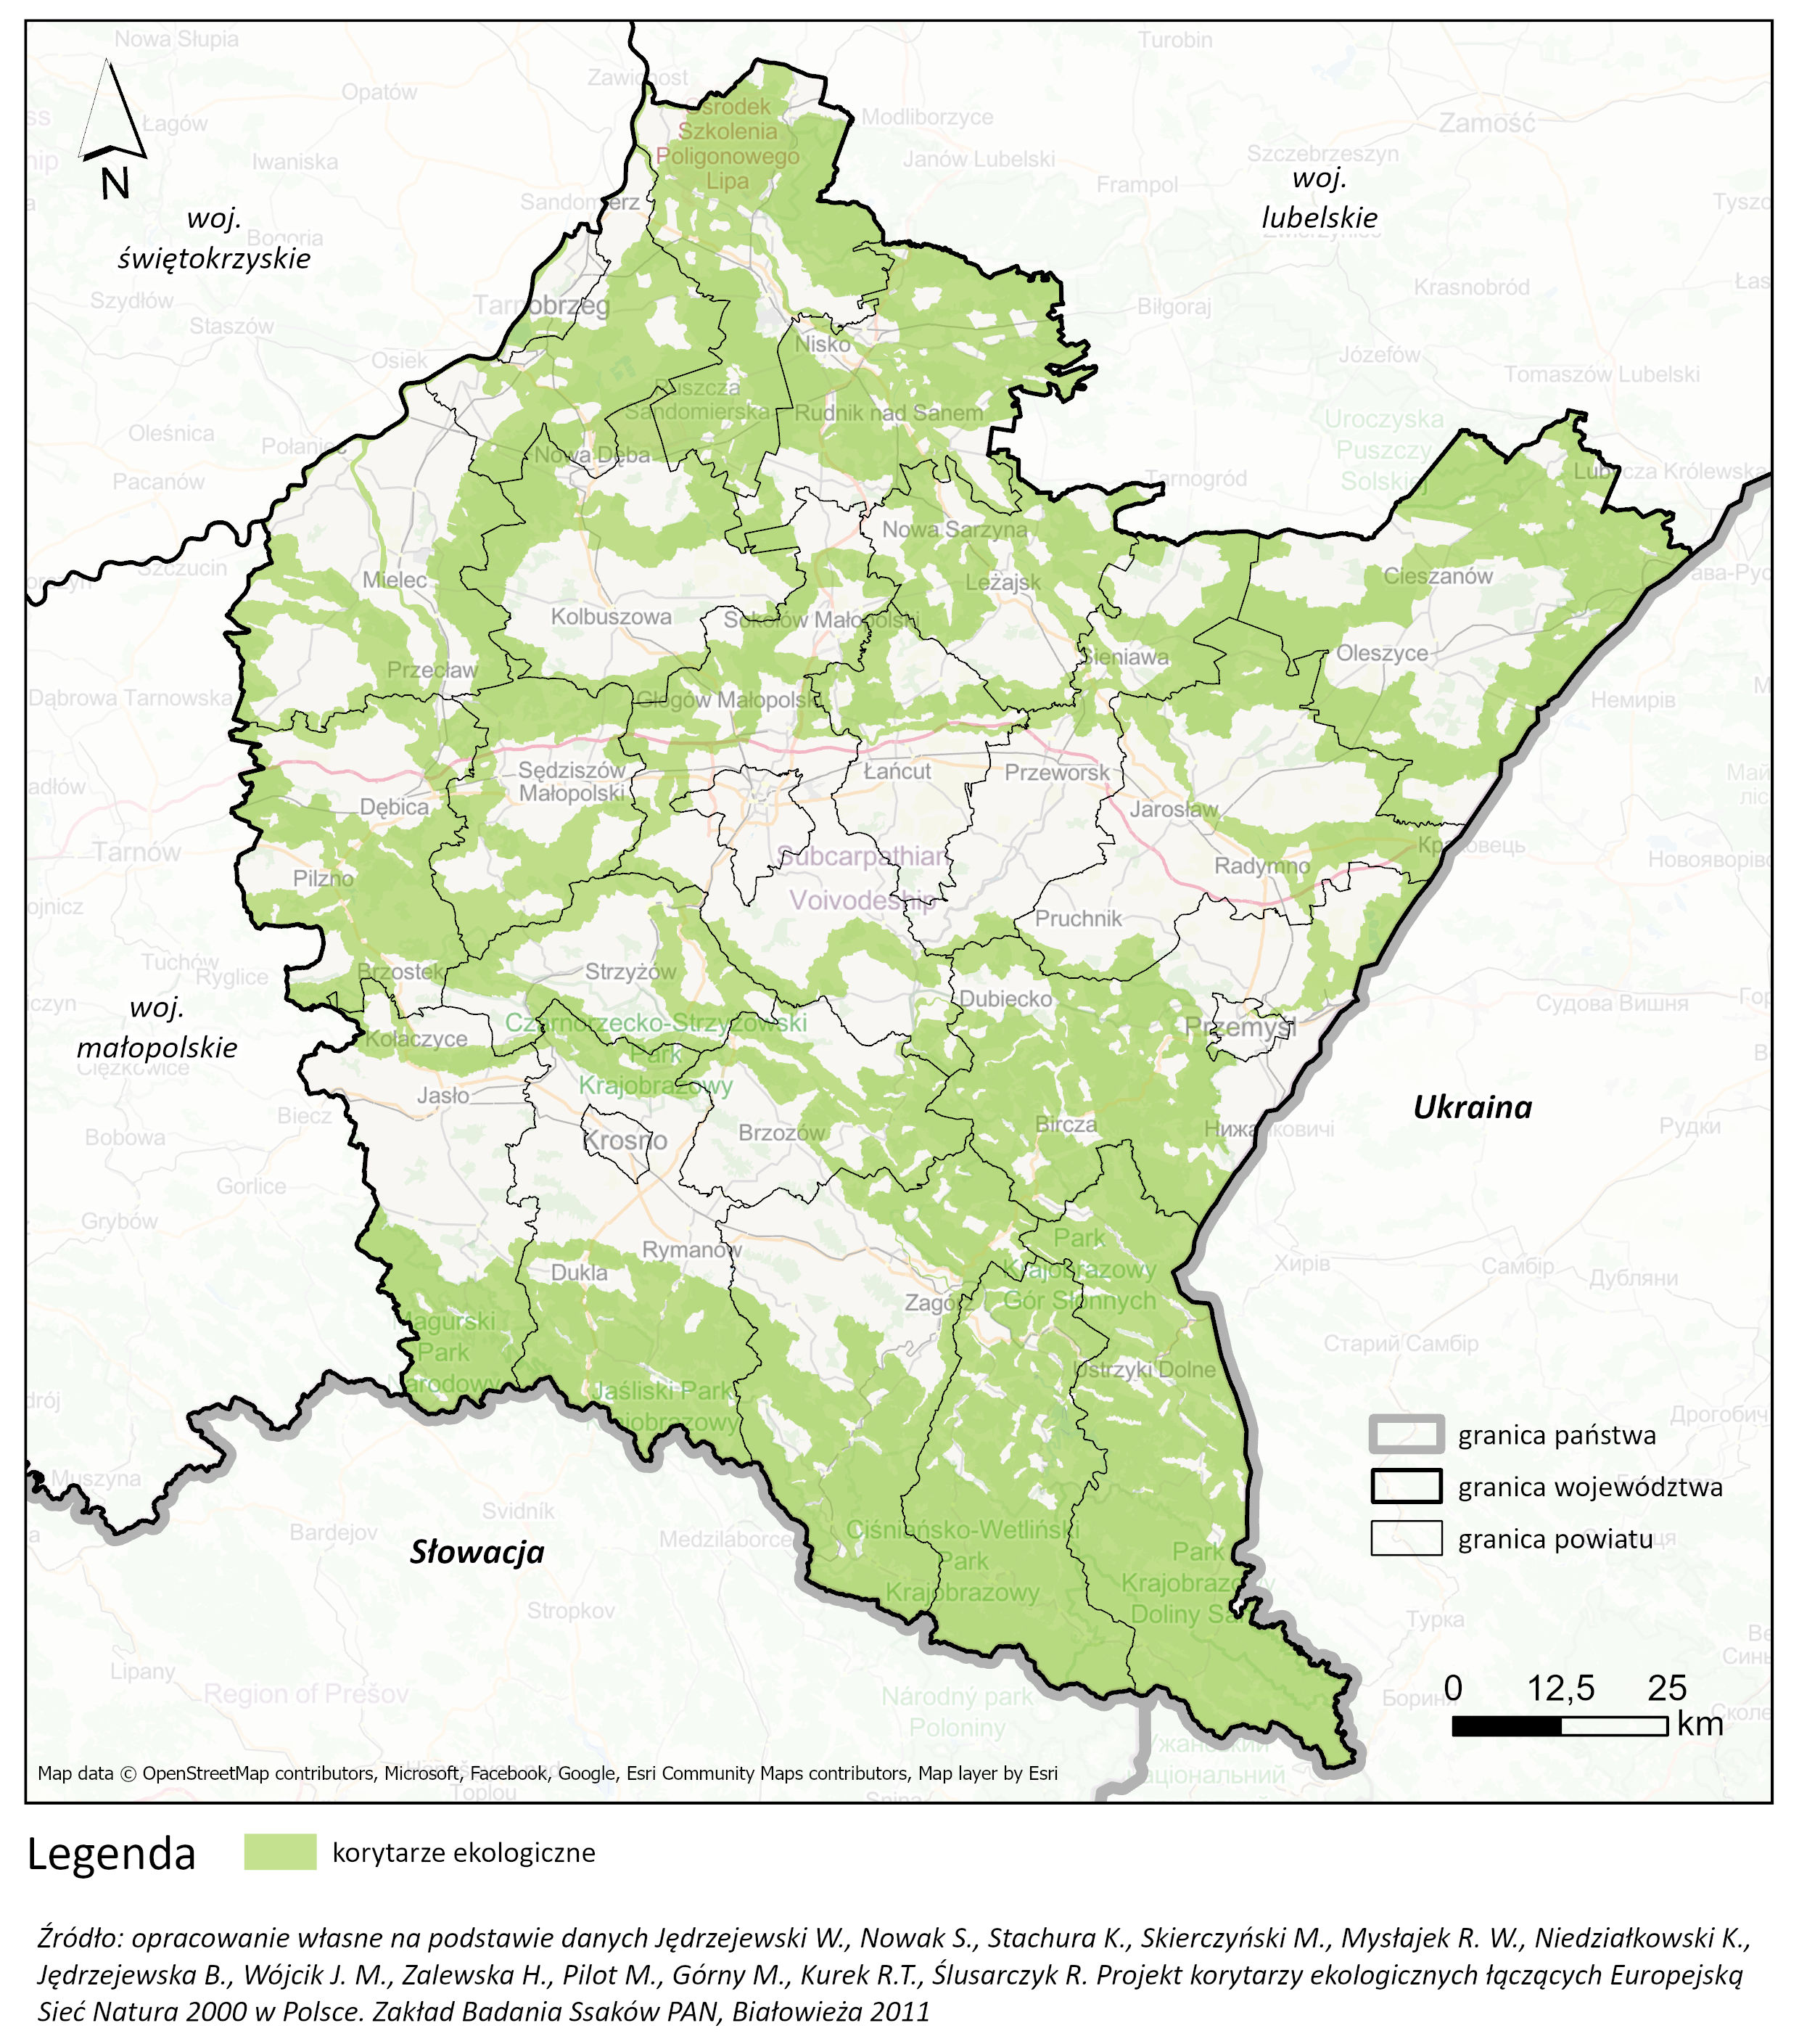
Ryc. 5 Korytarze ekologiczne na terenie województwa podkarpackiego
Według przedstawionej wyżej koncepcji korytarzy ekologicznych łączących Europejską Sieć Natura 2000 w Polsce, przez obszar województwa podkarpackiego przebiega sieć korytarzy ekologicznych wchodzących w skład:
- Korytarza Południowego (KPd), który biegnie od Bieszczadów poprzez Góry Słonne, Pogórze Przemyskie, Pogórze Dynowskie, parki krajobrazowe: Czarnorzecko-Strzyżowski, Pasma Brzanki, Ciężkowicko-Rożnowski i Wiśnicko-Lipnicki, następnie przechodzi przez Beskid Wyspowy, Gorce, Beskid Makowski, Beskid Żywiecki, Beskid Śląski, Pogórze Śląskie, lasami wokół zbiornika Goczałkowickiego, Lasy Pszczyńsko-Kobiórskie, aż do Lasów Rudzkich;
- Korytarza Karpackiego (KK) - przebiegającego przez Bieszczady, Beskid Niski, Beskid Sądecki, Pieniny aż do Tatr. Na całej swojej długości łączy się z częściami Karpat leżącymi po stronie ukraińskiej i słowackiej;
- oraz Korytarza Południowo-Centralnego (KPdC), który łączy Roztocze z Lasami Janowskimi, Puszczą Sandomierską i Świętokrzyską, Przedborskim Parkiem Krajobrazowym, Załęczańskim Parkiem Krajobrazowym, schodzi do Lasów Lublinieckich i Borów Stobrawskich, sięgając do Lasów Milickich, Doliny Baryczy i Borów Dolnośląskich.
Ważnym uwarunkowaniem możliwości rozwoju OZE (w zakresie energetyki wodnej) na terenie województwa podkarpackiego jest także występowanie rzek stanowiących obszary przeznaczone do ochrony ryb dwuśrodowiskowych wskazanych w rozporządzeniu Ministra Rolnictwa i Rozwoju Wsi z dnia 6 maja 2021 r. w sprawie określenia gatunków zwierząt wodnych o znaczeniu gospodarczym oraz obszarów przeznaczonych do ochrony tych gatunków (DZ.U. poz. 896). Jako gatunki „o znaczeniu gospodarczym” wskazano w rozporządzeniu dwa gatunki ryb: troć wędrowną i węgorza. Jako „obszary do ochrony troci” w granicach województwa podkarpackiego wskazano następujące rzeki:
- Wisła od ujścia do Soły,
- Wisłoka od ujścia do zapory w Krempnej,
- Ropa od ujścia do zapory zbiornika Klimkówka,
- Jasiołka na całej długości,
- Wisłok od ujścia do zapory zbiornika Besko,
- San od ujścia do zapory zbiornika Myczkowce,
- Tanew na całej długości.
Ustawa Prawo Wodne wymaga, dla wskazanych wód, „zapewnienia efektywnej migracji gatunków zwierząt wodnych o znaczeniu gospodarczym, w tym ryb dwuśrodowiskowych”, a norma ta stała się jednym z tzw. celów środowiskowych dla obszarów chronionych. Ponadto Prawo Wodne wymaga przeprowadzenia „weryfikacji wpływu istniejących urządzeń wodnych i udzielonych zgód wodnoprawnych mających negatywny wpływ na warunki bytowania i wędrówki gatunków zwierząt wodnych o znaczeniu gospodarczym w celu przywrócenia swobodnego i bezpiecznego dostępu tych gatunków zwierząt do miejsc ich tarła i odrostu oraz zachowania i odtworzenia tych miejsc”.
Wskazane wyżej rzeki są w większości objęte także ochroną jako specjalne obszary ochrony Natura 2000, wyznaczone na terenie województwa podkarpackiego m.in. dla ochrony ichtiofauny. W tabeli poniżej przedstawiono wykaz tych obszarów.
Tab. 2 Wykaz specjalnych obszarów ochrony Natura 2000 na ternie województwa podkarpackiego istotnych dla ochrony ryb i minogów
Lp. | Kod obszaru | Nazwa obszaru
1. | PLH180013 | Ostoja Góry Słonne
2. | PLH180014 | Ostoja Jaśliska
3. | PLH180001 | Ostoja Magurska
4. | PLC180001 | Bieszczady
5. | PLH060034 | Uroczyska Puszczy Solskiej
6. | PLH060031 | Uroczyska Lasów Janowskich
7. | PLH180011 | Jasiołka
8. | PLH180007 | Rzeka San
9. | PLH180021 | Dorzecze Górnego Sanu
10. | PLH180030 | Wisłok Środkowy z Dopływami
11. | PLH180045 | Sanisko w Bykowcach
12. | PLH180053 | Dolna Wisłoka z Dopływami
13. | PLH180012 | Ostoja Przemyska
14. | PLH060097 | Dolina Dolnej Tanwi
15. | PLH180020 | Dolina Dolnego Sanu
16. | PLH180049 | Tarnobrzeska Dolina Wisły
17. | PLH180052 | Wisłoka z dopływami
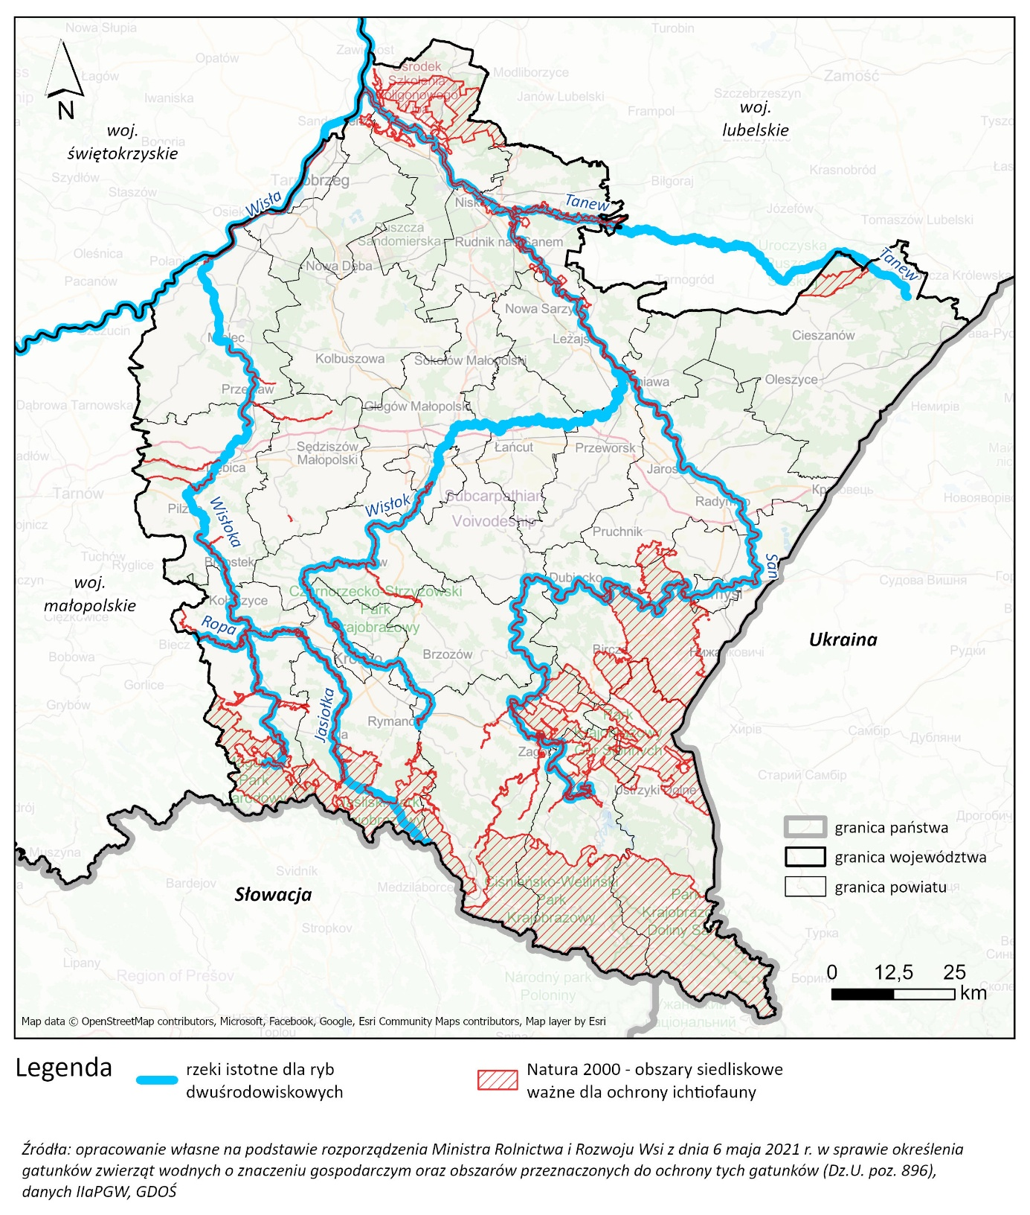
Ryc. 6 Rzeki istotne dla ryb dwuśrodowiskowych oraz obszary Natura 2000 ważne dla ochrony ichtiofauny
Unikatowe walory przyrodnicze województwa podkarpackiego i wynikający z nich duży procent powierzchni województwa objęty ochroną poprzez ustanowienie różnorodnych form ochrony przyrody, stanowią istotne kryterium warunkujące możliwość realizacji rozwoju OZE na terenie Podkarpacia. Uwarunkowania te są zróżnicowane i wynikają z różnych reżimów ochronnych poszczególnych form ochrony przyrody.
Realizacja inwestycji OZE w parkach narodowych i rezerwatach przyrody nie jest możliwa ze względu na celowość powołania tych form ochrony przyrody oraz bezpośredni zakaz wznoszenia obiektów budowlanych na obszarze parków narodowych i rezerwatów wynikający z art. 15 ustawy o ochronie przyrody. Obiekty budowlane i urządzenia techniczne mogą powstać na terenie parku narodowego i rezerwatu tylko jako infrastruktura służąca celom parku narodowego albo rezerwatu przyrody. Dodatkowo art. 4c. 1 ustawy z dnia 20 maja 2016 r. o inwestycjach w zakresie elektrowni wiatrowych (t.j. Dz. U. z 2024 r. poz. 317) zakazuje lokalizacji elektrowni wiatrowych na terenach parków narodowych i rezerwatów przyrody oraz wskazuje minimalne odległości od granic tych form ochrony przyrody. W przypadku lokalizacji elektrowni wiatrowej, odległość elektrowni od: parku narodowego - jest równa lub większa od dziesięciokrotności całkowitej wysokości elektrowni wiatrowej; rezerwatu przyrody - wynosi nie mniej niż 500 metrów.
Na obszarach parków krajobrazowych obowiązuje zakaz lokalizacji farm wiatrowych (art. 4c. 1 ustawy z dnia 20 maja 2016 r. o inwestycjach w zakresie elektrowni wiatrowych (t.j. Dz. U. z 2024 r. poz. 317)). Natomiast lokowanie pozostałych rodzajów OZE, w tym farm fotowoltaicznych, jest teoretycznie możliwe, lecz ze względu na istniejący zapis o zakazie realizacji przedsięwzięć mogących znacząco oddziaływać na środowisko w rozumieniu przepisów ustawy z dnia 3 października 2008 r. o udostępnianiu informacji o środowisku i jego ochronie, udziale społeczeństwa w ochronie środowiska oraz o ocenach oddziaływania na środowisko - wątpliwe. Zgodnie z prawem, lokalizacja inwestycji OZE jest możliwa do realizacji, jednak tylko w przypadku, jeśli nie będzie niosła ze sobą negatywnego oddziaływania na środowisko, a także muszą zostać spełnione pozostałe zakazy uchwalone przez sejmiki województwa w danym parku krajobrazowym (mogą to być np.: zakaz likwidowania i niszczenia zadrzewień śródpolnych, przydrożnych i nadwodnych; zakaz wykonywania prac ziemnych trwale zniekształcających rzeźbę terenu; budowania nowych obiektów budowlanych w pasie szerokości 100 m od: a) linii brzegów rzek, jezior i innych naturalnych zbiorników wodnych, b) zasięgu lustra wody w sztucznych zbiornikach wodnych usytuowanych na wodach płynących przy normalnym poziomie piętrzenia określonym w pozwoleniu wodnoprawnym, o którym mowa w art. 389 pkt 1 ustawy z dnia 20 lipca 2017 r. - Prawo wodne), a także zapisy wynikające z planów ochrony dla poszczególnych parków krajobrazowych. Dodatkowo należy pamiętać o innych uwarunkowaniach w granicach parków krajobrazowych wynikających z audytu krajobrazowego województwa.
W przypadku obszarów chronionego krajobrazu, zgodnie z zapisami ustawy z dnia 16 kwietnia 2004 r. o ochronie przyrody uchwała sejmiku określa jego nazwę, położenie, obszar, sprawującego nadzór, ustalenia dotyczące czynnej ochrony ekosystemów oraz zakazy właściwe dla danego obszaru chronionego krajobrazu lub jego części. Co do zasady, zgodnie z art. 24 ust. 1 pkt. 2 i ust.3 ustawy, lokowanie OZE jest teoretycznie możliwe, lecz ze względu na istniejący zapis o zakazie realizacji przedsięwzięć mogących znacząco oddziaływać na środowisko w rozumieniu przepisów ustawy z dnia 3 października 2008 r. o udostępnianiu informacji o środowisku i jego ochronie, udziale społeczeństwa w ochronie środowiska oraz o ocenach oddziaływania na środowisko - nie zawsze możliwe, i aby realizacja inwestycji była możliwa przeprowadzona ocena oddziaływania na środowisko winna wykazać brak wpływu inwestycji na ochronę przyrody i ochronę krajobrazu obszaru chronionego krajobrazu, o ile sejmik w konkretnej uchwale dla OChK nie wskaże inaczej. Niemniej, podobnie jak w przypadku parków krajobrazowych, winny także zostać spełnione pozostałe zakazy uchwalone przez sejmiki województwa w danym obszarze. Dodatkowo należy pamiętać o innych uwarunkowaniach w granicach obszarów chronionego krajobrazu wynikających z audytu krajobrazowego województwa.
Na obszarach Natura 2000 art. 4c. 1 ustawy z dnia 20 maja 2016 r. o inwestycjach w zakresie elektrowni wiatrowych (t.j. Dz. U. z 2024 r. poz. 317) zakazuje lokalizacji elektrowni wiatrowych.
Natomiast lokowanie pozostałych rodzajów OZE, w tym farm fotowoltaicznych, jest teoretycznie możliwe, należy jednak zaznaczyć, że zgodnie z art. 33 ust. 1 ustawy o ochronie przyrody zabrania się podejmowania działań mogących, osobno lub w połączeniu z innymi działaniami, znacząco negatywnie oddziaływać na cele ochrony obszaru Natura 2000, w tym w szczególności: pogorszyć stan siedlisk przyrodniczych lub siedlisk gatunków roślin i zwierząt, dla których ochrony wyznaczono obszar Natura 2000 lub wpłynąć negatywnie na gatunki, dla których ochrony został wyznaczony obszar Natura 2000, lub pogorszyć integralność obszaru Natura 2000 lub jego powiązania z innymi obszarami. W związku z tym, planowane przedsięwzięcia, które mogą znacząco oddziaływać na obszar Natura 2000, a które nie są bezpośrednio związane z ochroną obszaru Natura 2000 lub obszarów, o których mowa w ust. 2, lub nie wynikają z tej ochrony, wymagają przeprowadzenia odpowiedniej oceny oddziaływania na zasadach określonych w ustawie z dnia 3 października 2008 r. o udostępnianiu informacji o środowisku i jego ochronie, udziale społeczeństwa w ochronie środowiska oraz o ocenach oddziaływania na środowisko.
Pomniki przyrody, stanowiska dokumentacyjne, użytki ekologiczne, zespoły przyrodniczo-krajobrazowe to formy ochrony przyrody, które są powoływane w celach ochrony wybitnych tworów przyrody ożywionej i nieożywionej, o szczególnej wartości przyrodniczej, naukowej, kulturowej, historycznej, edukacyjno-dydaktycznej, estetycznej lub krajobrazowej. Zazwyczaj są to niewielkie powierzchniowo formy, których utrata może wyrządzić znaczną szkodę przyrodniczą, zatem a priori są wyłączone z możliwości realizacji OZE.
Rozpatrując zakazy i ograniczenia obowiązujące dla poszczególnych form ochrony przyrody, należy pamiętać także o otulinach, które wyznaczane są dla parków krajobrazowych, rezerwatów przyrody i parków narodowych. Otulina zgodnie z ustawową definicją legalną oznacza strefę ochronną graniczącą z formą ochrony przyrody i wyznaczoną indywidualnie dla formy w celu zabezpieczenia przed zagrożeniami zewnętrznymi wynikającymi z działalności człowieka. Odnosząc się do użytego w tej definicji sformułowania „zagrożenie zewnętrzne” ustawa wyjaśnia, iż jest to czynnik mogący wywołać niekorzystne zmiany cech fizycznych, chemicznych lub biologicznych zasobów, tworów i składników chronionej przyrody, walorów krajobrazowych oraz przebiegu procesów przyrodniczych, wynikający z przyczyn naturalnych lub z działalności człowieka w granicach obszarów lub obiektów podlegających ochronie prawnej.
Mimo, że otulina sama w sobie nie jest formą ochrony wymienioną w ustawie o ochronie przyrody, nie oznacza to dowolności w jej zagospodarowywaniu. W judykaturze i orzecznictwie przyjmuje się, że „obszarów objętych ochroną na podstawie przepisów o ochronie przyrody” nie należy zawężać jedynie do obszarów wymienionych w ustawie, ale należy przez to również rozumieć ich otuliny. Np. Wojewódzki Sąd Administracyjny w Łodzi w wyroku z dnia 26 listopada 2019 r., sygn. akt II SA/Łd 457/19 stwierdził, że ze względu na zawarty w definicji legalnej cel otuliny parku krajobrazowego, na jej terenie może być prowadzona tylko taka działalność, która dla parku krajobrazowego nie stwarza zagrożenia wynikającego z działalności człowieka. Zatem zakres ochrony, elementy jej podlegające w konkretnym obszarze chronionym decydować będą, czy można z nimi pogodzić planowaną formę działalności w obszarze otuliny. Należy także zaznaczyć, że dla parku krajobrazowego, rezerwatu przyrody, parku narodowego sporządza się i realizuje plan ochrony, który może przewidywać pewne ograniczenia również w stosunku do otuliny. Plan ochrony stanowi akt prawa miejscowego i jest sporządzany z uwzględnieniem m.in. identyfikacji i oceny istniejących oraz potencjalnych zagrożeń wewnętrznych i zewnętrznych oraz ma określać sposoby eliminacji lub ograniczania tych zagrożeń, a zatem może się również odnosić do zagrożeń pochodzących z obszaru otuliny, w tym wynikających z realizacji określonych inwestycji.

Uwarunkowania związane z abiotycznymi elementami środowiska
Z punktu widzenia potencjału rozwoju OZE, poza uwarunkowaniami regionalnymi, koniecznym do uwzględnienia jest aspekt uwarunkowań wynikających z położenia województwa na terenie kraju i Unii Europejskiej, w szczególności fakt, iż województwo podkarpackie jest najbardziej wysuniętym na południowy wschód regionem Polski, będą również wschodnią zewnętrzną granicą Unii i NATO. Wewnętrznie graniczy ono z trzema województwami polskimi (lubelskim, świętokrzyskim, małopolskim) oraz zewnętrznie dwoma państwami: Ukrainą (obwody lwowski i zakarpacki) i Słowacją (kraj preszowski). Nie bez znaczenia jest fakt, iż obecnie za wschodnią granicą toczy się pełnoskalowy konflikt zbrojny.
Pod względem statystycznym region zajmuje 17,8 tyś km² (ok. 5,7% powierzchni Polski) i na koniec 2024 wg. Danych GUS roku był zamieszkany przez 2,06 mln osób (ok. 5,5% ludności kraju). Struktura przestrzenna województwa, obejmująca poza terenami zurbanizowanymi, głównie rolnicze oraz leśne, jest silnie zróżnicowana dzięki czynnikom historycznym, kulturowym i gospodarczym.
Na czele podziału administracyjnego stoi Rzeszów jako ośrodek wojewódzki. Region dzieli się dalej na 4 powiaty grodzkie, 21 ziemskich oraz 160 gmin (w tym 16 miejskich, 36 miejsko-wiejskich i 108 wiejskich). Charakterystyczne jest również to, że spośród 52 miast regionu, aż 40% stanowią bardzo małe ośrodki liczące poniżej 5 tysięcy mieszkańców.
Do kluczowych uwarunkowań abiotycznych elementów środowiska, które determinują możliwość rozwoju poszczególnych rodzajów OZE na terenie województwa, zaliczyć należy aspekty takie jak: ukształtowanie terenu i wynikające z niego warunki hydrologiczne, geologiczne i hydrogeologiczne, kształtujące również szereg zagrożeń naturalnych i wreszcie warunki glebowe determinujące w jaki sposób użytkowana powierzchnia terenu.
Wszystkie wymienione aspekty uwzględniono jako kryteria szczegółowe analiz przestrzennych prowadzonych w ramach mapowania potencjału i uwarunkowań rozwoju produkcji energii z poszczególnych kategorii odnawialnych źródeł. Natomiast poniżej omówiono je w sposób syntetyczny.
Ukształtowanie terenu
Województwo podkarpackie, w świetle fizyczno-geograficznego podziału Polski, leży na styku trzech prowincji, dzielących się na pięć podprowincji i szereg dalszych jednostek. Jednostki te wyodrębniono na podstawie różnic w rzeźbie terenu oraz specyfiki geologicznej, hydrologicznej, klimatycznej, glebowej i roślinnej (Ryc. 7). Ukształtowanie terenu regionu ma wyraźny układ pasowy, zmieniający się z północy na południe. Północ to głównie płaska, choć lekko pofałdowana Kotlina Sandomierska, wznosząca się od 144 do 266 m n.p.m. (z przylegającym od północnego wschodu fragmentem Roztocza). Centrum województwa zajmuje Pogórze Środkowobeskidzkie. Ten szeroki na około 60 km pas łagodnych wzgórz (350-650 m n.p.m.) jest porozcinany dolinami rzek i potoków. Część południowa ma charakter górzysty. Obejmuje Beskid Niski, który jest najniższym pasmem Karpat (do 850 m n.p.m.), oraz Bieszczady. Na wschodzie Beskid Niski ustępuje Bieszczadom, których szczyty przekraczają 1300 m. To tam znajduje się najwyższy punkt województwa - Tarnica (1346 m n.p.m.). Charakterystyczny dla Bieszczadów Wysokich i Gór Sanocko-Turczańskich jest pasmowy układ rzeźby (o przebiegu NW-SE), poprzecinany dolinami rzecznymi.
Opisane ukształtowanie terenu województwa, od równinnej Kotliny Sandomierskiej na północy po pogórza i Bieszczady na południu, tworzy bardzo wyraźny gradient wysokościowy i nachyleń, który wprost przekłada się na możliwości lokalizacji poszczególnych rodzajów OZE. Północne, niżej położone i otwarte obszary sprzyjają instalacjom wielkopowierzchniowym i liniowym, podczas gdy południowe tereny górskie premiują źródła rozproszone, małoskalowe i infrastrukturalnie „lżejsze”. Kotlinę Sandomierską cechują niewielkie deniwelacje i dobry dostęp komunikacyjny, a Karpaty i pogórze - większe spadki, rusztowy układ grzbietów, wąskie doliny, co ogranicza dostępność komunikacyjną oraz nasila pozostałe ograniczenia środowiskowe.

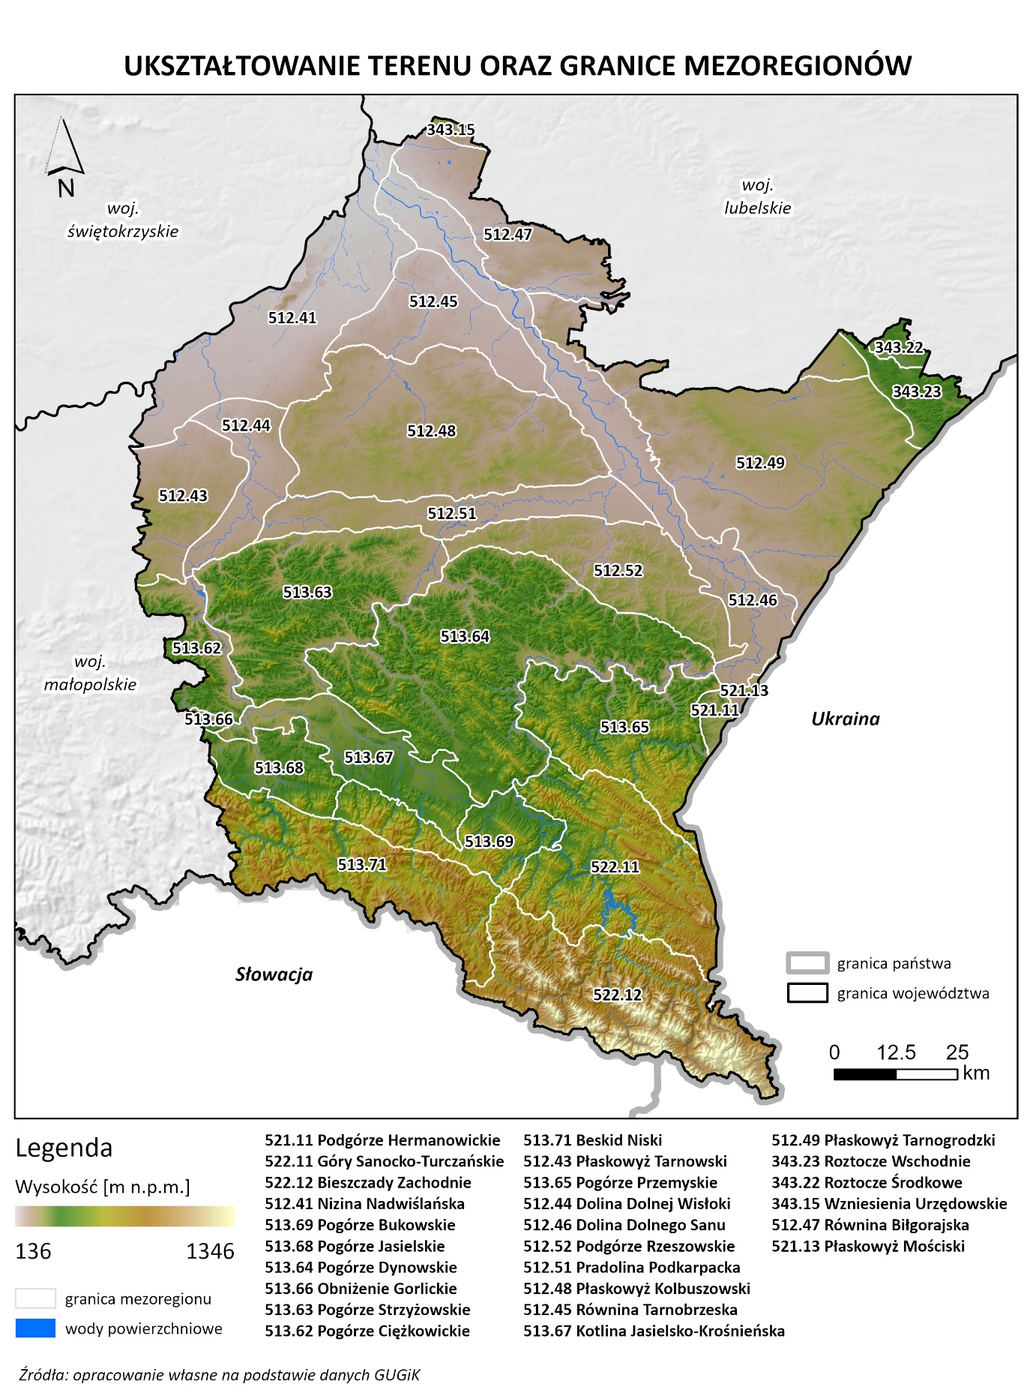
Ryc. 7 Podział fizyczno-geograficzny województwa podkarpackiego na tle ukształtowania terenu i mapy wysokościowej
Ukształtowanie terenu wprost warunkuje strefy racjonalnej lokalizacji poszczególnych rodzajów OZE. Duże farmy fotowoltaiczne i biogazownie najkorzystniej lokować na płaskich i lekko nachylonych terenach Kotliny oraz na łagodnych wysoczyznach i tarasach dolinnych ze względu na dostępność komunikacyjną, stabilne podłoże, dobre możliwości przyłączeniowe, co wpływa na efektywność kosztową, podczas gdy w strefie pogórza i w dolinach górskich nachylenia i zacienienie wymuszają selekcję lokalizacji i sprzyjają raczej instalacjom prosumenckim. Dla energetyki wiatrowej kluczowe są wyniesione, otwarte, aerodynamicznie „czyste” formy terenu - wyniosłości między Kotliną a pogórzami, krawędzie wysoczyzn i łagodne grzbiety, gdzie zwiększona prędkość wiatru łączy się jeszcze z dostępną infrastrukturą, natomiast strome i wysokie grzbiety górskie, mimo potencjału wiatrowego, są w praktyce ograniczane przez trudną dostępność oraz pozostałe uwarunkowania przyrodnicze i krajobrazowe. Dla małej hydroenergetyki decydujące znaczenie mają górskie i podgórskie odcinki cieków o większych spadkach podłużnych i wąskich dolinach, umożliwiające efektywne wykorzystanie różnic wysokości, podczas gdy nizinne odcinki rzek w Kotlinie dają jedynie ograniczony potencjał modernizacji istniejących stopni. Aspekt ten jest szczególnie istotny również dla magazynowania energii w ramach elektrowni szczytowo - pompowych. Stąd preferencją winny być ESP budowane poza nurtem rzeki oraz w systemach kanalizacyjnych. W przypadku OZE opartych na pompowaniu ciepła (geotermia płytka, pompy ciepła) oraz biomasy rzeźba terenu wpływa głównie na logistykę i technikę realizacji - tereny równinne sprzyjają poziomym wymiennikom gruntowym i sprawnemu transportowi biomasy, natomiast w terenach stromych i rozczłonkowanych stosuje się raczej pionowe sondy i małe, lokalne jednostki, co pokazuje, że to typ form rzeźby terenu jest istotnym filtrem decydującym o racjonalnym rozmieszczeniu poszczególnych technologii OZE w regionie.
Hydrologia, hydrogeologia i zagrożenia wodne
Województwo podkarpackie położone jest w dorzeczu Wisły w zlewisku Morza Bałtyckiego (98,7% powierzchni) i dorzeczu Dniestru, w zlewisku Morza Czarnego (1,3% powierzchni). Główna rzeka regionu to Wisła oraz jej dwa karpackie dopływy, San i Wisłoka. Łączna długość sieci rzecznej przekracza 4,8 tys. km, a wody powierzchniowe pokrywają 1,2% terytorium województwa (ok. 21,29 tys. ha). Sieć rzeczna, zdominowana przez wspomniany San i Wisłokę oraz ich dopływy i ma charakter górsko-podgórski z szybką reakcją na opady i roztopy, determinujące zagrożenie powodziowe w ich obrębie (Ryc. 8).
Hydrografia i wynikające z niej uwarunkowania stanowią istotny filtr lokalizacyjny dla OZE, gdyż wyznaczają obszary ryzyka powodziowego, erozji oraz wrażliwych stref wód powierzchniowych i podziemnych. Dla dużych instalacji fotowoltaicznych ograniczeniem są aktywne doliny rzeczne i strefy zagrożenia powodziowego i podtopień, zatem dla ich lokalizacji racjonalne są tereny poza zasięgiem tzw. obszaru szczególnego zagrożenia powodzią, na wyższych tarasach lub w oddaleniu od głównych i małych cieków o ryzyku wezbrań nawalnych. Na energetykę wiatrową hydrografia wpływa pośrednio, gdyż turbiny również nie powinny być sytuowane na terenach zalewowych, na osłabionych glebach aluwialnych narażonych na podmywanie i erozję brzegową, natomiast wyniesione krawędzie dolin rzecznych (poza strefami ruchów masowych) mogą korzystnie łączyć dobry reżim wiatrowy z brakiem bezpośrednich konfliktów z zagrożeniami wodnymi. Z punktu widzenia energetyki wodnej, uwzględniając czynniki prawnej ochrony wód, perspektywiczne są głównie istniejące obiekty na ciekach wykazujących ekonomicznie zasadny potencjał pozyskania energii. Większe spadki w górnych odcinkach cieków co prawda sprzyjają wykorzystaniu tam energii wody, ale jednocześnie rosną wymagania w zakresie zapewnienia bezpieczeństwa powodziowego, ciągłości morfologicznej i ekologicznej oraz jakości wód, szczególnie w obrębie obszarów ochrony przyrody, co w wielu dolinach karpackich mocno ogranicza potencjał inwestycyjny jedynie do modernizacji istniejących piętrzeń i poprawy ich funkcji retencyjno-energetycznych. W odniesieniu do geotermii płytkiej istotne są strefy wysokiego poziomu wód gruntowych w dolinach rzecznych, gdzie w celu ochrony wód koniczne jest odpowiednie zabezpieczenie odwiertów oraz dobór technologii. Instalacje istotnie ingerujące z środowisko gruntowo - wodne powinny omijać obszary ochrony wód podziemnych i stref ich wysokiej podatności na zanieczyszczenia. Wreszcie potencjał magazynowania energii w zbiornikach wodnych i systemach szczytowo-pompowych jest bezpośrednio determinowany układem hydrograficznym i istniejącą infrastrukturą, przy czym wszelkie nowe lub rozbudowywane rozwiązania muszą być oceniane pod kątem wpływu na bezpieczeństwo powodziowe, reżim przepływów i ekosystemy zależne od wód, zgodnie z aktualnymi wymogami w tym zakresie.
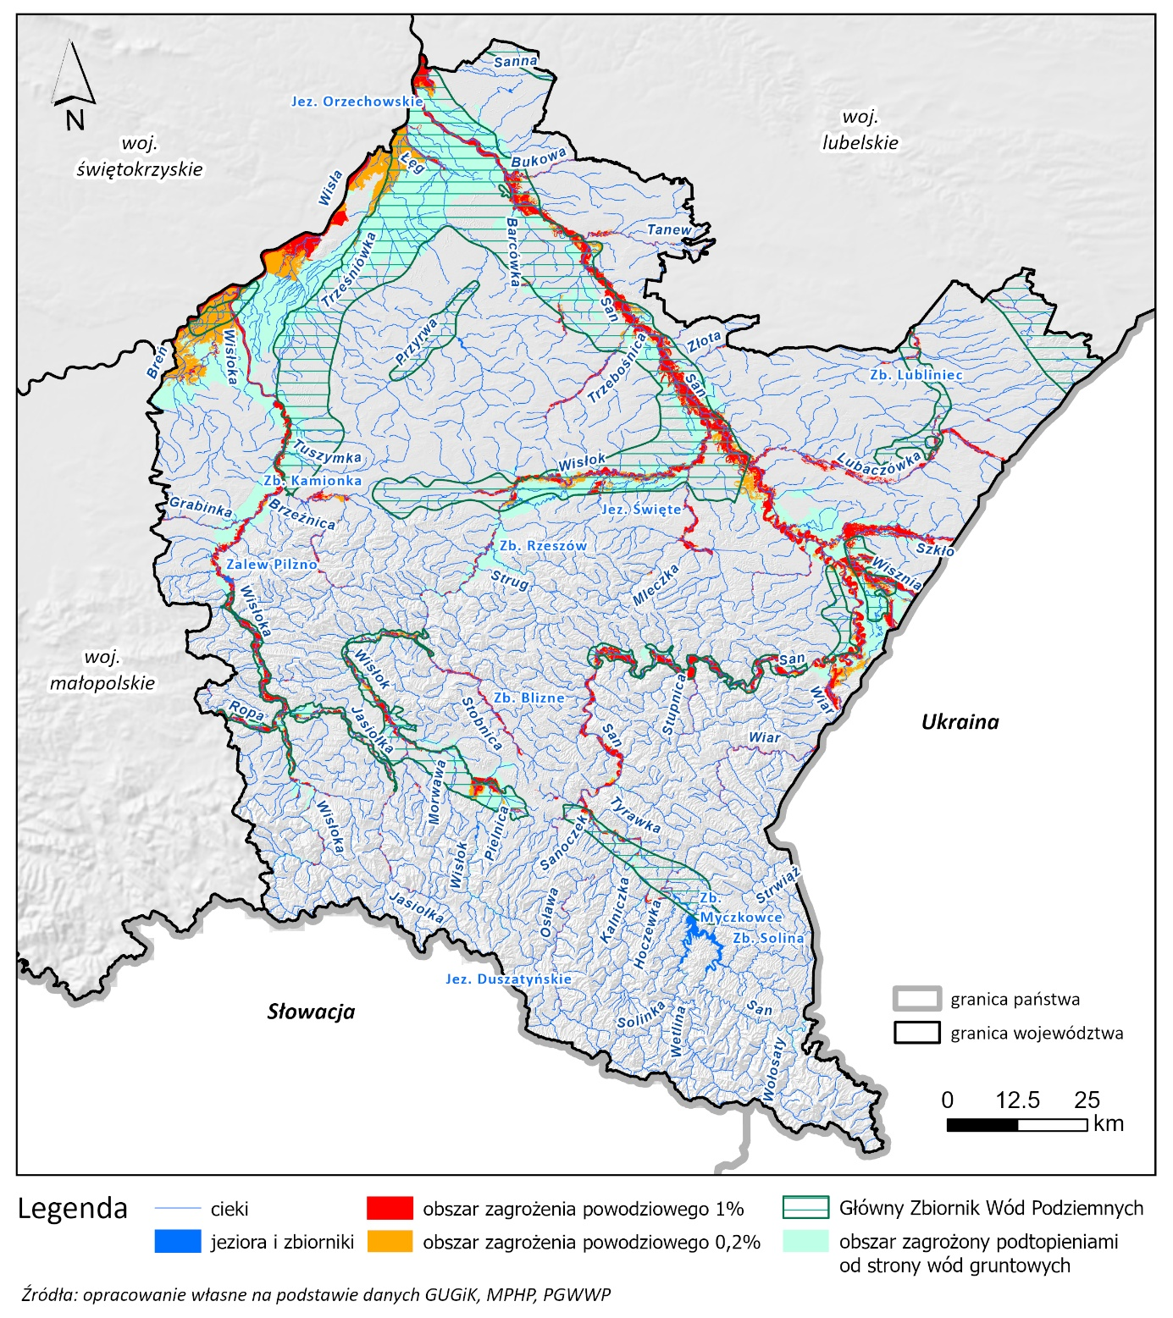
Ryc. 8 Obszar szczególnego zagrożenia powodzią na tle sieci hydrograficznej województwa podkarpackiego
Geologia
Województwo podkarpackie charakteryzuje się zróżnicowaną budową geologiczną: na południu leżą Zewnętrzne Karpaty fliszowe (Bieszczady, Beskid Niski, Pogórza) zbudowane z silnie sfałdowanych i nasuniętych ku północy piaskowców, łupków i iłowców, co sprzyja powstawaniu licznych osuwisk; ku północy przechodzą one w Zapadlisko Przedkarpackie (Kotlina Sandomierska), wypełnione grubą serią mioceńskich osadów morskich i lądowych (iłowych, piaszczystych, marglistych) z poziomami surowcowymi, m.in. gazu ziemnego i siarki, zalegających na starszym podłożu paleozoiczno-mezozoicznym; jeszcze dalej na północnym wschodzie i północy zaznacza się obrzeże Roztocza i wyżyn lessowych z utworami kredowymi i czwartorzędowymi. Taka budowa warunkuje zróżnicowaną rzeźbę, występowanie surowców oraz wrażliwość części obszaru na geozagrożenia (Ryc. 9).
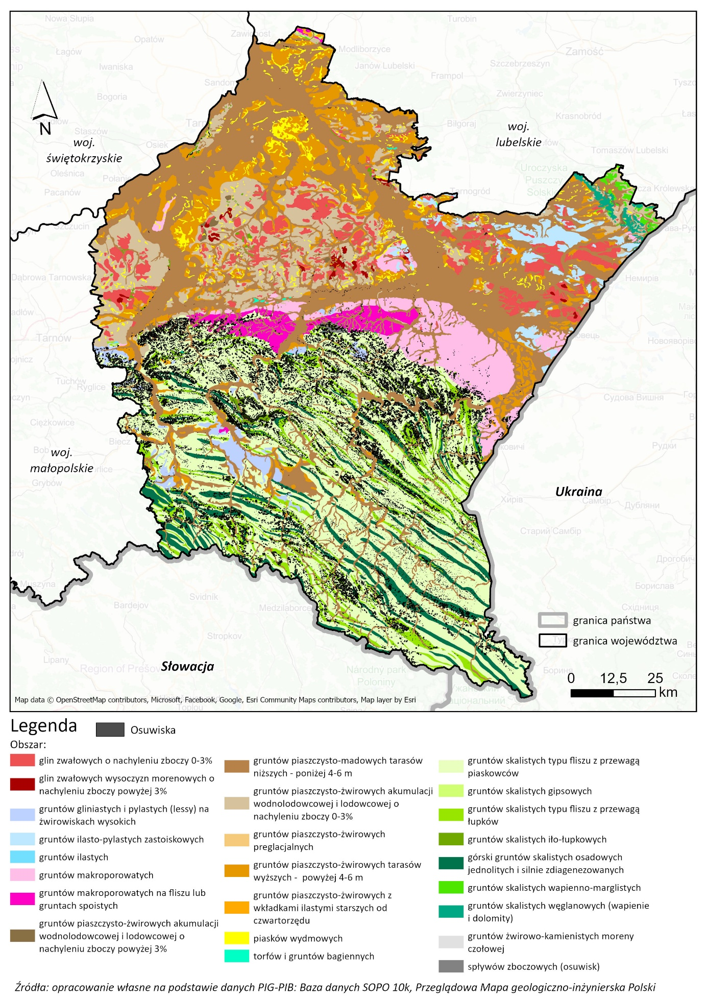
Ryc. 9 Uwarunkowania związane budową geologiczną i geozagrożeniami
Opisany układ jednostek geologicznych, z wynikającymi z nich geozagrożeniami oraz zróżnicowanymi warunkami hydrogeologicznymi, z punktu widzenia lokalizacji i rozwoju poszczególnych rodzajów OZE jest filtrem równie ważnym jak rzeźba terenu. Dla dużych instalacji kluczowe jest stabilne, nośne podłoże pozbawione aktywnych geozagrożeń. Preferowane są tereny Kotliny Sandomierskiej i części zapadliska przedkarpackiego o równych lub łagodnie falistych utworach piaszczysto-gliniastych, poza strefami o niepewnych parametrach. W południowej strefie Karpat fliszowych potencjał przestrzenny ograniczają szeroko rozpoznane osuwiska, strefy spękań i zwietrzelinowe o obniżonej stateczności stoków, gdzie budowana infrastruktura może być zagrożona. Lokalizacja w tych obszarach wymaga szczegółowej dokumentacji geologiczno-inżynierskiej i wykluczenia ryzyka ruchów masowych. Dla małej hydroenergetyki i zbiorników, w tym ESP, decydujące jest występowanie odpowiednich skał i struktur tektonicznych zapewniających szczelność podłoża i stateczność skarp. W dolinach karpackich bardzo zróżnicowana spójność utworów oraz intensywna erozja i ruchy masowe wymuszają daleko idącą ostrożność przy ewentualnych nowych piętrzeniach. Preferowane powinny być lokalizacje na gruntach o dobrych parametrach filtracyjno-nośnych, ale poza strefami ochrony ujęć wód służących do zaopatrzenia ludności w wodę pitną i ich obszarów zasobowych. W przypadku geotermii głębokiej i płytkiej uwarunkowania geologiczne i hydrogeologiczne stają się kluczowym czynnikiem pozytywnym i ograniczającym jednocześnie: potencjał związany jest z budową zapadliska przedkarpackiego i lokalnymi strukturami wodonośnymi, ale wiercenia i eksploatacja wymagają ochrony wód podziemnych, odpowiedniej separacji poziomów wodonośnych i unikania stref uskokowych sprzyjających migracji zanieczyszczeń. Z kolei potencjalne lokalizacje magazynów energii opartych o warunki naturalne pożądane są stabilne masywy skalne i wyraźne różnice wysokości przy korzystnych warunkach hydrogeologicznych i hydrologicznych. W praktyce w Karpatach fliszowych i zapadlisku przedkarpackim wymaga to bardzo ostrożnej oceny geotechnicznej i sejsmicznej. Sumarycznie: strefy stabilnych, mało podatnych na deformacje utworów o umiarkowanej wrażliwości wód podziemnych sprzyjają lokalizowaniu większości instalacji OZE, natomiast obszary osuwiskowe, silnie szczelinowe, o wysokiej podatności wód na zanieczyszczenie lub złożonych warunkach hydrogeologicznych pełnią funkcję obszarów wykluczenia lub wymagają ponadstandardowych badań i środków ochronnych.
Użytkowanie terenu i warunki glebowe
Zgodnie z danymi BDOT10k dominującymi kierunkami użytkowania gruntów na terenie województwa są tereny rolne (ok. 46,6 % powierzchni) oraz tereny leśne i zadrzewione (ok. 46,3 % powierzchni). Jednak w ostatnich latach ulegają one zmniejszeniu na rzecz terenów zabudowanych i zurbanizowanych, których powierzchnia to obecnie ok. 5,8 % powierzchni województwa (Ryc. 10). Mozaika gleb obejmuje zarówno żyzne mady dolinne i czarnoziemy na wysoczyznach lessowych Niziny Sandomierskiej, jak i płytkie, kamieniste gleby stokowe w Karpatach. Na Podkarpaciu największą powierzchnię użytków rolnych stanowią gleby IV, III i V klasy bonitacyjnej, zajmują one łącznie 87,2 % użytków rolnych. Udział gleb bardzo słabych (VI klasa), nadających się pod zalesienia, wynosi 7,4 %, natomiast udział gleb najlepszych (I klasa) i bardzo dobrych (II klasa) jest niewielki - łącznie zajmują 5,4 % powierzchni użytków rolnych. Gleby organiczne wg. mapy glebowo rolniczej zajmują w obrębie województwa 330,3 km² (ok. 1,9% jego powierzchni), natomiast sumaryczna powierzchnia gleb o klasach bonitacyjnych I – III to ok. 1591,8 km² (ok. 8,9% jego powierzchni). (Ryc. 11).
Użytkowanie terenu i warunki glebowe stanowią bardzo istotny aspekt lokalizacyjny dla instalacji OZE, gdyż decydują zarówno o dostępności przestrzeni, jak i akceptowalności jej przekształcenia na te cele. Dla wielkopowierzchniowych farm fotowoltaicznych i lądowych elektrowni wiatrowych zasadniczym wykluczeniem jest koniczność ochrony gleb o najwyższych klasach bonitacyjnych (klasy I - III) oraz ciągłości użytkowania rolniczego. Czynnikiem wykluczającym dla części rodzajów jest również zagospodarowanie leśne oraz konieczny do zachowania bufor od terenów zamieszkanych. Z tego względu preferowane są lokalizacje na glebach słabszych (klas IV–VI), gruntach odłogowanych, nieużytkach, terenach zdegradowanych, i przemysłowych oraz w otoczeniu węzłów sieciowych, w odpowiedniej odległości od terenów mieszkaniowych i dostępności komunikacyjnej. W strefie górskiej i leśnej Bieszczadów i Beskidów dominujące użytkowanie leśne i wysoka wartość przyrodnicza ograniczają możliwość lokalizacji do nielicznych przekształconych enklaw. Dla instalacji związanych z wykorzystaniem biomasy i biogazowni kluczowe jest dostępność obszarów produkcji rolnej i hodowlanej, gdzie ciągłość użytkowania rolniczego staje się atutem, bo zapewnia dostęp do lokalnego surowca. Jednocześnie lokalizacja musi uwzględniać ochronę gleb i wód, tak aby nie zwiększać presji na ich jakość. W przypadku małej hydroenergetyki i innych inwestycji lokalizowanych przy ciekach, jak np. elektrownie szczytowo-pompowe, istotne jest zachowanie odpowiednich parametrów technicznych i stref buforowych, zapewniających zarówno ekonomikę, jak i bezpieczeństwo użytkowania, w tym bezpieczeństwo powodziowe terenów w otoczeniu. Dla geotermii płytkiej i pomp ciepła użytkowanie terenu i typ gleb decydują o możliwej do zastosowania technologii. Ten rodzaj OZE dobrze wpisuje się w tereny zurbanizowane i przekształcone, minimalizując presję związaną z przekształceniem powierzchni.
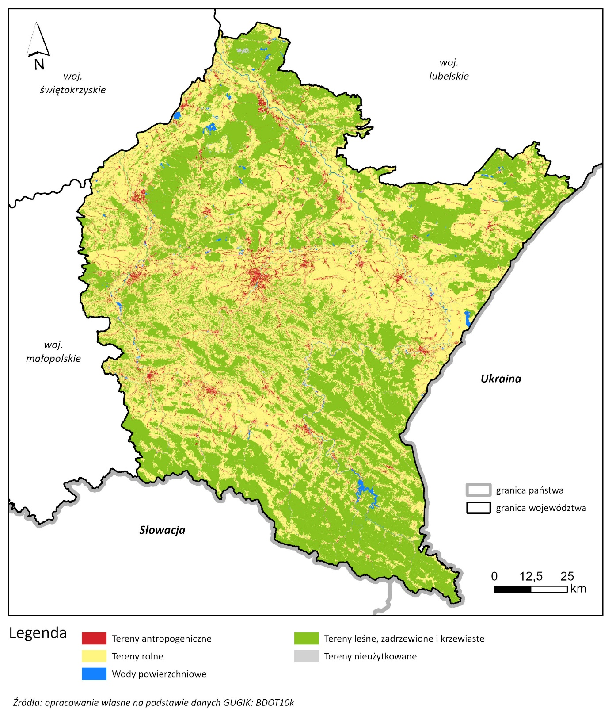
Ryc. 10 Zagospodarowanie terenu
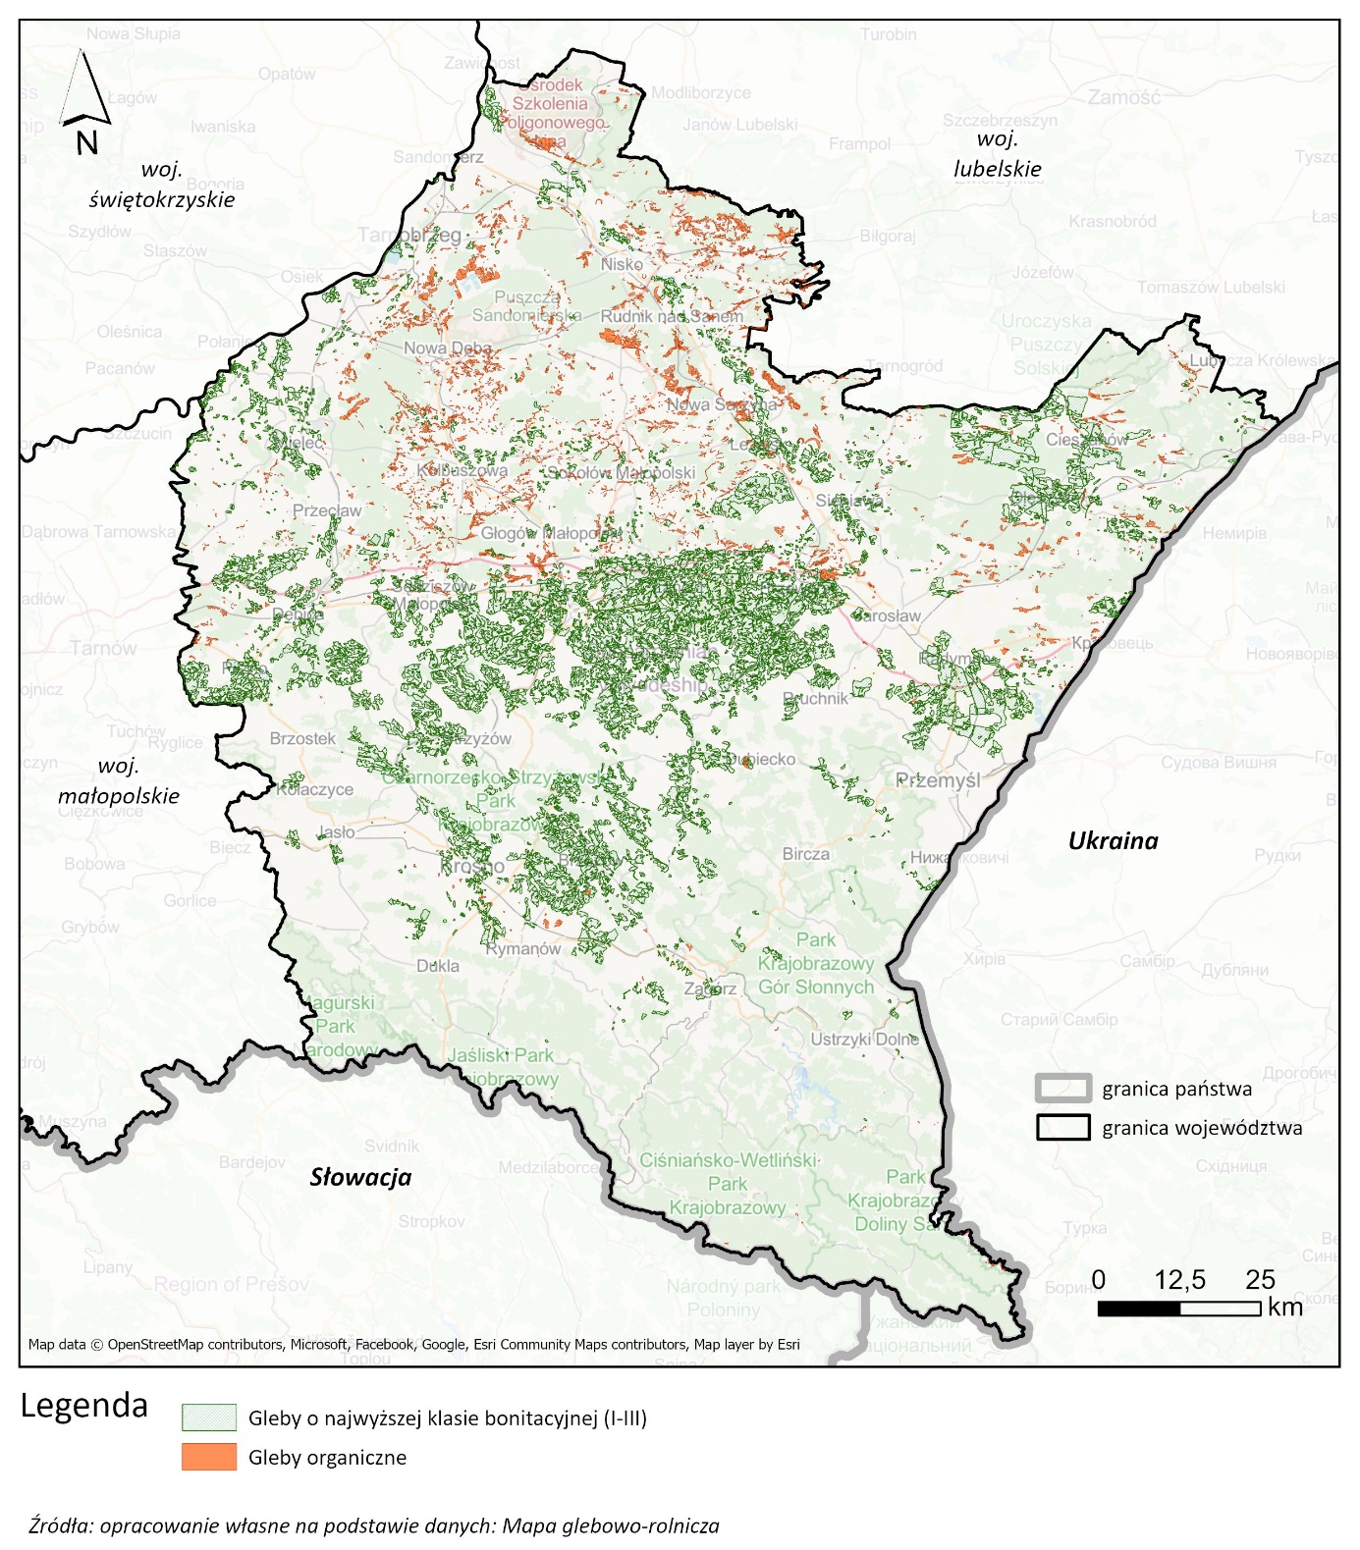
Ryc. 11 Warunki glebowe województwa

Uwarunkowania klimatyczne
Rozwój odnawialnych źródeł energii jest kluczowy w łagodzeniu zmian klimatu w kontekście obniżania emisyjności sektora energetycznego. Jednocześnie obserwowane i postępujące zmiany klimatu oddziałują na OZE, wymuszając konieczność adaptacji tego sektora.
Wpływ zmian klimatu na sektor energetyki odnawialnej jest wielowymiarowy i obejmuje:
- oddziaływanie poszczególnych zagrożeń związanych ze zmianami klimatu na możliwość i efektywność wytwarzania energii z poszczególnych źródeł,
- wpływ zmian klimatu na dystrybucję i magazynowanie energii,
- modyfikację w zakresie zapotrzebowania na energię elektryczną i ciepło na skutek notowanych trendów zmian termiki poszczególnych pór roku.
Wszystkie z wymienionych aspektów wpływają w dalszej perspektywie na możliwości zachowania bezpieczeństwa energetycznego, czyli zapewnienia ciągłości dostaw energii na analizowanym terenie.
Analizie poddano wrażliwość na klimat i jego zmiany następujących OZE:
- farmy wiatrowe (lądowe),
- farmy fotowoltaiczne,
- małe elektrownie wodne,
- infrastruktura wykorzystująca biomasę do produkcji energii,
- geotermia głęboka,
- geotermia płytka (gruntowe pompy ciepła).
Zmiany klimatu mogą wpływać na dostępność danego rodzaju OZE, jego wydajność energetyczną, a także na jego niezawodność i trwałość. Warunki klimatyczne mogą również oddziaływać na funkcjonowanie magazynów energii BESS oraz magazynów szczytowo-pompowych oraz sieci dystrybucyjnych i przesyłowych energii elektrycznej. Sieci podziemne przesyłające ciepło czy gaz są w znacznie mniejszym stopniu narażone na warunki atmosferyczne, a ich odporność projektowa jest wysoka.
Aspekt związany z modyfikacją zapotrzebowania na energię elektryczną i ciepło w poszczególnych porach roku wpływał będzie na każde ze źródeł OZE i wymagał adaptacji pod kątem niedopuszczania do przeciążenia systemu w okresach dużego zapotrzebowania na energię. Zmiany tego zapotrzebowania w województwie podkarpackim zostały wskazane w rozdziale dot. narażenia województwa na zagrożenia wynikające ze zmian klimatu.
Narażenie poszczególnych elementów infrastruktury OZE analizowano pod kątem zagrożeń wykazanych w sekcji II dodatku A do załącznika nr 2 do Rozporządzenia delegowanego (UE) 2021/2139. Jest to klasyfikacja 28 zagrożeń związanych z klimatem, które są podzielone na cztery grupy:
- zagrożenia związane z temperaturą,
- zagrożenia związane z wiatrem,
- zagrożenia związane z wodą,
- zagrożenia związane z ziemią.
Analizie poddano uwarunkowania klimatyczne na obszarze województwa. Analizowano zmienne klimatu oraz zagrożenia będące pochodną klimatu i jego zmian, które zidentyfikowano jako mogące mieć istotny wpływ na funkcjonowanie OZE. Dane w zakresie stanu aktualnego pochodzą z sieci E-OBS, zawierającej dane ze stacji meteorologicznych, uzupełnione danymi radarowymi. Są to dane historyczne, uśrednione dla wielolecia 1991-2020. Dane prognostyczne, uwzględniające trajektorię zmian klimatu, pochodzą z modelu Euro-CORDEX. Wykorzystano scenariusz RCP4.5. Jest to scenariusz umiarkowanej emisji, dedykowany projektom o średnim horyzoncie czasowym. Dane w zakresie przyszłych warunków klimatycznych analizowane były dla horyzontu 2041-2060. Jest to horyzont średnioterminowy. Wybór horyzontu został dostosowany do średniego okresu życia większości spośród analizowanych instalacji OZE, przy założeniu, że powstaną one na koniec obowiązywania Planu. Dane zostały przeskalowane w procesie downscalingu (asymilacji statystycznej) danych klimatycznych do skali regionalnej (siatka 12 x 12 km) z wykorzystaniem modelu CORDEX Europe i danych E- OBS. Jest to kluczowy etap w analizie wpływu zmian klimatu na konkretny obszary kraju.
Oprócz opisu aktualnych i prognozowanych warunków klimatycznych, w przypadku każdej z grup zagrożeń, wskazywano potencjalny negatywny wpływ tych zagrożeń na poszczególne OZE i infrastrukturę towarzyszącą. Oceniano również stopień wrażliwości, biorąc pod uwagę wbudowaną odporność oraz skalę i prawdopodobieństwo skutków wystąpienia poszczególnych zagrożeń, zgodnie z Tab. 3. Każdorazowo wskazywano również możliwe do podjęcia działania adaptacyjne. Proponowano zarówno działania stanowiące przesłanki lokalizacyjne, jak i działania inwestycyjne, które mogą stanowić cenne wskazówki dla przyszłych inwestorów.
Tab. 3 Definicje przyjętych poziomów wrażliwości
Poziom wrażliwości | Definicja
Niski | zagrożenie może oddziaływać w niewielkim stopniu na analizowany element (niewielkie uszkodzenia lub nieistotne obniżenie wydajności)
Średni | zagrożenie może oddziaływać w umiarkowanym stopniu na analizowany element (obniżenie wydajności, umiarkowane uszkodzenia)
Wysoki | zagrożenie może oddziaływać w sposób znaczący na analizowany element (zniszczenie infrastruktury lub uniemożliwienie funkcjonowania przez dłuższy czas)
Województwo podkarpackie leży w strefie klimatu umiarkowanego przejściowego, na styku klimatu wschodnioeuropejskiego kontynentalnego i klimatu morskiego Europy północno-zachodniej. Klimat jest kształtowany głównie przez ciepłe i wilgotne masy powietrza polarnomorskiego (częstość występowania ok. 65%). Rzadziej przez suche i chłodne masy powietrza ze wschodu (częstość występowania ok. 20%). Mniejszy wpływ (ok. 15%) mają masy powietrza arktycznego, zwrotnikowego.
Województwo podzielić można na trzy główne regiony klimatyczne: górski (Beskid Niski, Bieszczady Zachodnie, Góry Sanocko-Turczańskie), podgórski (Pogórze Środkowobeskidzkie) i kotlin podgórskich (Kotlina Sandomierska). Na granicy Beskidu Niskiego oraz Pogórzy występują również obszary o klimacie zaciszy górskich np. uzdrowisko Rymanów-Zdrój.

Uwarunkowania związane z temperaturą
Średnia roczna dobowa średniej temperatura powietrza waha się pomiędzy 6,5°C a 9,5°C. Na większości obszaru województwa średnia temperatura zawiera się w przedziale 8°C - 9°C. Jest to wartość powyżej średniej w skali kraju. Na zachodzie województwa (pow. mielecki i dębicki) oraz na wschodzie (pow. jarosławski, przemyski) osiąga wyższe wartości (do 9,5°C). Natomiast niższe wartości odnotowywane są w Bieszczadach Zachodnich (6,5°C-7°C) oraz w Górach Sanocko-Turczańskich i w Beskidzie Niskim (pow. bieszczadzki, leski, sanocki i krośnieński) (7°C-8°C). Prognozuje się, że średnia temperatura powietrza wzrośnie o ok. 1,2°C na obszarze całego województwa w analizowanym horyzoncie czasowym. Najwyższego wzrostu można się spodziewać na północnym wschodzie (pow. lubaczowski, jarosławski, przeworski, przemyski).
Prognozowany wzrost średniej dobowej temperatury powietrza nie ma bezpośrednio istotnego wpływu na funkcjonowanie OZE. Wskazać można jedynie wrażliwość elektrowni wiatrowych na zmniejszenie gęstości powietrza spowodowane wzrostem średniej temperatury co może prowadzić do zmniejszenia wydajności elektrowni wiatrowej. Wpływ ten uznano jednak za nieistotny i niewymagający podejmowania dalszych działań adaptacyjnych. Wzrost średniej rocznej temperatury powietrza ma wpływ na występowanie innych zagrożeń np. zjawisk burzowych, co zostało wskazane w dalszych rozdziałach.
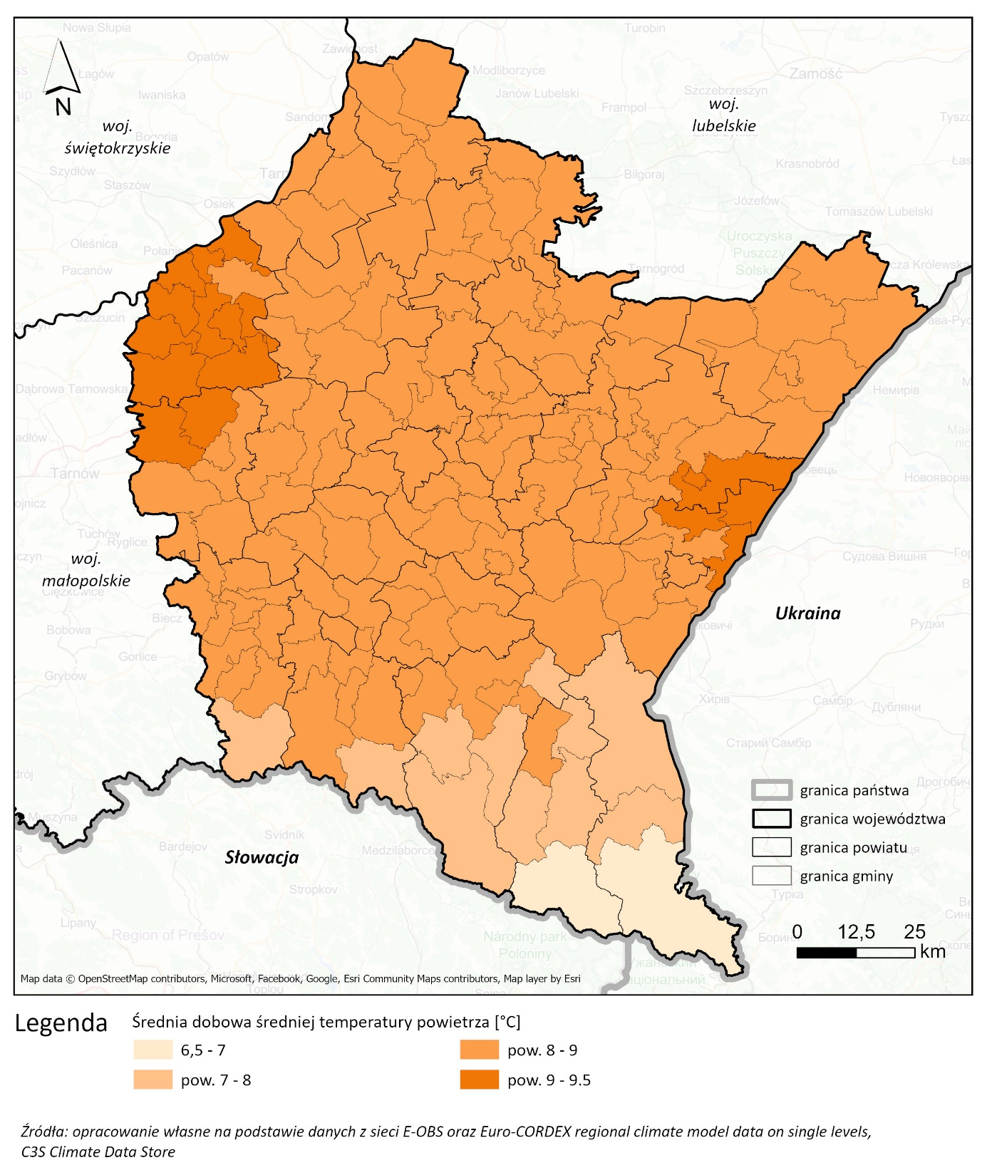
Ryc. 12 Średnia dobowa średniej temperatury powietrza na obszarze województwa podkarpackiego
W kontekście wpływu warunków atmosferycznych na OZE, szczególnie istotne jest występowanie temperatur ekstremalnych - zarówno niskich jak i wysokich.
Fala chłodu/mróz
Średnia liczba dni mroźnych w roku (z temperaturą maksymalną powietrza poniżej 0°C) jest zróżnicowana na obszarze województwa i waha się od 25 do 45 takich dni. Najwięcej dni mroźnych odnotowuje się w Beskidach Wschodnich oraz na wschodzie województwa. Są to jedne z wyższych wartości w skali kraju (choć nie tak wysokie jak w Tatrach czy Sudetach).
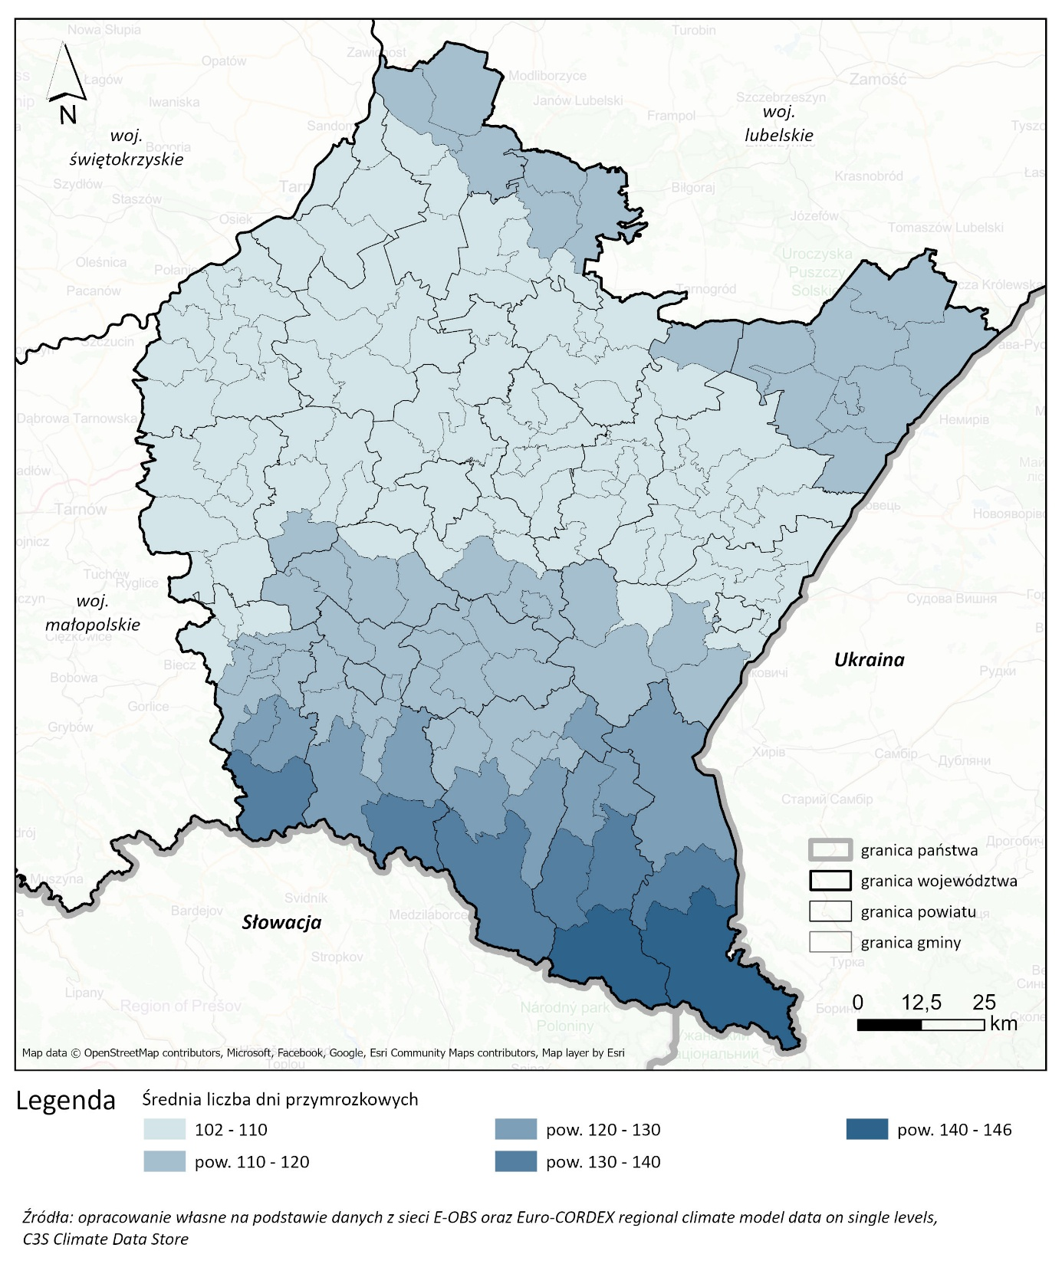
Ryc. 13 Średnia liczba dni przymrozkowych na obszarze województwa podkarpackiego
Najmniejsza liczba dni mroźnych występuje na zachodzie oraz na północy województwa. Średni liczba dni przymrozkowych (z temperaturą minimalną powietrza poniżej 0°C) zawiera się w przedziale od 102 do 146. Najwięcej dni przymrozkowych odnotowuje się w Bieszczadach Zachodnich oraz w Beskidzie Niskim i na obszarze Gór Sanocko-Turczańskich (pow. bieszczdzki, leski, sanocki, południe pow. krośnieńskiego i jasielskiego). Na obszarze całego województwa prognozuje się istotny spadek liczby dni mroźnych o 10 do 11 dni w skali roku. Prognozuje się również spadek liczby dni przymrozkowych od spadku od 18 do niemal 21 dni. Największego spadku liczby dni przymrozkowych można się spodziewać w północnej części województwa, najniższego na najbardziej narażonym obecnie obszarze górskim. Pomimo prognozowanego istotnego spadku liczby dni mroźnych i przymrozkowych, należy wciąż uznawać je za istotne zagrożenie, z uwagi na jedną z wyższy w skali kraju liczbę dni mroźnych i przymrozkowych, zwłaszcza na obszarze górskim.
Wpływ występowania dni mroźnych na funkcjonowanie OZE
Rodzaj OZE/element systemu | Potencjalny wpływ | Poziom wrażliwości
Energetyka wiatrowa (lądowa) | Uszkodzenia konstrukcyjne łopatek spowodowane oblodzeniem (uszkodzone/złamane łopatki powodują nierównowagę i wyginanie wałów); oblodzenie (nawet niewielkie) zmniejsza wydajność aerodynamiczną łopat, co zmniejsza ilość energii, jaką może wytworzyć turbina wiatrowa; niesymetryczne oblodzenie może prowadzić do powstawania drgań, które w konsekwencji przyczynią się do gwałtownego rozrostu pęknięć i uszkodzenia w wyniku zmęczenia materiału; szybsza korozja elementów metalowych powodująca wzrost kosztów konserwacji; możliwe błędy pomiarowe i kontrolne | średni
Małe elektrownie wodne | zatory lodowe (np. w wyniku nagromadzenia dużej ilość śryżu na rzece) mogą powodować podniesienie poziomu wody i dużą siłę nacisku, prowadząc do uszkodzenia infrastruktury; w wyniku powstawania obniżonych temperatur może dochodzić do obmarzania krat wlotowych; głębokie przemarzanie gruntu może utrudniać dopływ wód podziemnych do rzeki, co może skutkować występowaniem niżówek i utrudniać lub uniemożliwiać pracę MEW | średni
Sieci dystrybucyjne i przesyłowe energii elektrycznej | uszkodzenia linii napowietrznych i słupów przesyłowych spowodowane obciążeniem lodem, prowadzące do przerw w dostawach prądu | średni
Magazyny energii (szczytowo-pompowe) | zwiększenie naprężenia termicznego konstrukcji | niski
Magazyny energii (baterie) | bardzo niskie temperatury spowalniają reakcje chemiczne w bateriach, ograniczając ich zdolność do dostarczania mocy | niski
Energetyka fotowoltaiczna | panele są testowane na temperatury sięgające do -40°C, jednak śnieg oraz oblodzenie panelu mogą powodować obniżenie wydajności (krótkotrwałe, do czasu ich stopienia się); długotrwałe i częste oblodzenie paneli może prowadzić do zmęczenia materiału i skrócenia żywotności; jednoczesne narażenie na śnieg, mróz i wiatr może prowadzić do fizycznych uszkodzeń | niski
Geotermia głęboka | oblodzenie pomp, zaworów - problemy z eksploatacją urządzeń powierzchniowych | niski
Analiza nie wykazała, by któryś z elementów systemu OZE był na tyle wrażliwy na występowanie dni mroźnych i zagrożeń będących skutkiem ich wystąpienia by stanowić istotną przesłankę lokalizacyjną. Z uwagi na prognozowany spadek liczby dni mroźnych na obszarze całego województwa, nie ma również potrzeby wprowadzania dodatkowych rozwiązań konstrukcyjnych, ponad te, które są stosowane obecnie. Jednak w przypadku lokalizowania OZE na obszarach, na których wskazano częstsze i dłuższe występowanie dni mroźnych, istotnym działaniem adaptacyjnym jest świadomość zagrożenia i częstsze kontrole konstrukcji podczas oraz po wystąpieniu dni mroźnych. Tyczy się to przede wszystkim MEW, turbin wiatrowych oraz sieci dystrybucyjnych.
Ekstremalnie wysokie temperatury i fale upałów
Średnia maksymalna dobowa temperatura latem jest zróżnicowana na obszarze województwa i waha się od 16°C na południu regionu do nawet 30 w jego centralnej części. Najwyższe temperatury maksymalne występują w pasie centralnym pn.-pd. od północy pow. krośnieńskiego i m. Krosno, poprzez Rzeszów, pow. rzeszowski, ropczycko-sędziszowski, łańcucki, kolbuszowski, niżański, tarnobrzeski, stalowowolski i m. Tarnobrzeg. Najwyższe temperatury rzędu 28-30°C zidentyfikowano na obszarze gmin Krasne, Trzebownisko, Głogów Małopolski oraz Gorzyce.
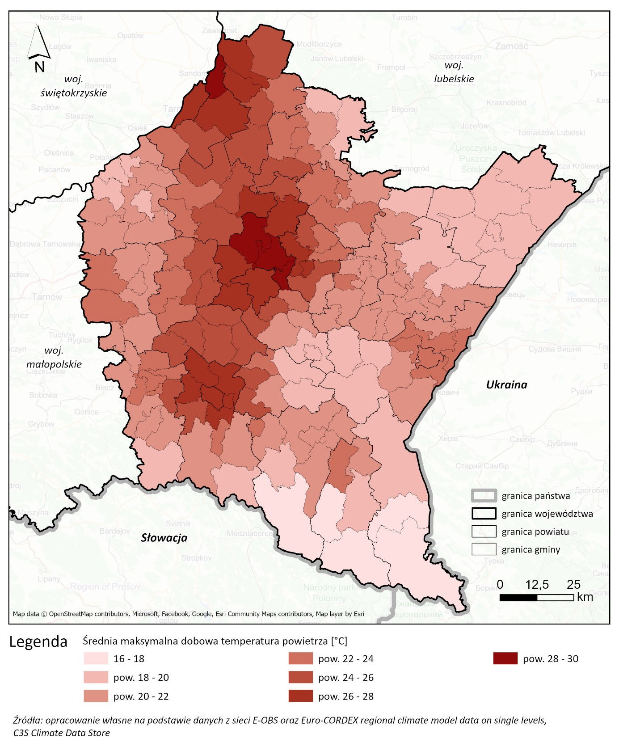
Ryc. 14 Średnia maksymalna dobowa temperatura powietrza na obszarze województwa podkarpackiego
Na obszarze całego województwa prognozuje się wzrost maksymalnej temperatury latem rzędu 1,4-1,6°C. Wzrostu rzędu 1,4-1,5°C można się spodziewać w północnej części województwa (m. Tarnobrzeg, pow. tarnobrzeski, stalowowolski, niżański, lubaczowski, mielecki, kolbuszowski), a rzędu 1,4-1,6°C na pozostałym obszarze. Co ciekawe, najwyższe wartości wzrostu mają zostać odnotowane na południu województwa. Niemniej, ostatecznie najwyższe wartości będą występować na obszarze najbardziej narażonym w stanie aktualnym z maksimum w rejonie Krosna, Rzeszowa i Tarnobrzegu. Średnia maksymalna temperatura latem ma przekroczyć 30°C w gm. Trzebownisko i Głogów Małopolski. Prognozuje się, że na obszarze województwa występować będą również dni ze średnią temperaturą przekraczającą 35°C. Najwięcej, od 2 do ponad 3 takich dni ma występować w północnej części województwa, z lokalnym maksimum w gm. Czermin w powiecie mieleckim. Warto zwrócić uwagę, że również na obszarach górskich mają się pojawiać dni ze średnią temperaturą przewyższającą 35°C.
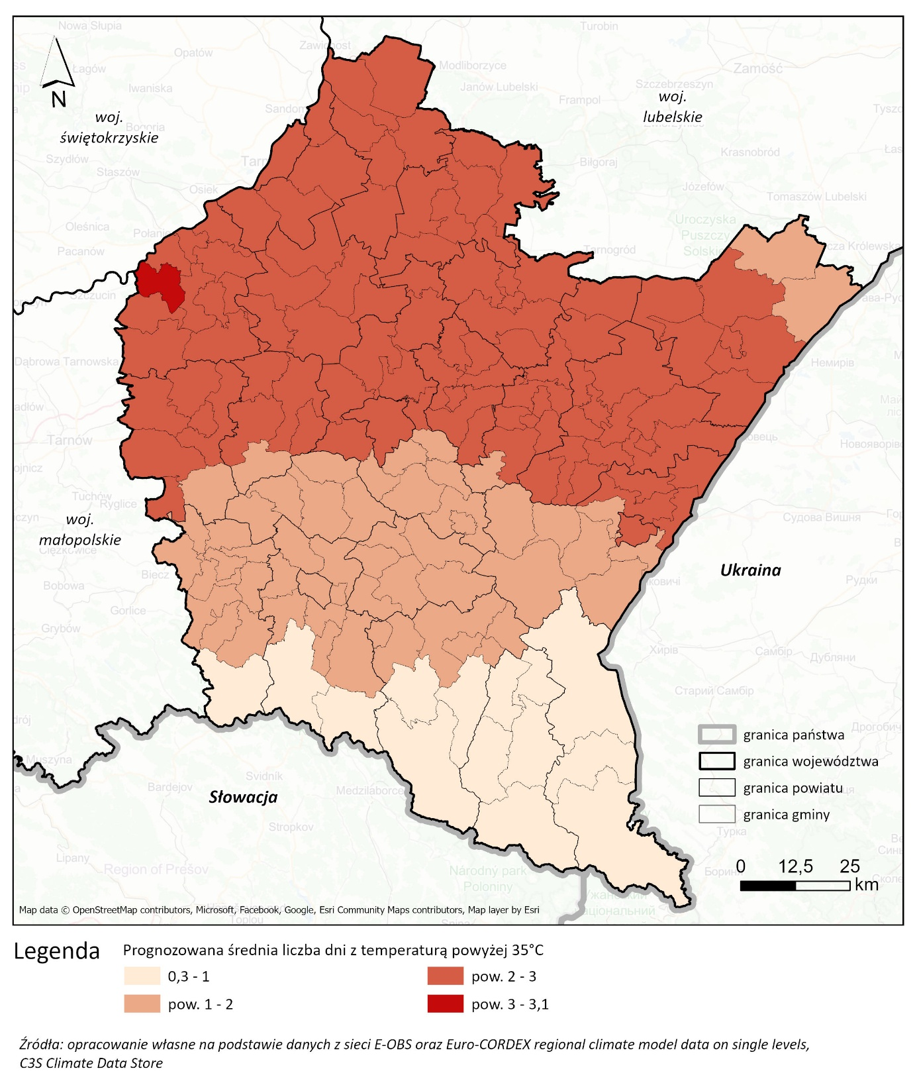
Ryc. 15 Prognozowana średnia liczba dni z temperaturą powyżej 35°C w perspektywie 2040-2060, scenariusz RCP4.5
Wpływ występowania wysokich temperatur i dni upalnych na funkcjonowanie OZE
Rodzaj OZE/element systemu | Potencjalny wpływ | Poziom wrażliwości
Energetyka fotowoltaiczna | znaczące odchylenia od temperatury optymalnej panelu (ok. 25°C) zmniejszają wydajność i produkcję energii (wydajność paneli fotowoltaicznych spada o ok. 0,5% wraz ze wzrostem o 1°C względem temperatury optymalnej); podczas upałów panel może nagrzać się do 70°C, co powoduje spadek efektywności nawet o 20-25%; długotrwała ekspozycja na ekstremalne ciepło może powodować zmęczenie materiału i degradację, potencjalnie wpływając na integralność strukturalną (panel projektowane są na maksymalną temperaturę 85°C); wysokie temperatury przy jednoczesnej wysokiej wilgotności powietrza mogą prowadzić do tzw. efektu PID (Potential Induced Degradation), co może prowadzić do strat wydajności | średni
Sieci dystrybucyjne i przesyłowe energii elektrycznej | ekstremalne temperatury mogą powodować rozszerzalność cieplną przewodów, ponadnormatywne zwisy linii napowietrznych i przegrzewanie transformatorów; może to ograniczać ich zdolność do odprowadzania ciepła, prowadząc do uszkodzeń kabli i urządzeń; wyższe temperatury zwiększają straty rezystancyjne przewodów i obniżają sprawność przesyłu; eksploatacja w wyższych temperaturach przez dłuższy czas może przyspieszać starzenie się izolacji przewodów, skracając ich żywotność i podnosząc ryzyko awarii, wysoka temperatura może również zmniejszać zdolność przesyłową sieci; zdolność przewodzenia prądu przez przewody obniża się o 1% na każdy 1°C powyżej temperatury referencyjnej (zwykle 20°C); wysokie temperatury zwiększają zapotrzebowanie na klimatyzację i wentylację, co może przeciążać elementy sieci (np. transformatory, rozdzielnice), prowadząc do przegrzewania, awarii i przerw w dostawie prądu | średni
Magazyny energii (baterie) | przyspieszenie reakcji chemicznych prowadzące do degradacji i skrócenia żywotności ogniw bateryjnych, zwiększone ryzyko samozapłonu wskutek przegrzewania się baterii; wyższe temperatury mogą wpływać na charakterystykę rozładowania baterii, obniżając jej sprawność; konieczność intensyfikacji chłodzenia podczas fal upałów | średni
Małe elektrownie wodne | występowanie wysokich temperatur latem, zwłaszcza przy zmniejszonym przepływie w rzece (oraz intensywnej działalności rolniczej w tym okresie) może prowadzić do koncentracji zanieczyszczeń - nadmiar zawiesiny w wodzie i intensyfikacja zanieczyszczeń mogą powoli niszczyć urządzenia wodne, może również dojść do zatkania krat | niski
Elektrownie wiatrowe | wzrost temperatury może prowadzić do awarii urządzeń elektrycznych | niski
Geotermia głęboka | przegrzewanie urządzeń elektrycznych i systemów chłodniczych, spadek efektywności wież chłodniczych (konieczność chłodzenia w elektrowniach wytwarzających prąd elektryczny, brak konieczności chłodzenia podczas wytwarzania ciepła) | niski
Magazyny energii (szczytowo-pompowe) | mniejsza dostępność wody w zbiornikach z uwagi na intensywne parowanie może ograniczać pracę elektrowni | niski
Ekstremalnie wysokie temperatury i fale upałów mogą prowadzić do obniżenia wydajności niektórych OZE. Obszary o wyższych temperaturach maksymalnych nie stanowią czynnika wykluczającego ich lokalizację, ale warto mieć świadomość w jaki sposób fale upałów wpływają na ich sprawność, by już podczas planowania zapewnić właściwy stopień odporności na te warunki lub rozważyć lokalizację mniej narażoną. Tyczy się to przede wszystkim paneli fotowoltaicznych i magazynów energii BESS. Wysokie temperatury mają również wpływ na wydajność i możliwość przesyłu energii. W przypadku sytuowania paneli fotowoltaicznych na obszarach, na których ekstremalnie wysokie temperatury występują częściej i na których prognozuje się występowanie dni upalnych, istotnym jest dobór paneli o odpowiednich właściwościach. Panele posiadające certyfikat IEC 61215 są testowane na wielokrotne zmiany temperatury, wysoką wilgotność przy jednoczesnej wysokiej temperaturze oraz ryzyko przegrzania (hot-spot). Na rynku dostępne są również panele określane jako „PID-free”, zgodne z normą IEC 62804, które przeszły test zachowania sprawności modułu przy wysokim napięciu, temperaturze i wilgotności. Istotny jest również sposób sytuowania paneli, który powinien zapewniać odpowiednią cyrkulację powietrza. Im wyżej podłoża, tym lepszy jest przepływ powietrza. Na farmach fotowoltaicznych istotne jest również zachowanie odpowiedniego odstępu pomiędzy rzędami. Panele są wtedy lepiej chłodzone, co przekłada się na mniejsze spadki ich wydajności w upalne dni. W przypadku magazynów energii BESS, podczas wyboru lokalizacji, warto wykorzystać elementy krajobrazu, które będą zapewniały odpowiednie zacienienie. Poza tym istotny jest wybór magazynów z wydajnym systemem chłodzenia oraz odpowiednimi współczynnikami izolacji kontenerów.
Pożar samoistny (wildfire)
Zweryfikowano liczbę pożarów lasów i gruntów ornych w ciągu ostatnich 10 lat. Rokrocznie liczba pożarów w województwie podkarpackim należy do jednej z najwyższych lub wyższych w skali kraju. Największa liczba pożarów wystąpiła w powiecie krośnieńskim (gm. Chorkówka, gm. Jedlicze) i m. Krosno, w Tarnobrzegu i pow. Tarnobrzeskim (gm. Nowa Dęba, Gorzyce), a także w gm. Nowa Sarzyna w pow. leżajskim.
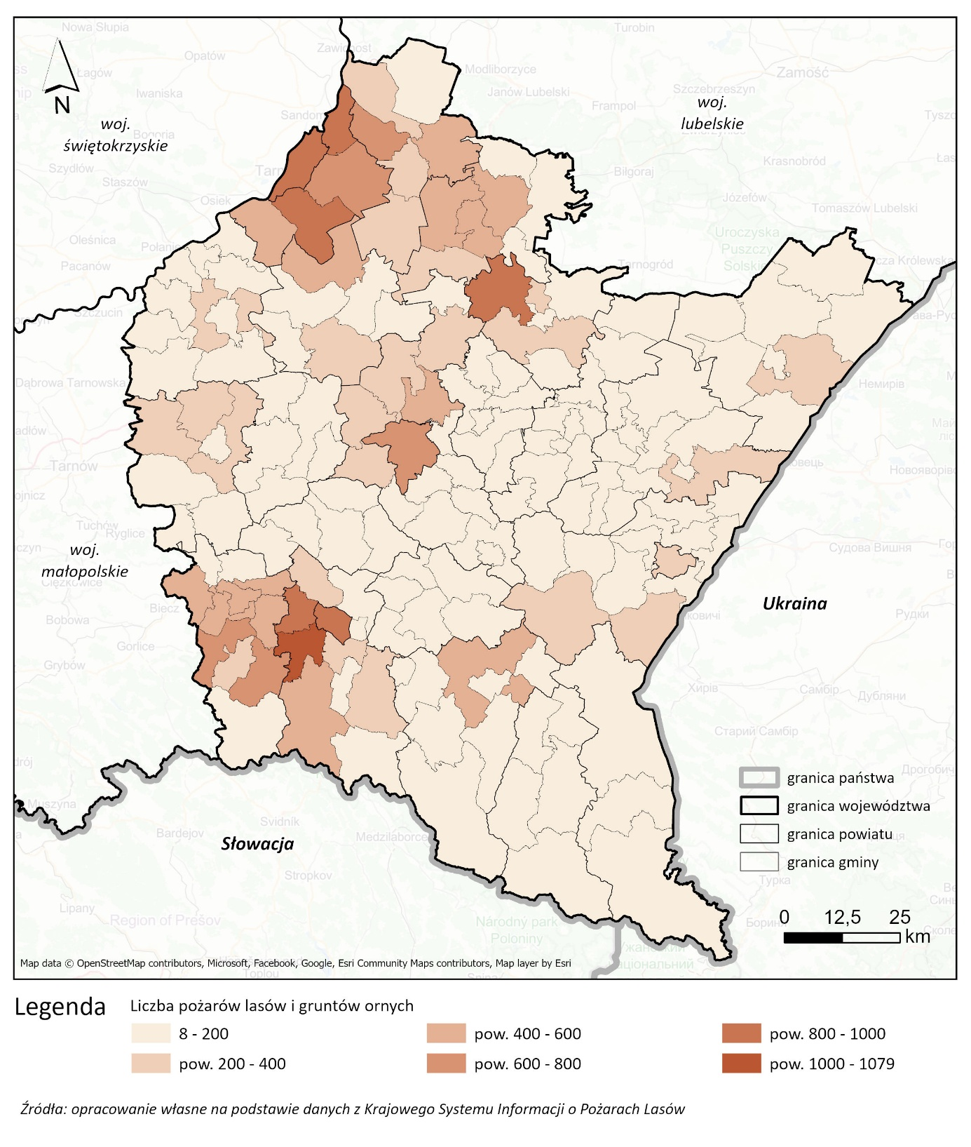
Ryc. 16 Liczba pożarów lasów i gruntów ornych w gminach woj. podkarpackiego w latach 2011-2025
Na obszarze całego województwa prognozuje się wzrost maksymalnej dobowej temperatury latem, a także wzrost liczby dni bezopadowych. Są to czynniki, które zwiększają prawdopodobieństwo wystąpienia pożaru samoistnego. W kontekście tych uwarunkowań i weryfikacji zdarzeń historycznych, najistotniejsze narażenie w przyszłości będzie prawdopodobnie dotyczyć obszarów, na których obecnie występuje najwięcej pożarów, zwłaszcza Krosna i północy pow. krośnieńskiego, Rzeszowa i pow. rzeszowskiego oraz Tarnobrzegu i pow. tarnobrzeskiego.
Wpływ wystąpienia pożaru samoistnego na funkcjonowanie OZE
Rodzaj OZE/element systemu | Potencjalny wpływ | Poziom wrażliwości
Energetyka wiatrowa (lądowa) | fizyczne uszkodzenie turbin, przerwy w dostawie prądu wpływające na systemy sterowania i komunikacji | wysoki
Energetyka fotowoltaiczna | fizyczne uszkodzenia paneli w przypadku bezpośredniego kontaktu z ogniem; gęsty dym z pożarów lasów może ograniczać ilość promieniowania słonecznego docierającego do paneli, co pogarsza ich wydajność | wysoki
Małe elektrownie wodne | bezpośrednie oddziaływanie ognia może prowadzić do zniszczenia konstrukcji | wysoki
Infrastruktura wykorzystująca biomasę do produkcji energii | fizyczne uszkodzenia głównej instalacji i urządzeń, gdy są bezpośrednio narażone na pożar; możliwe niedobory biomasy - bezpośrednio (gdy pożar niszczy paliwo zgromadzone w zakładzie) lub pośrednio (gdy pożary niszczą uprawy energetyczne dostarczające biomasę) | wysoki
Geotermia płytka niskotemperaturowa (gruntowe pompy ciepła) | uszkodzenie pompy ciepła w wyniku bezpośredniego kontaktu z ogniem | wysoki
Energia pochodząca z wodoru (komponenty elektrolizerów zielonego wodoru) | szeroki zakres palności wodoru sprawia, że łatwo ulega on zapłonowi, co skutkuje pożarami, niewidzialnymi płomieniami, płomieniami strumieniowymi o dużej prędkości, promieniowaniem cieplnym i eksplozjami, pożary mogą prowadzić do fizycznych uszkodzeń infrastruktury | wysoki
Magazyny energii (baterie) | narażenie na bardzo wysokie temperatury i płomienie - ogniwa bateryjne mogą eksplodować; osadzanie się sadzy na wrażliwych częściach elektromechanicznych może powodować usterki | wysoki
Sieci dystrybucyjne i przesyłowe energii elektrycznej | pożary mogą uszkodzić całą infrastrukturę fizyczną sieci, zwłaszcza linie napowietrzne i przewody, mogą również prowadzić do awarii energetycznych | wysoki
Geotermia głęboka | bezpośrednie zagrożenie dla stacji powierzchniowych | średni
W przypadku wystąpienia pożaru samoistnego, który przedostałby się na teren infrastruktury OZE, skutki mogą być katastrofalne. Jednak ryzyko to jest istotne w przypadku infrastruktury zlokalizowanej w bezpośrednim sąsiedztwie obszarów naturalnych (zwłaszcza lasów). W tym kontekście, wystarczającym działaniem adaptacyjnym jest lokalizacja infrastruktury w oddaleniu od obszarów leśnych, a w przypadku upraw dostarczających biomasę, zapewnienie odpowiedniej strefy buforowej.

Uwarunkowania związane z wodą
Województwo podkarpackie jest zróżnicowane, jeśli chodzi o rozkład opadu. Najniższa roczna suma opadu występuje na obszarze Kotliny Sandomierskiej i waha się od 565 mm w rejonie Tarnobrzegu do 700 mm na obszarze Płaskowyżu Kolbuszowskiego. Na Pogórzu Karpackim roczna suma opadu wynosi ok. 700-750 mm na zachodzie i 750-800 mm na wschodzie obszaru. Na obszarze górskim suma opadów jest najwyższa i wynosi 800-1200 mm, gdzie wartości z zakresu 1150-1200 mm są odnotowywane na obszarze Bieszczad.
Intensywny opad deszczu
Liczba dni z opadem pow. 10 mm waha się od 9 do 32 takich dni w roku. Najwyższe wartości występują na południu województwa w Bieszczadach i na wschodzie Beskidu Niskiego. Wysokie wartości obejmują powiaty bieszczadzki, leski, sanocki i południe powiatu krośnieńskiego, z maksimum w gminie Cisna. Na pozostałym obszarze województwa wartości są również jednymi z wyższych w skali kraju. Wyjątkiem jest pas przebiegający przez centrum województwa ciągnący się od powiatu strzyżowskiego na północ w kierunku Tarnobrzegu i powiatu stalowowolskiego, gdzie liczba dni z opadem intensywnym zalicza się do umiarkowanych, a nawet niższych w skali kraju. Na obszarze całego województwa prognozuje się wzrost liczby dni z opadem pow. 10 mm od ponad 1 do ponad 2 takich dni. Na obszarze najbardziej narażonym w stanie aktualnym prognozuje się najwyższy wzrost. Prognozuje się, że liczba dni z opadem intensywnym powyżej 32 mm dotyczyć będzie gm. Cisna, Lutowiska i Baligród.
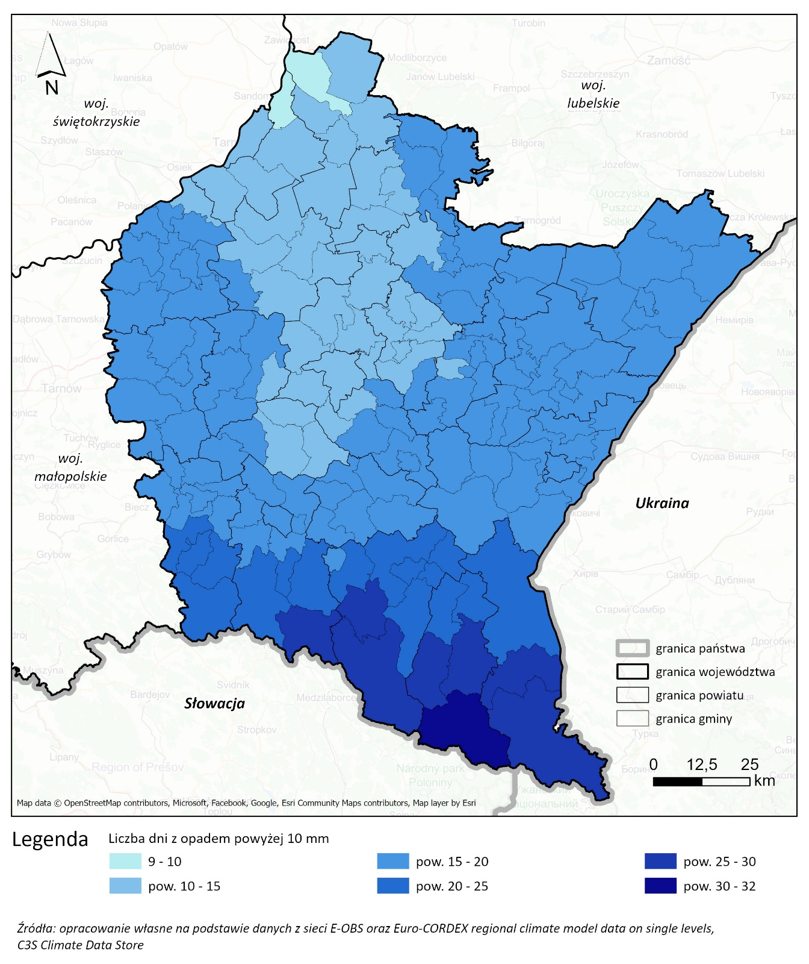
Ryc. 17 Liczba dni z opadem powyżej 10 mm na obszarze województwa podkarpackiego
Liczba dni z opadem pow. 20 mm wynosi od 1 do 9 takich dni w roku. Rozkład najwyższych wartości jest tożsamy z rozkładem liczby dni z opadem pow. 10 mm. Podobnie maksimum przypada na gminę Cisna. Liczba dni z opadem pow. 20 mm ma wzrosnąć na obszarze całego województwa. Tak jak w przypadku liczby dni z opadem pow. 10 mm - najwyższych wzrostów można spodziewać się na południu, z maksimum w gm. Cisna.
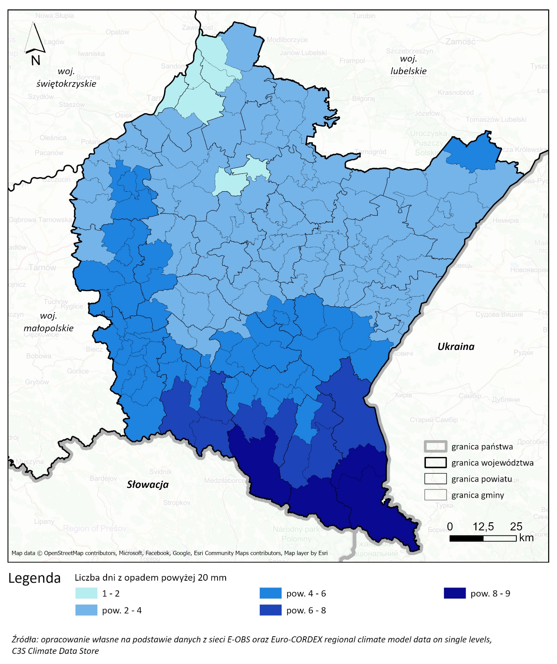
Ryc. 18 Liczba dni z opadem powyżej 20 mm na obszarze województwa podkarpackiego
Maksymalna 5-dniowa i 1-dniowa akumulacja opadów z wszystkich faz wody w stanie ciekłym
Rozkład opadu długotrwałego jest analogiczny do rozkładu opadu intensywnego. Najwyższe wartości, rzędu 85-100 mm występują na obszarze Bieszczad Zachodnich i zachodniej części Beskidu Niskiego (pow. bieszczadzki, leski, sanocki, południe pow. krośnieńskiego). Znów maksimum przypada na gminę Cisna. Są to jedne z najwyższych wartości w skali kraju. Prognozuje się, że na obszarze całego województwa rosnąć będzie ilość opadu w ciągu długotrwałym. Spodziewany jest średni wzrost rzędu 2,5-5,5 mm. W odróżnieniu od opadu intensywnego, najwyższe wartości wzrostu nie są spodziewane na południu, a na północy i w centrum województwa (pow. stalowowolski, tarnobrzeski, niżański, kolbuszowski, m. Tarnobrzeg i część pow. rzeszowskiego, ropczycko-sędziszowskiego i dębickiego). Niemniej, prognozowany wzrost nie jest na tyle wysoki, by uwarunkowania na tym obszarze zmieniły się znacząco - wciąż będzie pozostawał obszarem o najniższej ilości opadu długotrwałego. Natomiast południowy obszar województwa pozostanie najbardziej narażonym na opad długotrwały z opadem 5- dniowym sięgającym 100 mm w gm. Cisna.
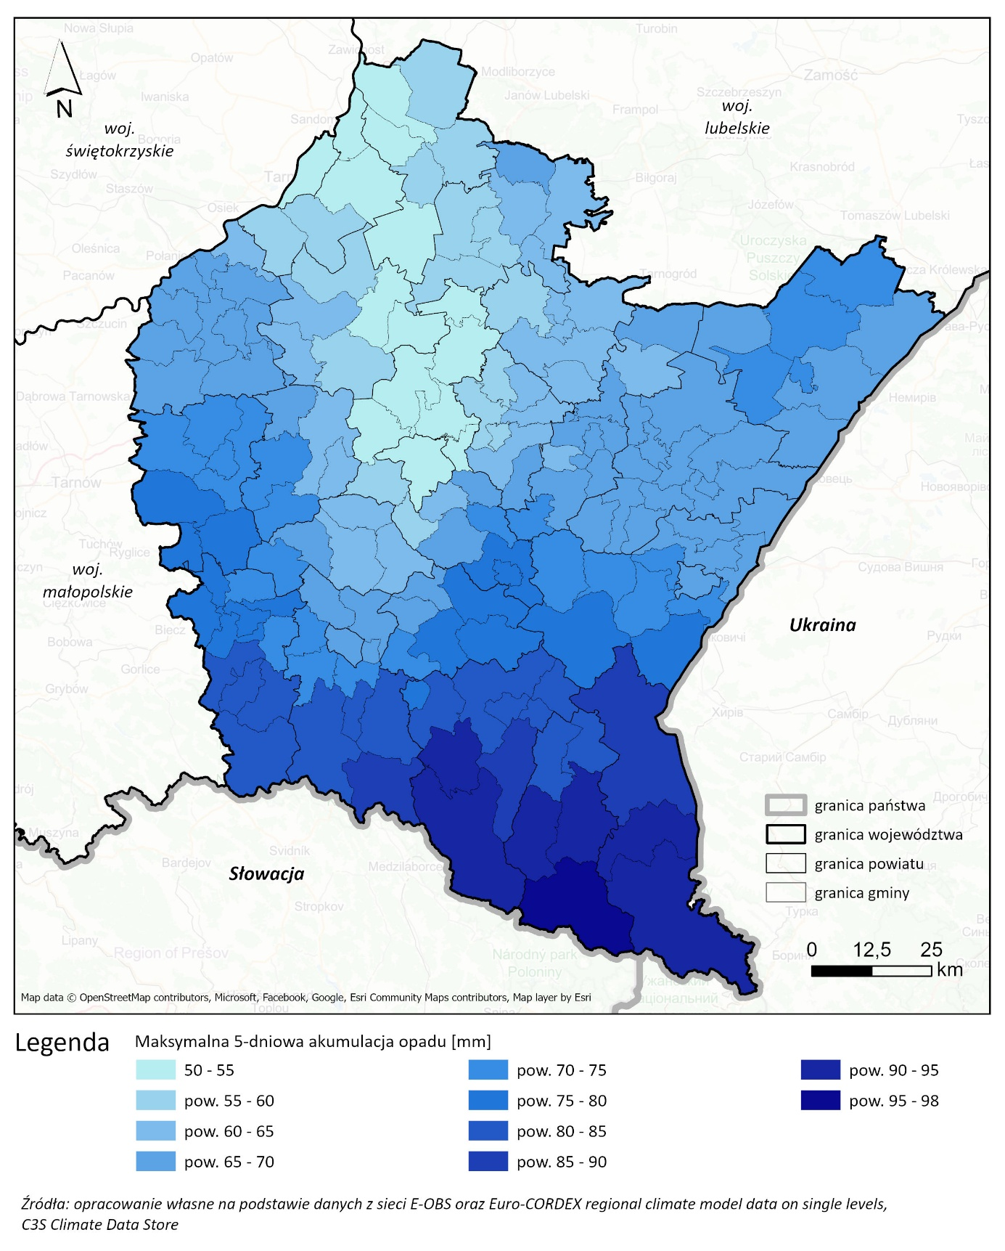
Ryc. 19 Maksymalna 5-dniowa akumulacja opadu na obszarze województwa podkarpackiego
Maksymalna 1-dniowa akumulacja opadu również jest najwyższa na południu województwa i zawiera się w przedziale 40-48 mm. Wyższe wartości odnotowywane są także w powiatach dębickim (gm. Jodłowa) i jasielskim (gm. Skołyszyn). Na obszarze całego województwa prognozuje się wzrost maksymalnej 1-dniowej akumulacji opadu o 1,5-4 mm. Najwyższy wzrost jest spodziewany w pow. lubaczowskim i jarosławskim. Najwyższe wartości wciąż mają być odnotowywane na południu, z maksimum sięgającym 55 mm w gm. Cisna.
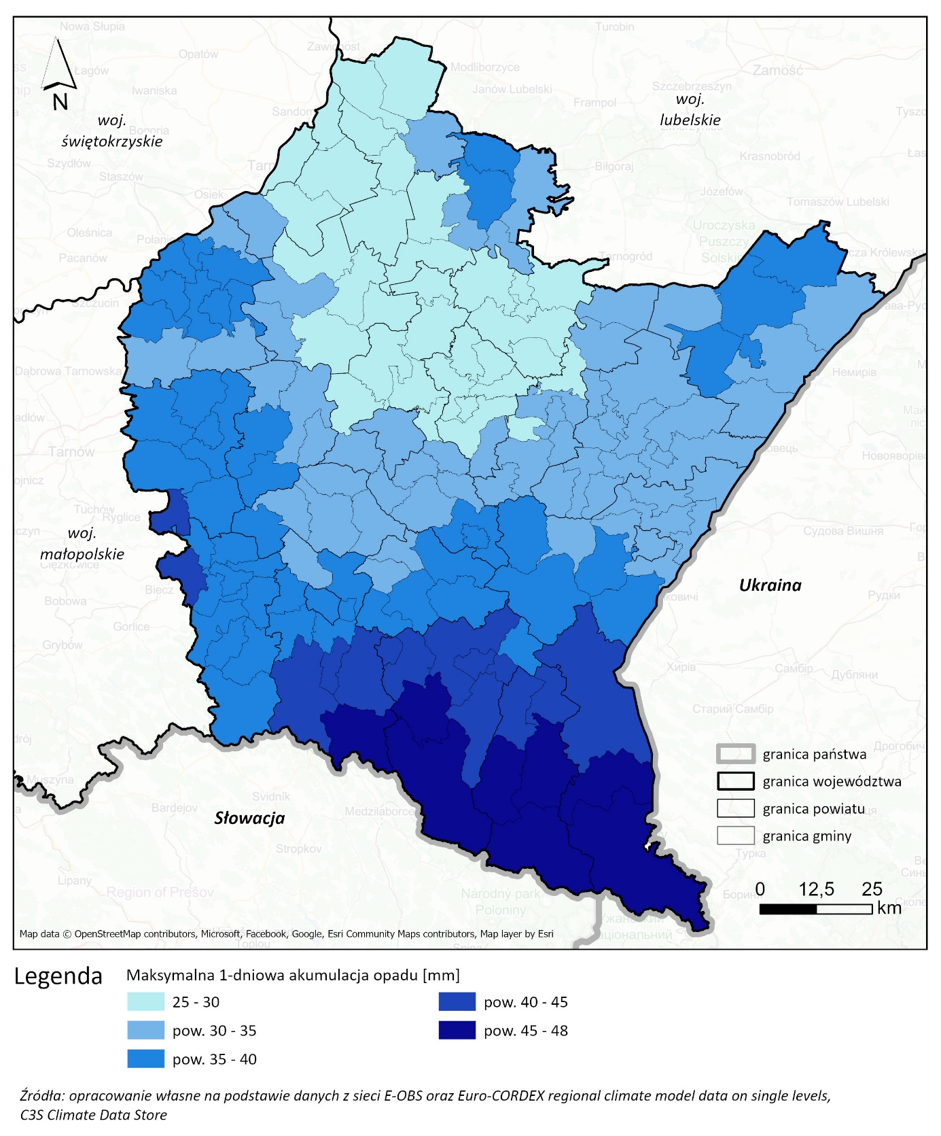
Ryc. 20 Maksymalna 1-dniowa akumulacja opadu na obszarze województwa podkarpackiego
Zachmurzenie
Na większości obszaru województwa średnie zachmurzenie wynosi 60-62%. Należy ono do umiarkowanych w skali kraju. Nieco niższą wartość (58,5-60%) odnotowano w rejonie Rzeszowa, Krosna oraz Tarnobrzegu i na północy pow. jasielskiego. Wyższe wartości zachmurzenia 62-64,5% odnotowuje się na południu województwa, czyli w Bieszczadach i w Beskidzie Niskim (pow. bieszczadzki oraz południe pow. leskiego, sanockiego, krośnieńskiego i jasielskiego). Na obszarze całego województwa nie prognozuje się istotnej zmiany w wartości zachmurzenia. Na terenie kilku gmin beskidzkich wartość zachmurzenia ma spaść, ale w nieistotnym zakresie 0,05%. Na pozostałym obszarze ma wzrosnąć, ale również nieznacznie - maksymalnie o 0,5%. Z uwagi na nieznaczne prognozowane zmiany - należy przyjąć, że średnie zachmurzenie pozostanie niezmienione na obszarze całego województwa.
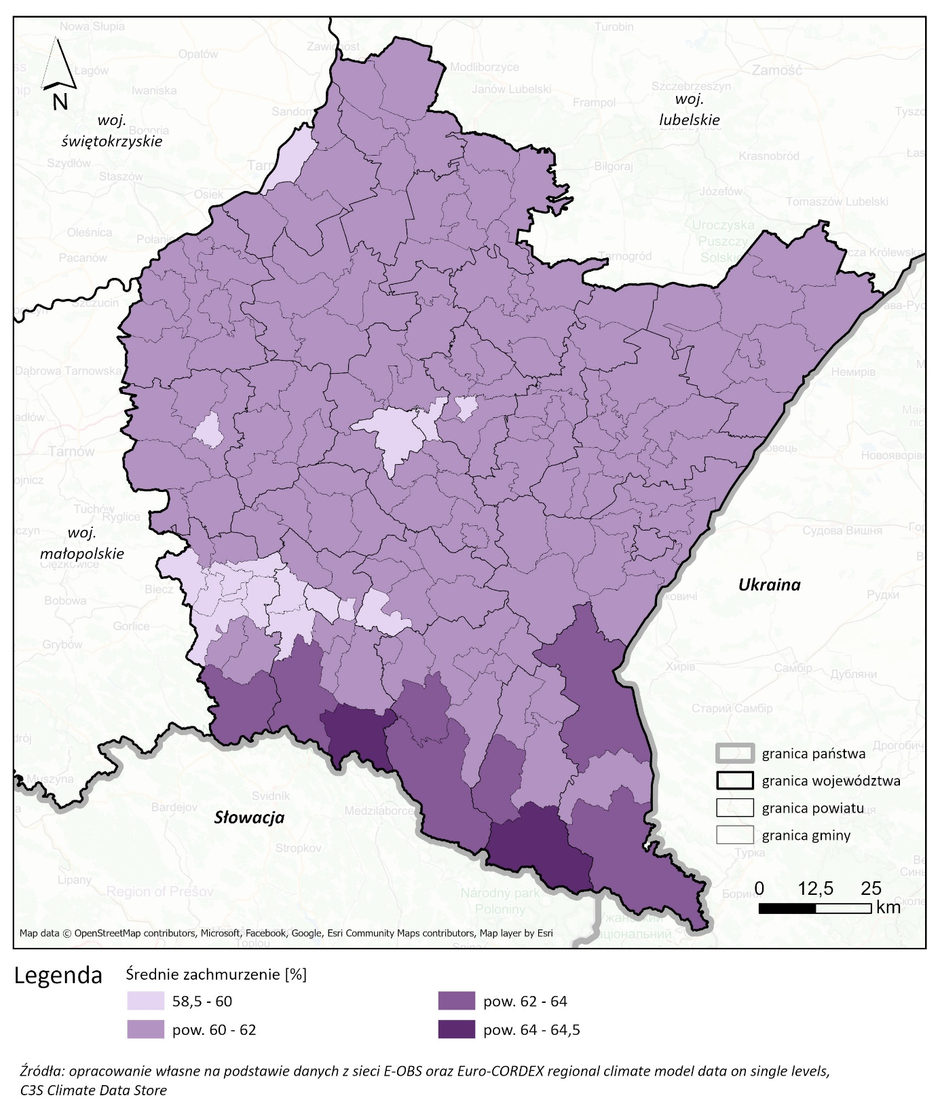
Ryc. 21 Średnie zachmurzenie na obszarze województwa podkarpackiego
Powódź rzeczna, powódź opadowa, powódź od strony wód gruntowych
Zagrożenie powodziowe (zarówno rzeczne jak i od strony wód gruntowych) w woj. podkarpackim związane jest przede wszystkim z rzekami: Wisłą, Wisłoką, Wisłokiem, Sanem oraz ich dopływami. Spośród elementów klimatu, najistotniejszy wpływ na powstawanie powodzi ma długotrwały i jednocześnie stosunkowo obfity opad deszczu, a także zjawiska roztopowe. Analizie poddano maksymalną 5-dniową oraz 1-dniową akumulację opadów równoważnych z wszystkich faz wody w stanie ciekłym (mm/5 dni). Obecnie średnia ilość opadu na południu województwa jest jedną z najwyższych w skali kraju. Na obszarze całego województwa prognozuje się wzrost średniej ilości opadu w ciągu długotrwałym. Biorąc pod uwagę obecne oraz przyszłe warunki klimatyczne, najwyższe wartości opadu długotrwałego występują na obszarze Bieszczad Zachodnich i zachodniej części Beskidu Niskiego (pow. bieszczadzki, leski, sanocki, południe pow. krośnieńskiego) z maksimum w gm. Cisna. W kontekście występowania powodzi rzecznej najbardziej niebezpieczny jest intensywny opad w górnym biegu rzeki. W tym ujęciu, największe ilości opadu występują w górnym biegu Sanu, a także rzek Wisłok i Jasiołka. W przypadku wystąpienia powodzi, narażone są na nią obszary znajdujące się również na dalszym jej biegu. W tym kontekście, należy również zwrócić uwagę na zagrożenie powodziowe od rzek, które nie mają swojego źródła na obszarze woj. podkarpackiego, a które mogą zagrażać terenom, przez które przepływają. Dotyczy to przede wszystkim Wisłoki i Wisły. Ostatecznie najbardziej narażona są obszary szczególnego zagrożenia powodzią (patrz Ryc. 8). Niemniej, z uwagi na trend wzrostowy w kontekście występowania długotrwałych opadów deszczu jako potencjalnie zagrożone należy również uznać obszary zagrożone powodzią 500-letnią oraz obszary zagrożone podtopieniami od strony wód gruntowych.
Powódź opadowa jest efektem wystąpienia intensywnego opadu deszczu. Analizie poddano występowanie liczby dni z opadem pow. 10 mm oraz pow. 20 mm. Podobnie jak w przypadku opadu długotrwałego - najbardziej narażone jest południe województwa, gdzie lokalnym podtopieniom sprzyja nie tylko intensywny opad, ale także intensywny spływ powierzchniowy związany z ukształtowaniem terenu. Najwyższy wzrost liczby dni z opadem intensywnym prognozowany jest na obszarze najbardziej narażonym obecnie. Dotyczy to powiatów bieszczadzkiego, leskiego, sanockiego i południa powiatu krośnieńskiego. Lokalne maksima mają występować w gm. Cisna, Lutowiska i Baligród.
Wpływ powodzi rzecznej/opadowej/od strony wód gruntowych na funkcjonowanie OZE
Rodzaj OZE/element systemu | Potencjalny wpływ | Poziom wrażliwości
Energetyka wiatrowa (lądowa) | wymywanie fundamentów powodujące poważne problemy ze stabilnością masztu | wysoki
Energetyka fotowoltaiczna | uszkodzenia spowodowane zwarciem w przypadku zalania terenu, fizyczne uszkodzenia elementów w przypadku przejścia fali powodziowej | wysoki
Małe elektrownie wodne | możliwe całkowite zniszczenie elektrowni wodnej; zwykle przy bardzo wysokich przepływach i stanach wód elektrownie wodne muszą być wyłączane, aby nie uległy awarii, ale też mogą być wyłączane z uwagi na względy technologiczne - zmniejsza się spad wody, co utrudnia lub uniemożliwia ich prawidłowe funkcjonowanie | wysoki
Infrastruktura wykorzystująca biomasę do produkcji energii | uszkodzenie lub zniszczenie zakładu i infrastruktury przez falę powodziową | wysoki
Geotermia głęboka | ryzyko zalania pomp, wymienników ciepła, stacji rozdzielczych | wysoki
Geotermia płytka niskotemperaturowa (gruntowe pompy ciepła) | zalanie pompy ciepła skutkujące zwarciem, uszkodzeniem elementów, zanieczyszczeniem pompy ciepła | wysoki
Magazyny energii (baterie) | zanurzenie baterii i elektroniki w wodzie może prowadzić do zwarć i korozji, skażenie wód powodziowych aktywnymi chemikaliami bateryjnymi może stanowić poważne zagrożenie dla ekosystemów wodnych, awarie elektryczne mogą prowadzić do niekontrolowanych reakcji termicznych i pożarów baterii | wysoki
Magazyny energii (szczytowo-pompowe) | ryzyko przepełnienia zbiorników, uszkodzeń zapór i infrastruktury hydrotechnicznej | wysoki
Sieci dystrybucyjne i przesyłowe energii elektrycznej | infrastruktura naziemna sieci (np. stacje transformatorowe, rozdzielnie, wyłączniki) oraz systemy krytyczne i urządzenia elektryczne są szczególnie narażone na uszkodzenia wskutek zalania; intensywne opady deszczu i powodzie mogą powodować błotne osuwiska i erozję gleby, odsłaniając podziemne linie przesyłowe, woda powoduje zwarcia i uszkodzenia struktur, osprzętu, przewodów i ziemnych kabli wysokiego napięcia | wysoki
W przypadku wystąpienia powodzi rzecznej na obszarze, na którym zlokalizowana jest infrastruktura OZE oraz infrastruktura towarzysząca, może dojść do jej uszkodzenia lub nawet całkowitego zniszczenia, co może skutkować nawet długotrwałym wyłączeniem z użytkowania. Tak katastrofalne skutki dotyczą jednak przede wszystkim obszarów szczególnego zagrożenia powodzią, stąd najistotniejszym działaniem adaptacyjnym jest niesytuowanie na nich OZE. Wyjątkiem są elektrownie wodne oraz magazyny szczytowo-pompowe, dla których zagrożenie to stanowi ryzyko wbudowane. Jednocześnie, biorąc pod uwagę rosnące parametry w zakresie sumy opadów w ciągu długotrwałym, podczas wyboru lokalizacji (jeśli możliwe są różne warianty), warto rozważyć niesytuowanie infrastruktury również na obszarze o zasięgu wody 500-letniej.
Poza niszczycielskim działaniem powodzi, skutkiem długotrwałych opadów deszczu może być również wzrost wilgotności biomasy, zwłaszcza tej składowanej na otwartej przestrzeni, co może prowadzić do obniżenia jej wartości energetycznej oraz zmniejszenia produkcji energii. Na obszarach, na których liczba dni z opadem jest wyższa, warto wziąć pod uwagę systemy składowania biomasy uniemożliwiające przenikanie wilgoci do ich wnętrza.
Jeszcze jednym aspektem związanym z występowaniem opadów jest zachmurzenie. Zmniejszenie produkcji energii elektrycznej z paneli fotowoltaicznych z powodu długotrwałego zachmurzenia może wynosić od 5 do 60% w zależności od rodzaju chmur. Prognozowane zmiany klimatu nie wskazują istotnego trendu w kontekście wzrostu zachmurzenia. Jego wpływ na potencjał fotowoltaiki został uwzględniony przy obliczaniu potencjału. Jednocześnie opad deszczu, który nie ma charakteru długotrwałego, może mieć pozytywny wpływ na wydajność paneli fotowoltaicznych, obmywając je z pyłu i kurzu.
Susza
Średnia roczna liczba dni z opadem powyżej 1 mm jest zróżnicowana na terenie województwa i waha się od 84 do 150 dni. Wyższe wartości odnotowywane są na południu województwa (powiaty: bieszczadzki, leski, sanocki, przemyski oraz południe powiatów krośnieńskiego, jasielskiego), a najwyższe w Bieszczadach oraz na wschodzie Beskidu Niskiego. Na terenie województwa da się również wyróżnić obszar, w którym tych dni z opadem jest zdecydowanie mniej - od 84 do 100 dni. Jest to pas przebiegający od północy powiatu krośnieńskiego (i m. Krosno), poprzez powiat strzyżowski, rzeszowski (i m. Rzeszów) i łańcucki, kolbuszowski, stalowowolski i tarnobrzeski (i m. Tarnobrzeg). Najniższe wartości w tym pasie dotyczą m. Rzeszów oraz gmin Głogów Małopolski, Trzebownisko, Krasne. Nie prognozuje się istotnej zmiany liczby dni z opadem pow. 1 mm. Na południu województwa (pow. bieszczadzki, leski, sanocki, krośnieński, jasielski) oraz na obszarze pow. brzozowskiego oraz częściowo przemyskiego, rzeszowskiego i strzyżewskiego prognozuje się nieznaczny spadek liczby dni z opadem o maks. 2 dni. Spadek ten jest o tyle nieznaczny, że w powiatach południowych liczba dni z opadem pozostanie najwyższa w skali województwa. Na pozostałym obszarze prognozuje się niewielki wzrost liczby dni z opadem, jednak również nieznaczny, sięgający 0,9 dnia. Podobnie - nie jest to zmiana istotna, a wskazany pas o najniższej liczbie dni z opadem pozostanie najbardziej narażony.
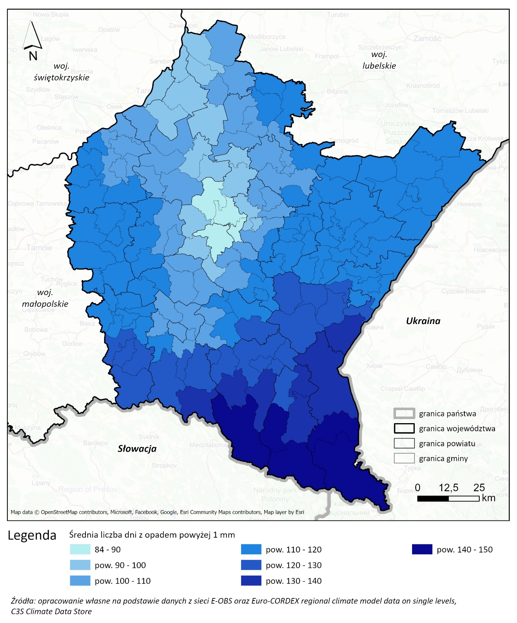
Ryc. 22 Średnia liczba dni z opadem powyżej 1 mm w województwie podkarpackim
Występowanie długich ciągów dni bezopadowych
Województwo podkarpackie nie jest w wysokim stopniu narażone na występowanie długich ciągów dni bezopadowych. Liczba kolejnych dni bez opadu zawiera się od 18 do 26. Niemniej, jedne z wyższych wartości w skali kraju występują w rejonie Rzeszowa i powiatu rzeszowskiego, a także Tarnobrzegu oraz powiatów tarnobrzeskiego i stalowowolskiego (24-26 dni). Wyższe wartości w skali województwa występują również w powiatach z nimi sąsiadujących. Na obszarze całego województwa prognozuje się wzrost liczby dni bezopadowych. Nie ma on być znaczący - od 0,2 do 1,3 dnia. Wzrost powyżej 1 dnia obejmuje powiaty łańcucki, rzeszowski, leżajski, przeworski i brzozowski. Najbardziej narażony obszar pozostanie niezmieniony. Lokalne maksimum ma przypaść gminie Trzebownisko (pow. 26 kolejnych dni bez opadu).
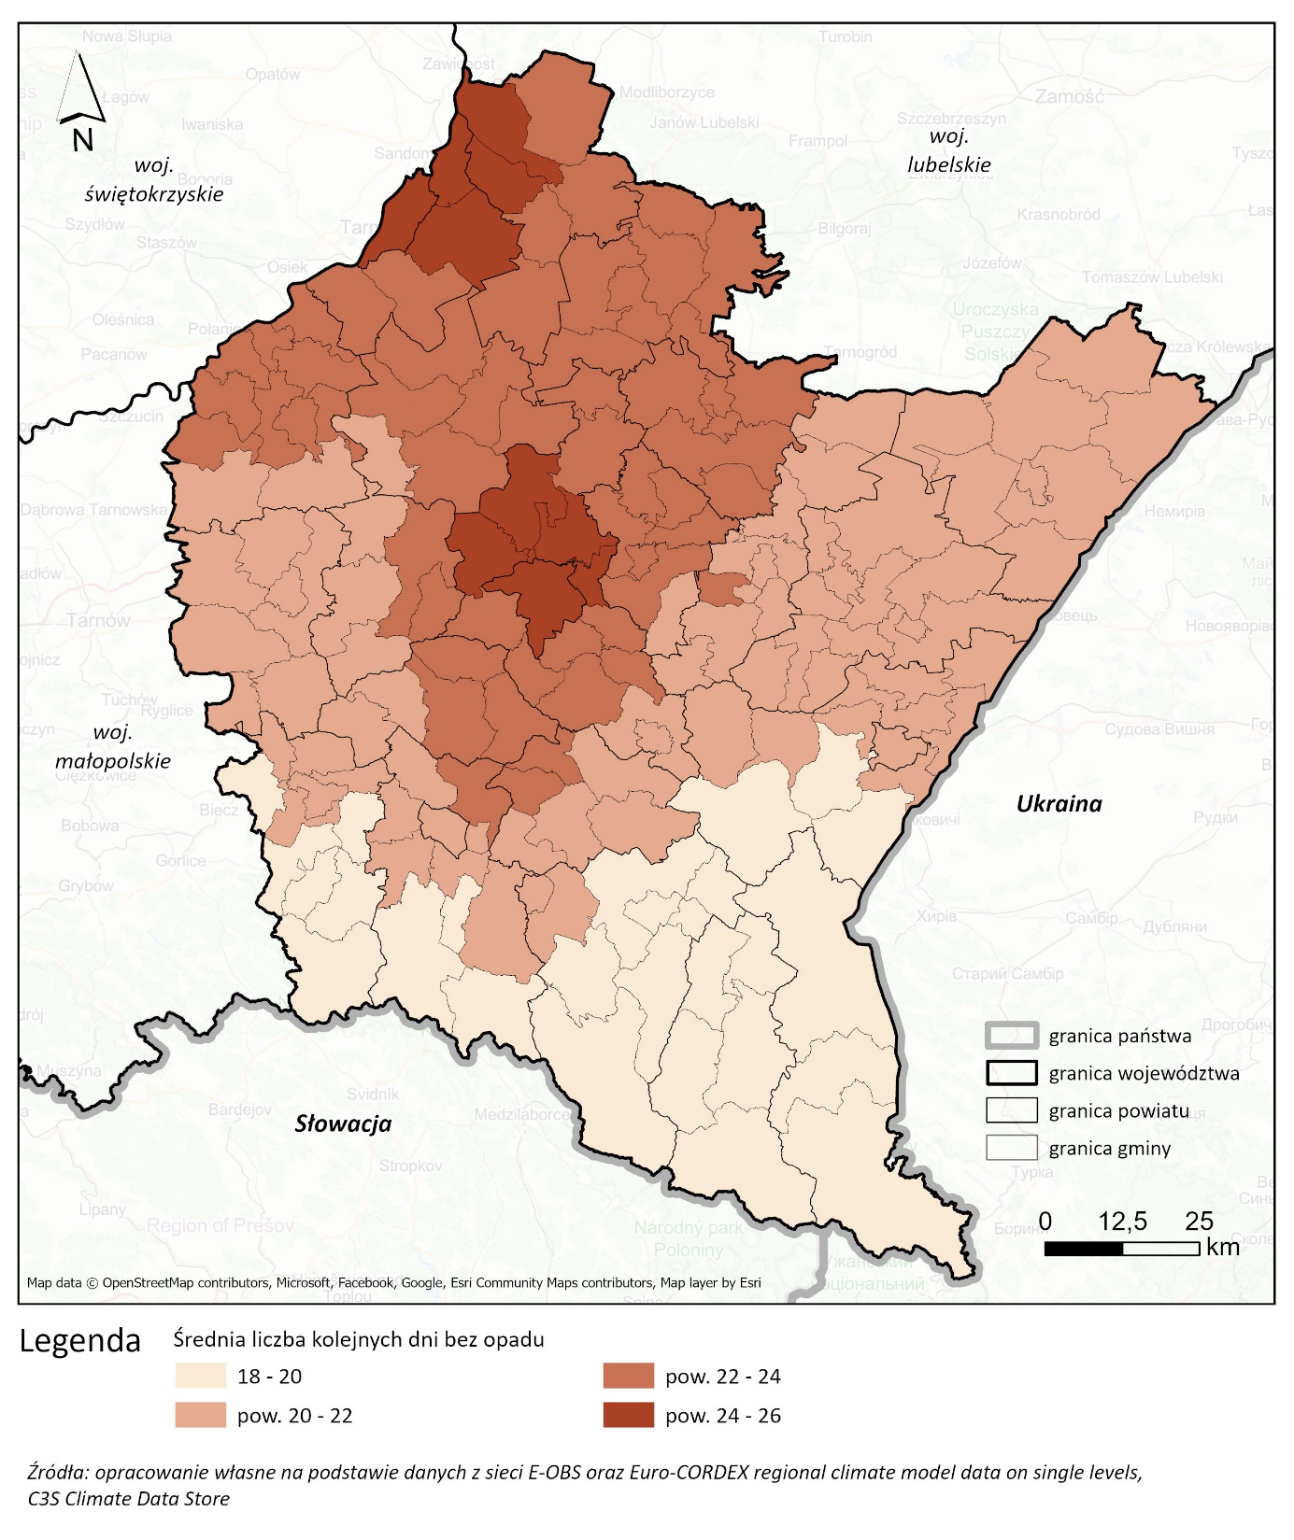
Ryc. 23 Średnia liczba kolejnych dni bez opadu w województwie podkarpackim
Ewaporacja z powierzchni ziemi
Wartość średniej dobowej ewaporacji należy do jednej z wyższych w skali kraju. Wyższe wartości odnotowano w południowej części województwa. Najwyższe wartości rzędu 1,60-1,64 mm/dzień występują na północy pow. bieszczadzkiego, leskiego, sanockiego, na zach. pow. krośnieńskiego, a także w pow. brzozowskim, przemyskim i na południu pow. rzeszowskiego. Na obszarze całego województwa prognozuje się wzrost średniej ewaporacji, choć ma to być wzrost nieistotny rzędu 0,05-0,06 mm/dzień. Obszar najbardziej narażony na intensywne parowanie w stanie aktualnym, ma pozostać najbardziej narażonym również w przyszłości.
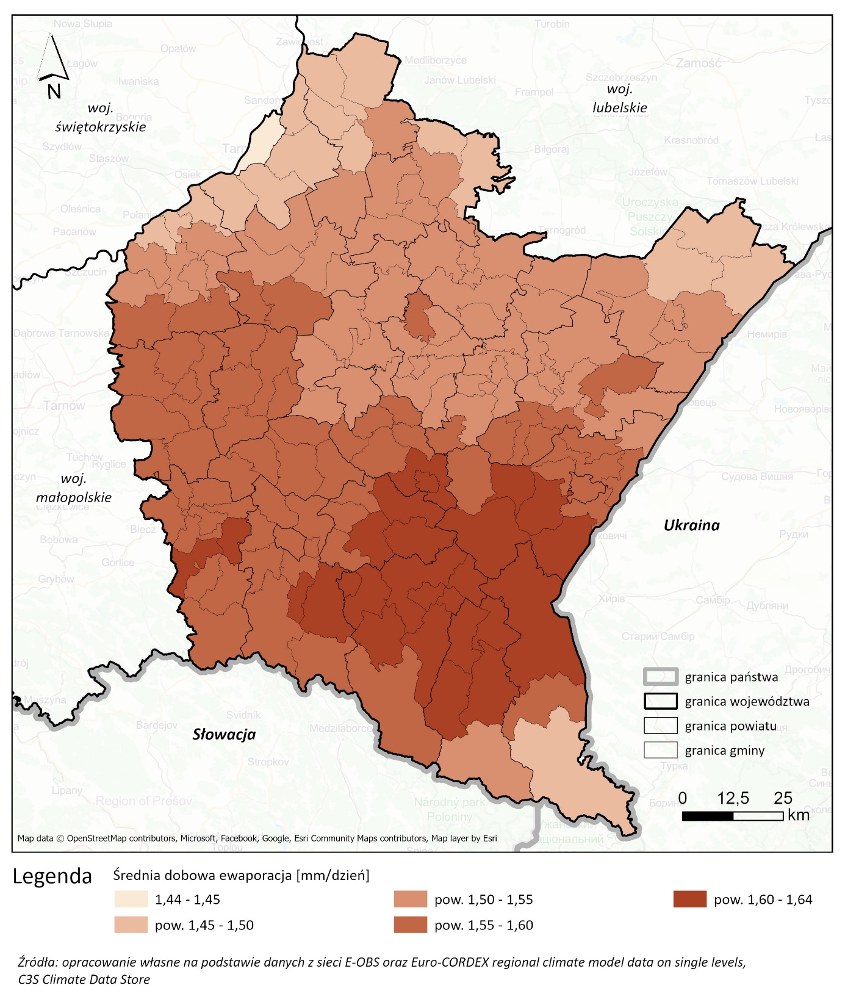
Ryc. 24 Średnia dobowa ewaporacja w województwie podkarpackim
Biorąc pod uwagę powyższe uwarunkowania, a także te związane z występowaniem bardzo wysokich temperatur powietrza, najbardziej narażony na suszę w obecnych oraz przyszłych warunkach klimatycznych jest obszar powiatów krośnieńskiego i m. Krosno, rzeszowskiego i m. Rzeszów oraz Tarnobrzeskiego i m. Tarnobrzeg. Istotnie narażony może być również pow. stalowowolski.
Plan Przeciwdziałania Skutkom Suszy wskazuje poziom narażenia na suszę atmosferyczną, hydrologiczną, hydrogeologiczną i rolniczą oraz łączny poziom zagrożenia suszą.
Niemal cały obszar województwa jest silnie narażony na suszę atmosferyczną. Występują również obszary narażone ekstremalnie na ten typ suszy. Znajdują się one w niemal każdym powiecie. Umiarkowanie narażone na suszę są powiaty leżajski i lubaczowski oraz część pow. przemyskiego. Niski poziom narażenia nie występuje na terenie województwa. Niemniej, w skali kraju woj. podkarpackie jest narażone na mniejszym obszarze niż zachodnia część Polski. Biorąc pod uwagę prognozowaną liczbę dni bezopadowych, wzrostu zagrożenia można się spodziewać na obecnie ekstremalnie zagrożonych obszarach pow. rzeszowskiego.
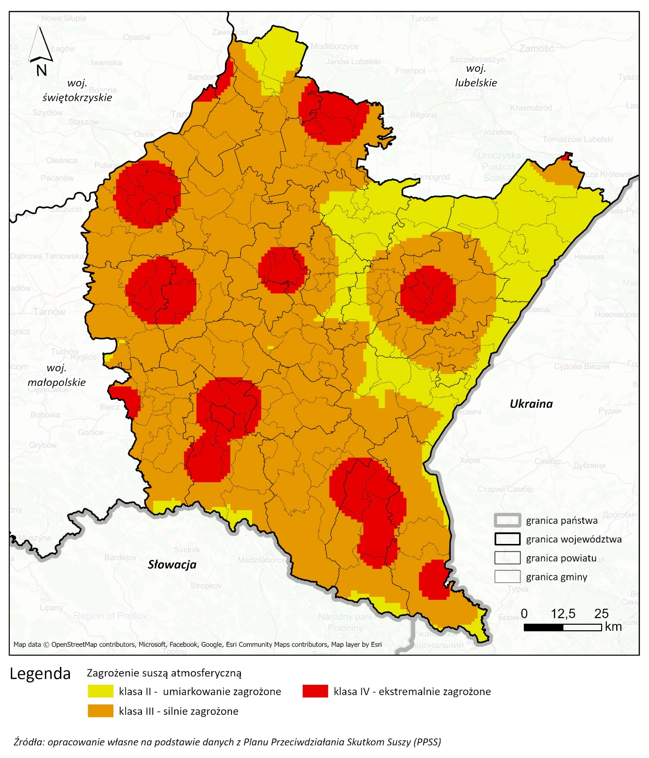
Ryc. 25 Poziom zagrożenia suszą atmosferyczną na obszarze województwa podkarpackiego
Większość obszaru województwa jest słabo zagrożona suszą rolniczą. Wyjątkiem jest jego północno-zachodni kraniec, gdzie narażenie to jest silne, a nawet ekstremalne (m. Tarnobrzeg, pow. tarnobrzeski, północna część pow. mieleckiego oraz część pow. stalowowolskiego). Silne, a miejscami ekstremalne zagrożenie suszą występuje również na części pow. przemyskiego oraz jarosławskiego i w mieście Przemyśl. Biorąc pod uwagę prognozowane zmiany klimatu, nasilenia tego zjawiska można się spodziewać na obszarach już ekstremalnie narażonych, zwłaszcza w Tarnobrzegu, pow. tarnobrzeskim i pow. stalowowolskim.
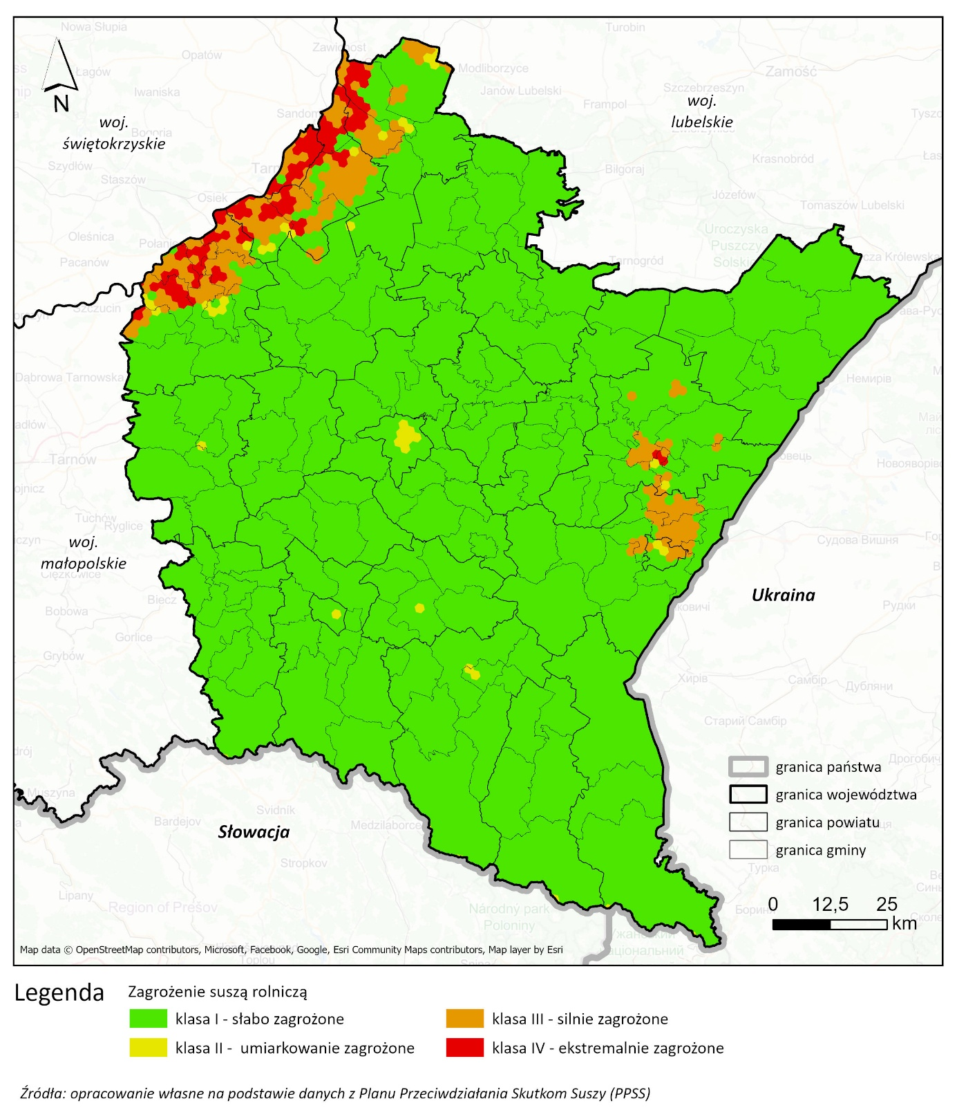
Ryc. 26 Poziom zagrożenia suszą rolniczą na obszarze województwa podkarpackiego
Na większości obszaru województwa podkarpackiego poziom zagrożenia suszą hydrologiczną jest silny. Zagrożenie to dotyczy południowej, zachodniej oraz północno-wschodniej części województwa. Na pozostałym obszarze poziom zagrożenia jest umiarkowany (przede wszystkim centralna część województwa, i północna w rejonie pow. tarnobrzeskiego oraz część pow. przemyskiego na wschodzie). Na obszarze województwa nie wskazano obszarów ekstremalnie narażonych na suszę hydrologiczną, nie stwierdzono również obszarów narażonych w stopniu słabym. Na obszarze obecnie zagrożonym w stopniu silnym, najistotniejszego wzrostu liczby dni bezopadowych można się spodziewać w pow. brzozowskim i łańcuckim. Wzrost liczby dni bez opadu (choć już nie tak znaczący) jest również prognozowany na pozostałym obszarze narażonym w stopniu silnym. Biorąc pod uwagę występowanie ekstremalnie wysokich temperatur, istotnego wzrostu zagrożenia można się spodziewać również w m. Tarnobrzeg oraz na terenie pow. stalowowolskiego.
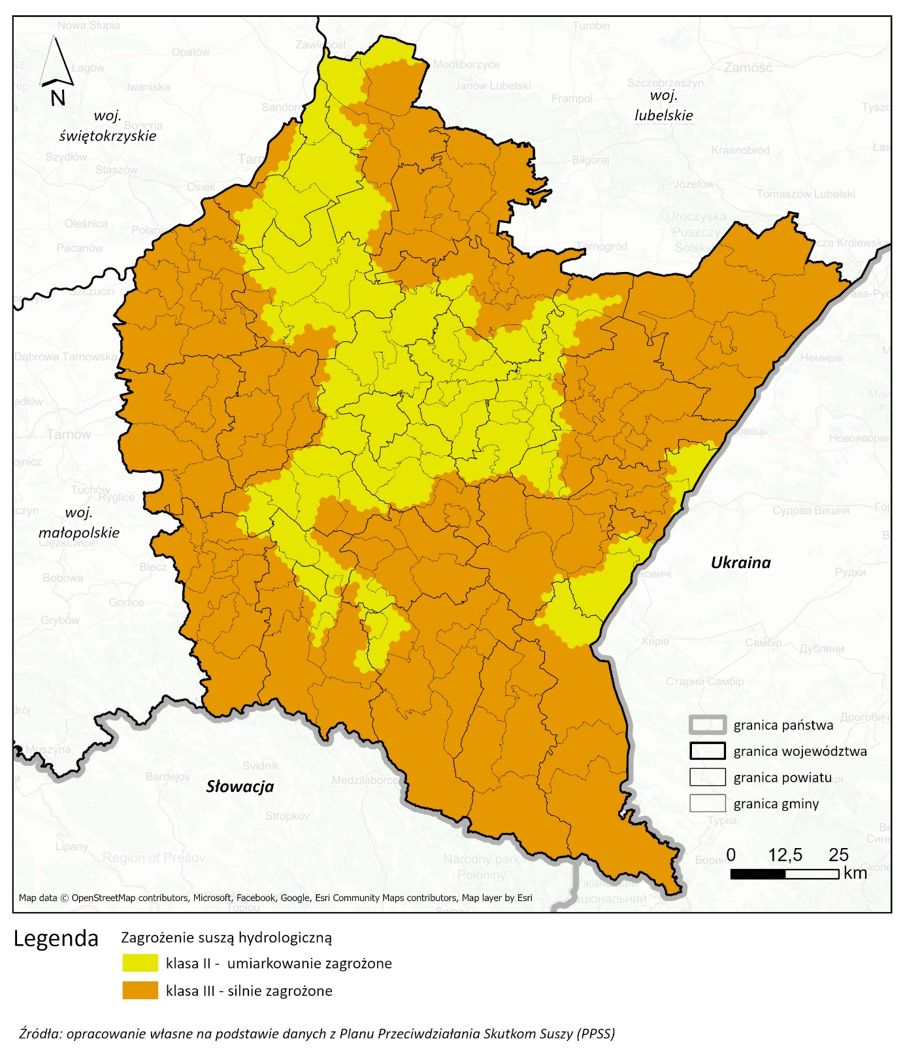
Ryc. 27 Poziom zagrożenia suszą hydrologiczną na obszarze województwa podkarpackiego
Na większości obszaru województwa zagrożenie suszą hydrogeologiczną jest umiarkowane. Dotyczy to przede wszystkim południowej części województwa oraz pow. kolbuszowskiego, rzeszowskiego i części pow. lubaczowskiego. Ekstremalnie oraz silnie zagrożone suszą hydrogeologiczną są gminy na południu powiatu rzeszowskiego (Hyżne, Błażowa, Tyczyn, Lubenia, Dynów), a także część m. Rzeszów i gmin Łańcut, Jawornik Polski. Silne zagrożenie suszą hydrogeologiczną zidentyfikowano również w centralnej części powiatu kolbuszowskiego. W północnej części województwa zagrożenie to jest słabe.
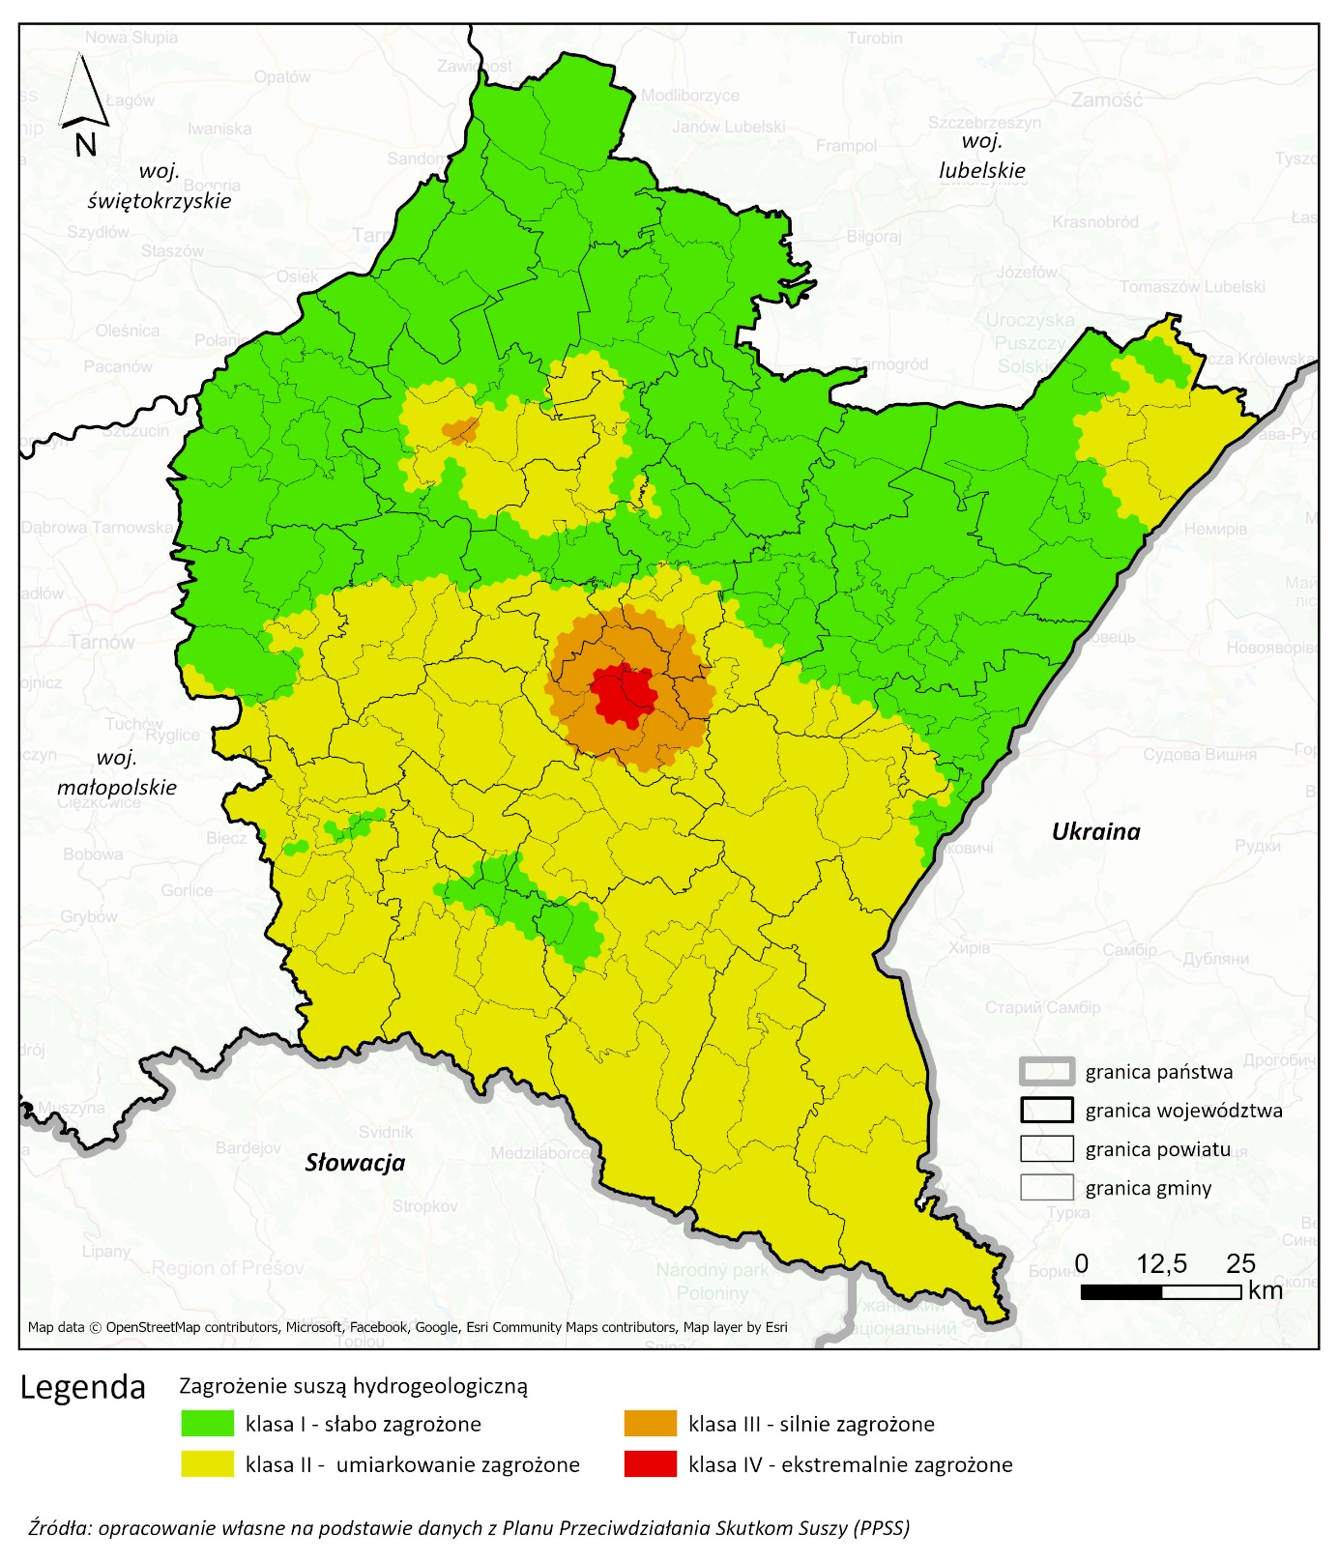
Ryc. 28 Poziom zagrożenia suszą hydrogeologiczną na obszarze województwa podkarpackiego
Ostatecznie, łączny poziom zagrożenia suszą w województwie (uwzględniający wszystkie jej rodzaje) jest umiarkowany na większości obszaru. W skali kraju woj. podkarpackie jest jednym z najsłabiej narażonych. Silne narażenie zidentyfikowano na północno-zachodnim krańcu (m. Tarnobrzeg i część pow. mieleckiego, tarnobrzeskiego i stalowowolskiego) oraz na południu pow. rzeszowskiego, w Przemyślu oraz w części pow. przemyskiego oraz w części pow. jarosławskiego. Na niektórych fragmentach województwa zagrożenie to jest słabe.
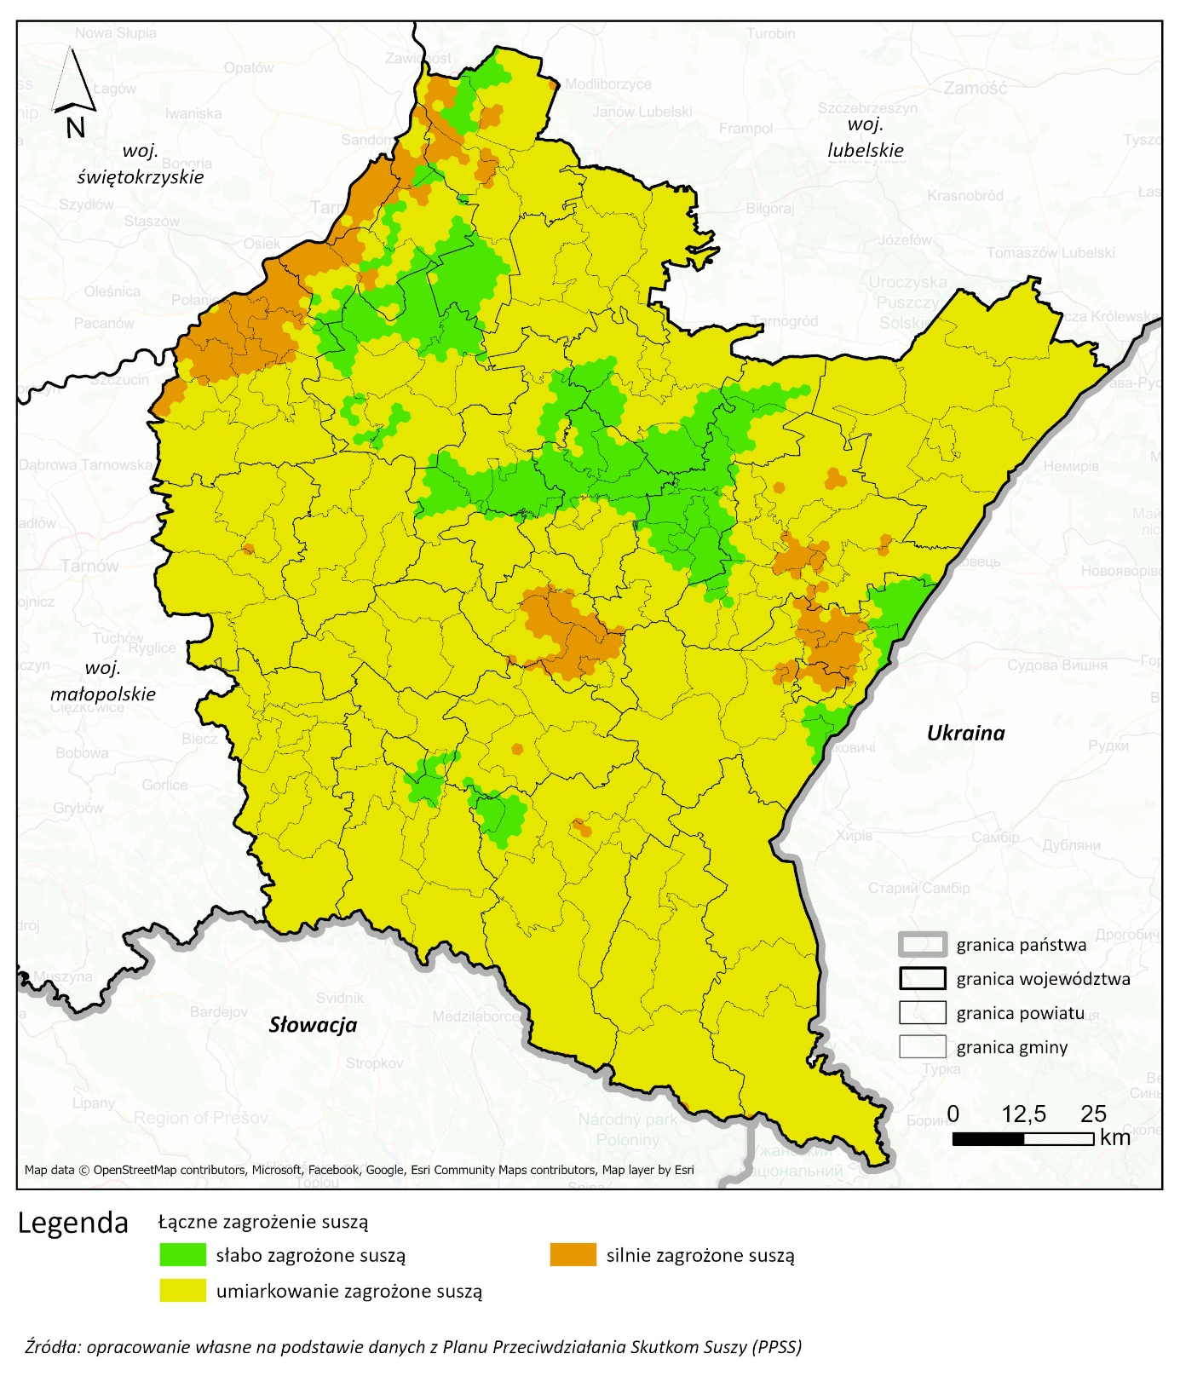
Ryc. 29 Poziom zagrożenia suszą na obszarze województwa podkarpackiego - wszystkie rodzaje suszy
Wpływ suszy na funkcjonowanie OZE
Rodzaj OZE/element systemu | Potencjalny wpływ | Poziom wrażliwości
Małe elektrownie wodne | występowanie niżówek w rzekach będące skutkiem deficytu opadów i dużego parowania (wysychanie gleby, coraz słabsze zasilanie rzeki przez wody podziemne) może uniemożliwiać funkcjonowanie MEW; występowanie ograniczonych zasobów wodnych dla gospodarki i społeczeństwa może skutkować wyłączeniem lub ograniczeniem pracy elektrowni; niskie przepływy latem mogą również prowadzić do zarastania koryta, co może obniżać efektywność pracy MEW w związku z utrudnieniem przepływu wody | wysoki
Infrastruktura wykorzystująca biomasę do produkcji energii | zapotrzebowanie na wodę do nawadniania przy dużej produkcji biomasy może znacznie wzrosnąć, zwiększając konkurencję o zasoby wodne z innymi użytkownikami; ograniczona dostępność surowca biomasy, takiego jak drewno, resztki rolnicze lub specjalnie dedykowane uprawy energetyczne; ekstremalnie wysokie temperatury w połączeniu z suszą mogą powodować stres cieplny oraz obniżyć tempo fotosyntezy skutkujące obniżeniem wzrostu roślinności | średni
Magazyny energii (szczytowo-pompowe) | mniejsza dostępność wody w zbiornikach podczas długotrwałych okresów bezopadowych może ograniczać pracę elektrowni | niski
Energetyka wiatrowa (lądowa) | sucha gleba może negatywnie wpływać na przewodność elektryczną gruntu, co ma wpływ na systemy uziemienia turbin wiatrowych | niski
Geotermia głęboka | zasoby geotermalne głębokie same w sobie nie zanikają, ale ograniczona może być dostępność dodatkowej wody wykorzystywanej do chłodzenia | niski
Geotermia płytka niskotemperaturowa (gruntowe pompy ciepła) | spadek efektywności pompy ciepła w związku z mniejszą przewodnością cieplną przesuszonej gleby | niski
Sieci dystrybucyjne i przesyłowe energii elektrycznej | wysuszenie i kurczenie się gleby mogą prowadzić do problemów z fundamentami i stabilnością konstrukcji (problem szczególnie dotyczy wysokich konstrukcji, ale także naziemnych obiektów, takich jak stacje transformatorowe); osuszona gleba zmniejsza swoją zdolność przewodzenia prądu, co obniża efektywność uziemienia sieci | niski
Narażenie na suszę w najwyższym stopniu może wpływać na funkcjonowanie małych elektrowni wodnych. Tyczy się to przede wszystkim suszy hydrologicznej. Podczas wyboru lokalizacji MEW, warto uwzględnić prognozowany wzrost zagrożenia suszą, zwłaszcza na obszarach już narażonych w stopniu silnym. Wystąpienie suszy rolniczej może istotnie wpłynąć na dostępność biomasy z upraw oraz resztek rolniczych. Na obszarach, na których zidentyfikowano ekstremalne i silne zagrożenie suszą, a przy tym wzrost liczby dni bezopadowych, należy mieć na uwadze możliwy spadek potencjału biomasy pochodzenia rolniczego.
Długotrwałe okresy bezopadowe mogą również wpływać na funkcjonowanie paneli fotowoltaicznych prowadząc do zmniejszenia produkcji energii elektrycznej w związku ze zwiększoną kumulacją pyłu podczas długotrwałych okresów bezopadowych. To generować może również większe zapotrzebowanie na ręczne czyszczenie w przypadku rzadszych opadów deszczu, co zwiększa koszty eksploatacji i utrzymania. Nie jest to jednak uwarunkowanie na tyle istotne, by mieć wpływ na lokalizację paneli fotowoltaicznych.

Uwarunkowania związane z wiatrem
Średnia prędkość wiatru na obszarze województwa zawiera się w przedziale od 1,6 do 3,5 m/s. Nie prognozuje się istotnej zmiany w tym zakresie. Na obszarze województwa przeważają wiatry zachodnie i południowe. Na obszarze Kotliny Sandomierskiej przeważają wiatry z kierunków zachodnich, na Pogórzu Środkowobeskidzkim wiatry południowo-zachodnie, a na obszarach górskich - południowe. Charakterystyczne dla południa województwa są wiatry fenowe. Są to silne, długotrwałe wiatry o prędkości powyżej 10 m/s, które wieją od 2 do 7 dni. W tym czasie następuje spadek ciśnienia i wilgotności powietrza. Nagły napływ mas powietrza z południa powoduje odwilże zimą i nadmierne przesuszenie gleby jesienią. Przy śnieżnych zimach może tworzyć wielometrowe zaspy. Wiatry fenowe prowadzą również do erozji wietrznej gleb. Na południu województwa charakterystyczne są również okolice Dukli (pow. krośnieński), gdzie silne wiatry wiejące z Niziny Węgierskiej wykorzystują znaczne obniżenie Karpat w rejonie Przełęczy Dukielskiej. Są one nazywane wiatrami dukielskimi. Występują najczęściej późną jesienią, zimą i wczesną wiosną, rzadziej latem.
Ekstremalnie silny wiatr (w tym burze, trąby powietrzne)
Do zjawisk burzowych zaliczają się burze z intensywnym opadem deszczu i wyładowaniami atmosferycznymi, burze z gradem oraz trąby powietrzne.
W województwie podkarpackim średnia liczba dni z burzą w roku należy do najwyższych w skali kraju i zawiera się w przedziale od 31 do nawet 36 takich dni w roku. Prawdopodobieństwo wystąpienia warunków sprzyjających zjawisku burzy z gradem w roku również należy do najwyższych w skali kraju i wynosi od 8 do 11%. Średnia liczba dni z gradem w okresie od kwietnia do września zawiera się w przedziale o 0 do 4. Najwyższe zagrożenie zarówno wystąpieniem burzy jak i burzy z gradem dotyczy Beskidów Lesistych (pow. bieszczadzki, leski, sanocki) oraz powiatu przemyskiego i m. Przemyśl.
Analiza występowania niszczących wyładowań atmosferycznych w ciągu ostatnich 10 lat wykazała, że zdarzenia te były niezwykle rzadkie i na terenie całego województwa wystąpiły 10 razy. Występowały na zachodzie województwa (gm. Wadowice Górne, Mielec, Sędziszów Małopolski, Żyraków, Dębica), na północy (gm. Radomyśl nad Sanem, Nisko, Harasiuki, Kuryłówka) oraz jednokrotnie na południu (gm. Zagórz). W każdej z wymienionych gmin zdarzenie tego typu odnotowano tylko raz.
Analizie poddano występowanie dużego gradu na terenie województwa w ciągu ostatnich 10 lat. Łącznie takich zdarzeń odnotowano 44. Brak jest możliwości wskazania konkretnego obszaru w województwie, na którym występowałyby częściej. W niektórych gminach takie zjawiska miały miejsce dwukrotnie. Są to: Dukla, Haczów, Pilzno, Niebylec, Wielopole Skrzyńskie, Niebylec, Chłopice, Leżajsk, Nowa Sarzyna.
Analizie poddano również zdarzenia związane z występowaniem bardzo silnego, porywistego wiatru, które wystąpiły na terenie województwa w ciągu ostatnich 10 lat. Łącznie było ich 112. Najwięcej (11) w gminie Dukla w pow. krośnieńskim. Jest to związane z występowaniem wspomnianych już wiatrów dukielskich. Kolejno 4-5 takich zdarzeń odnotowano na zachodzie województwa w pow. mieleckim (gm. Radomyśl Wielki) oraz w pow. dębickim (gm. Brzostek i Dębica). Na pozostałym obszarze odnotowano od 0 do 3 zdarzeń związanych z występowaniem porywistego wiatru.
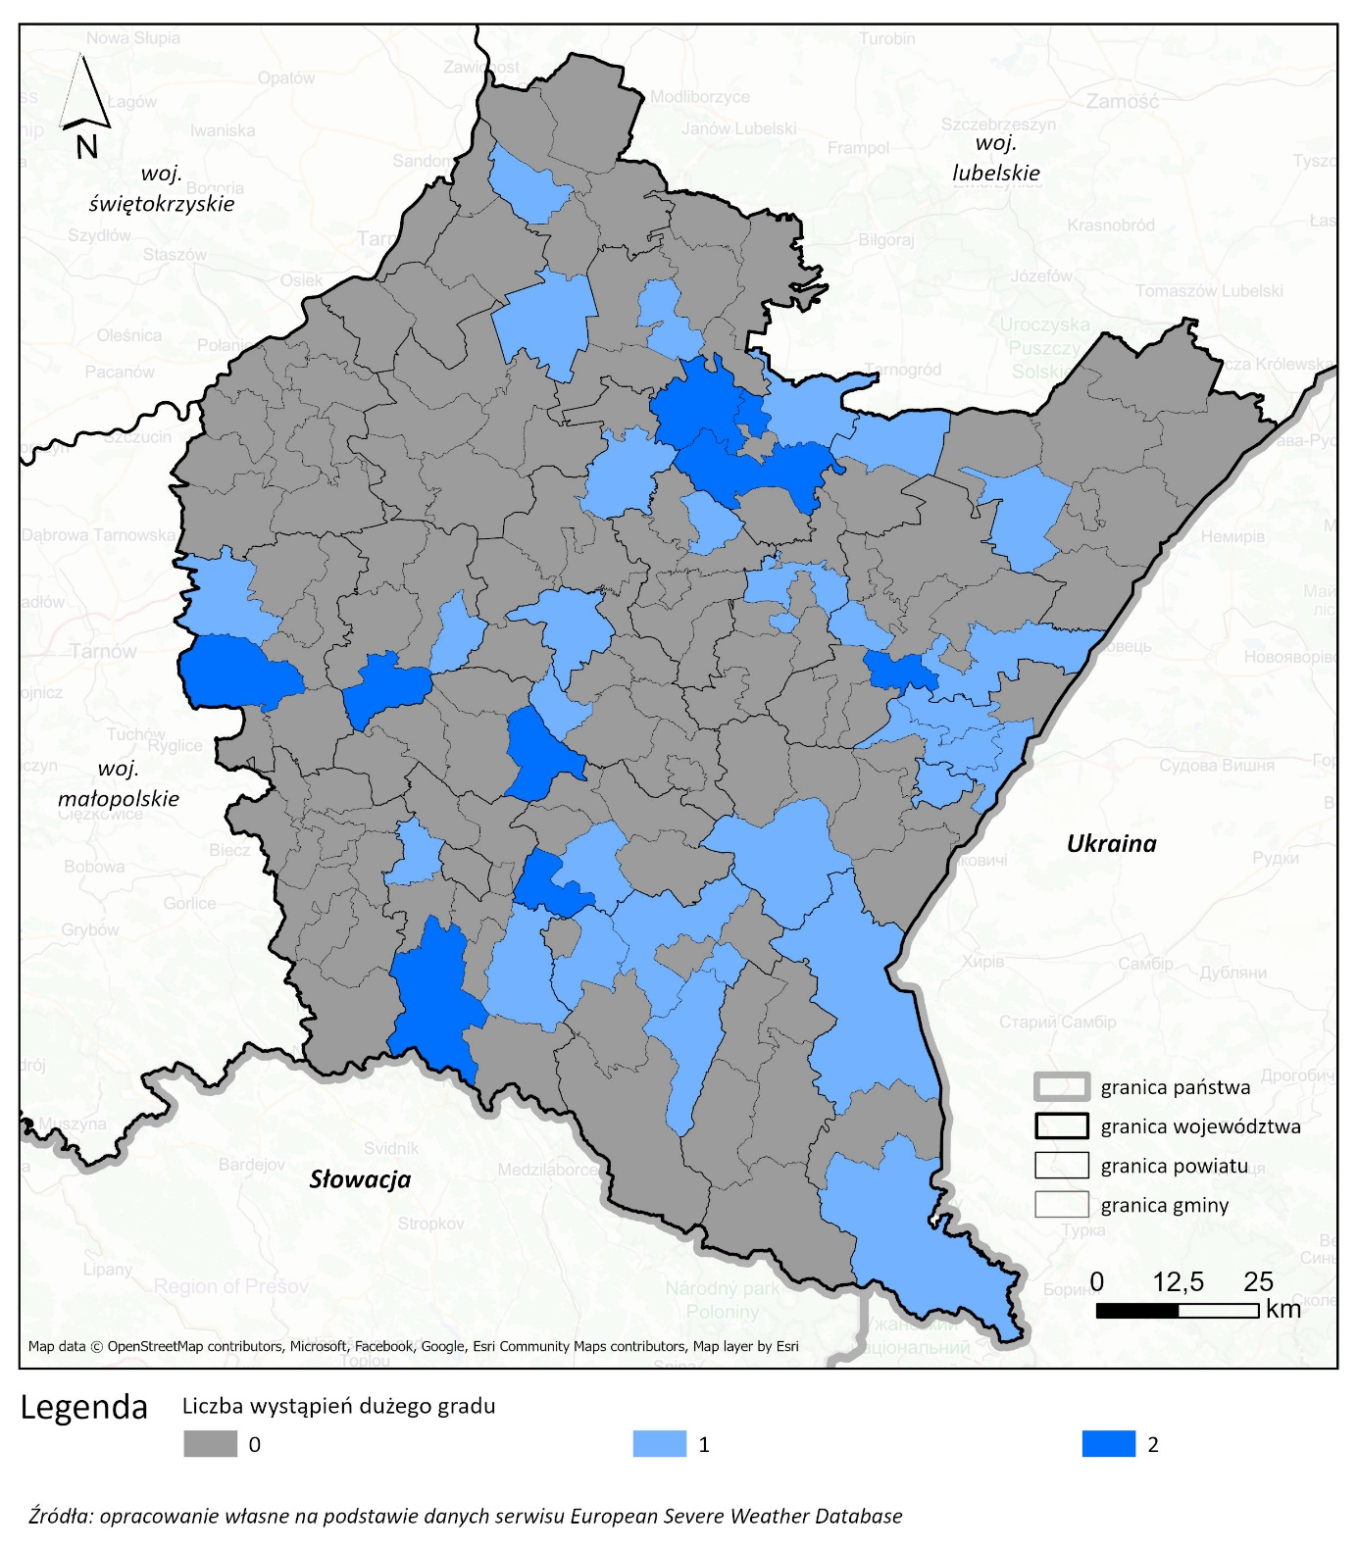
Ryc. 30 Liczba wystąpień dużego gradu w gminach woj. podkarpackiego w ciągu ostatnich 10 lat

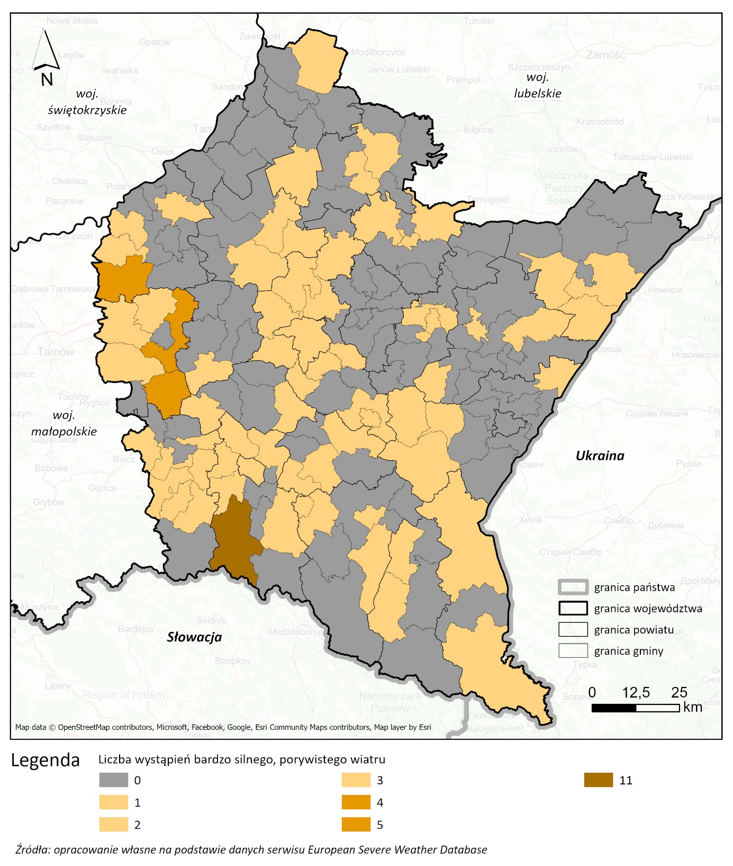
Ryc. 31 Liczba wystąpień bardzo silnego, porywistego wiatru w gminach woj. podkarpackiego w ciągu ostatnich 10 lat
W ciąg ostatnich 10 lat nie zidentyfikowano na obszarze województwa podkarpackiego trąb powietrznych. Województwo znajduje się poza tzw. polską aleją tornad.
Przewiduje się, że liczba burz w Polsce będzie sukcesywnie narastać do końca XXI wieku. W związku ze wzrostem średniej temperatury atmosferycznej, zwiększy się również wartość wskaźnika CAPE (Convective Available Potential Energy), który określa, na ile warunki atmosferyczne są korzystne dla pionowych ruchów powietrza. Mimo to, prąd strumieniowy, który ma miejsce nad Polską podczas burz, prawdopodobnie osłabnie, chociaż w tak niewielkim stopniu, że nie powinno to mieć wpływu na zmniejszenie intensywności tych zjawisk. Zakłada się, że wzrost narażenia wystąpi przede wszystkim na obszarach już narażonych, z uwagi na specyficzne uwarunkowania lokalne (związane m.in. z ukształtowaniem terenu), które sprzyjają tworzeniu się komórek burzowych.
Wpływ ekstremalnie silnych wiatrów (w tym burz, burz z gradem i trąb powietrznych) na funkcjonowanie OZE
Rodzaj OZE/element systemu | Potencjalny wpływ | Poziom wrażliwości
Energetyka wiatrowa (lądowa) | powyżej prędkości 25-32 m/s turbina wiatrowa zwalnia, by zapobiec uszkodzeniom (prędkość odcięcia), sama konstrukcja jest projektowana na wiatr o wyższych prędkościach (nawet do 60 m/s) - do poważnych, natychmiastowych uszkodzeń może dopiero prowadzić wiatr huraganowy (powyżej F1 w skali Fujity); jednak częste obciążenie silnym wiatrem (pow. 32 m/s) może prowadzić do zmęczenia materiału, które ostatecznie może skutkować poważnym uszkodzeniem turbiny; zagrożenie uderzeniem pioruna mogące skutkować przede wszystkim uszkodzeniem łopaty, czy oderwaniem się jej części | wysoki
Energetyka fotowoltaiczna | fizyczne uszkodzenia elementów i wyposażenia farmy spowodowane podmuchami wiatru i latającymi odłamkami, możliwe pęknięcie paneli, uszkodzenia stelaży, uszkodzenia/awarie falowników; zgodnie z normą, typowe panele powinny być wytrzymałe na prędkość wiatru do ok. 36 m/s, jednak zagrożenie może być związane z niewłaściwym mocowaniem; przepięcia powodowane wyładowaniami atmosferycznymi mogące skutkować awariami; uderzenia ponadnormatywnych kul gradowych mogą prowadzić do powstawania uszkodzeń i mikropęknięć w strukturze modułu, co może skutkować obniżeniem wydajności panelu, powstawaniem tzw. hot-spotów, które prowadzą do przegrzania/zapłonu modułu, a także całkowitego zniszczenia modułu | wysoki
Sieci dystrybucyjne i przesyłowe energii elektrycznej | uszkodzenia transformatorów, linii napowietrznych i elementów przyłączeniowych spowodowane wyładowaniami atmosferycznymi i przepięciami napięcia, uderzenia piorunów mogą również powodować pożary pod liniami, prowadząc do dalszych szkód infrastrukturalnych, ekstremalne warunki wiatrowe mogą powodować uszkodzenia fizyczne słupów i przewodów przesyłowych lub prowadzić do awarii transmisji energii wskutek przewracania się drzew i spadających gałęzi, uszkodzenia fizyczne w sieci mogą prowadzić do częstych (i potencjalnie długotrwałych) przerw w dostawie prądu | wysoki
Małe elektrownie wodne | fizyczne uszkodzenie konstrukcji małej elektrowni wodnej spowodowane przez silne wiatry i unoszone odłamki | niski
Infrastruktura wykorzystująca biomasę do produkcji energii | fizyczne uszkodzenia instalacji spowodowane przez silne wiatry i unoszone odłamki | niski
Geotermia głęboka | uszkodzenie budynków technologicznych i chłodni wentylatorowych | niski
Magazyny energii (baterie) | uszkodzenia strukturalne komponentów BESS i ich konstrukcji wsporczych, awarie/uszkodzenia wrażliwego sprzętu elektromechanicznego, uszkodzenia urządzeń elektrycznych spowodowane uderzeniem pioruna lub przepięciem | niski
Analiza wykazała istotne narażenie paneli fotowoltaicznych, turbin wiatrowych oraz sieci przesyłowych i dystrybucyjnych na ekstremalnie silne wiatry i zjawiska burzowe. W przypadku sieci przesyłowych, działania regionu są ograniczone, jednak konieczne jest wspieranie oraz umożliwianie ich modernizacji oraz w razie potrzeby i możliwości - wprowadzania ich pod ziemię.
W przypadku paneli fotowoltaicznych, w przypadku lokalizowania ich na obszarach w większym stopniu narażonych na występowanie gradobicia oraz silnych, porywistych wiatrów, warto promować wybór paneli posiadających odpowiednie certyfikaty np. spełnienia normy IEC 61215 dotyczącej wytrzymałości i wydajności paneli fotowoltaicznych czy normy IEC 61730 dotyczącej bezpieczeństwa użytkowania paneli. Warunkiem spełnienia tych norm jest pozytywne przejście testów laboratoryjnych m.in. w zakresie obciążeń mechanicznych (nacisk wiatru) czy uderzeń kul gradowych.
Turbiny wiatrowe są projektowane w sposób zapewniający wysoką odporność na występowanie silnych i porywistych wiatrów. W skali kraju województwo podkarpackie jest istotnie narażone na występowanie silnego wiatru, jednak jego prędkość w porywie rzadko przekracza 32 m/s. Jednak takie i wyższe prędkości wiatru mogą występować na obszarze górskim, zwłaszcza we wspomnianym już rejonie przełęczy dukielskiej. Podobnie jak w przypadku paneli fotowoltaicznych, istotnym działaniem jest wybór turbin wiatrowych posiadających odpowiednie certyfikaty - normy z rodziny IEC 61400 odnoszą się do projektowania, obciążeń, testów i eksploatacji turbin wiatrowych. Norma IEC 61400-1 określa dopuszczalne obciążenie wiatru (zmęczeniowe oraz ekstremalne) dostosowane do rozważanej lokalizacji. Natomiast normy IEC 61400-5, IEC 61400-23 i IEC 61400-6 wskazują również konkretne parametry dla łopat oraz wieży i fundamentów.
Poza zjawiskami ekstremalnymi, wpływ na funkcjonowanie OZE mają również zmieniające się wzorce wiatru. Dotyczy to przede wszystkim energetyki wiatrowej i wydajności turbin wiatrowych, ale także paneli fotowoltaicznych, w przypadku których występowanie dni wietrznych obniża ich temperaturę, poprawiając wydajność. W perspektywie roku 2040-2060 nie prognozuje się na obszarze województwa istotnej zmiany średniej prędkości wiatru. Aktualne uwarunkowania zostały uwzględnione w mapowaniu potencjału energetyki wiatrowej.

Uwarunkowania związane z ziemią
Województwo podkarpackie znajduje się na obszarze tzw. Fliszu Karpackiego. Z tego powodu jego znaczna część jest bardzo wysoce podatna na występowanie osuwisk (patrz Ryc. 9). Narażenie to dotyczy centralnej i południowej części województwa (zagrożenie zaczyna się na wysokości Rzeszowa). Spośród zagrożeń o charakterze meteorologicznym, które są jednym z czynników powstawania osuwisk, najistotniejszym dla obszaru Polski są opady intensywne. Biorąc pod uwagę obecne oraz przyszłe narażenie na występowanie intensywnych opadów deszczu i zasięg Fliszu Karpackiego, najwyższe zagrożenie dotyczy południa województwa, zwłaszcza powiatów bieszczadzkiego, leskiego, sanockiego i południa powiatu krośnieńskiego.
Osunięcie się ziemi może mieć istotny wpływ na niemal każde ze źródeł OZE, prowadząc do zniszczenia lub uszkodzenia konstrukcji. W tym kontekście najistotniejszym działaniem adaptacyjnym jest niesytuowanie infrastruktury OZE oraz infrastruktury towarzyszącej na obszarach osuwisk oraz terenach zagrożonych ruchami masowymi. Jest to szczególnie istotne na obszarze Fliszu Karpackiego, biorąc pod uwagę już istotną oraz rosnącą częstotliwość występowanie intensywnych opadów deszczu.

Zapotrzebowanie na energię do grzania i chłodzenia
Liczba stopniodni grzewczych (HDD) odzwierciedla długość okresu, w którym występuje zapotrzebowanie na ciepło. Jest to istotna informacja w kontekście odporności systemu i jego wydajności. W województwie podkarpackim wskaźnik ten jest zróżnicowany i obecnie zawiera się w przedziale 2767-3448 stopniodni. Najwyższe zapotrzebowanie na ciepło występuje na południu województwa (pow. bieszczadzki, leski, sanocki oraz południe powiatu jasielskiego i krośnieńskiego). Na pozostałym obszarze województwa zapotrzebowanie to jest zdecydowanie niższe, najniższe zaś w powiecie mieleckim, dębickim i na wschodzie powiatów jarosławskiego i przemyskiego. Najniższe wartości w województwie są jednymi z niższych (choć nie najniższymi) w skali kraju. Prognozuje się spadek zapotrzebowania na ciepło na obszarze całego województwa. Ma on wynieść od 339 do 377 stopniodni. Najwyższy spadek może wystąpić w pow. mieleckim, kolbuszowskim i dębickim. Prognozowany rozkład stopniodni grzewczych na obszarze województwa ma być tożsamy z aktualnym.
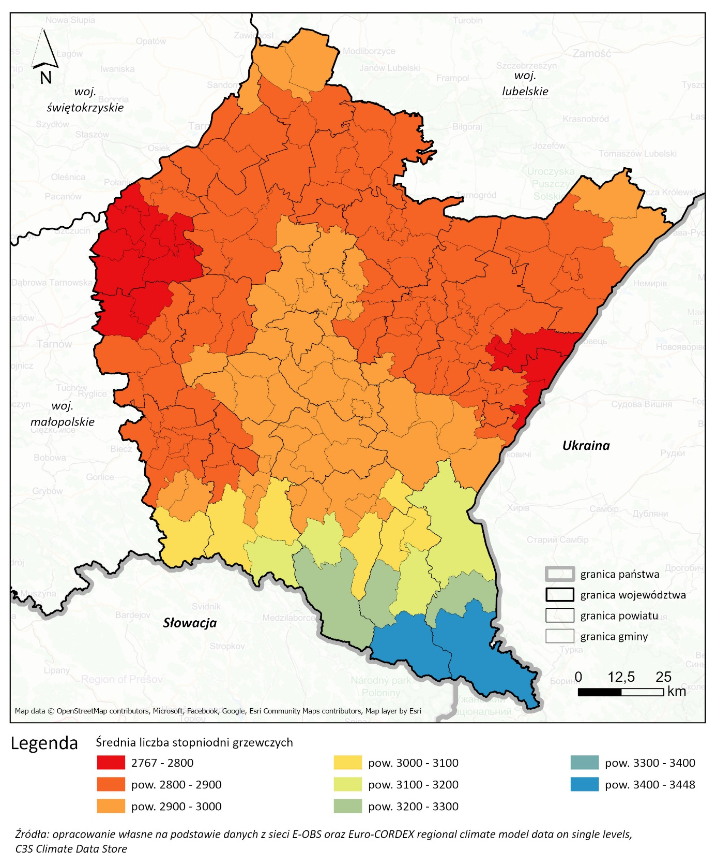
Ryc. 32 Średnia liczba stopniodni grzewczych w województwie podkarpackim
Analogicznie, liczba dni, w których występuje zapotrzebowanie na chłodzenie (CDD) odzwierciedla długość okresu, w którym występuje zwiększone wykorzystywanie energii na potrzeby użytkowania klimatyzacji. Obecnie najwyższe zapotrzebowanie na chłodzenie występuje na północy województwa. Zwłaszcza na obszarze powyżej Rzeszowa (pow. mielecki, kolbuszowski, rzeszowski, leżajski, przeworski i lubaczowski oraz pow. tarnobrzeski, niżański, stalowowolski i m. Tarnobrzeg). Wyższe wartości występują również w rejonie Przemyśla. Prognozuje się wzrost liczby dni z zapotrzebowaniem na chłodzenie na obszarze całego województwa. Najwyższy na obszarze, na którym obecnie liczba tych dni jest najwyższa.
Wpływ zmian zapotrzebowania na energię do grzania i chłodzenia na funkcjonowanie OZE
Prognozowany spadek zapotrzebowania na ciepło zimą oraz wzrost zapotrzebowania na chłodzenie latem prowadzić będzie do zmian w okresowym obciążeniu sieci, generowanym zmiennym popytem. Wymaga to by system energetyczny był elastyczny i zdolny do przystosowania się do zmian zapotrzebowania. Inwestycje w OZE są same w sobie istotnym w tym kontekście działaniem adaptacyjnym. Kluczowym w tym przypadku jest również rozwój systemów magazynowania energii.

Podsumowanie
Analiza wykazała, że największym zagrożeniem dla wszystkich rodzajów OZE oraz infrastruktury towarzyszącej są zjawiska ekstremalne takie jak powodzie, pożary czy osuwiska. Biorąc pod uwagę uwarunkowania występujące na terenie województwa podkarpackiego oraz obecne i prognozowane zmiany klimatu - prawdopodobnie intensywny oraz długotrwały opad deszczu skutkujący występowaniem powodzi, zarówno rzecznych, jak i błyskawicznych, a także osuwania się ziemi, będzie stanowił największe zagrożenie dla infrastruktury. W tym kontekście należy ściśle przestrzegać ograniczeń lokalizacyjnych związanych z obszarem zagrożenia powodziowego i obszarem zagrożenia osuwiskowego. Jednocześnie jednak warto zwrócić uwagę, że sam rozwój OZE może stanowić istotne działanie adaptacyjne w tym zakresie np. związane z przechwytywaniem nadmiaru wody w zbiornikach magazynów szczytowo-pompowych. Kolejnym istotnym zagrożeniem są silne wiatry oraz zjawiska burzowe, w tym zwłaszcza burze gradowe. Prognozuje się, że będą one występować częściej, choć nie przewiduje się wzrostu ich intensywności. Są to zjawiska trudne do prognozowania, stąd szczególnie istotne w tym przypadku jest właściwe zabezpieczenie infrastruktury. Pozostałe zagrożenia w mniejszym lub większym stopniu mogą wpływać na wydajność OZE, choć mogą również doprowadzić do czasowego zaprzestania produkcji energii np. w przypadku wystąpienia niżówki w rzece, na której zlokalizowana jest elektrownia wodna. W kontekście wszystkich zagrożeń oraz zmieniających się uwarunkowań klimatycznych, rozwój OZE, dywersyfikacja źródeł pozyskiwania energii oraz jej magazynowanie, stanowią istotne działanie adaptacyjne całego województwa.

Uwarunkowania społeczne
Profil społeczny województwa podkarpackiego kształtują przede wszystkim czynniki demograficzne, struktura osadnicza oraz uwarunkowania rynku pracy i przedsiębiorczości. Region liczy ok. 2,07 mln mieszkańców (30.06.2024), przy czym 58,9% ludności zamieszkuje obszary wiejskie, co potwierdza utrzymującą się ponadprzeciętną ruralizację i rozproszenie zabudowy. Tendencja depopulacyjna znajduje odzwierciedlenie w ujemnym przyroście naturalnym (-2,8‰ w I półroczu 2024 r.; w 2023 r. -2,3‰ przy 14,9 tys. urodzeń i 19,7 tys. zgonów) oraz ujemnym saldzie migracji stałych (ok. -2,3 tys. osób w 2023 r.). Starzenie się populacji potwierdza m.in. wzrost udziału osób w wieku 65+ do ok. 18,7% w 2024 r., co przekłada się na rosnące obciążenie demograficzne i przesunięcie popytu na usługi publiczne w kierunku ochrony zdrowia i opieki społecznej.
Sytuacja na rynku pracy oraz struktura dochodów wzmacniają społeczne znaczenie rozwoju energetyki odnawialnej. Województwo charakteryzuje się jedną z najwyższych w kraju stóp bezrobocia rejestrowanego przy jednocześnie niższych niż przeciętne w kraju wynagrodzeniach brutto w sektorze przedsiębiorstw (ok. 84–85% średniej krajowej, 15. pozycja w Polsce). Niższa siła nabywcza mieszkańców ogranicza zdolność do samofinansowania modernizacji energetycznych, a zarazem zwiększa presję na trwałe obniżenie kosztów energii i poprawę efektywności systemów grzewczych. W tym kontekście programy wspierające prosumencję, spółdzielnie i klastry energii oraz inwestycje w lokalne instalacje fotowoltaiczne, pompy ciepła, magazyny energii czy ciepłownictwo systemowe oparte na OZE mogą pełnić funkcję instrumentów wyrównywania szans i wzmacniania lokalnej odporności społeczno-gospodarczej. Rozwój sektora OZE generuje również popyt na miejsca pracy w branżach instalacyjnych, serwisowych, projektowych i doradczych, co jest szczególnie istotne dla obszarów peryferyjnych i gmin o słabszej bazie przedsiębiorczości. Jednocześnie relatywnie niski wskaźnik zatrudnienia i niedopasowanie kompetencji wymagają równoległych działań w obszarze kształcenia zawodowego, przekwalifikowań i budowania lokalnych kompetencji technicznych, tak aby korzyści z nowych inwestycji zasilały przede wszystkim lokalny rynek pracy, a nie wyłącznie podmioty zewnętrzne.
Rozproszona struktura osadnicza oraz przestrzenne zróżnicowanie poziomu rozwoju społeczno-gospodarczego bezpośrednio kształtują społeczne uwarunkowania lokalizacji instalacji OZE. Wiele gmin wiejskich i małych miast zmaga się z ograniczonym dostępem do usług publicznych, transportu zbiorowego, infrastruktury technicznej oraz stabilnych dochodów samorządowych. Raport o sytuacji społeczno-gospodarczej województwa podkarpackiego 2025 wskazuje obszary strategicznej interwencji – gminy zagrożone trwałą marginalizacją oraz miasta o kurczących się funkcjach społeczno-gospodarczych – wymagające dedykowanych mechanizmów wsparcia. Włączanie tych obszarów w projekty OZE, przy zapewnieniu udziału społeczności lokalnych w korzyściach (udziały prosumenckie, obniżone taryfy dla mieszkańców, dochody z dzierżaw, preferencje dla odbiorców wrażliwych), może działać antydepopulacyjnie oraz wzmacniać lokalny kapitał rozwojowy. Koncentracja wielkoskalowych instalacji w gminach słabszych ekonomicznie, bez przejrzystych zasad podziału zysków i powiązania z poprawą infrastruktury lokalnej, rodzi jednak ryzyko pogłębienia poczucia niesprawiedliwości i eskalacji konfliktów przestrzennych.
Jakość życia, struktura dochodów oraz system wsparcia społecznego stanowią kluczowe tło dla oceny społecznych efektów transformacji energetycznej. W regionie odnotowuje się rosnące, lecz wciąż ograniczone zasoby materialne części gospodarstw domowych oraz istotny udział świadczeń społecznych jako komponentu bezpieczeństwa socjalnego. W warunkach dużego udziału gospodarstw starszych, jednoosobowych i wiejskich koszty ogrzewania oraz energii elektrycznej należą do głównych determinant ryzyka pogorszenia sytuacji życiowej. Inwestycje w termomodernizację, wymianę wysokoemisyjnych źródeł ciepła, instalacje fotowoltaiczne i pompy ciepła, powiązane z mechanizmami osłonowymi, mają charakter podwójny: redukują emisje i wspierają realizację celów klimatycznych, a jednocześnie ograniczają ubóstwo energetyczne i poprawiają komfort życia grup najbardziej wrażliwych. Rozwój OZE powinien być zatem traktowany jako element zintegrowanej polityki społecznej, a nie wyłącznie inwestycji infrastrukturalnej.
Istotnym potencjałem dla rozwoju rozproszonych OZE i modeli obywatelskich jest relatywnie wysoki poziom cyfryzacji gospodarstw domowych i wzrost korzystania z Internetu w kontaktach z administracją publiczną. W 2024 r. dostęp do Internetu posiadało ponad 98% gospodarstw domowych, a z sieci korzystało ponad 90% osób w wieku 16-74 lata, przy dynamicznym wzroście wskaźników w ostatniej dekadzie. Ułatwia to wdrażanie narzędzi e-administracji, cyfrowych systemów rozliczeń prosumenckich i platform partycypacyjnych dotyczących planowania inwestycji OZE. Rozbudowa rozproszonych instalacji wymaga bowiem nie tylko akceptacji społecznej, ale także świadomego zaangażowania odbiorców - zarówno jako prosumentów indywidualnych, jak i członków spółdzielni energetycznych czy klastrów. Cyfrowa dostępność informacji o programach wsparcia, kosztach i korzyściach inwestycji, wpływie na rachunki oraz narzędziach współdecydowania zmniejsza asymetrię informacyjną i sprzyja budowaniu zaufania do transformacji energetycznej.
Dynamiczny wzrost liczby fundacji, stowarzyszeń i organizacji społecznych (ok. 9,4 tys. podmiotów na koniec 2024 r.) wskazuje na rosnący potencjał kapitału społecznego i oddolnej aktywności obywatelskiej. Podmioty te mogą odgrywać istotną rolę w procesach konsultacyjnych, edukacji energetyczno-klimatycznej, mediacji konfliktów lokalizacyjnych oraz współtworzeniu wspólnotowych inicjatyw energetycznych, takich jak spółdzielnie OZE czy klastry energii w gminach wiejskich. Włączanie sektora obywatelskiego oraz lokalnych liderów opinii w przygotowanie i realizację inwestycji zwiększa legitymizację decyzji i ogranicza ryzyko blokad wynikających z braku informacji, obaw zdrowotnych, krajobrazowych czy własnościowych.
Dostępne dane dotyczące ubóstwa energetycznego wskazują, że problem ten częściej dotyka gospodarstw wiejskich, jednoosobowych oraz osób starszych – czyli grup charakterystycznych dla znacznej części Podkarpacia. W tym kontekście rozwój OZE oraz termomodernizacji ma wyraźny wymiar osłonowy i wyrównawczy. Równocześnie obserwowany w skali kraju dynamiczny wzrost liczby prosumentów i mikroinstalacji fotowoltaicznych (na koniec 2024 r. było ich ponad 1,5 mln było ich ponad 1,5 mln) znajduje odzwierciedlenie w wysokim poziomie akceptacji społecznej dla technologii PV, szczególnie dachowej, postrzeganej jako mało uciążliwa krajobrazowo, przewidywalna ekonomicznie i wzmacniająca sprawczość gospodarstw domowych, .
Badania porównawcze i metaanalizy wskazują, że fotowoltaika, zwłaszcza dachowa, należy do technologii o najwyższym poziomie akceptacji społecznej, co dobrze koresponduje z obserwowanym w skali kraju dynamicznym wzrostem liczby prosumentów (ponad 1,5 mln mikroinstalacji na koniec 2024 r.) oraz relatywnie wysoką skłonnością gospodarstw domowych do inwestycji w instalacje PV również w województwie podkarpackim. Wysoka akceptacja łączy się z poczuciem sprawczości prosumenckiej, możliwością przewidywania rachunków za energię oraz niską uciążliwością krajobrazową – szczególnie w przypadku instalacji dachowych, które są postrzegane jako mniej ingerujące w ład przestrzenny niż wielkoskalowe farmy naziemne. Decyzje inwestycyjne wzmacniane są przez przejrzyste instrumenty wsparcia, stabilne ramy rozliczeń oraz normy sąsiedzkie, w których posiadanie instalacji PV staje się elementem „nowego standardu” energetycznego. W warunkach Podkarpacia, przy rozproszonej strukturze osadniczej i ograniczonej sile nabywczej części gospodarstw domowych, fotowoltaika wsparta mechanizmami dotacyjnymi, ulgami podatkowymi oraz modelami wspólnotowymi, stanowi jednocześnie narzędzie redukcji ubóstwa energetycznego, wzmacniania odporności lokalnych społeczności oraz budowania poparcia dla szerszej transformacji energetycznej, pod warunkiem równoległego rozwiązywania wyzwań sieciowych i zapewnienia uczciwych zasad rozliczeń.
Akceptacja bioenergii jest wyraźnie bardziej zróżnicowana niż w przypadku PV czy energetyki wiatrowej. Systematyczne przeglądy pokazują, że o postawach decyduje „bliskość uciążliwości” (transport substratów, zapachy, ryzyka środowiskowe) oraz wiarygodność zarządzania instalacją. Innym przykładem mogą być również małe elektrownie wodne (MEW), gdzie jednymi z najbardziej istotnych aspektów są uwarunkowania ekologiczne. Najkorzystniej oceniane są projekty na istniejących piętrzeniach lub o ograniczonej ingerencji hydromorfologicznej, z zapewnieniem przepławek i przepływów środowiskowych. W warunkach województwa podkarpackiego szczególnie istotny potencjał wiąże się z modernizacją i ponownym wykorzystaniem już istniejących młynów wodnych, których odtworzenie i adaptacja do funkcji energetycznych - przy zachowaniu wysokich standardów środowiskowych oraz rzetelnie prowadzonym dialogu społecznym - w minimalnym lub bardzo niewielkim stopniu przyczynia się do powstawania ryzyka społecznego i napięć, a jednocześnie pozwala łączyć cele transformacji energetycznej z ochroną dziedzictwa kulturowego i krajobrazowego. Badania porównawcze dla elektrowni przepływowych (run-of-river) pokazują zróżnicowane „typy wartości” w społecznościach, od akcentowania usług ekosystemowych po silny sprzeciw wobec barier migracyjnych.
W przypadku województwa podkarpackiego korzyści społeczne z rozwoju OZE można ująć w kilku płaszczyznach:
- Korzyści zdrowotne i środowiskowe: dokumenty programowe i akty prawa miejscowego potwierdzają konieczność ograniczania zanieczyszczeń powietrza w strefie podkarpackiej i mieście Rzeszów (PM10, PM2,5, benzo(a)piren). Zwiększanie udziału czystych źródeł ciepła i elektryczności, połączone z termomodernizacją, jest jednym z kluczowych wektorów poprawy jakości życia i zdrowia mieszkańców.
- Korzyści ekonomiczne: inwestycje w OZE i efektywność energetyczną wzmacniają lokalny rynek pracy (instalatorzy, serwis, audyty energetyczne), obniżają rachunki gospodarstw domowych i instytucji publicznych, a dzięki modelom wspólnotowym (spółdzielnie energetyczne, klastry) tworzą relacje współwłasności i wzajemnych korzyści.
- Korzyści infrastrukturalne i odpornościowe: rozwój rozproszonych źródeł i magazynów energii zwiększa bezpieczeństwo dostaw w obszarach rozproszonych osadniczo, typowych dla Podkarpacia.
Przy planowaniu rozwoju OZE należy mieć również ma uwadze możliwe ryzyka społeczne i napięcia. Po pierwsze, klasyczny syndrom NIMBY („nie na moim podwórku”) - dobrze udokumentowany w polskich badaniach nad konfliktami lokalizacyjnymi, , - może być wywoływany przez czynniki percepcyjne (obawy o krajobraz, hałas, migotanie cienia), społeczne (poczucie braku wpływu na decyzje, niski poziom zaufania) i ekonomiczne (brak udziału w korzyściach). NIMBY nie jest prostą „niechęcią do zmian”, lecz często racjonalną reakcją na niedostatki procesu planowania: brak rzetelnej informacji, powierzchowne konsultacje i nierówny rozkład kosztów/korzyści pomiędzy inwestorem a społecznością. Redukowanie konfliktów wymaga wczesnej partycypacji, przejrzystych modeli benefit-sharing (np. fundusze korzyści społecznych, tańsza energia dla gminnych instytucji, udział społeczności w przychodach), dobrych praktyk krajobrazowych (lokalizacja i projekt zmniejszający ekspozycję wizualną), a wreszcie - form współwłasności (spółdzielnie). Najnowsze europejskie opracowania rekomendują przejście „od NIMBY do PIMBY”, oparte na lokalnym współdecydowaniu i współdzieleniu zysków.
Warto również zauważyć, że napięcia mogą także wynikać z uwarunkowań systemowych: ograniczeń sieci dystrybucyjnych, czasowych redukcji mocy (curtailment) czy epizodów ujemnych cen energii. Dla prosumentów i wspólnot może to oznaczać rozczarowanie, jeżeli nie towarzyszą temu inwestycje sieciowe, magazyny energii i inteligentne systemy zarządzania popytem. Dlatego społecznie odpowiedzialny rozwój OZE powinien łączyć przyrost mocy wytwórczych z programami DSR, magazynowania oraz transparentną komunikacją zasad rozliczeń.
Rozwój OZE może prowadzić również do istotnych ryzyk percepcyjnych i środowiskowych w skali lokalnej. W regionie o wysokiej wartości krajobrazowej (Bieszczady, Pogórza) istotne jest profesjonalne prowadzenie ocen krajobrazowych i wizualnych, kształtowanie ładu przestrzennego i dbałość o korytarze widokowe oraz integralność walorów przyrodniczych (np. trasy przelotów ptaków, siedliska). Włączenie narzędzi partycypacyjnych (warsztaty, spacery badawcze) zwiększa zrozumienie skali i rzeczywistych oddziaływań inwestycji oraz pozwala na modyfikacje projektów minimalizujące konflikty, .

Uwarunkowania kulturowe
Województwo podkarpackie, położone na styku kultur Wschodu i Zachodu, wykształciło krajobraz kulturowy o wyjątkowej gęstości znaczeń i wysokiej randze wartości. Jest to krajobraz palimpsestowy: przez stulecia nakładały się na siebie ślady kolejnych porządków politycznych, religijnych i gospodarczych, tworząc mozaikę form i treści - od monumentalnych założeń rezydencjonalnych i historycznych układów urbanistycznych, przez struktury ruralistyczne i dziedzictwo wernakularne, po relikty techniki oraz wczesnego przemysłu. Znajduje się przeszło 5 tysięcy obiektów ujętych w rejestrze zabytków: od stanowisk archeologicznych i architektury - zamków, pałaców, dworów, kościołów i kaplic - po cmentarze, parki, układy urbanistyczne miast i wsi, historyczne założenia zieleni oraz dziedzictwo techniki i przemysłu (Ryc. 33). Kilkanaście z nich ma potwierdzoną dodatkowym wpisem wyjątkową rangę dla kultury i historii: zostały wpisane na Listę Światowego Dziedzictwa UNESCO, uznane za Pomnik Historii lub objęte ochroną w formie parku kulturowego. Różnorodność ta czyni z Podkarpacia obszar o silnej tożsamości i ponadprzeciętnej pojemności interpretacyjnej, w którym materialne i niematerialne składniki dziedzictwa przenikają się i wzajemnie uzupełniają.
Najbardziej rozpoznawalnym wyróżnikiem regionu, o znaczeniu międzynarodowym, jest unikatowy zespół drewnianej architektury sakralnej, obrazujący historyczną wieloetniczność i wielowyznaniowość pogranicza łacińsko-bizantyjskiego. W jego ramach mieszczą się zarówno gotyckie kościoły rzymskokatolickie najwyższej klasy artystycznej, jak świątynie w Haczowie i Bliznem, jak i rozproszony, bogaty zespół cerkwi greckokatolickich i prawosławnych reprezentujących odmienne tradycje i typy architektoniczne (m.in. bojkowski, łemkowski). Część tych obiektów uzyskała potwierdzenie rangi w postaci wpisu na Listę Światowego Dziedzictwa UNESCO (Ryc. 34) - obok wspomnianych kościołów w Haczowie i Bliznem znajdują się na niej cerkwie w Chotyńcu, Radrużu, Smolniku i Turzańsku - współtworząc transgraniczny zespół „Drewnianych cerkwi w polskim i ukraińskim regionie Karpat”. W efekcie drewniana architektura sakralna rysuje na mapie województwa nie tyle pojedyncze bieguny koncentracji, ile gęstą, rozproszoną sieć, szczególnie wyraźną w strefach podgórskich i górskich Beskidu Niskiego i Bieszczadów. Jej rozmieszczenie odzwierciedla historyczną sieć osadniczą, przebieg dawnych traktów oraz zasięgi osadnictwa grup etnograficznych takich jak Pogórzanie, Dolinianie, Łemkowie i Bojkowie.
Wysoką gęstością i różnorodnością zasobów odznaczają się dawne ośrodki miejskie o funkcjach administracyjnych, religijnych i handlowych, które - dzięki nakładaniu się kolejnych faz rozwojowych - wytworzyły czytelne, warstwowe struktury przestrzenne i krajobrazowe. Przemyśl, posadowiony na tarasach doliny Sanu i otaczających wzgórzach, łączy średniowieczny układ lokacyjny z dziewiętnastowieczną infrastrukturą forteczną i zespołami sakralnymi, tworząc rzadko spotykaną w skali kraju kompozycję, w której dominujące akcenty wertykalne (wieże kościelne, kopuły) i horyzontalne (ciągi fortyfikacyjne, relikty plant) spięte są systemem osi widokowych prowadzonych ku rzece i ku obwodowi Twierdzy Przemyśl. Rzeszów, kształtowany w rdzeniu przez pałac Lubomirskich i rynek, ilustruje transformację rezydencjonalno-miejską: zespół rezydencjonalny i dawne założenia ogrodowe współtworzą ramę krajobrazową dla kwartałów kamienic i przebiegu głównych ulic, a relacje z doliną Wisłoka pozostają kluczowe dla czytelności panoram i ekspozycji dominant. Innym przykładem jest Jarosław, który rozwijał się jako ośrodek kupiecki, czego śladem są zwarte pierzeje rynku, kamienice o bogatej artykulacji fasad i rozbudowane zaplecza handlowe, z ikoną mieszczańskiej reprezentacji (kamienicą Orsettich) podkreślającą rangę historycznych jarmarków i długotrwałą obecność wielokulturowej wspólnoty. Leżajsk natomiast organizuje przestrzeń wokół monumentalnego zespołu Bernardynów, którego bryła i usytuowanie porządkują układ ulic i dalekie powiązania widokowe, utrwalając w krajobrazie porządek symboliczny i pielgrzymkowy. We wszystkich tych ośrodkach trwałość podziałów parcelacyjnych, rytm pierzei, skala i materiał kamienic oraz hierarchia placów i świątyń układ, który pozostaje czytelny mimo interwencji XIX i XX wieku (kolej, modernizacje komunikacyjne, zabudowa powojenna). Ośrodki te łączą dziś funkcje administracyjne i usługowe z edukacyjną i turystyczną, a procesy rewitalizacyjne i narzędzia ochrony konserwatorskiej i planistycznej (strefy ochrony, uchwały krajobrazowe, parki kulturowe) dążą do utrzymania integralności historycznych osi komunikacyjnych, ekspozycji i panoram. Dzięki temu całość pozostaje zarówno nośnikiem tożsamości lokalnej, jak i ramą porządkującą współczesne przekształcenia przestrzeni, w której priorytetem jest zachowanie relacji widokowych, ciągłości funkcji i harmonii skali.
Odmienną genezą uwarunkowaną strefą koncentracji walorów są dawne centra dóbr magnackich, w których fundacje rezydencjonalne narzucały krajobrazowi czytelny porządek symboliczny i kompozycyjny. Zespół pałacowo-parkowy w Łańcucie oraz zamek w Krasiczynie, oba o randze europejskiej, stanowią przykłady rezydencji kształtujących całe mikroregiony widokowe. Do grupy tej zaliczyć można również zamek w Baranowie Sandomierskim i zespół pałacowo-parkowy w Dzikowie (Tarnobrzeg), a także rezydencje w Sieniawie, Przeworsku, Dukli czy Zarzeczu, które wraz z parkami, osiami dojazdowymi i układami folwarcznymi wprowadzają do krajobrazu trwałe osie widokowe, sekwencje zieleni i układy wodne, spinające kompozycję okolicy. Ich układ przestrzenny, od barokowych założeń osiowych po przekształcenia w dziewiętnastowieczne parki krajobrazowe, łączy reprezentacyjny rdzeń (dziedzińce honorowe, dziedzińce arkadowe, oranżerie, oficyny, stajnie i wozownie) z gospodarczym zapleczem (folwarki, spichlerze, młyny, browary), a jednocześnie rzeźbi relacje wizualne z szerszym otoczeniem poprzez kontrolowane przedpola, promieniste aleje, kulisy drzewostanów i zwierciadła wodne. Rezydencje te fundują więc nie tylko dominanty architektoniczne, lecz także wyróżniki krajobrazu, z których odczytuje się hierarchię przestrzeni, porządek społeczny i symboliczny kapitał dawnych właścicieli. Współcześnie pełnią funkcje muzealne i kulturalne, stanowiąc węzły tożsamości i turystyki, ale równocześnie wymagają aktywnego zarządzania widokami oraz strefami buforowymi wobec presji urbanizacyjnej, intensyfikacji ruchu drogowego, infrastruktury technicznej i sukcesji roślinnej. Wymogi ochrony konserwatorskiej i krajobrazowej obejmują tu nie tylko same obiekty, ale również niematerialną logikę kompozycji: ciągłość osi, czytelność panoram, rytmy alei, gatunkowy skład nasadzeń i hydrologię układów parkowych. Tego rodzaju dziedzictwo jest bezpośrednim śladem dawnego ustroju społeczno-gospodarczego i mecenatu arystokratycznego, a jego współczesna wartość polega na zdolności do porządkowania zmian przestrzennych.
Obok dziedzictwa sakralnego i rezydencjonalnego istotnym elementem świadectwa kulturowego pozostaje dziedzictwo techniki i przemysłu, w tym unikatowe zabytki z początków górnictwa naftowego. Skansen Przemysłu Naftowego i Gazowniczego w Bóbrce (także uznany za Pomnik Historii) jest przykładem pionierskiego etapu rozwoju nowoczesnej energetyki. Jego wartość polega nie tylko na zachowanych obiektach, tj.: kopanki, szyby ręczne i mechaniczne, rekonstrukcje kiwonów, kuźnia, laboratoria, magazyny i dawne zabudowania administracyjne), lecz także na integralności relacji technologicznych i krajobrazowych: osiowe drogi dojazdowe, układ zwałowisk, relacje z otaczającym drzewostanem oraz ekspozycję elementów wertykalnych wpisujących się w dalekie panoramy Pogórza. Bóbrka pozwala prześledzić pełen łańcuch innowacji, od wydobycia, przez destylację i standaryzację produktów, po dyfuzję rozwiązań oświetleniowych, a zarazem uchwycić społeczną genealogię przemysłu: kolonie robotnicze, sieć usług i infrastruktury towarzyszącej, rytm pracy i kapitał kompetencji, które przez dekady kształtowały lokalny pejzaż życia codziennego.
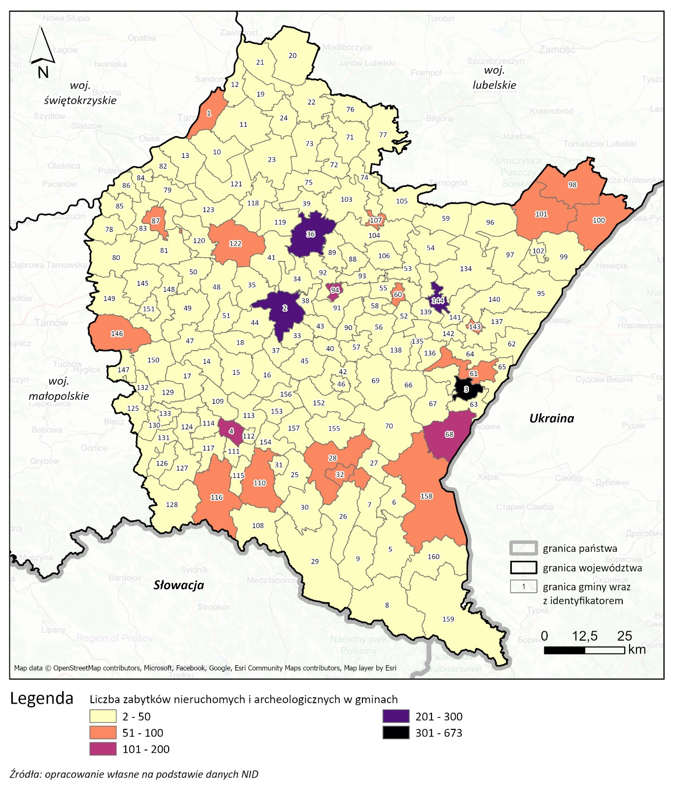
Ryc. 33 Liczba zabytków nieruchomych i archeologicznych ujętych w rejestrze zabytków w poszczególnych gminach województwa podkarpackiego

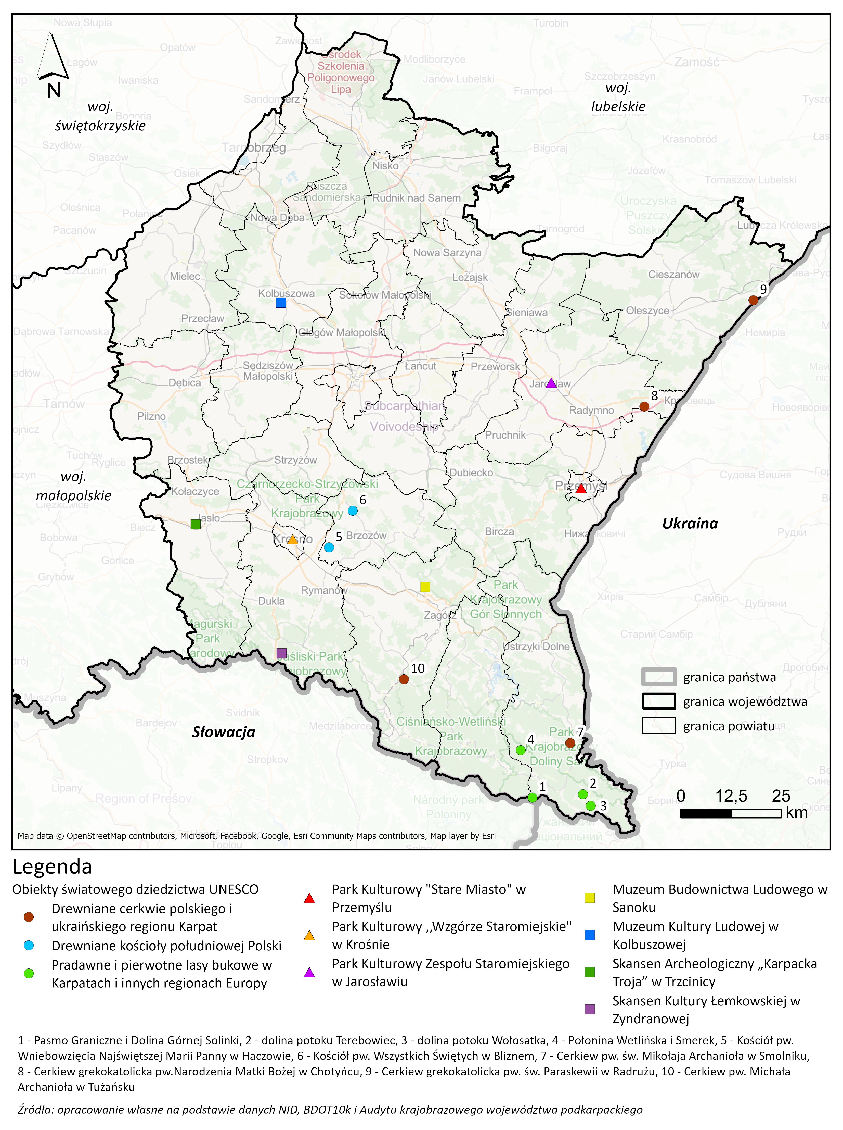
Ryc. 34 Rozmieszczenie obiektów wpisanych na listę światowego dziedzictwa UNESCO, skansenów oraz utworzonych parków kulturowych w województwie podkarpackim
System ochrony wartości Podkarpacia jest wielowarstwowy, choć pewne narzędzia - zwłaszcza ochrony obszarowej w formie parków kulturowych - wciąż pozostają wykorzystane jedynie w małym stopniu. Przykłady ich wdrożenia wskazują jednak na rosnącą świadomość roli ekspozycji widokowej i integralności układów przestrzennych. Park Kulturowy Zespołu Staromiejskiego w Jarosławiu obejmuje obszar miejski wraz z reliktami fortyfikacji i zespołami klasztornymi; Park Kulturowy „Wzgórze Staromiejskie w Krośnie” zabezpiecza integralność rynku i jego bezpośredniego otoczenia; Park Kulturowy „Stare Miasto” w Przemyślu chroni czytelność układu urbanistycznego i powiązań widokowych z przełomem Sanu i systemem fortecznym. Równolegle kluczową rolę w ochronie i interpretacji dziedzictwa, zwłaszcza drewnianego i tradycyjnego, pełnią muzea na wolnym powietrzu. Muzeum Budownictwa Ludowego w Sanoku, jedno z największych skansenów w Polsce, prezentuje kulturę materialną pogranicza polsko-ukraińskiego, w tym budownictwo Łemków, Bojków, Pogórzan i Dolinian, uzupełnione o rekonstruowany „Rynek Galicyjski”. Muzeum Kultury Ludowej w Kolbuszowej dokumentuje dziedzictwo Lasowiaków i Rzeszowiaków północnego Podkarpacia, a specjalistyczne placówki, takie jak Skansen Archeologiczny „Karpacka Troja” w Trzcinicy oraz Skansen Kultury Łemkowskiej w Zyndranowej, wzmacniają ciągłość narracji od wczesnośredniowiecznych grodów po nowożytne osadnictwo etniczne.

Uwarunkowania gospodarcze
Struktura gospodarki województwa podkarpackiego
Województwo podkarpackie pozostaje gospodarką o rosnącej aktywności, lecz nadal niższym niż przeciętny w kraju poziomie rozwoju mierzonego PKB per capita, co ma bezpośrednie znaczenie dla kształtowania kierunków transformacji energetycznej i skali możliwego zaangażowania w rozwój OZE. Według wstępnych szacunków, produkt krajowy brutto wytworzony w regionie w 2023 r. wyniósł 128 897 mln zł, co oznacza wzrost o 11,1% r/r i poziom 64,8 tys. zł na mieszkańca, równy 71,7% średniej krajowej. Wartość dodana brutto w 2022 r. osiągnęła 103 395 mln zł i była o 65,2% wyższa niż w 2015 r., co potwierdza długookresowy, stabilny trend wzrostu gospodarczego.
Struktura gospodarki województwa charakteryzuje się rosnącą rolą przemysłu i działalności opartych na wiedzy oraz stopniowym przesuwaniem ciężaru z tradycyjnych sektorów w kierunku usług wyższego rzędu i sektorów innowacyjnych. Analiza zmian udziałów wartości dodanej brutto między 2015 a 2022 r. wskazuje na wzrost znaczenia przemysłu, działalności finansowej i ubezpieczeniowej oraz obsługi rynku nieruchomości, przy jednoczesnym spadku udziału budownictwa, handlu i części usług oraz rolnictwa, leśnictwa, łowiectwa i rybactwa. Struktura ta sprzyja rozwojowi OZE, ponieważ obecne i potencjalne centra popytu na energię (przemysł, nowoczesne usługi, logistyka, sektor mieszkaniowy) są powiązane z lokalnymi łańcuchami dostaw i rosnącym zapotrzebowaniem na stabilne, przewidywalne kosztowo dostawy energii.
Wydajność pracy liczona wartością dodaną brutto na 1 pracującego wzrosła w latach 2015-2022 o ponad 70% i w 2022 r. wyniosła 145 054 zł, co stanowiło 78,5% średniej krajowej. Utrzymująca się luka produktywności względem średniej krajowej podkreśla potrzebę dalszej modernizacji struktury gospodarczej, w tym inwestycji w technologie nisko- i zeroemisyjne, które mogą stać się jednym z motorów konwergencji rozwojowej.
Dodatkowo, na koniec 2024 r. w rejestrze REGON figurowało 214,1 tys. podmiotów gospodarki narodowej z regionu, o 2,4% więcej niż rok wcześniej, przy dodatnim saldzie tworzenia nowych firm. Wzrost liczby aktywnych przedsiębiorstw, w szczególności z sektora MŚP, wzmacnia bazę potencjalnych beneficjentów inwestycji w OZE oraz podmiotów zdolnych do włączenia się w regionalne łańcuchy dostaw dla energetyki odnawialnej.
Istotnym elementem potencjału strukturalnego jest rosnąca skala działalności B+R. Nakłady wewnętrzne na B+R w 2023 r. wyniosły 1543,5 mln zł (2,9% nakładów krajowych), co oznacza wzrost o 13,6% r/r oraz o ok. 69,8% względem 2015 r. Wysoki, 74,5% udział sektora przedsiębiorstw w finansowaniu B+R oraz poziom 744 zł per capita (przy 1409 zł w kraju) świadczą o rosnącej roli innowacyjnych firm w regionie i tworzą warunki do rozwoju technologii związanych z efektywnością energetyczną, magazynowaniem energii i integracją OZE.
Aktualna struktura zużycia i wytwarzania energii elektrycznej
Województwo podkarpackie charakteryzuje dynamiczny wzrost zdolności wytwórczych energii elektrycznej. W 2023 r. moc zainstalowana w elektrowniach regionu wyniosła 2083,8 MW, co oznacza wzrost o 11,9% względem 2022 r. oraz niemal podwojenie poziomu z 2015 r. (wzrost o 98,4%). Moc osiągalna wyniosła 2076,9 MW, rosnąc o 11,3% r/r i o 100% względem 2015 r. W tym samym roku produkcja energii elektrycznej osiągnęła poziom 3487,2 GWh, o 61,6% wyższy niż w 2022 r. i o 20,4% wyższy niż w 2015 r., co kontrastuje z niższą dynamiką w skali kraju.
Znaczącym elementem struktury wytwarzania jest udział odnawialnych nośników energii. W 2023 r. OZE odpowiadały za 25,5% produkcji energii elektrycznej w województwie, co oznacza wzrost o 5,7 p.p. względem 2015 r., przy jednoczesnym spadku o 24,0 p.p. w porównaniu z wyjątkowo wysokim poziomem udziału OZE w 2022 r. Dane te wskazują na trwałe zakorzenienie OZE w miksie wytwórczym oraz na wrażliwość struktury produkcji na zmienność warunków pogodowych i operacyjnych, lecz nie podważają trendu umiarkowanego wzrostu udziału źródeł odnawialnych w ujęciu wieloletnim.
W zakresie zużycia energii elektrycznej w gospodarstwach domowych obserwowany jest proces racjonalizacji popytu. W 2023 r. liczba odbiorców w tej grupie wyniosła 767,2 tys., co oznacza wzrost o 11,3% względem 2015 r., natomiast zużycie energii spadło do 1121,9 GWh (z 1210,3 GWh w 2015 r.), a przeciętne zużycie na odbiorcę zmniejszyło się z 1755,4 kWh do 1462,4 kWh. Jednocześnie wskaźnik zużycia energii elektrycznej w gospodarstwach domowych na 1 mieszkańca (540,5 kWh w 2023 r.) pozostaje istotnie niższy niż średnia krajowa (789,8 kWh), co wskazuje na relatywnie oszczędny profil konsumpcji oraz potencjał dalszych zmian jakościowych (elektryfikacja ogrzewania, mobilności, usług).
Struktura zużycia energii elektrycznej w przekroju sektorowym, potwierdza znaczącą rolę sektora przemysłowego i gospodarstw domowych, przy mniejszym, lecz istotnym udziale sektora energetycznego, transportu oraz pozostałych odbiorców.
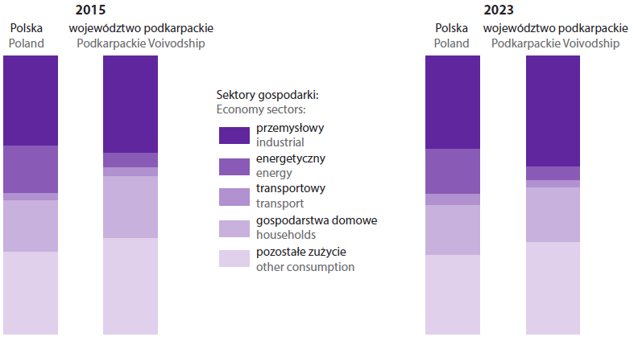
Ryc. 35 Struktura zużycia energii elektrycznej według sektorów gospodarki (źródło: Raport o sytuacji społeczno-gospodarczej województwa podkarpackiego 2025)
Obecne zapotrzebowanie na energię elektryczną i trendy jego zmian
Dane przedstawione w Raporcie o sytuacji społeczno-gospodarczej województwa podkarpackiego 2025 wskazują na rosnący potencjał wytwórczy przy równoczesnej stabilizacji lub umiarkowanym spadku zużycia energii w części segmentów końcowych. Produkcja energii elektrycznej w 2023 r. (3487,2 GWh) istotnie przewyższa poziomy z lat wcześniejszych, przy wyraźnym zwiększeniu mocy zainstalowanej. Jednocześnie w segmencie gospodarstw domowych obserwowany jest spadek jednostkowego zużycia, co można wiązać z poprawą efektywności energetycznej budynków, urządzeń oraz zmianą zachowań konsumpcyjnych.
W strukturze zapotrzebowania rośnie znaczenie sektorów o wyższym stopniu zaawansowania technologicznego, logistyki oraz usług, co odzwierciedla ogólny kierunek modernizacji gospodarki regionalnej. Zwiększające się nakłady na B+R oraz aktywność przedsiębiorstw tworzą warunki dla przyspieszonej elektryfikacji procesów przemysłowych, wdrażania technologii niskoemisyjnych oraz integracji lokalnych źródeł OZE z infrastrukturą odbiorców przemysłowych i komunalnych.
Na podstawie obserwowanych trendów w latach 2015-2023 można wskazać następujące kierunki zmian zapotrzebowania na energię:
- stabilizacja lub ograniczanie dynamiki zużycia energii w gospodarstwach domowych przy jednoczesnym wzroście liczby odbiorców,
- potencjalny wzrost zapotrzebowania w sektorach przemysłowym i usługowym, związany z modernizacją technologii, rozwojem centrów logistycznych oraz procesów cyfryzacji,
- stopniowe zwiększanie znaczenia energii elektrycznej w transporcie i ciepłownictwie, co - przy odpowiednich ramach regulacyjnych i inwestycyjnych - może być głównym kanałem absorpcji dodatkowej produkcji z OZE.
Gospodarcze korzyści rozwoju OZE w województwie podkarpackim
Struktura gospodarki województwa, obejmująca rozwinięty sektor przemysłowy, rosnącą liczbę podmiotów gospodarczych oraz rosnące nakłady na B+R, tworzy korzystne warunki dla rozwoju wyspecjalizowanych łańcuchów dostaw w obszarze OZE. Wzrost produkcji energii elektrycznej i mocy zainstalowanej przy rosnącym udziale źródeł odnawialnych generuje popyt na usługi projektowe, montażowe, serwisowe, logistykę oraz komponenty techniczne, który może zostać w dużym stopniu zaspokojony przez lokalne przedsiębiorstwa, zwłaszcza z sektora MŚP.
Rozwój instalacji fotowoltaicznych, wiatrowych, biogazowych oraz małych źródeł rozproszonych sprzyja tworzeniu miejsc pracy zarówno w fazie inwestycyjnej (budownictwo, produkcja i montaż urządzeń, usługi specjalistyczne), jak i eksploatacyjnej (serwis, monitoring, zarządzanie systemem). W regionie o poniżej przeciętnym poziomie dochodów i istotnym udziale obszarów wiejskich wzmacnianie lokalnych kompetencji w sektorze OZE ma wymiar zarówno gospodarczy, jak i społeczny - pozwala na dywersyfikację źródeł dochodu oraz wykorzystanie lokalnych zasobów pracy.
Atrakcyjność inwestycyjna i innowacyjność
Wysoka dynamika PKB, wzrost wartości dodanej brutto oraz zwiększające się nakłady na B+R, w dużej mierze finansowane przez sektor przedsiębiorstw, pozycjonują województwo jako region zdolny do wdrażania technologicznie zaawansowanych projektów energetycznych. Rozwój infrastruktury OZE, w tym źródeł rozproszonych powiązanych z przemysłem i infrastrukturą komunalną, może stanowić istotny argument dla inwestorów krajowych i zagranicznych poszukujących lokalizacji oferujących:
- dostęp do relatywnie konkurencyjnych kosztów pracy,
- rosnącą, ale wciąż elastyczną bazę podwykonawców,
- możliwość korzystania z zielonej energii jako elementu strategii klimatycznej.
Oparcie nowych mocy wytwórczych na lokalnych zasobach OZE może wzmocnić markę regionu jako ośrodka nowoczesnej, niskoemisyjnej gospodarki, co jest spójne z kierunkiem wzrostu udziału sektorów usług zaawansowanych i przemysłu wysokich technologii w strukturze WDB.
Koszty energii i odporność gospodarcza
Zwiększenie produkcji energii elektrycznej w regionie oraz rozbudowa mocy zainstalowanej, w tym udziału OZE, stanowi fundament poprawy bezpieczeństwa energetycznego i stabilizacji kosztów energii dla przedsiębiorstw w perspektywie średnio- i długookresowej. Przy rosnącym wolumenie wytwarzania lokalnego, ograniczeniu strat przesyłowych i dywersyfikacji źródeł maleje wrażliwość gospodarki regionu na wahania cen paliw kopalnych i energii importowanej.
Relatywnie niskie zużycie energii w gospodarstwach domowych per capita oraz obserwowana poprawa efektywności świadczą o potencjale do dalszego zarządzania popytem, co w połączeniu z rozwojem OZE i magazynowania energii może ograniczyć ryzyko szoków kosztowych i zwiększyć odporność konkurencyjną przedsiębiorstw. Rozwój OZE w układzie lokalnym (klastry energii, spółdzielnie energetyczne, instalacje prosumenckie w przemyśle) tworzy możliwość zawierania długoterminowych kontraktów na dostawy energii po przewidywalnych cenach, co jest szczególnie istotne dla sektorów energochłonnych.
Bariery i ryzyka gospodarcze rozwoju OZE
Pomimo istotnego potencjału rozwojowego, realizacja korzyści gospodarczych wynikających z rozwoju OZE w województwie podkarpackim wymaga uwzględnienia szeregu barier i ryzyk o charakterze infrastrukturalnym, regulacyjnym i społecznym.
Przede wszystkim z przyczyn systemowych możliwość identyfikacji braków i potrzeb w zakresie infrastruktury energetycznej oraz magazynowania energii, jest ograniczona ze względu na brak kluczowego dokumentu krajowego – Krajowego Planu Skablowania Sieci – który miał stanowić podstawę jednolitego planowania modernizacji sieci średniego i niskiego napięcia w skali kraju i regionów. W efekcie zarówno w zakresie niniejszego dokumentu, jak i późniejszych działań w ramach prac nad wyznaczaniem OPRO, będzie można opierać się jedynie na danych cząstkowych od operatorów systemu energetycznego (Tauron, PGE) oraz zbiorczych danych GUS.
Szybki wzrost mocy zainstalowanej oraz produkcji energii w regionie wymaga adekwatnej modernizacji i rozbudowy sieci elektroenergetycznych. Brak dostatecznej przepustowości i elastyczności infrastruktury może zatem prowadzić do ograniczeń przyłączeniowych, wydłużania procesów inwestycyjnych oraz podnoszenia kosztów projektów OZE - w szczególności dla mniejszych podmiotów i inwestorów lokalnych.
Ponadto, inwestycje w OZE są wrażliwe na zmiany otoczenia regulacyjnego oraz systemów wsparcia. Niepewność legislacyjna i taryfowa, wydłużające się procedury administracyjne, a także potencjalne rozbieżności między poziomem krajowym a regionalnym mogą skutkować odraczaniem lub ograniczaniem planowanych projektów, co wpływa na tempo transformacji energetycznej i na zdolność regionu do wykorzystania zidentyfikowanego potencjału.
Również akceptacja społeczna dla inwestycji OZE, zwłaszcza w obszarach o wysokich walorach krajobrazowych i przyrodniczych, może oddziaływać na harmonogram, lokalizację oraz koszty inwestycji. Konflikty przestrzenne i środowiskowe, jeśli nie są odpowiednio zarządzane, generują ryzyko opóźnień, dodatkowych analiz i kompensacji, co obniża przewidywalność otoczenia projektowego.

Uwarunkowania przestrzenne
W niniejszym rozdziale sklasyfikowano uwarunkowania przestrzenne lokalizacji poszczególnych rodzajów OZE i infrastruktury towarzyszącej – magazynów energii. W przypadku każdego z nich, określano wykluczenia oraz ograniczenia ich lokalizacji, które stały się jednym z istotnych elementów wyliczania potencjału w województwie. Dla każdego kryterium przestrzennego wskazywano podstawę ustanowienia – prawną, środowiskową lub technologiczną. Podstawa prawna wskazuje, że dane kryterium wynika z przepisów prawa, środowiskowa odnosi się do kryteriów istotnych z punktu widzenia ochrony środowiska, choć niekoniecznie wynikających wprost z przepisów prawa, natomiast kryterium technologiczne wskazuje obszary, na których lokalizacja danej infrastruktury jest technicznie niemożliwa. Dla każdego z kryteriów wskazywano również źródło danych. Uwarunkowań przestrzennych nie wskazano w przypadku potencjału produkcji biogazu, gdyż bazuje on na danych statystycznych, nie zaś na danych przestrzennych. Uwarunkowań przestrzennych nie wskazano również w przypadku geotermii głębokiej, gdyż do wskazania potencjału wykorzystano dane zastane zgromadzone w atlasach geologicznych, w których uwzględnione zostały aspekty lokalizacyjne. Jednocześnie zidentyfikowane w atlasach rejony perspektywiczne nie wskazują konkretnych granic, a ich wskazanie, a przy tym uwzględnienie wykluczeń i ograniczeń, wymaga analizy każdego przypadku na dużo wyższym poziomie szczegółowości, w studium indywidualnego przypadku.

Energetyka słoneczna
Wykluczenia
Kryterium | Podstawa dla ustanowienia kryterium | Źródło danych
Tereny zabudowane | prawna/technologiczna | BDOT10k
Park Narodowy, Rezerwat Przyrody, użytki ekologiczne i stanowiska dokumentacyjne | prawna/środowiskowa | GDOŚ
Lasy | prawna/technologiczna | BDOT10k
Wody powierzchniowe stojące i płynące | prawna | BDOT10k, MPHP
Dystans od wód powierzchniowych stojących i płynących (100 m) | prawna | BDOT10k, MPHP
Tereny szczególnego zagrożenia powodzią 1% (raz na 100 lat) | prawna | PGW WP
Obszary wojskowe | prawna | BDOT10k, Open Street Map
Dystans od budynków mieszkaniowych lub o funkcji mieszkaniowej (100 m) | prawna/technologiczna | BDOT10k
Dystans od lasów (100 m) | technologiczna | BDOT10k
Wały przeciwpowodziowe | prawna | BDOT10k
Dystans od wałów przeciwpowodziowych (≥ 50 m od stopy wału) | prawna | BDOT10k
Grunty rolne o klasach bonitacyjnych I, II, III, IIIA i IIIB | prawna | GUGiK
Tereny pod istniejącymi farmami fotowoltaicznymi | technologiczna | BDOT10k, Open Street Map
Sieci średniego i wysokiego napięcia | prawna/technologiczna | BDOT10k
Osuwiska i tereny zagrożone osuwaniem się mas ziemnych | Technologiczna/ środowiskowa | PIG
Tereny komunikacyjne | Prawna/technologiczna | BDOT10k
Strefy ochrony ujęć wód | Prawna | PGW WP

Syntetyczną wizualizację zidentyfikowanych obszarów podlegających wykluczeniu z rozwoju OZE dla tzw. „dużej” fotowoltaiki w oparciu o zdefiniowane powyżej kryteria prezentuje Ryc. 36.
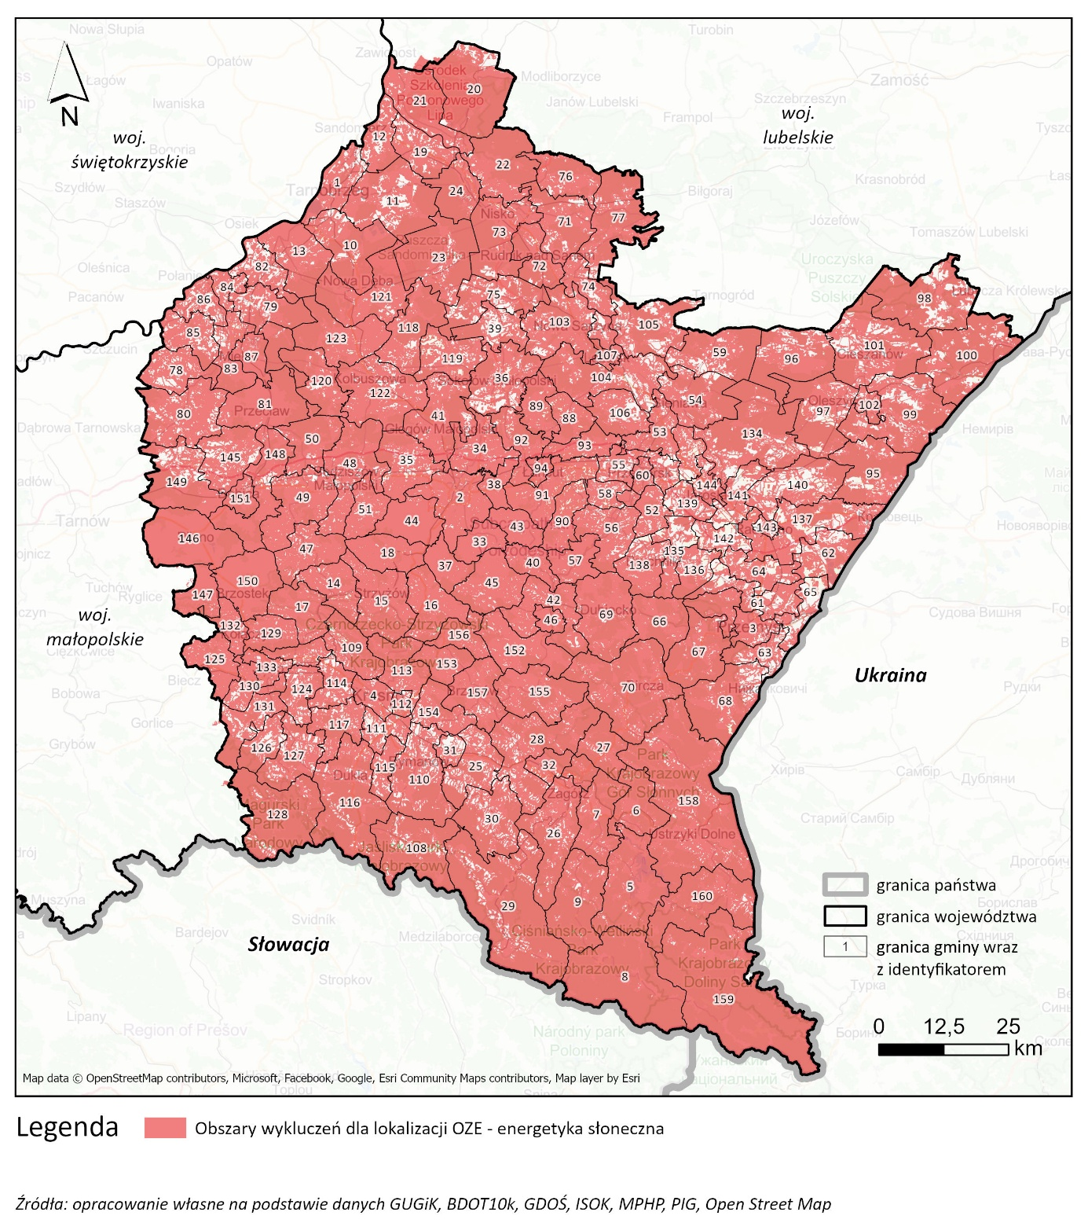
Ryc. 36 Przestrzenny rozkład obszarów wykluczeń dla lokalizacji instalacji OZE (energetyka słoneczna)

Ograniczenia
Kryterium | Podstawa dla ustanowienia kryterium | Źródło danych
Dystans od Parku Narodowego (obszar otuliny parku) | Środowiskowa | GDOŚ
Dystans od rezerwatu przyrody (obszar otuliny parku) | Środowiskowa | GDOŚ
Obszary zabytkowe | Prawna | NID
Park Krajobrazowy wraz z otuliną, Obszar Chronionego Krajobrazu, Zespół Przyrodniczo-Krajobrazowy, Natura 2000 | Prawna/Środowiskowa | GDOŚ
Korytarze ekologiczne | Środowiskowa | GDOŚ
Krajobrazy priorytetowe | Środowiskowa | Audyt krajobrazowy województwa podkarpackiego
Syntetyczną wizualizację zidentyfikowanych obszarów podlegających ograniczeniu rozwoju OZE dla tzw. „dużej” fotowoltaiki w oparciu o zdefiniowane powyżej kryteria prezentuje Ryc. 37.
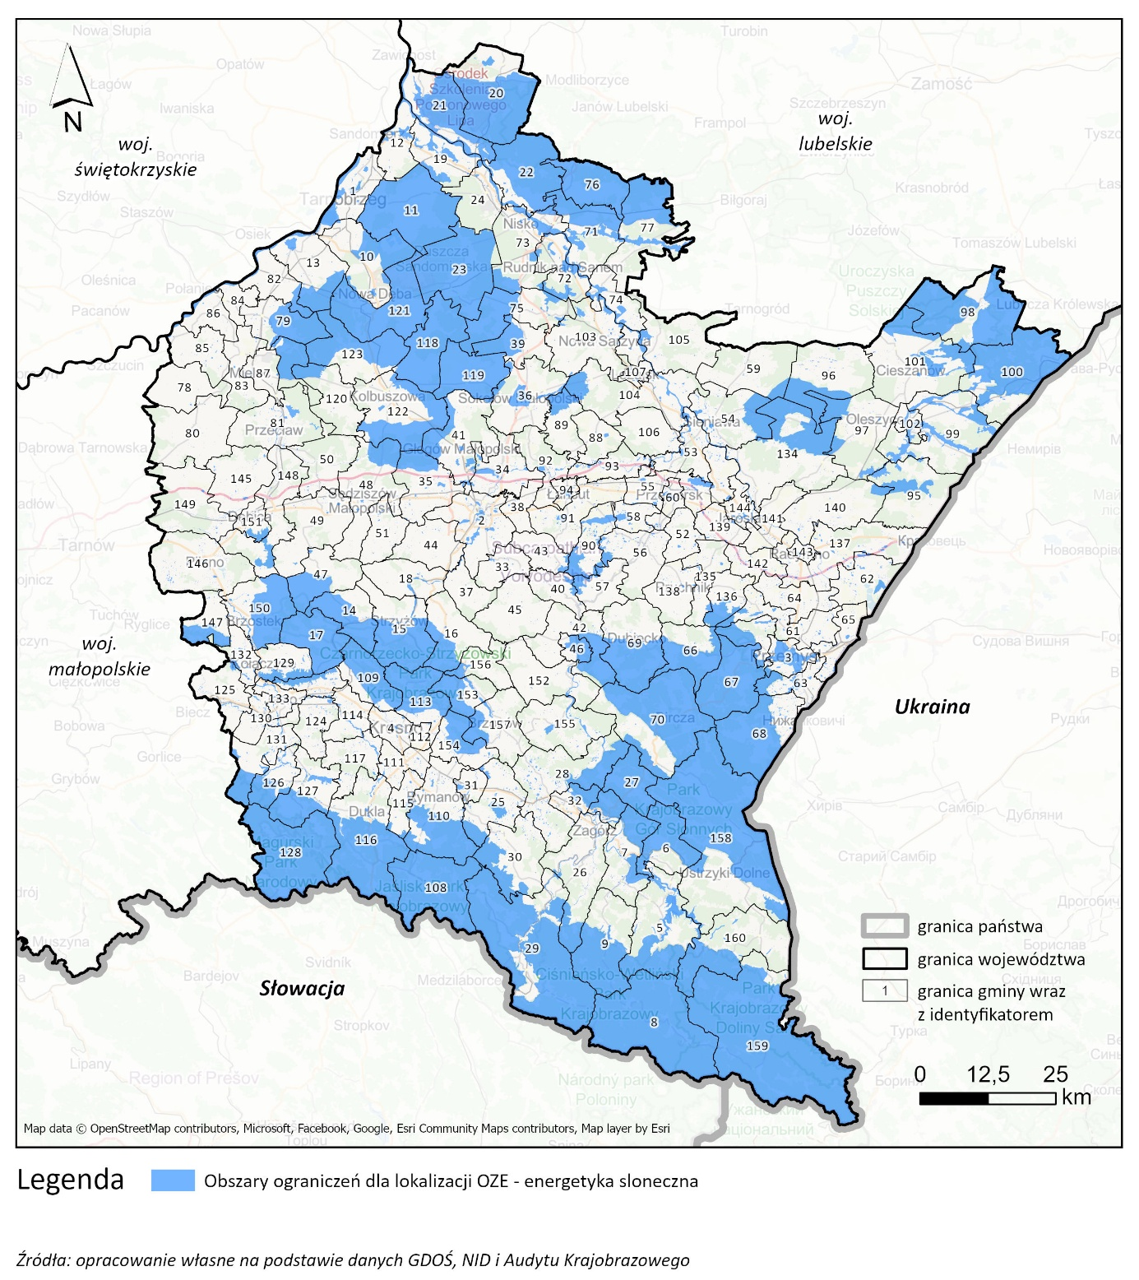
Ryc. 37 Przestrzenny rozkład obszarów ograniczeń dla lokalizacji instalacji OZE (energetyka słoneczna)

Energetyka wiatrowa
Wykluczenia
Kryterium | Podstawa dla ustanowienia kryterium | Źródło danych
Tereny zabudowane | Prawna | BDOT10k
Dystans od budynków mieszkaniowych lub o funkcji mieszkaniowej (Wariant 1 ≥ 500 m od budynków, Wariant 2 ≥ 700 m od budynków, Wariant 3 ≥ średniej 10h od budynków). | Prawna | BDOT10k
Dystans od sieci elektroenergetycznej najwyższych napięć (≥ trzykrotność maksymalnej średnicy wirnika wraz z łopatami lub ≥ dwukrotność max. całk. wysokości elektrowni wiatrowej w zależności, która z nich jest większa) | Prawna | BDOT10k
Park Narodowy, Park Krajobrazowy, Rezerwat Przyrody, Obszar Natura 2000 | Prawna | GDOŚ
Dystans od Parku Narodowego (obszar obejmujący ≥ dziesięciokrotność całkowitej wysokości elektrowni wiatrowej) | Prawna | GDOŚ
Dystans od Rezerwatu Przyrody (obszar ≥ 500 m od granic rezerwatu) | Prawna | GDOŚ
Siedliska nietoperzy i ptaków (200 m od linii wód stojących i płynących oraz granicy lasu) | Środowiskowa | BDOT10k
Lasy | Prawna | BDOT10k
Wody powierzchniowe stojące i płynące | Prawna | BDOT10k, MPHP
Dystans od wód powierzchniowych stojących i płynących (100 m) | Prawna | BDOT10k, MPHP
Strefy ochrony ujęć | Prawna | PGW WP
Tereny szczególnego zagrożenia powodzią 1% (raz na 100 lat) | Prawna | PGW WP
Wały przeciwpowodziowe | Prawna | BDOT10k
Dystans od wałów przeciwpowodziowych (≥ 50 m od stopy wału) | Prawna | BDOT10k
Grunty rolne o klasach bonitacyjnych I, II, III, IIIA i IIIB | Prawna | GUGiK
Wykluczenie obszaru dróg oraz terenów w konkretnych odległościach od dróg:  autostrada >50m  ekspresowa >40m  krajowa >25m  woj./pow. >20m  gminna >15m | Prawna | BDOT10k
Teren lotniska | Prawna | BDOT10k
Dystans od terenu lotniska (obszar w odległości 6 km od lotniska) | Prawna | BDOT10k
Droga kolejowa oraz dystans od niej (obszar w odległości 50 m od torowiska) | Technologiczna | BDOT10k
Tereny pod istniejącymi farmami wiatrowymi | Technologiczna, prawna | BDOT10k, Open Street Map, ULC
Obszary wojskowe | Prawna | BDOT10k
Strefy uzdrowiskowe | Prawna | Uchwały uzdrowiskowe
Osuwiska i tereny zagrożone osuwaniem się mas ziemnych | Technologiczna, środowiskowa | PIG
Ostoje ptaków IBA (Important Bird Areas) | Środowiskowa | OTOP

Syntetyczną wizualizację zidentyfikowanych obszarów podlegających wykluczeniu z rozwoju OZE dla lądowej energetyki wiatrowej w 3 wariantach dozwolonej odległości od budynków mieszkaniowych lub o funkcji mieszkaniowej w oparciu o zdefiniowane powyżej kryteria prezentują Ryc. 38 - Ryc. 40.
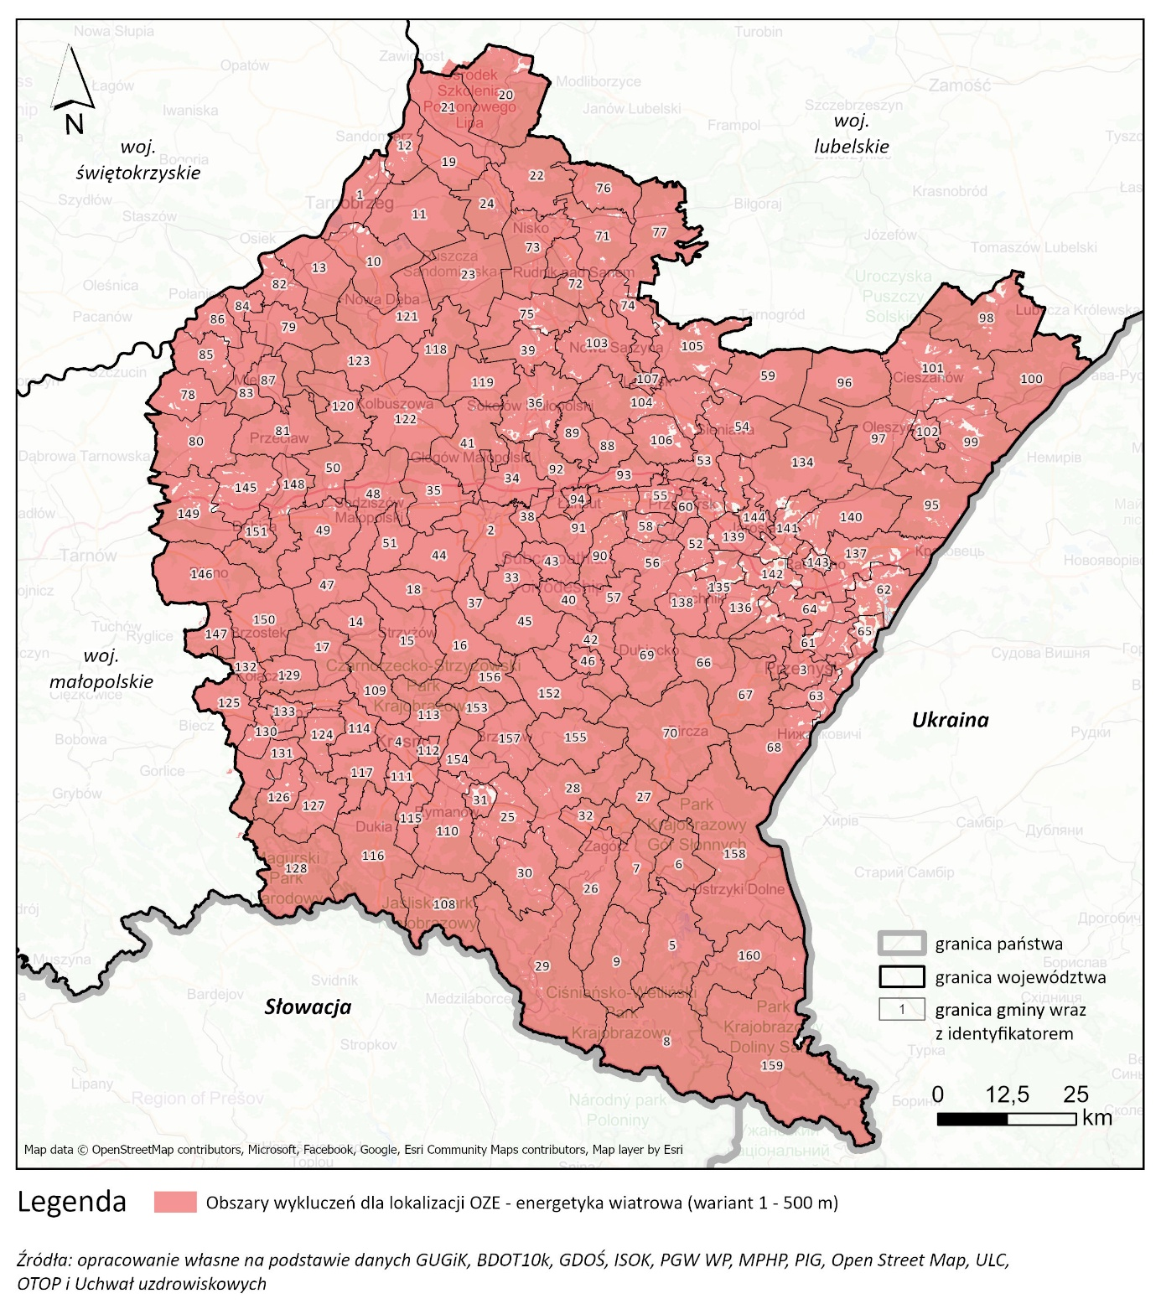
Ryc. 38 Przestrzenny rozkład obszarów wykluczeń dla lokalizacji instalacji OZE (energetyka wiatrowa; wariant 1 – 500 m)

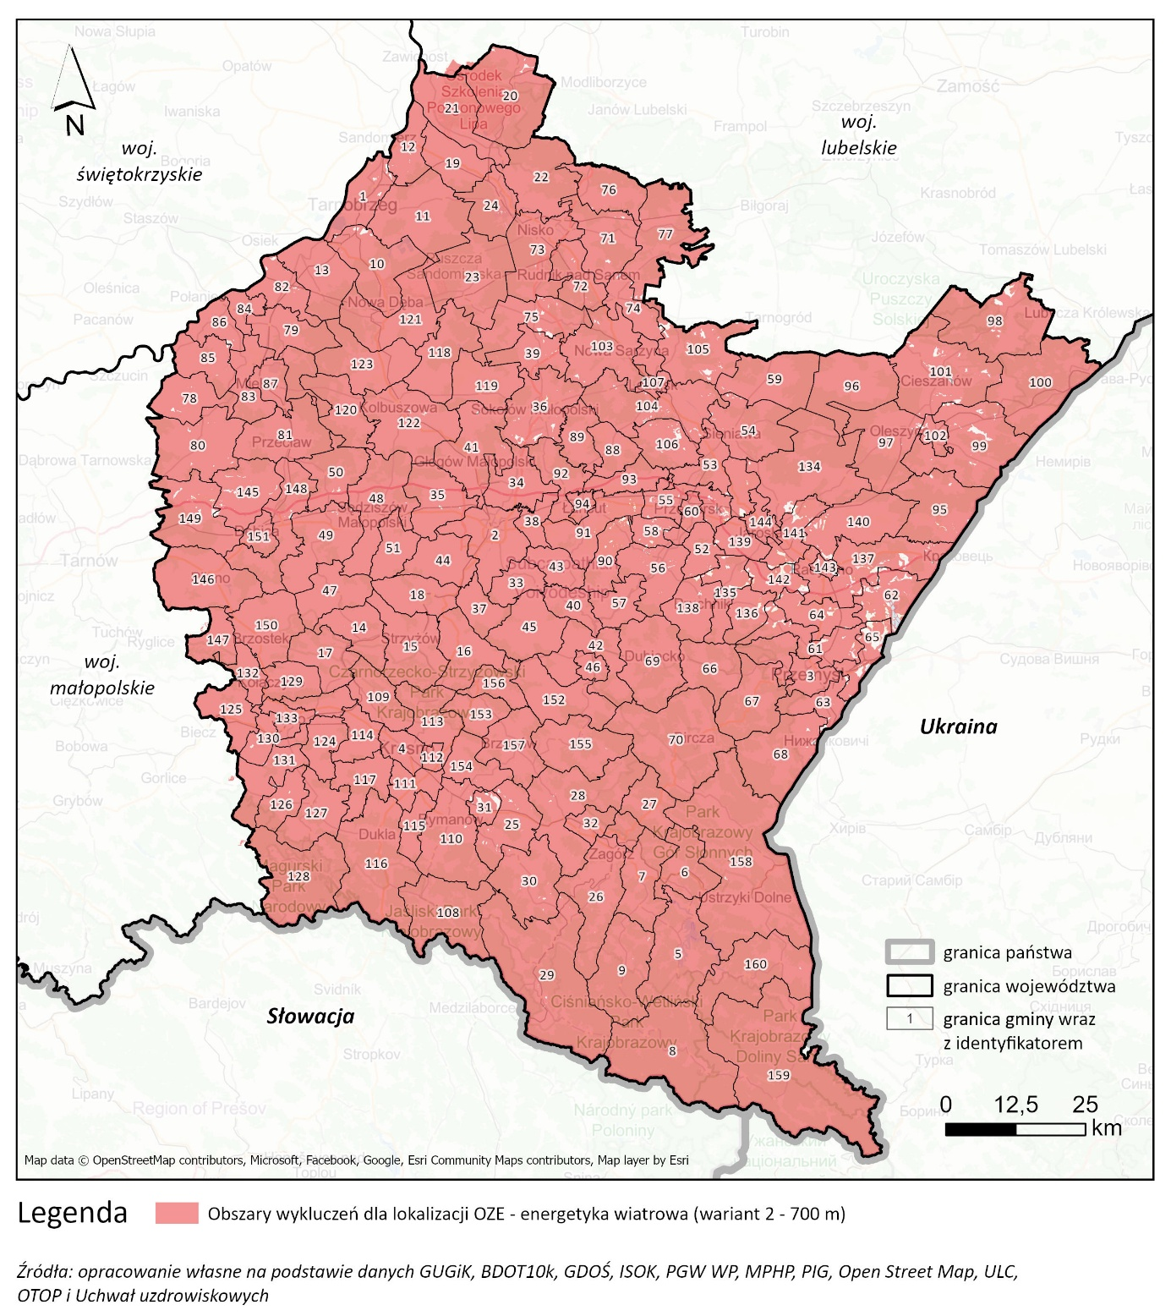
Ryc. 39 Przestrzenny rozkład obszarów wykluczeń dla lokalizacji instalacji OZE (energetyka wiatrowa; wariant 2 – 700 m)

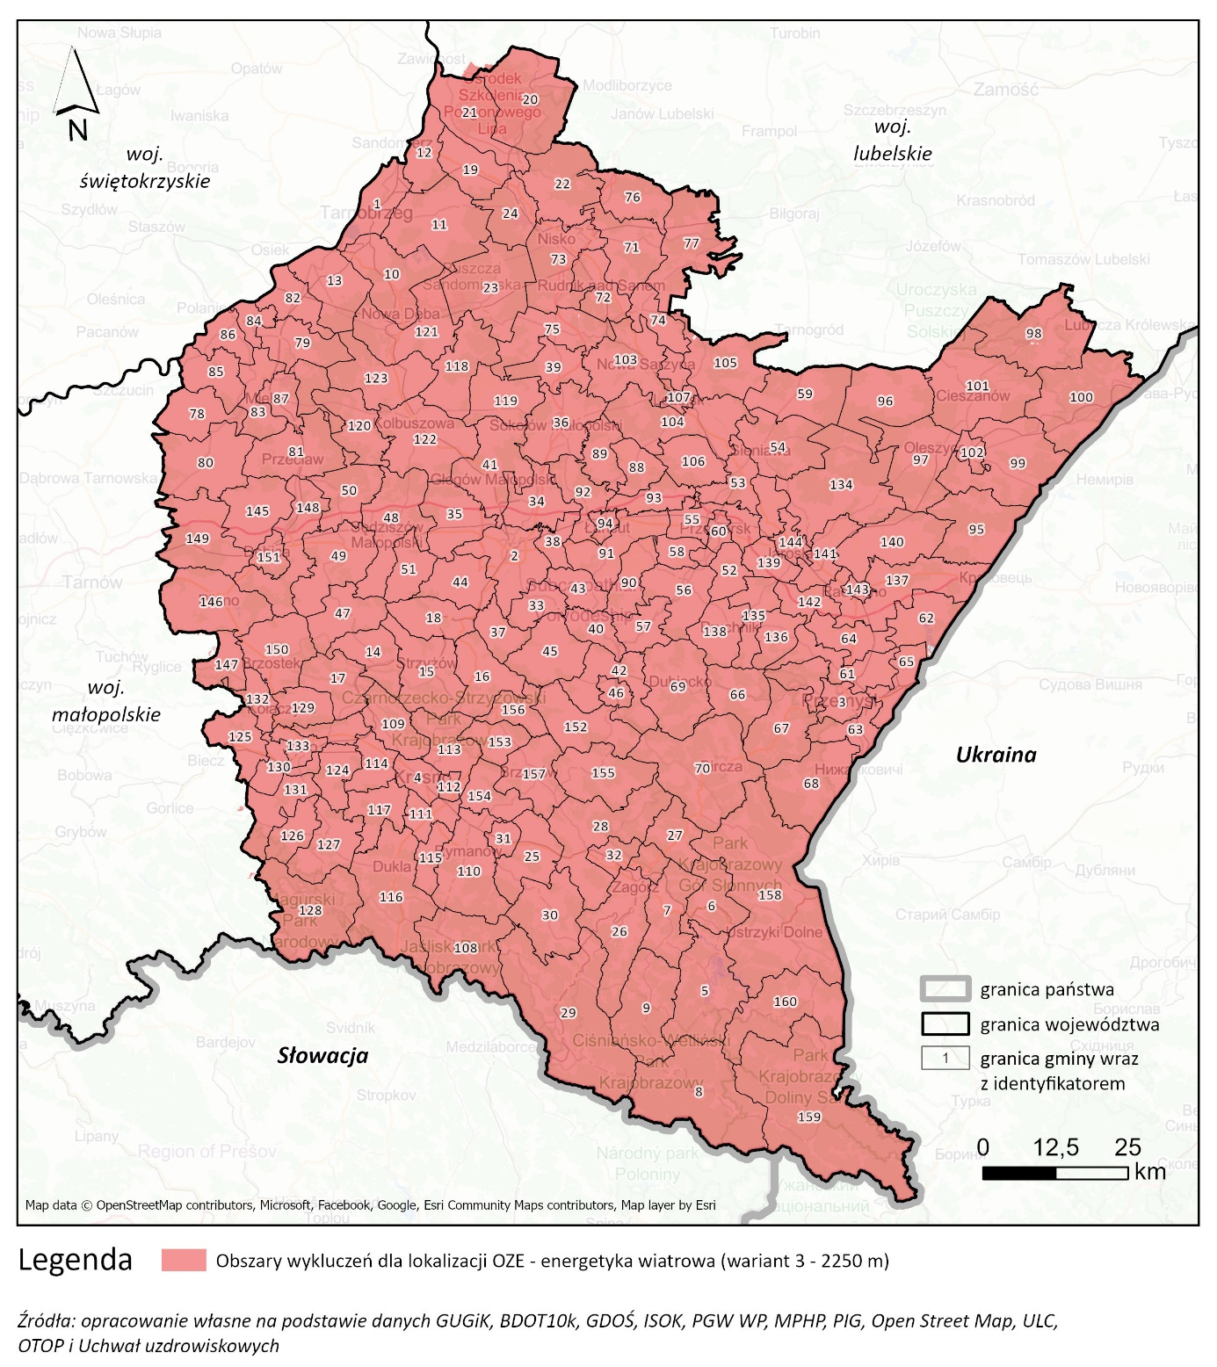
Ryc. 40 Przestrzenny rozkład obszarów wykluczeń dla lokalizacji instalacji OZE (energetyka wiatrowa; wariant 3 – 10h)

Ograniczenia
Kryterium | Podstawa dla ustanowienia kryterium | Źródło danych
Obszary zabytkowe | Prawna | NID
Obszar Chronionego Krajobrazu, otuliny parków krajobrazowych, parków narodowych oraz rezerwatów | Prawna, środowiskowa | GDOŚ
Krajobrazy priorytetowe | Środowiskowa | Audyt krajobrazowy województwa podkarpackiego

Syntetyczną wizualizację zidentyfikowanych obszarów podlegających ograniczeniu rozwoju OZE dla lądowej energetyki wiatrowej w oparciu o zdefiniowane powyżej kryteria prezentuje Ryc. 41.
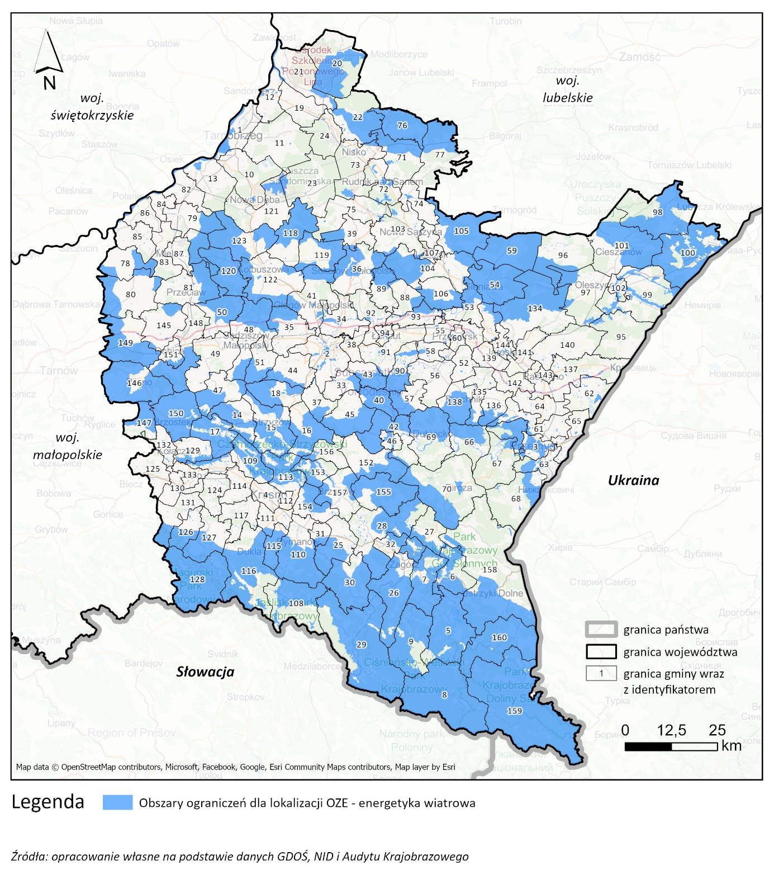
Ryc. 41 Przestrzenny rozkład obszarów ograniczeń dla lokalizacji instalacji OZE (energetyka wiatrowa)

Małe elektrownie wodne
Wykluczenia
Kryterium | Podstawa dla ustanowienia kryterium | Źródło danych
Lokalizacje poza istniejącymi budowlami piętrzącymi | środowiskowa | RESTOR hydro database
Park Narodowy z otuliną, Rezerwat Przyrody z otuliną | prawna | GDOŚ
Strefy uzdrowiskowe | prawna | Uchwały uzdrowiskowe
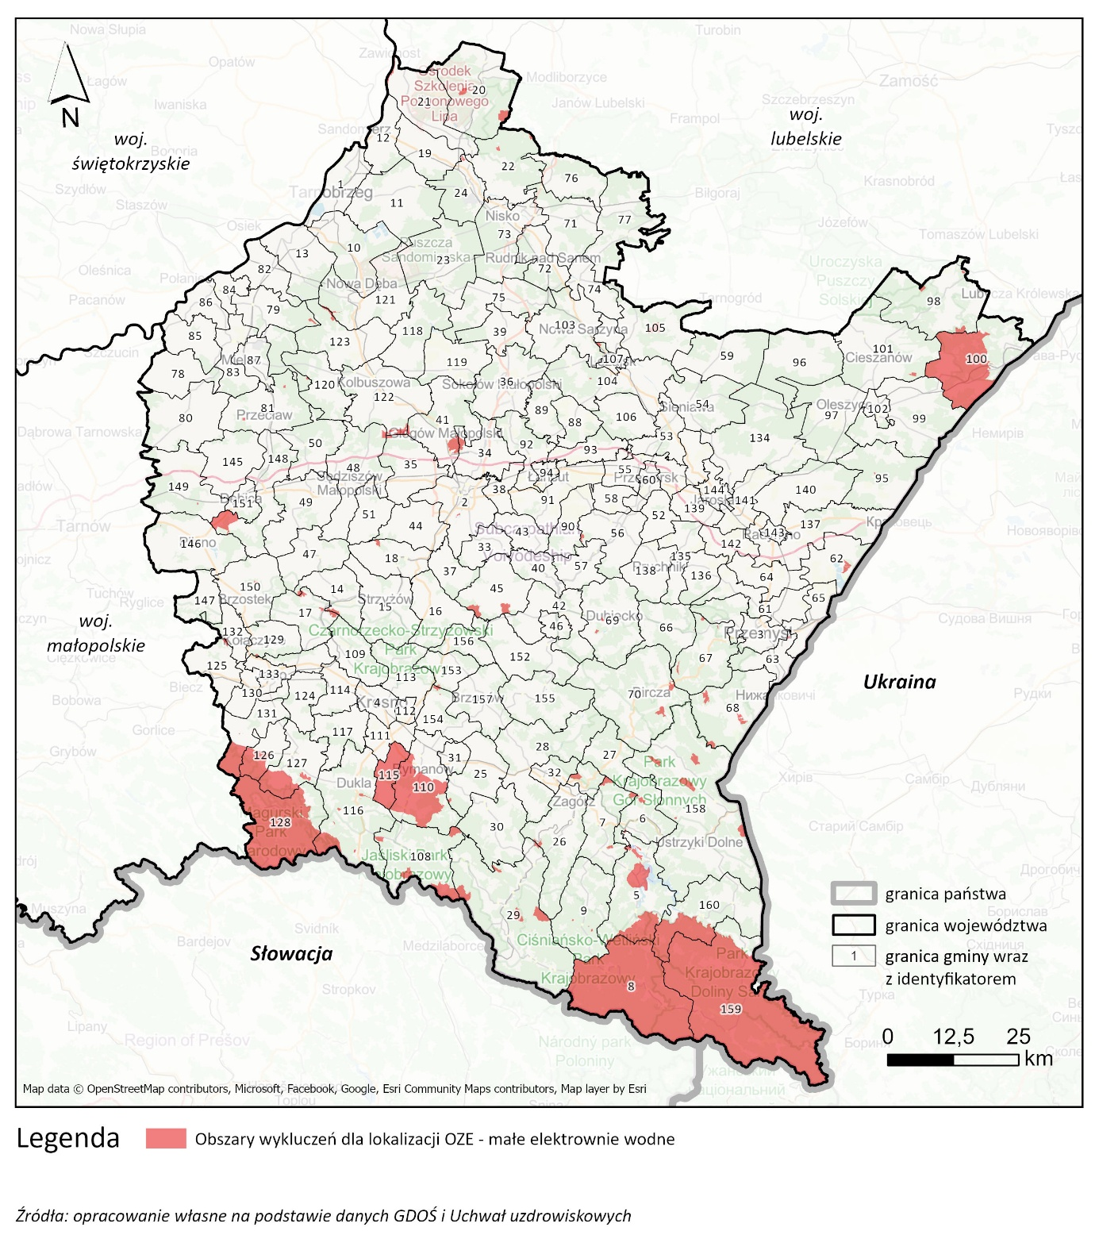
Ryc. 42 Przestrzenny rozkład obszarów wykluczeń dla lokalizacji instalacji OZE (małe elektrownie wodne)
W związku z założeniem a priori określania potencjału jedynie w ramach istniejących budowli piętrzących, w przypadku MEW nie wskazywano ograniczeń przestrzennych, gdyż ich potencjalna lokalizacja nie będzie stanowić dodatkowej, nowej ingerencji w obszar, na którym może powstać. Syntetyczną wizualizację zidentyfikowanych obszarów podlegających wykluczeniu z rozwoju OZE dla MEW w oparciu o zdefiniowane powyżej kryteria prezentuje Ryc. 42.

Geotermia płytka
Wykluczenia
Kryterium | Podstawa dla ustanowienia kryterium | Źródło danych
Budynki mieszkalne wraz ze strefą 1 metr od budynku | technologiczna | BDOT10k
Obszar oddalony o 4 m od granicy działki | technologiczna/prawna | GUGiK
Park Narodowy, Rezerwat Przyrody | prawna | GDOŚ
Stanowiska dokumentacyjne, użytki ekologiczne, pomniki przyrody | środowiskowa/prawna | GDOŚ
Granice obszarów i terenów górniczych | prawna | PIG
Główny Zbiornik Wód Podziemnych | prawna | PIG
Strefy ochrony ujęć wód | prawna | PGW WP
Granice złóż kopalin | prawna | PIG
Mokradła | technologiczna | BDOT10k
Osuwiska i tereny zagrożone osuwiskami | technologiczna/środowiskowa | PIG
Składowiska odpadów i hałdy | technologiczna | BDOT10k
Obszar szczególnego zagrożenia powodzią 1% | prawna | PGW WP

Syntetyczną wizualizację zidentyfikowanych obszarów podlegających wykluczeniu z rozwoju OZE dla geotermii płytkiej w oparciu o zdefiniowane powyżej kryteria prezentuje Ryc. 43.
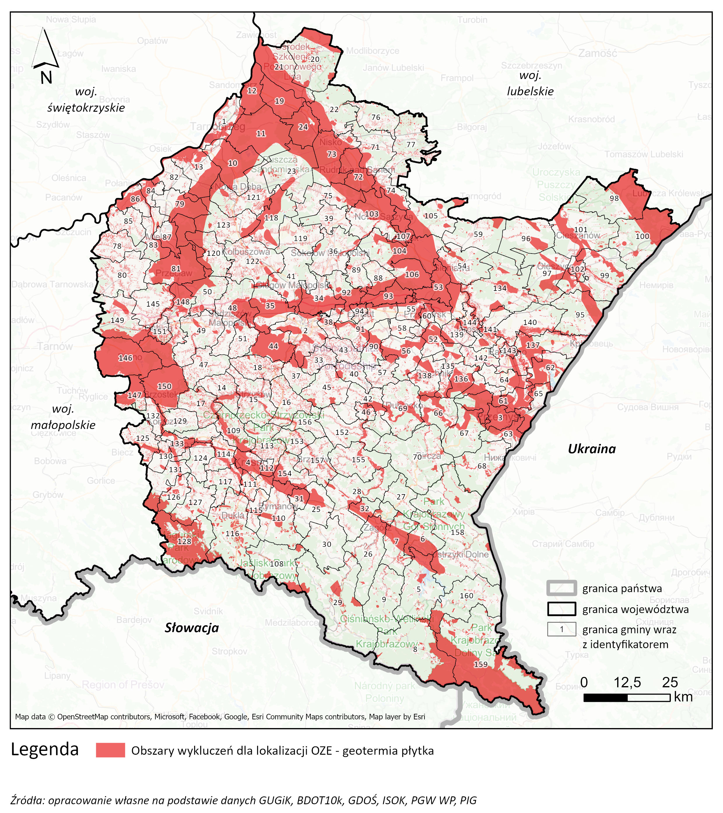
Ryc. 43 Przestrzenny rozkład obszarów wykluczeń dla lokalizacji instalacji OZE (geotermia płytka)

Ograniczenia
Kryterium | Podstawa dla ustanowienia kryterium | Źródło danych
Obszar ochrony uzdrowiskowej | prawna | Uchwały uzdrowiskowe
Obszary zabytkowe |  | NID
Strefa 100 metrów od wód powierzchniowych | środowiskowa | BDOT10k, MPHP
Grunty rolne o klasach bonitacyjnych I, II, III, IIIA i IIIB | prawna | GUGiK
Park Krajobrazowy wraz z otuliną, Obszar Chronionego Krajobrazu, Zespół Przyrodniczo-Krajobrazowy, Natura 2000, otulina Parku Narodowego, otulina rezerwatu | środowiskowa | GDOŚ

Syntetyczną wizualizację zidentyfikowanych obszarów podlegających ograniczeniu rozwoju OZE dla geotermii płytkiej w oparciu o zdefiniowane powyżej kryteria prezentuje Ryc. 44.
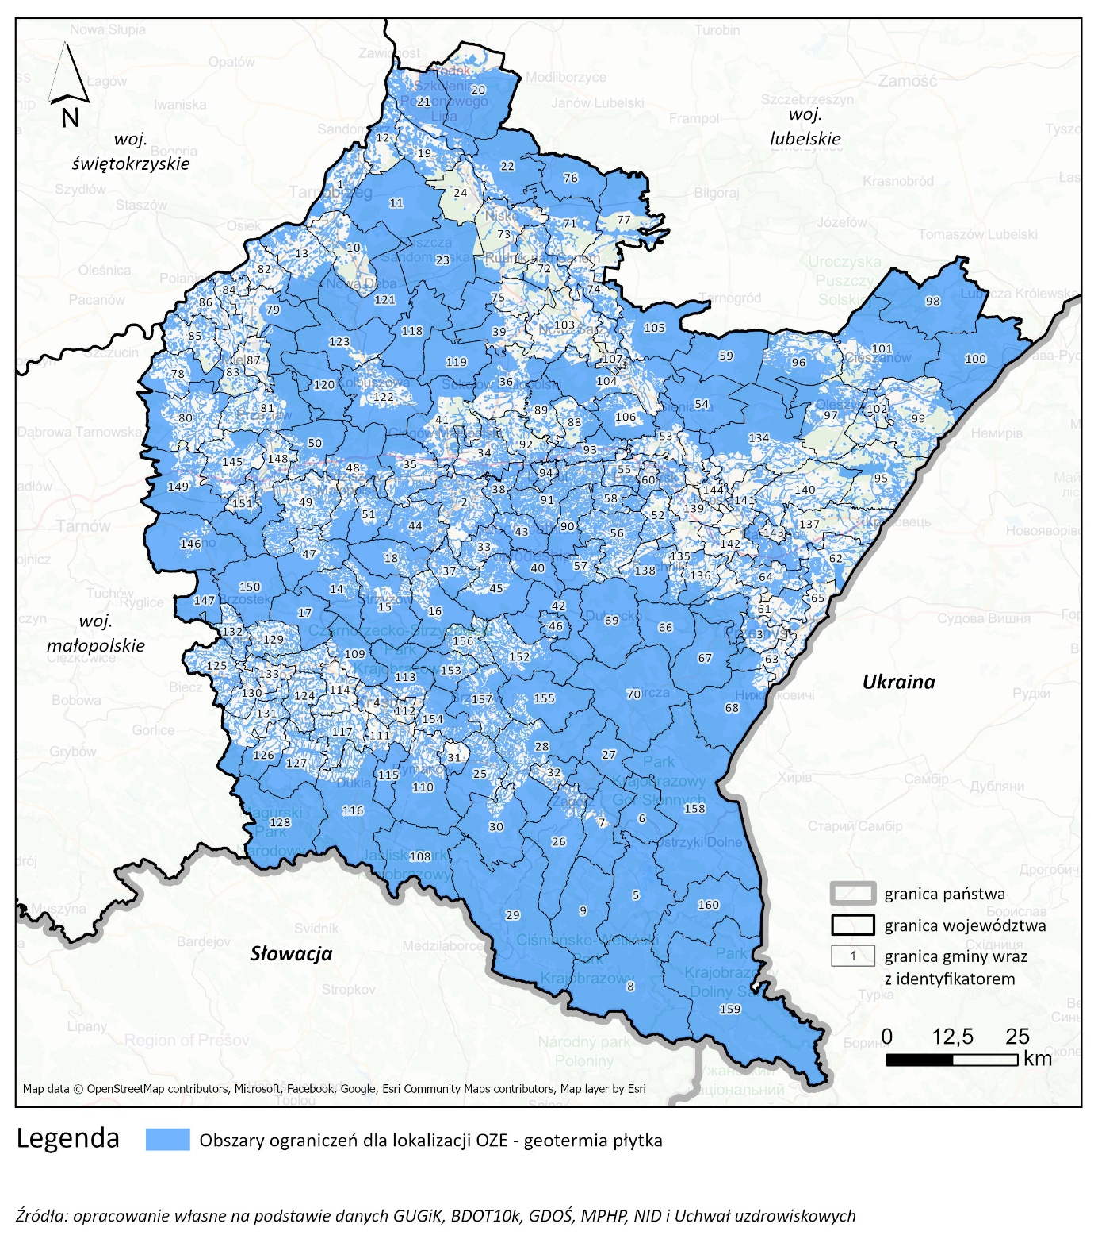
Ryc. 44 Przestrzenny rozkład obszarów ograniczeń dla lokalizacji instalacji OZE (geotermia płytka)

Magazyny energii BESS
Wykluczenia
Kryterium | Podstawa dla ustanowienia kryterium | Źródło danych
Park Narodowy, Rezerwat Przyrody | prawna | GDOŚ
Stanowiska dokumentacyjne, użytki ekologiczne, pomniki przyrody | środowiskowa/prawna | GDOŚ
Główny Zbiornik Wód Podziemnych | prawna | PIG
Strefy ochrony ujęć wód | prawna | PGW WP
Mokradła | technologiczna | BDOT10k
Osuwiska i tereny zagrożone osuwaniem się mas ziemnych | technologiczna/środowiskowa | PIG
Lasy | technologiczna/prawna | BDOT10k
Obszar szczególnego zagrożenia powodzią 1% | prawna | PGW WP
Obszary o nachyleniu pow. 5 stopni | technologiczna | GUGiK
Tereny komunikacyjne | prawna | BDOT10k
Wody powierzchniowe stojące i płynące | prawna/technologiczna | BDOT10k, MPHP
Tereny zabudowane | technologiczna | BDOT10k
Obszary wojskowe | prawna | BDOT10k, Open Street Map
Grunty rolne o klasach bonitacyjnych I, II, III, IIIA i IIIB | prawna | GUGiK

Syntetyczną wizualizację zidentyfikowanych obszarów podlegających wykluczeniu z rozwoju infrastruktury towarzyszącej OZE - Bateryjne Systemy Magazynowania Energi w oparciu o zdefiniowane powyżej kryteria prezentuje Ryc. 45.
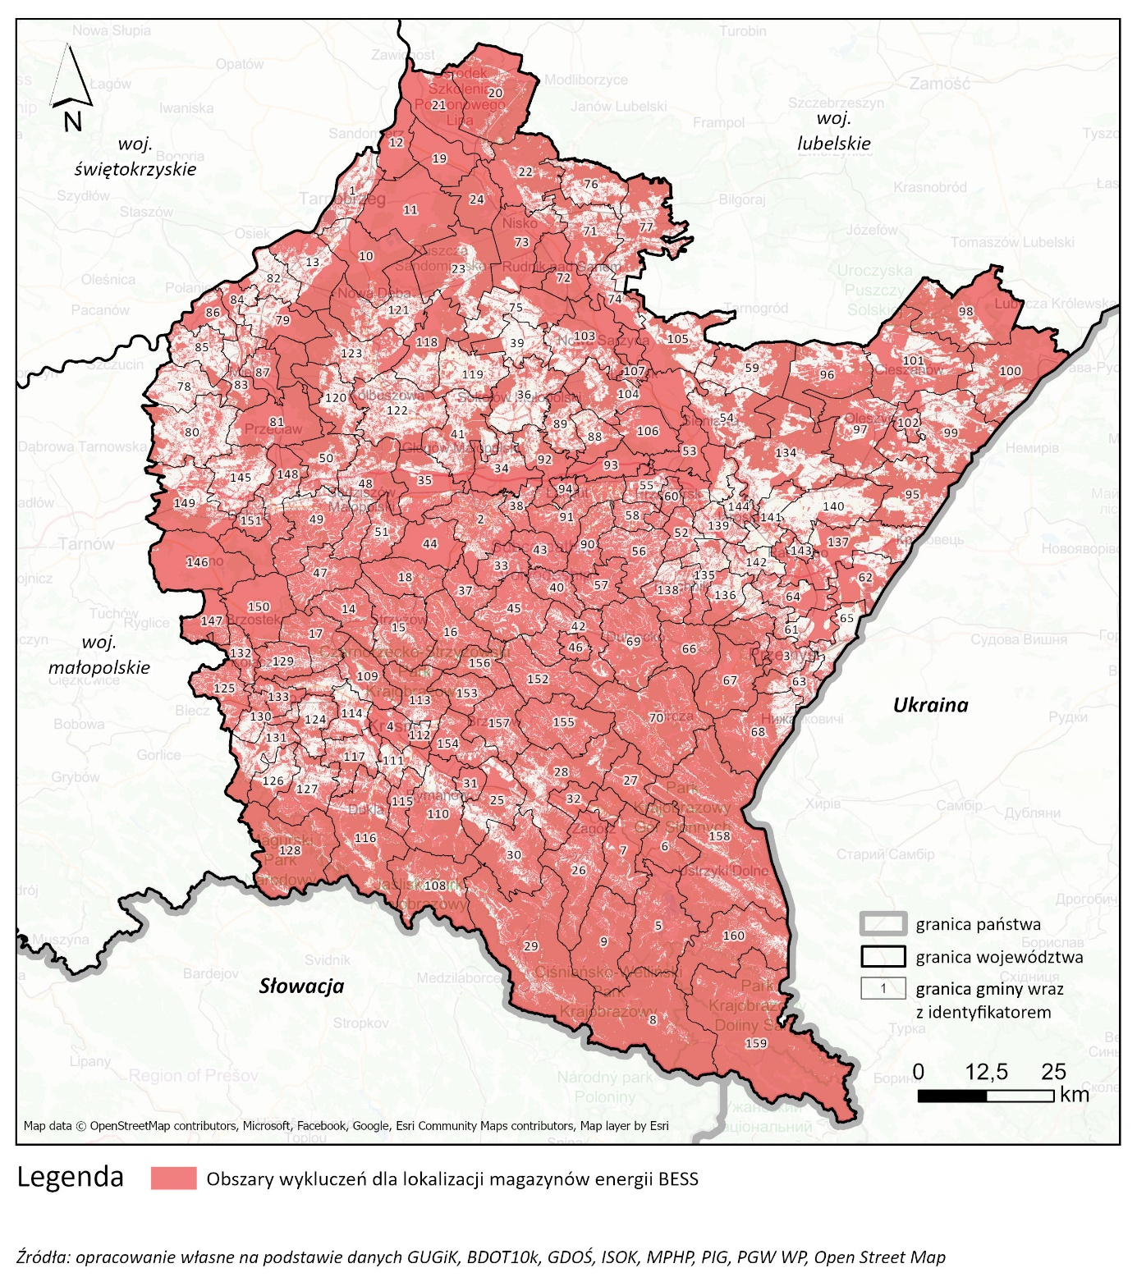
Ryc. 45 Przestrzenny rozkład obszarów wykluczeń dla lokalizacji infrastruktury towarzyszącej OZE (magazyny energii BESS)

Ograniczenia
Kryterium | Podstawa dla ustanowienia kryterium | Źródło danych
Obszar ochrony uzdrowiskowej | prawna | Uchwały uzdrowiskowe
Obszary zabytkowe | prawna | NID
Park Krajobrazowy wraz z otuliną, Obszar Chronionego Krajobrazu, Zespół Przyrodniczo-Krajobrazowy, Natura 2000, otulina Parku Narodowego, otulina rezerwatu | środowiskowa | GDOŚ
Krajobrazy priorytetowe | środowiskowa | Audyt krajobrazowy województwa podkarpackiego
Syntetyczną wizualizację zidentyfikowanych obszarów podlegających ograniczeniu rozwoju infrastruktury towarzyszącej OZE - Bateryjne Systemy Magazynowania Energi w oparciu o zdefiniowane powyżej kryteria prezentuje Ryc. 46.
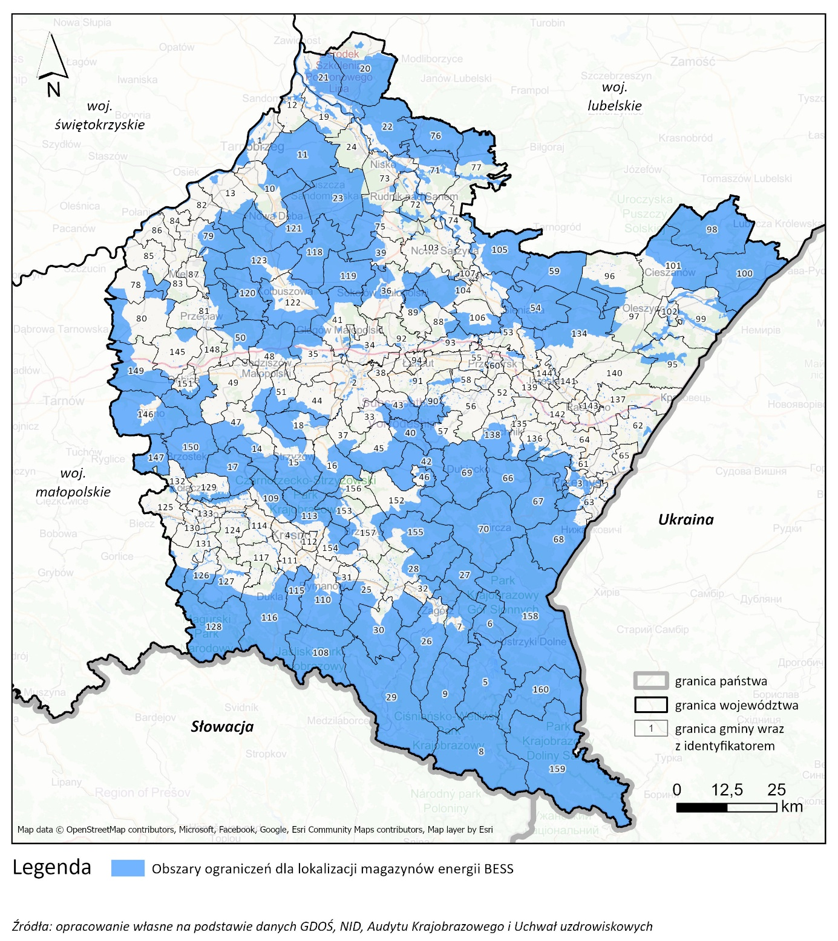
Ryc. 46 Przestrzenny rozkład obszarów ograniczeń dla lokalizacji infrastruktury towarzyszącej OZE (magazyny energii BESS)

Uwarunkowania technologiczne
Rozwój odnawialnych źródeł energii (OZE) w województwie podkarpackim jest nie tylko elementem krajowej i unijnej polityki klimatycznej, ale również czynnikiem kształtującym lokalne bezpieczeństwo energetyczne, konkurencyjność gospodarki i jakość życia mieszkańców. Region ten, ze względu na swoje położenie geograficzne, ukształtowanie terenu oraz strukturę sieci energetycznej, posiada specyficzne uwarunkowania technologiczne, które w istotny sposób wpływają na tempo i kierunki rozwoju OZE.
Podkarpacie charakteryzuje się zróżnicowaną topografią. Od terenów nizinnych i rolniczych na północy po górskie i zalesione obszary Bieszczad na południu. Duży udział terenów chronionych (parki narodowe, krajobrazowe i Natura 2000) ogranicza lokalizację części inwestycji, ale jednocześnie sprzyja rozwojowi rozproszonych źródeł energii, szczególnie instalacji prosumenckich, i małych systemów hybrydowych. Region ma stosunkowo niski współczynnik urbanizacji, a sieć elektroenergetyczna w wielu obszarach wymaga modernizacji, co powoduje ograniczenia techniczne w przyłączaniu nowych źródeł odnawialnych. W ostatnich latach Podkarpacie odnotowało znaczący wzrost liczby mikroinstalacji fotowoltaicznych, wspieranych przez programy krajowe („Mój Prąd”, „Czyste Powietrze”) oraz inicjatywy samorządowe. Jednocześnie operatorzy sieci dystrybucyjnych (głównie PGE Dystrybucja Oddział Rzeszów) coraz częściej sygnalizują problemy z bilansowaniem napięcia i przeciążeniami sieci niskiego napięcia.
Sieć przesyłowa
Efektywny rozwój odnawialnych źródeł energii na Podkarpaciu w dużej mierze zależy od stanu i możliwości lokalnej infrastruktury elektroenergetycznej. Nawet najbardziej zaawansowane technologicznie instalacje OZE nie mogą funkcjonować w oderwaniu od systemu sieciowego – zarówno w zakresie przyłączenia, jak i odbioru wytworzonej energii. W województwie podkarpackim za przesył i dystrybucję energii odpowiadają głównie PSE S.A. (sieć przesyłowa) oraz PGE Dystrybucja S.A. Oddział Rzeszów/Zamość (sieć średniego i niskiego napięcia). Sieć przesyłowa to głównie linie 220 kV oraz 400 kV. Łączna długość tych linii przebiegających przez województwo to 692 km z czego 248,5 km przypada na sieci o napięciu 220 kV a 443,5 km na sieci o napięciu 400 kV. Średni (ważony długością) wiek linii przesyłowych 400 kV to 36 lat natomiast linii 220 kV wynosi 51 lat. Rok budowy (w zaokrągleniu do pełnych 5-lat) poszczególnych odcinków sieci podano na Ryc. 47.

Ryc. 47 Charakterystyka sieci przesyłowych na terenie województwa
Jak można zaobserwować sieć o niższym napięciu tj. 220 kV zbudowano do roku 1980 natomiast budowę sieci 400 kV realizowano w latach 1980-2005. Wg operatora stan techniczny sieci przesyłowej PSE S.A. jest stabilny. Firma utrzymuje sieć w stanie spełniającym wszystkie wymagania techniczne. PSE S.A. stosuje też zaktualizowane specyfikacje techniczne dla nowobudowanych linii, które obejmują szczegółowe wytyczne dotyczące m.in. słupów, fundamentów i przewodów. PSE S.A. aktywnie zarządza stanem technicznym swojej sieci przesyłowej, prowadząc regularne kontrole i inwestując w modernizację. Według dokumentu „Planu rozwoju sieci przesyłowej PSE na lata 2025–2034” opublikowanego przez operatora systemu przesyłowego PSE S.A. operator koncentruje się na modernizacji i rozbudowie głównych stacji węzłowych (Rzeszów, Krosno, Stalowa Wola, Jarosław) oraz na wzmacnianiu połączeń 220 i 400 kV dla zasilania terenów inwestycyjnych i wyprowadzania mocy z OZE na Podkarpaciu. Tab. 4 zawiera zestawienie przewidzianych inwestycji.
Tab. 4 Zestawienie przewidzianych inwestycji w zakresie modernizacji i rozbudowy głównych stacji węzłowych oraz wzmacnianiu połączeń 220 i 400 kV
Nazwa zadania | Zakres i cel | Lata realizacji
Rozbudowa stacji 220/110 kV Stalowa Wola (z instalacją nowego transformatora 220/110 kV) | Zasilenie terenów inwestycyjnych w rejonie Stalowej Woli. | 2021 – 2026
Modernizacja stacji 400/220/110/15 kV Połaniec | Poprawa stanu technicznego i pewności zasilania woj. świętokrzyskiego i podkarpackiego (m.in. wymiana transformatora 220/110 kV na większy). | 2021 – 2031
Modernizacja linii 220 kV Połaniec – Chmielów (tor II) | Zwiększenie obciążalności w celu zasilenia terenów inwestycyjnych rejonu Stalowej Woli. | 2021 – 2027
Modernizacja linii 220 kV Abramowice – Puławy | Poprawa zasilania rejonu Lublina i Zamościa oraz terenów inwestycyjnych Stalowej Woli. | 2021 – 2028
Modernizacja stacji 400/110 kV Krosno Iskrzynia | Dostosowanie do standardów PSE, umożliwienie przyłączeń nowych linii 110 kV i OZE oraz wyprowadzenia mocy z odnawialnych źródeł. | 2020 – 2030
Rozbudowa i modernizacja stacji 750/400/110 kV Rzeszów (z urządzeniami do kompensacji mocy biernej) | Regulacja napięć w sieci we wschodniej części KSE oraz poprawa warunków eksploatacyjnych. | 2017 – 2031
Budowa stacji 400/110 kV Jarosław (Makowisko) + przełączenie linii Rzeszów–Chmielnicka na 400 kV | Poprawa pewności zasilania woj. podkarpackiego i obszarów przygranicznych; możliwa współpraca z systemem Ukrainy. | 2022 – 2030
W części raportu PSE S.A. wskazano podmioty ubiegające się o podłączenie do sieci przesyłowej. Dla miejsca przyłączenia do sieci „Jarosław” są to między innymi instalacja PV o mocy 150 MW oraz dwa magazyny energii elektrycznej 300 MW i 49,8 MW. Dla „Krosno Iskrzynia”: farma wiatrowa 118,8 MW oraz magazyn energii elektrycznej 220 MW. Dla lokalizacji „Rzeszów” magazyn energii elektrycznej 202,4 MW.
Sieć dystrybucyjna
W regionie występuje gęsta sieć odbiorców indywidualnych oraz stosunkowo niewielka liczba dużych zakładów przemysłowych – co oznacza, że system dystrybucyjny ma charakter rozproszony. Jednocześnie operatorzy sieci dystrybucyjnych – w tym PGE Dystrybucja (m.in. Oddział Rzeszów) – wskazują na częste problemy z podwyższonymi napięciami i obciążeniami sieci niskiego napięcia, co skutkuje m.in. wyłączeniami mikroinstalacji PV, stąd prowadzą działania modernizacyjne i wdrażają środki ograniczające to zjawisko.
Wg Planu PGE na działania 2023–2028 w woj. podkarpackim dominują inwestycje „ostatniej mili” po stronie SN/nN: liczne przyłącza kablowe (zwykle 5–35 km na projekt, rekord ok. 42,6 km w Głogowie Młp.), zagęszczanie i wymiany stacji transformatorowych (słupowych i wnętrzowych), rozbudowy pól SN oraz opomiarowanie i modernizacje zabezpieczeń/telemechaniki na stacjach. Uzupełniają je punktowe modernizacje linii 110 kV (podnoszenie obciążalności do pracy przy +80 °C, miejscami wymiany przewodów/OPGW) oraz kilka zadań w węzłach 110/15 kV i rozdzielniach 110 kV (m.in. Stalowa Wola, Krosno). Geograficznie największe wolumeny prac skupiają się w aglomeracji Rzeszowa (seria projektów do ~35 km kabli na dzielnicę) oraz w pasie Stalowa Wola – Mielec – Kolbuszowa – Leżajsk – Jarosław/Przemyśl – Sanok/Krosno, co razem wskazuje na priorytet: szybkie przyjmowanie nowych odbiorców i wzmocnienie niezawodności sieci SN/nN, z wybranymi wąskimi gardłami usuwanymi na poziomie 110 kV. Z zakresu działań związanych z integracją nowych źródeł wytwórczych oraz modernizacją sieci przesyłowej i dystrybucyjnej. Najliczniejszą grupę stanowią modernizacje i rozbudowy stacji 110/15 kV, w tym dobudowy pól 110 kV (m.in. w Leżajsku, Radymnie, Kańczudze, Lubaczowie, Zaklikowie, Zagórzu, Grębowie, Brzozowie, Osieku Jasielskim). W szeregu lokalizacji (np. Sanok, Nisko, Kołaczyce, Nozdrzec) planuje się montaż rozłączników i odłączników napowietrznych, poprawiających elastyczność i bezpieczeństwo pracy sieci. Drugą dominującą grupę inwestycji stanowią przystosowania pól 15 kV do współpracy ze źródłami wytwórczymi, obejmujące ponad 20 stacji w takich miejscowościach jak Przemyśl, Jarosław, Sieniawa, Kańczuga, Adamówka, Przeworsk czy Dynów – co wskazuje na rosnącą liczbę planowanych przyłączeń OZE. Dodatkowo przewidziano montaż nowych słupów 110 kV i pojedynczych odcinków linii w Nozdrzcu, Osieku Jasielskim oraz instalacje odłączników SN w rejonie Lubaczowa, Laszek i Wielkich Oczu. Całość pokazuje, że w Podkarpackiem modernizacja sieci ma charakter punktowy i funkcjonalny – nastawiona na umożliwienie przyłączeń nowych źródeł energii i zwiększenie operacyjnej niezawodności sieci średniego i wysokiego napięcia. Natomiast z punktu widzenia modernizacja i odtworzenie majątku obejmują: rozbudowy i przebudowy stacji 110/15 kV (m.in. Grębów – pełny układ R110, Rzeszów – przebudowa na GIS, Świlcza – pełny układ R110, modernizacje Leżajska i Boguchwały) oraz nowe GPZ-y w pipeline (Pruchnik, Jarosław–Makowisko, Rakszawa, Błażowa, Frysztak, Zagórz, Solina, Dukla, Jaśliska, Lutowiska, Mielec, Jasło). Po stronie linii 110 kV przewidziano zarówno budowy nowych powiązań (np. Rzeszów – 5 km kablowej WN; Trzebownisko–Głogów Młp. – 4 km; liczne odcinki w rejonie Jarosław–Radymno i Pruchnik–Przemyśl łącznie dziesiątki km), jak i szerokie modernizacje zwiększające obciążalność (wymiany przewodów na ACMCC i dostosowania do +80 °C/+60 °C) na długich odcinkach – m.in. Boguchwała (~69 km), Mielec (≈37 km), Nisko (~35 km), Stalowa Wola (~20 km) oraz wiele pakietów 13–35 km. Na poziomie SN/nN realizowane są setki kilometrów kabli i odcinków napowietrznych, liczne wymiany/zgęszczenia stacji transformatorowych oraz duże programy opomiarowania stacji SN/nN (serie po ~300–400 układów w partii). Uzupełniająco planowane są urządzenia elastyczności: magazyn energii w Cisnej (stabilizacja 15 kV) i dwa BESS w Przemyślu (po 2 MW/~4 MWh). Całość wskazuje na jednoczesne wzmocnienie węzłów WN/GPZ i masową „ostatnią milę” w SN/nN – z naciskiem na podnoszenie niezawodności, obciążalności i gotowości sieci do przyjęcia nowych źródeł i odbiorców.
Zgodnie ze Strategią PGE do 2035 r., spółka realizuje działania wpisujące się w ogólny kierunek transformacji krajowego systemu elektroenergetycznego. Obejmują one typowe i potrzebne inwestycje w modernizację sieci dystrybucyjnych, rozwój infrastruktury przyłączeniowej dla OZE, budowę nowych stacji i linii 110 kV oraz wdrażanie elementów cyfryzacji i automatyzacji. W praktyce są to projekty, które mają zwiększyć niezawodność dostaw, elastyczność pracy systemu i umożliwić bezpieczną integrację rosnącego udziału źródeł odnawialnych.
Uwarunkowania technologiczne rozwoju OZE w województwie podkarpackim mają charakter zarówno strukturalny, jak i funkcjonalny. O ile uwarunkowania przestrzenne wyznaczają potencjalne obszary lokalizacji instalacji, o tyle czynniki technologiczne determinują możliwość ich faktycznej integracji z systemem elektroenergetycznym. Kluczowe znaczenie ma stopień modernizacji i rozbudowy sieci przesyłowej oraz dystrybucyjnej, które stanowią niezbędny warunek wykorzystania potencjału regionu w zakresie energetyki odnawialnej. W tym kontekście działania PGE Dystrybucja i PSE – obejmujące wzmacnianie węzłów, poprawę jakości sieci oraz wdrażanie technologii cyfrowych. Z punkty widzenia sieci dystrybucyjnej te ograniczenia są bardzo poważne, ponieważ PGE Dystrybucja dla grup węzłów koherentnych zlokalizowanych na terenie woj. Podkarpackiego nie wykazuje możliwości przyłączania nowych źródeł wytwórczych OZE w perspektywie do roku 2030.

STRUKTURA WYTWARZANIA ENERGII W WOJEWÓDZTWIE
Województwo podkarpackie charakteryzuje się specyficzną strukturą wytwarzania energii, wynikającą zarówno z uwarunkowań geograficznych, gospodarczych, jak i środowiskowych regionu. W przeciwieństwie do innych obszarów kraju województwo podkarpackie nie posiada rozwiniętego przemysłu energetycznego opartego na dużych elektrowniach konwencjonalnych, a lokalna produkcja energii bazuje głównie na rozproszonych źródłach ciepła oraz małych jednostkach elektroenergetycznych.
Coraz większą rolę odgrywają odnawialne źródła energii – przede wszystkim instalacje fotowoltaiczne i elektrownie wodne, które korzystają z dogodnych warunków hydrologicznych regionu. Zmiany w strukturze wytwarzania energii obserwowane w ostatnich latach są konsekwencją transformacji energetycznej, rosnących wymagań środowiskowych oraz dążenia samorządów i przedsiębiorstw do zwiększenia niezależności energetycznej i wykorzystania lokalnego potencjału zasobów.
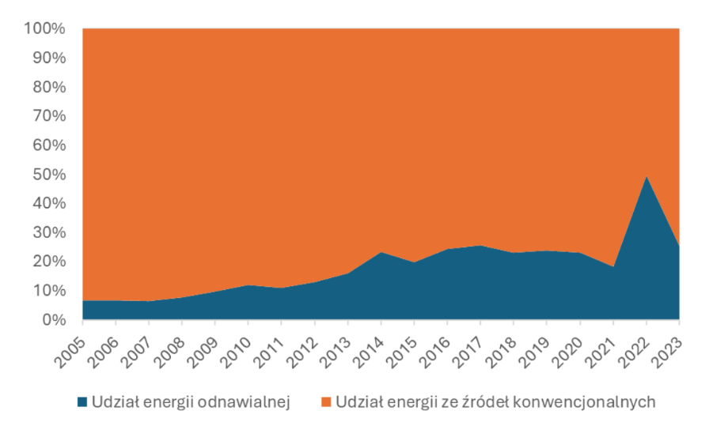
Ryc. 48 Struktura wytwarzania energii w województwie w okresie 2005 - 2023
Przeszło dwie dekady temu w tzw. miksie energetycznym w województwie podkarpackim dominowały źródła konwencjonalne, stanowiąc ponad 90% całkowitej produkcji energii. Udział energii odnawialnej stopniowo rósł, szczególnie po 2013 roku, osiągając około 20–25% w kolejnych latach. Wzrostu udziału OZE w miksie energetycznym związany jest z rozwojem i wzrostem dostępności technologii, wzrostem gospodarczym województwa podkarpackiego i Państwa, zmianami legislacyjnymi, ale także wzrostem świadomości społeczeństwa. W 2022 roku udział OZE przekroczył 45%, po czym w 2023 roku spadł, ale nadal utrzymał się na wyższym poziomie niż w latach wcześniejszych, kształtując się w ok. 30%.
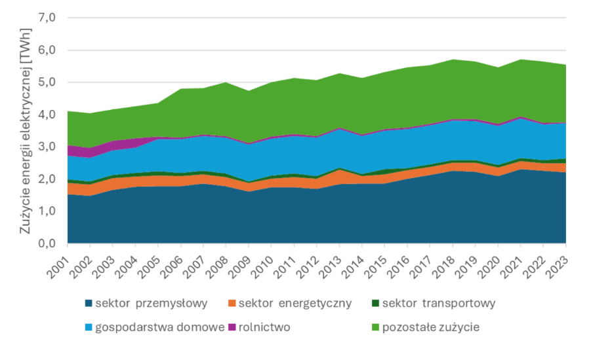
Ryc. 49 Zużycie energii elektrycznej w województwie podkarpackim w latach 2001–2023
Wykres przedstawia zużycie energii elektrycznej w województwie podkarpackim w latach 2001–2023 z podziałem na poszczególne sektory: przemysłowy, energetyczny, transportowy, gospodarstwa domowe, rolnictwo oraz pozostałe zużycie. W latach 2001–2023 całkowite zużycie energii elektrycznej w województwie podkarpackim systematycznie rosło – z około 4 TWh rocznie na początku okresu do około 6 TWh w 2023 r. Struktura zużycia wskazuje na dominację sektora przemysłowego i pozostałych odbiorców, przy rosnącym udziale gospodarstw domowych. Sektory rolnictwa, transportu i energetyki pozostają marginalnymi odbiorcami energii w regionie.
Sektor przemysłowy to największy odbiorca energii w całym analizowanym okresie. Zużycie waha się w przedziale ok. 1,5–2,3 TWh rocznie, wykazując wyraźny trend wzrostowy po ok. 2015 roku. Około 2019 r. osiąga najwyższy poziom, po czym zużycie energii stabilizuje się. Drugą największą kategorią jest pozostałe zużycie, obejmujące m.in. sektor usług oraz jednostki administracyjne. Widzimy stopniowy wzrost od około 1,2 TWh na początku okresu do ponad 2,0 TWh w ostatnich latach. Zużycie energii przez gospodarstwa domowe rośnie umiarkowanie, z poziomu około 0,9 TWh w 2001 roku do ponad 1,2–1,3 TWh po roku 2020. Trend wskazuje na zwiększające się zapotrzebowanie w związku z rosnącą liczbą urządzeń elektrycznych oraz zmianami stylu życia, co jest typowe dla społeczeństwa rozwijającego się. Zużycie energii w sektorze energetycznym utrzymuje się na niskim i dość stabilnym poziomie (ok. 0,2– 0,3 TWh rocznie), co wskazuje na niewielką skalę działalności energetycznej wymagającej energii elektrycznej w regionie. Udział sektora rolniczego jest minimalny (poniżej 0,2 TWh). Zużycie jest stabilne, bez istotnych zmian w czasie.
Wśród odnawialnych źródeł energii o największej mocy przekraczającej 10 MW zlokalizowanych w województwie podkarpackim dominują elektrownie wiatrowe, które stanowią największą grupę dużych instalacji. Natomiast największym obiektem zarejestrowanym w zestawieniu jest elektrownia wodna w Solinie (powiat leski) o mocy 198,66 MW, będąca jednocześnie największym pojedynczym źródłem energii odnawialnej w regionie. Kolejne pozycje obejmują elektrownię fotowoltaiczną (jedyną w zestawieniu o mocy powyżej 10 MW) w Grębowie w powiecie tarnobrzeskim o mocy 99,999 MW oraz elektrownie wiatrowe w miejscowościach Gać (gmina Gać, powiat przeworski) oraz Kosina i Sonina (gmina Łańcut, powiat łańcucki) o mocy 67,5 MW, w powiecie brzozowskim (62,96 MW), powiecie jarosławskim (36 MW) oraz powiecie przemyskim (12,2 MW) (Tab. 5). Podsumowując, największe źródła mocy OZE w regionie to przede wszystkim wysokosprawne farmy wiatrowe oraz jedyny duży obiekt hydroenergetyczny w Solinie, co jednoznacznie wskazuje na przewagę energetyki wodnej i wiatrowej wśród dużych instalacji na Podkarpaciu, natomiast pod względem łącznej mocy z danego źródła dominuje energia produkowana ze słońca, nad energią wiatrową.
Tab. 5 Jednostki wytwórcze o mocy powyżej 10MW na terenie województwa.
Miejscowość  lokalizacja instalacji | Powiat | Gmina | Moc elektryczna [MW] | Produkcja energii elektrycznej [GWh] | Rodzaj OZE
Solina | leski | Solina | 198,660 | ~200 | elektrownie wodne
Grębów, Jeziórko, Wydrza | tarnobrzeski | Grębów | 99,999 | 105* | elektrownie fotowoltaiczne
Gać, Kosina, Sosina, Wysoka | przeworski | Gać | 67,500 | 159,7* | elektrownie wiatrowe
Wesoła, Hłudno | brzozowski | Nozdrzec | 62,960 | 148,9* | elektrownie wiatrowe
Laszki, Bobrówka, Korzenica | jarosławski | Laszki | 36,000 | 85,1* | elektrownie wiatrowe
Klimkówka, Ladzin, Wróblik Królewski, Wróblik Szlachecki | krośnieński | Rymanów | 26,650 | 62,7* | elektrownie wiatrowe
Bukowsko | sanocki | Bukowsko | 18,000 | 42,6* | elektrownie wiatrowe
Orzechowce, Hnatkowice | przemyski | Żurawica | 12,240 | 29,0* | elektrownie wiatrowe
Łęki Dukielskie | krośnieński | Dukla | 10,500 | 24,8* | elektrownie wiatrowe
*przyjmując współczynnik wykorzystania mocy zainstalowanej na poziomie 12% dla elektrowni fotowoltaicznych oraz 27% dla elektrowni wiatrowych.
Na podstawie danych Urzędu Regulacji Energetyki z 30 czerwca 2025 r. w zakresie instalacji odnawialnych źródeł energii (bez danych o mikroinstalacjach), stwierdza się, że łączna ilość zainstalowanej mocy OZE w województwie podkarpackim wynosi ok. 871 MW. Dominującym źródłem są elektrownie fotowoltaiczne, które odpowiadają za około 43,8% całkowitej mocy OZE w regionie (381,854 MW). Drugim najważniejszym typem są elektrownie wiatrowe o udziale 28,9% (251,946 MW), a trzecim elektrownie wodne (w tym elektrownia szczytowo-pompowa) — 24,0% (209,135 MW). Pozostałe instalacje, takie jak elektrownie biogazowe, biomasa, instalacje termicznego przekształcania odpadów oraz jednostki współspalania, mają niewielki udział – pojedynczo poniżej 1,2% każda (Ryc. 50). Struktura ta jednoznacznie wskazuje na silną dominację odnawialnych źródeł energii opartych na fotowoltaice oraz wietrze, przy marginalnym znaczeniu pozostałych technologii OZE.
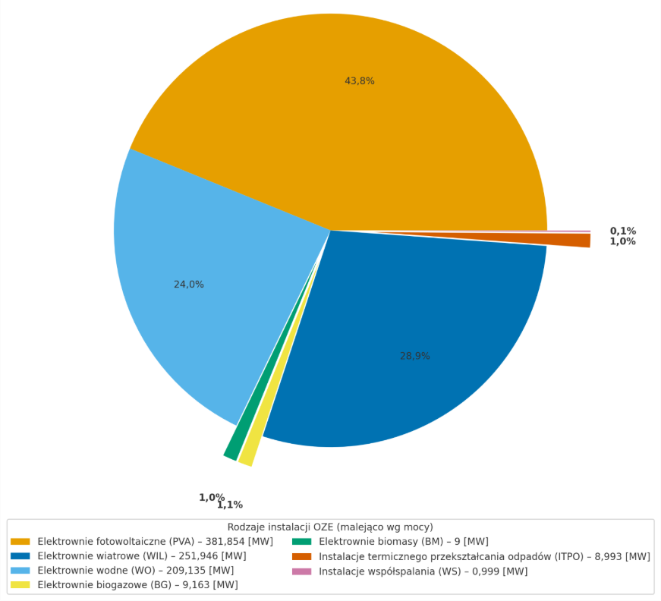
Ryc. 50 Struktura mocy zainstalowanej OZE w województwie podkarpackim
Mapa poniżej przedstawia rozmieszczenie instalacji odnawialnych źródeł energii w województwie podkarpackim, obejmujące farmy fotowoltaiczne oraz turbiny wiatrowe. Analizując przestrzenną dystrybucję obiektów, widoczne jest ich duże rozproszenie na obszarze całego województwa, co wskazuje na wysoką liczbę lokalnych, rozproszonych źródeł energii, a nie koncentrację w jednym ośrodku. Instalacje OZE pojawiają się zarówno w gminach wiejskich, jak i miejsko-wiejskich. Wyraźne skupiska turbin wiatrowych obserwuje się szczególnie w centralnej i południowo-zachodniej części województwa. Instalacje wiatrowe tworzą często grupowe układy farm wiatrowych w obrębie jednej gminy, co wskazuje na planowe rozmieszczanie turbin w przestrzeni. Natomiast farmy fotowoltaiczne występują w sposób bardziej równomierny na terenie województwa, z widoczną przewagą w północnej i centralnej części regionu. W przeciwieństwie do energetyki wiatrowej, instalacje fotowoltaiczne są mniej skupione, a bardziej rozproszone w granicach poszczególnych gmin, co wynika z łatwiejszego procesu inwestycyjnego i mniejszych wymogów terenowych. Podsumowując, rozmieszczenie instalacji OZE w województwie podkarpackim ma charakter zdecentralizowany. Energetyka wiatrowa koncentruje się w wybranych gminach sprzyjających lokalnym warunkom, natomiast fotowoltaika jest powszechna i równomiernie rozproszona w całej przestrzeni województwa. Świadczy to o dynamicznym rozwoju lokalnych inwestycji w odnawialne źródła energii oraz rosnącym znaczeniu mikro- i małych instalacji w systemie energetycznym regionu. Aspektem, na który należy zwrócić uwagę w dalszej części jest zainstalowana moc obiektów energetycznych.
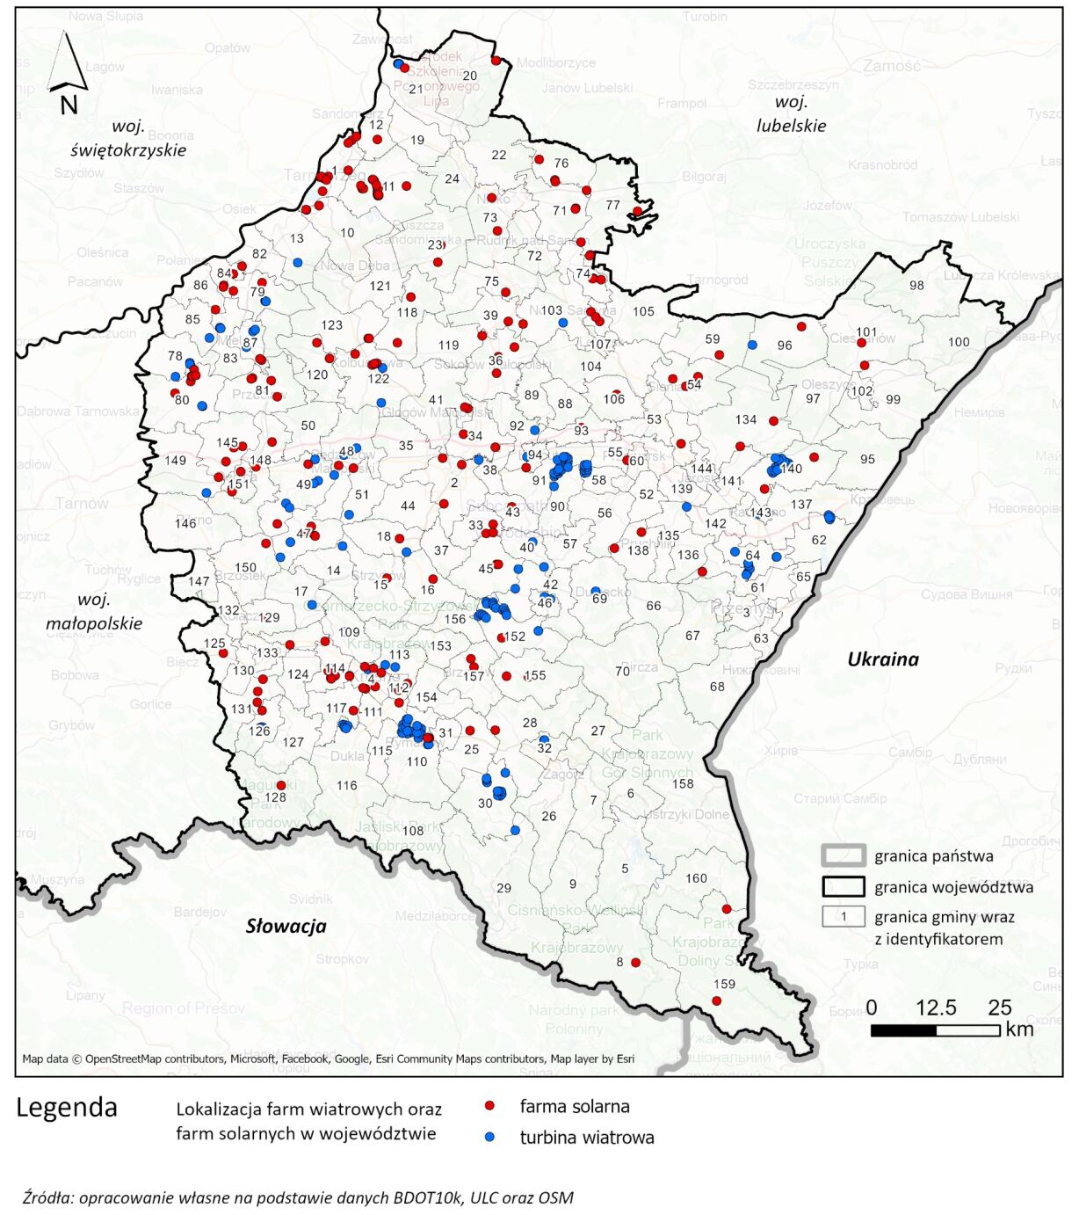
Ryc. 51 Rozmieszczenie instalacji odnawialnych źródeł energii w województwie podkarpackim
Poniższa wizualizacja dobrze prezentuje udział własny OZE w tzw. miksie energetycznym. Zdecydowana większość gmin charakteryzuje się jednym wybranym źródłem produkcji energii z odnawialnych źródeł. Są to przeważnie energetyka słoneczna lub wiatrowa. Innym tematem jest dominacja produkcji energii z hydroelektrowni, co dotyczy tylko gminy Solina. Niestety dla dywersyfikacji źródeł produkcji energii, nie można wskazać wielu przykładów, gdzie gminy dysponują kilkoma źródłami zainstalowanych mocy z różnych OZE. W kilku przypadkach można wskazać takie rozwiązania, i są to zwykle kombinacje energetyki słonecznej i wiatrowej, lub jednego z tych rodzajów z produkcją energii z biogazu lub biomasy. Wielkość udziału poszczególnych źródeł odnawialnych w miksie jest różny, od kilku do kilkudziesięciu procent. Natomiast trudno doszukać się przykładów, gdzie miks energetyczny będzie bardziej zdywersyfikowany

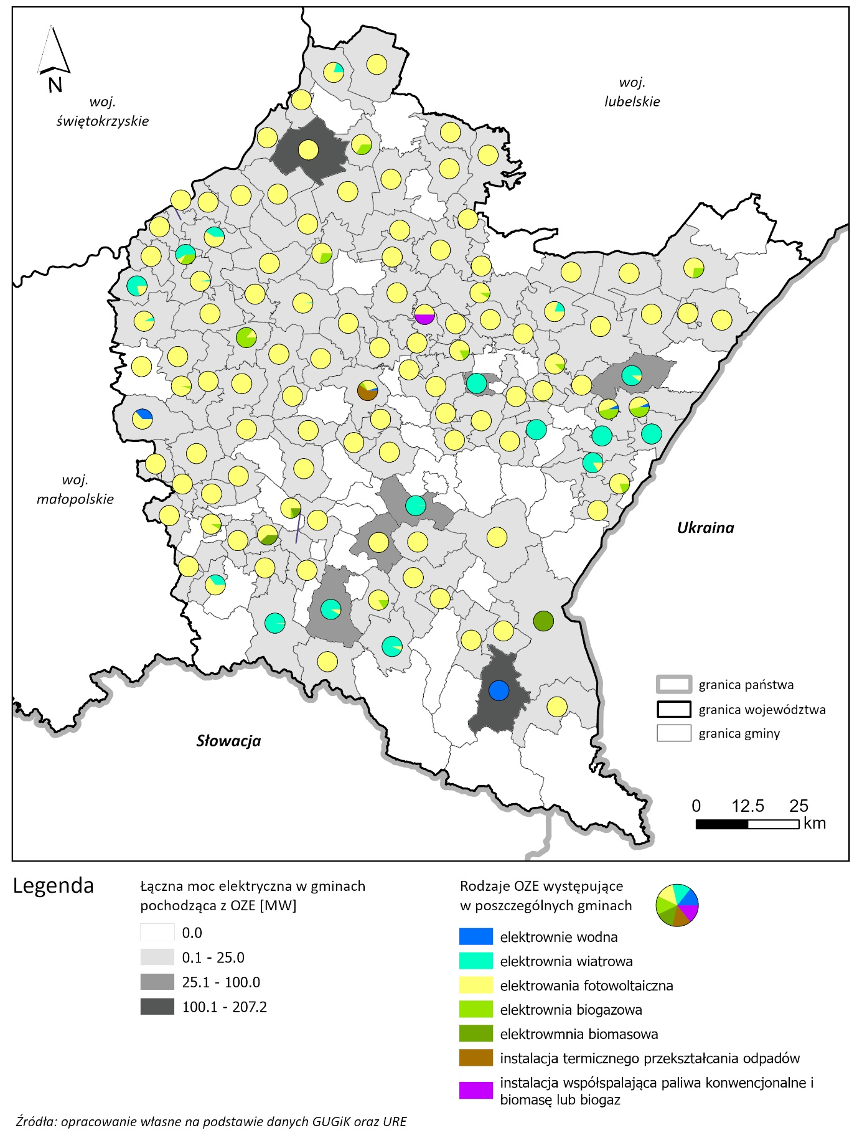
Ryc. 52 Udział własny OZE w miksie energetycznym gmin województwa podkarpackiego
W zakresie łącznej produkcji energii w zainstalowanych różnych źródłach OZE, sumarycznie, w gminach województwa podkarpackiego, można wskazać na dwie gminy, Solina i Grębów, które przez dwie największe elektrownie w regionie (odpowiednio hydroelektrownia i farma fotowoltaiczna) plasują te gminy na czele produkcji energii z odnawialnych źródeł. Produkcja energii z OZE w pozostałych gminach jest głównie w przedziale do łącznie 25 MW. Natomiast na uwagę zasługuję gminy, które nie wykazują produkcji energii z żadnego OZE. Są to głównie gminy centralnej i południowej części województwa. Wymienić tu można np. Gminy Cisna, Lutowiska i Komańcza na południu, oraz Dynów, Krzywcza, Dubiecko, Fredropol i Krasiczyn w centralno-wschodniej części województwa.
Łączna ilość zainstalowanych mocy z elektrowni słonecznych w województwie podkarpackim na 30 czerwca 2025 r. (URE) wynosi niecałe 400 MW. Aż 112 z 160 gmin w województwie dysponuje zainstalowanymi mocami elektrowni fotowoltaicznych, natomiast znacząca większość gmin ma zdolność produkcyjną na poziomie kilku MW. Aż 46 gmin nie przekracza 1 MW zainstalowanych mocy, a kolejne 25 gmin dysponuje zainstalowanymi mocami na poziomie 1-2 MW. Tylko 6 gmin dysponuje zainstalowanymi mocami na poziomie większym niż 10 MW, z tego najwyższymi mocami cechuje się gmina Brzozów (centralna część województwa podkarpackiego) - ok. 26 MW oraz gmina Grębów w północnej części województwa z łączną liczbą zainstalowanej mocy na poziomie ok. 105 MW.
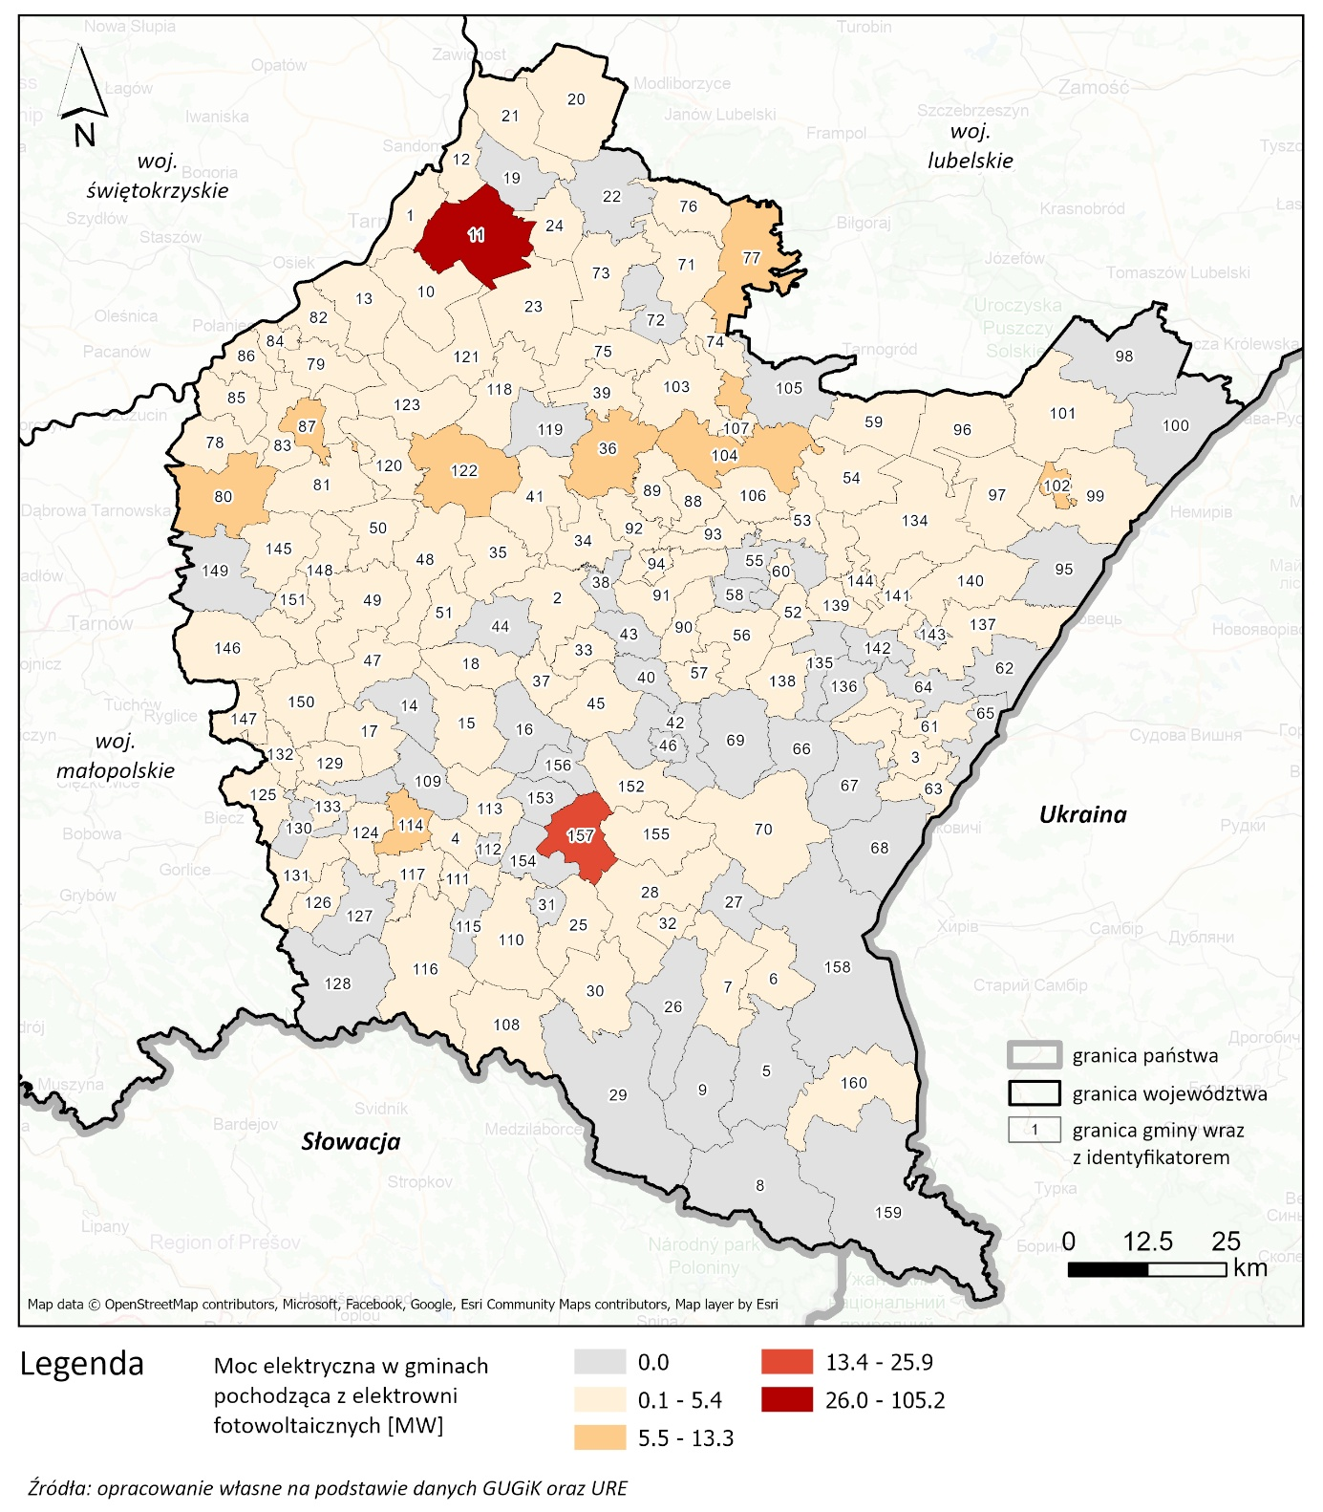
Ryc. 53 Moc elektrowni fotowoltaicznych w gminach województwa podkarpackiego
Łączna ilość zainstalowanych mocy z elektrowni wiatrowych w województwie podkarpackim na 30 czerwca 2025 r. (URE) wynosi ok. 250 MW. Natomiast cała zainstalowana moc z elektrowni wiatrowych jest zlokalizowana tylko w 19 z 160 gmin w województwie. W tym tylko 7 gmin dysponuje zainstalowaną mocą na poziomie wyższym niż 10 MW. Gminy z najwyższą zainstalowaną mocną z energetyki wiatrowej są zlokalizowane we wschodniej i południowej części województwa. Gminy Gać i Nozdrzec cechują się najwyższymi zainstalowanymi mocami, na poziomie odpowiednio ok. 67,5 i 63 MW (są to gminy w centralnej części województwa). W dalszej kolejności można wyróżnić gminę Laszki (36 MW) we wschodniej części województwa oraz gminę Rymanów (ok. 31 MW) w południowej części. Niemal 90% gmin w województwie podkarpackim nie cechuje się zainstalowanymi mocami energetyki wiatrowej.
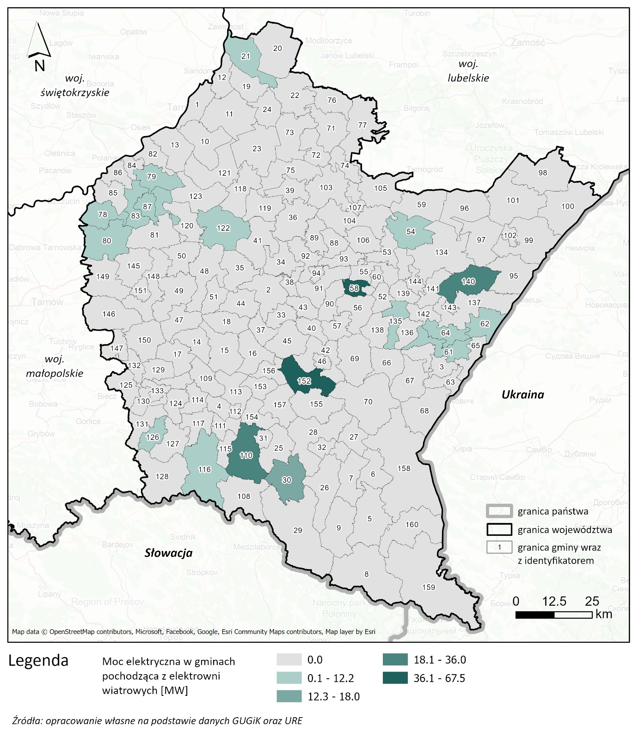
Ryc. 54 Moc elektrowni wiatrowych w gminach województwa podkarpackiego
Możliwości produkcyjne energii z odnawialnego źródła jakim jest woda, są mocno związane z lokalizacją i potencjałem hydrograficznym i hydrologicznym. Dlatego rozmieszczenie oraz wielkość zainstalowanych mocy z energetyki wodnej nie ma schematycznego rozmieszczenia. Największe zdolności produkcyjne energii z wody w województwie podkarpackim ma elektrownia wodna w Solinie, i ta gmina ma też największe zainstalowane mocy. Pozostałe gminy, łącznie 5, dysponują zainstalowanymi mocami na poziomie od ok. 0,1 do 0,9 MW.
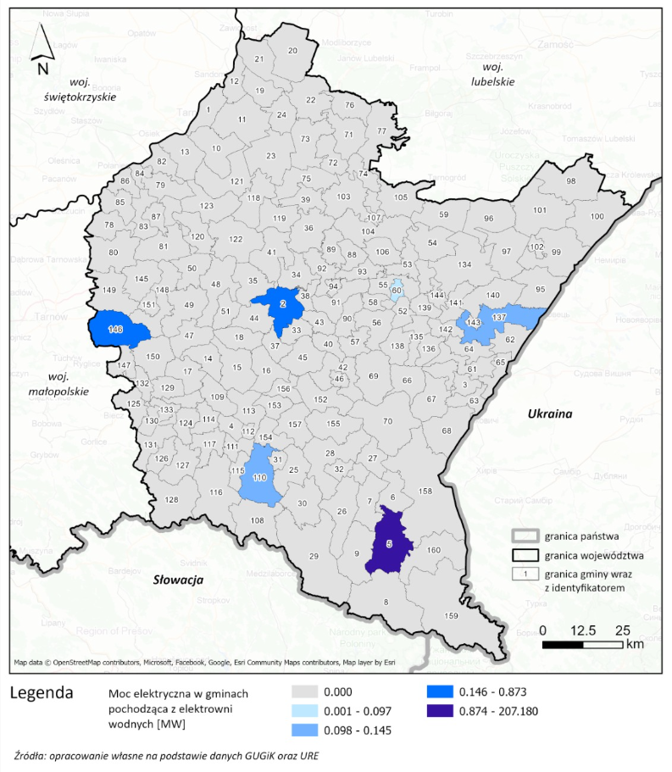
Ryc. 55 Moc elektrowni wodnych w gminach województwa podkarpackiego
Zdolność produkcji energii z elektrowni biogazowych jest zdecydowanie mniejszy niż z elektrowni słonecznych, wiatrowych lub wodnych. Zainstalowane moce praktycznie nie przekraczają 1,5 MW w żadnej gminie. Tylko 10% gmin w województwie podkarpackim wytwarza energię w elektrowniach biogazowych, a ich lokalizacja jest nieusytematyzowana i ma miejsce praktycznie wszędzie poza gminami górskimi na południu województwa.
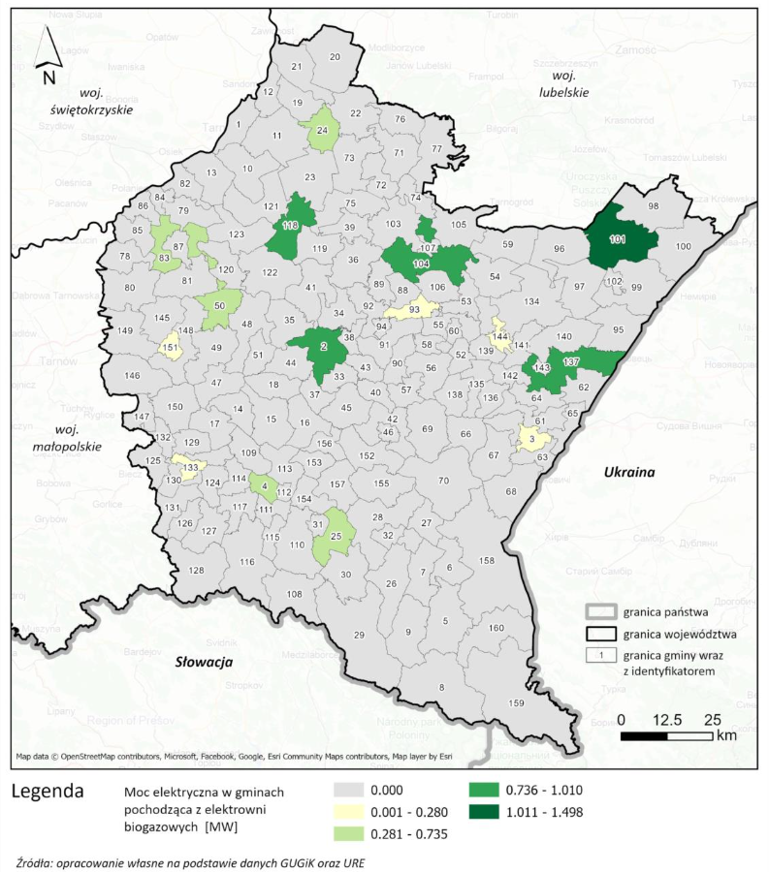
Ryc. 56 Moc elektrowni biogazowych w gminach województwa podkarpackiego
Produkcja energii z elektrowni biomasowych ma miejsce tylko w trzech gminach, tj. Jedlicze, gdzie jest największa produkcja (6,2 MW), Krosno i Ustrzyki Dolne. W żadnej z pozostałych gmin nie odnotowano produkcji energii z wykorzystaniem biomasy, co także wskazuje na potencjał rozwoju w tym aspekcie wykorzystania odnawialnych źródeł energii.
Na terenie województwa znajdują się 4 elektrociepłownie konwencjonalne wykorzystujące jako paliwo gaz ziemny, węgiel kamienny oraz odpady. Największa jednostka zasilana gazem ziemnym znajduje się w Stalowej Woli i ma moc elektryczną zainstalowaną brutto 458 MW. Kolejna to elektrociepłownia w Rzeszowie spalająca gaz ziemny oraz odpady o mocy 141 MW. W miejscowościach Nowa Sarzyna oraz Mielec znajdują się dwie kolejne elektrociepłownie o mocach odpowiednio 113 MW oraz 34 MW z tym, że ta ostatnia jest zasilana węglem kamiennym. W roku 2023 jednostki te wyprodukowały 2,34 TWh energii elektrycznej pracują ze współczynnikiem wykorzystania mocy znamionowej na poziomie 35,8% - co jest wartością spodziewaną dla elektrociepłowni.

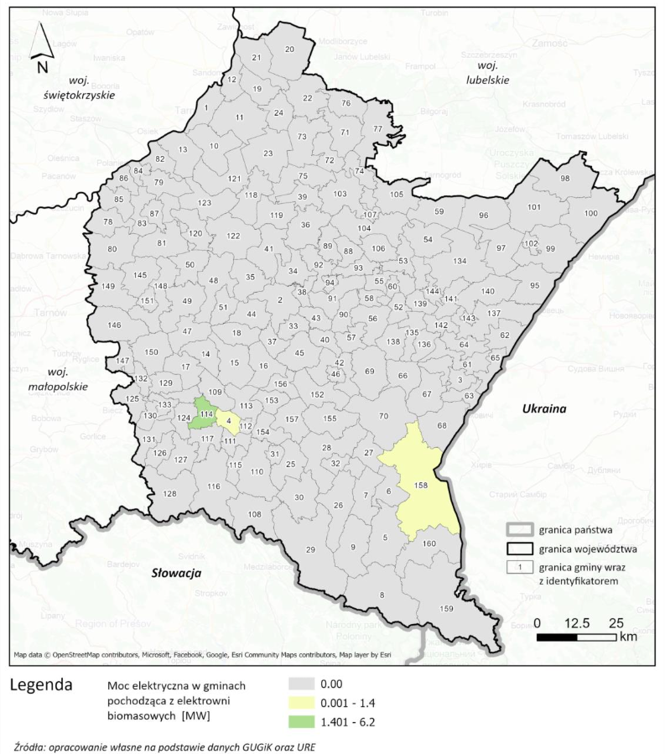
Ryc. 57 Moc elektrowni biomasowych w gminach województwa podkarpackiego
Na terenie województwa funkcjonują kilka klastrów energii odnawialnej. Są to Podkarpacki Klaster Energii Odnawialnej, Soliński Klaster Energii, Baligrodzki Klaster Energii Odnawialnej, Klaster Energii Pogórza Dynowskiego, Ropczycko-Dębicki Klaster Energii, Jasielski Klaster Energii, Kolbuszowski Klaster Energii Odnawialnej, Klaster Energii Powiatu Jarosławskiego, Klaster Energii Sanocka Dolina Wodorowa, Klaster Energii Zielony Wschód, Mielecki Klaster Energii, Lubaczowski Klaster Energii, Przeworski Klaster Energii.

POTENCJAŁ ROZWOJOWY ODNAWIALNYCH ŹRÓDEŁ ENERGII W WOJEWÓDZTWIE
Odnawialne źródła energii mają duży potencjał rozwojowy, wynikający z rosnącego zapotrzebowania na czystą energię oraz konieczności ograniczania emisji gazów cieplarnianych. Potencjał ten kształtują przede wszystkim warunki naturalne (nasłonecznienie, zasoby wiatru, dostęp do wody i biomasy), dostępność przestrzeni oraz możliwości techniczne przyłączeń do sieci energetycznej. Ważną rolę odgrywają także czynniki ekonomiczne i społeczne: rozwój technologii obniżający koszty instalacji, wsparcie finansowe ze środków krajowych i europejskich, a także rosnąca świadomość ekologiczna inwestorów i mieszkańców. Transformację energetyczną dodatkowo wzmacniają działania polityczne i regulacyjne, które promują wytwarzanie energii z rozproszonych, lokalnych źródeł. W efekcie OZE stają się realną alternatywą dla energetyki konwencjonalnej, zwiększając bezpieczeństwo energetyczne i odporność systemu na zmiany rynkowe.

Energetyka słoneczna
W celu identyfikacji potencjału energetyki słonecznej wykonano analizy na warstwach przestrzennych ujętych w kryteriach w rozdziale 2.1.6.1. W pierwszej kolejności z obszaru województwa usunięto obszary, które spełniały warunki w kategorii „wykluczeń”. Pozwoliło to uzyskać tereny potencjalnie dostępne pod instalacje fotowoltaiczne. W następnym kroku na tereny dostępne nałożono warstwy z kategorii „ograniczeń”, co doprowadziło do kolejnego uszczuplenia przestrzeni dostępnej pod fotowoltaikę. W kolejnym kroku wartość dostępnej powierzchni została wykorzystana do wyliczenia rocznego potencjału produkcyjnego wynikającego ze wzoru PE = A ⋅ 0.5 ⋅ PVOUT, gdzie A – powierzchnia obszaru dostępnego, PVOUT – wartość wskaźnika Photovoltaic Power Potential. Obliczeń dokonano osobno dla obszaru po wykluczeniach oraz po wykluczeniach i ograniczeniach otrzymując wartości w GWh przypisane do poszczególnych gmin.
Poniższe mapy przedstawiają roczny potencjał produkcyjny energii fotowoltaicznej w poszczególnych gminach województwa podkarpackiego, z uwzględnieniem ograniczeń prawnych, środowiskowych i technologicznych, ujętych w poprzedniej części (rozdział 2.1.7.1) jako wykluczenia i kategoria ograniczeń.
Widoczne jest wyraźne zróżnicowanie przestrzenne, wskazujące, że możliwości wykorzystania energii słonecznej są najwyższe we wschodniej i północno-wschodniej części regionu, szczególnie w gminach przygranicznych oraz w rejonach mniej zurbanizowanych. Obszary te charakteryzują się wysokimi wartościami potencjału (ponad 800 GWh, a miejscami nawet powyżej 1200 GWh), co wynika z korzystnych warunków ekspozycji terenu, mniejszego zacienienia oraz większej dostępności terenów pod inwestycje (terenów użytkowanych rolniczo), przy jednoczesnej mniejszej ilości terenów wykluczonych, jak np. obszary chronione. Północno-zachodnia i południowo-zachodnia część województwa wykazuje natomiast umiarkowany potencjał fotowoltaiczny (201–800 GWh), co wskazuje na możliwość kontynuacji rozwoju rozproszonych instalacji PV, szczególnie na terenach wiejskich i podmiejskich.
Najniższy potencjał odnotowano w części centralnej południowo-wschodniej, gdzie na rozwój inwestycji wpływać mogą większe ograniczenia środowiskowe i przestrzenne oraz bardziej rozproszona zabudowa mieszkalna. Południowa część województwa, ze względu na swój górzysty charakter, również cechuje się ograniczeniami w zakresie ekspozycji (północnej) terenu.
Podsumowując, województwo podkarpackie dysponuje znaczącym potencjałem rozwoju energetyki słonecznej, przy czym szczególnie wyróżniają się gminy położone w północno-wschodniej i wschodniej części regionu. Zróżnicowanie potencjału wskazuje na możliwości strategicznego planowania nowych inwestycji PV, zwłaszcza w obszarach o wysokiej dostępności terenów i dobrych warunkach ekspozycyjnych. Łączny roczny potencjał produkcyjny energii z energetyki słonecznej w wariancie z samymi wykluczeniami szacuje się na ok. 76 804 GWh, natomiast w wariancie z wykluczeniami i ograniczeniami na ok. 62 454 GWh. Zastosowanie dodatkowego kryterium w postaci ograniczeń lokalizacyjnych elektrownie słoneczne nie wpłynął znacząco na dystrybucję przestrzenną zróżnicowania produkcji energii, natomiast w niektórych przypadkach znacząco ograniczony został potencjał produkcyjny. Szczególnie gminy południowe w wariancie uwzględniającym ograniczenia utraciły potencjał produkcyjny energetyki słonecznej (np. poprzez uwzględnienie obszarów chronionych).
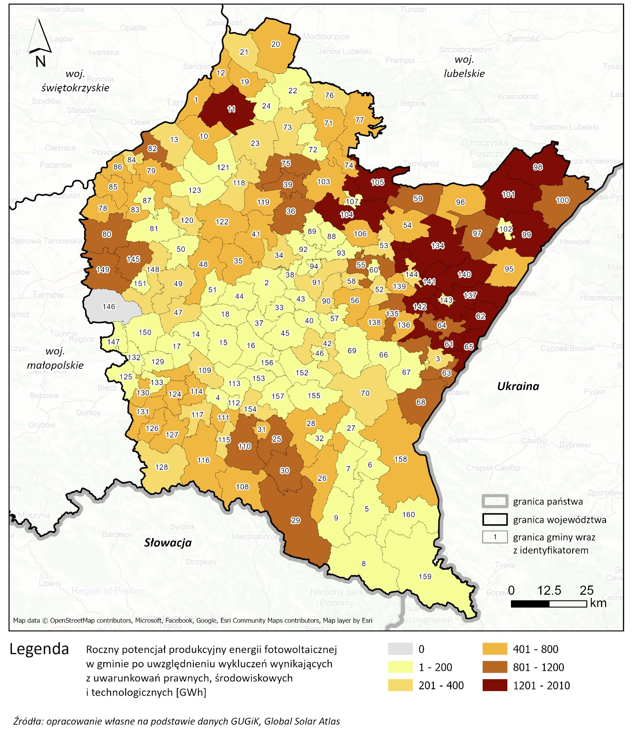
Ryc. 58 Potencjał energetyki słonecznej w gminach województwa podkarpackiego po uwzględnieniu wykluczeń wynikających z uwarunkowań prawnych, środowiskowych i technologicznych

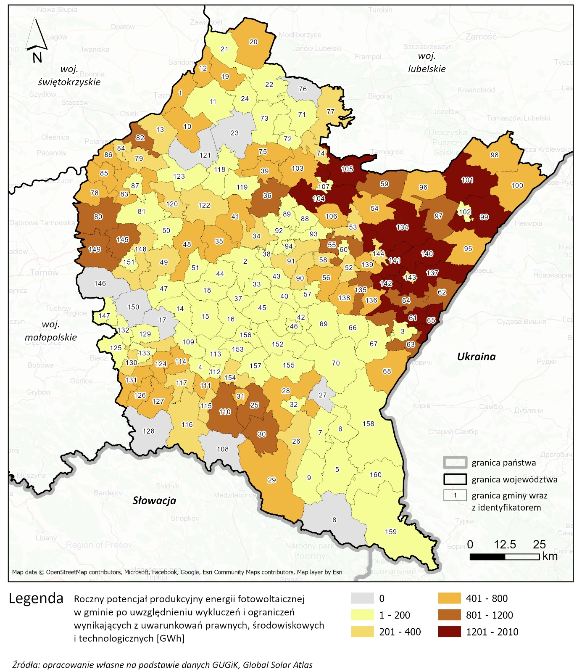
Ryc. 59 Potencjał energetyki słonecznej w gminach województwa podkarpackiego po uwzględnieniu wykluczeń i ograniczeń wynikających z uwarunkowań prawnych, środowiskowych i technologicznych

Energetyka wiatrowa
W celu identyfikacji potencjału energetyki wiatrowej sporządzono analizy na warstwach przestrzennych zestawionych w rozdziale 2.1.6.2. Podobnie jak w przypadku energetyki słonecznej w pierwszej kolejności usunięto obszary spełniające kryteria „wykluczeń“. Na uzyskane tereny potencjalnie dostępne pod turbiny wiatrowe nałożono kolejne warstwy z kategorii „ograniczeń”. W wyniku tych działań otrzymano warstwy z potencjalnym obszarami dostępnymi dla energetyki wiatrowej (w wariancie po wykluczeniach oraz po wykluczeniach i ograniczeniach). Do obliczenia rocznego potencjału produkcyjnego w GWh użyto wzoru PE = A ⋅ 7 ⋅ IEC3 ⋅ 8.76, gdzie A – powierzchnia obszaru dostępnego, IEC3 – wskaźnik Wind Power Potential IEC3.
Przedstawione poniżej mapy (Ryc. 60 i Ryc. 61) obrazują roczny potencjał produkcyjny energii z wiatru w gminach województwa podkarpackiego, przy zastosowaniu różnych wariantów ograniczenia dotyczącego minimalnej odległości turbin wiatrowych od budynków mieszkalnych: wariant 1 – 500 m, wariant 2 – 700 m, wariant 3 – dziesięciokrotność wysokości turbiny (co w praktyce oznacza całkowite wyłączenie przestrzenne). We wszystkich wariantach pozostałe kryteria (m.in. wykluczenia prawne, środowiskowe i technologiczne) opisane w rozdziale 2.1.7.1 pozostają niezmienne.
W każdym wariancie widoczne są podobne przestrzenne prawidłowości: największy potencjał wiatrowy koncentruje się w gminach położonych we wschodniej części województwa, zwłaszcza na obszarach otwartych, rolniczych, o korzystnej ekspozycji na wiatr i niewielkim udziale obszarów chronionych. W wariancie 1 (500 m, wariant optymistyczny złagodzenia przepisów prawnych), obejmującym najmniejsze ograniczenia, potencjał energetyczny jest najszerszy przestrzennie — wiele gmin osiąga wysokie wartości produkcyjne, często powyżej 50 GWh rocznie. Wariant ten wskazuje dużą liczbę lokalizacji możliwych do rozwoju farm wiatrowych. Łączny roczny potencjał produkcyjny kształtuje się na poziomie ok. 3 997 GWh.
W wariancie 2 (700 m, aktualne przepisy prawa, przy zapisach w MPZP) dostępna przestrzeń dla turbin ulega zauważalnemu zmniejszeniu. Potencjał wiatrowy pozostaje wysoki nadal głównie na wschodzie regionu, lecz liczba gmin o wysokim potencjale spada, a dominują wartości średnie (21–100 GWh). Wariant ten ogranicza możliwości lokalizacji farm przede wszystkim w gminach o bardziej rozproszonej zabudowie oraz w tych, w których tereny jest znaczna fragmentaryzacja terenów zabudowanych i użytkowanych rolniczo. Łączny roczny potencjał produkcyjny kształtuje się na poziomie 2 253 GWh.
Największe ograniczenia wprowadza wariant 3 (dziesięciokrotność wysokości turbiny jako odległość od budynków mieszkalnych), który całkowicie redukuje potencjał przestrzenny rozwoju energetyki wiatrowej. Jest to także obowiązujący przepis prawa, który daje samorządom lokalnym możliwość przyjęcia wariantu minimalnego odległości 700 m lub maksymalnego (10h). Przy tak dużej wymaganej odległości od budynków mieszkalnych we wszystkich gminach nie ma możliwości lokalizacji turbin.
Podsumowując, wariant optymistyczny oraz minimalny wynikający z przepisów prawa potwierdzają, że największy potencjał wiatrowy województwa koncentruje się we wschodnich i północno-wschodnich gminach regionu, jednak jego wielkość w dużym stopniu zależy od przyjętego poziomu ograniczeń lokalizacyjnych względem budynków mieszkalnych. Wraz ze wzrostem minimalnej odległości turbin od budynków mieszkalnych zmniejsza się liczba gmin o wysokim potencjale, a wariant najbardziej restrykcyjny (10h) eliminuje możliwość realizacji nowych farm wiatrowych w województwie podkarpackim. Pokazuje to, że polityka odległościowa ma kluczowy wpływ na realne możliwości rozwoju energetyki wiatrowej w skali regionalnej. Należy także wskazać, że aktualne przepisy prawa w zakresie odległości od budynków mieszkalnych mogą także mieć wpływ na odnowienie lub przedłużenie zgody na funkcjonowanie dotychczasowych lokalizacji farm wiatrowych, ze względu, że większość z nich mogła być utworzona przed 2016 rokiem, czyli przed wejściem w życie przeszłych (zmienionych ustawą z 2023 r.) przepisów o zasadzie 10h.
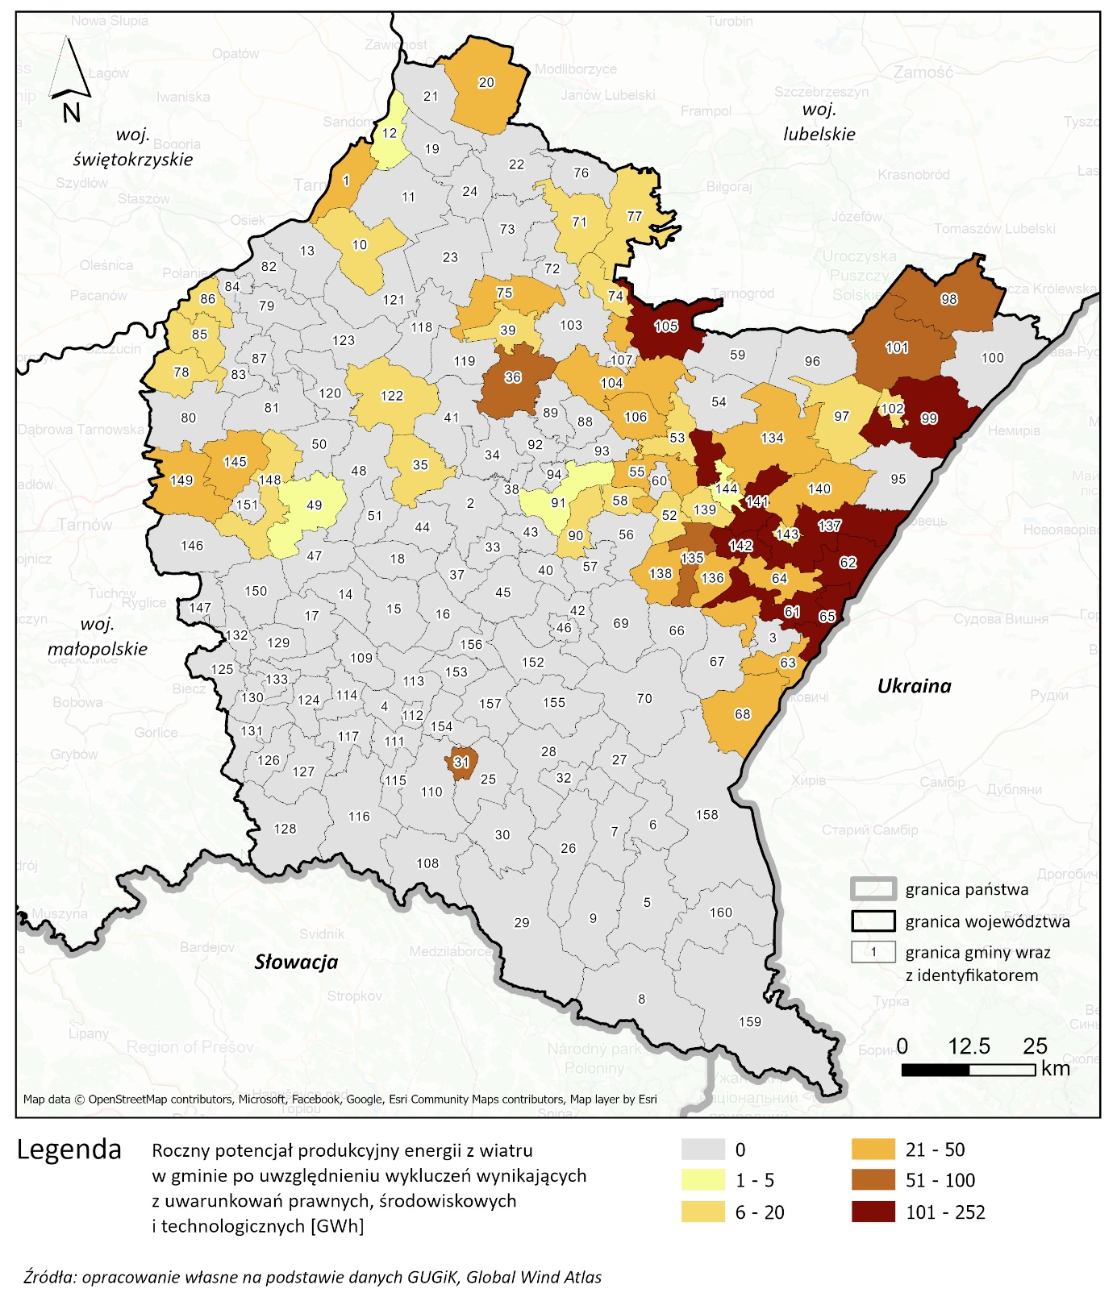
Ryc. 60 Potencjał energetyki wiatrowej w gminach województwa podkarpackiego w wariancie 1, po uwzględnieniu wykluczeń wynikających z uwarunkowań prawnych, środowiskowych i technologicznych

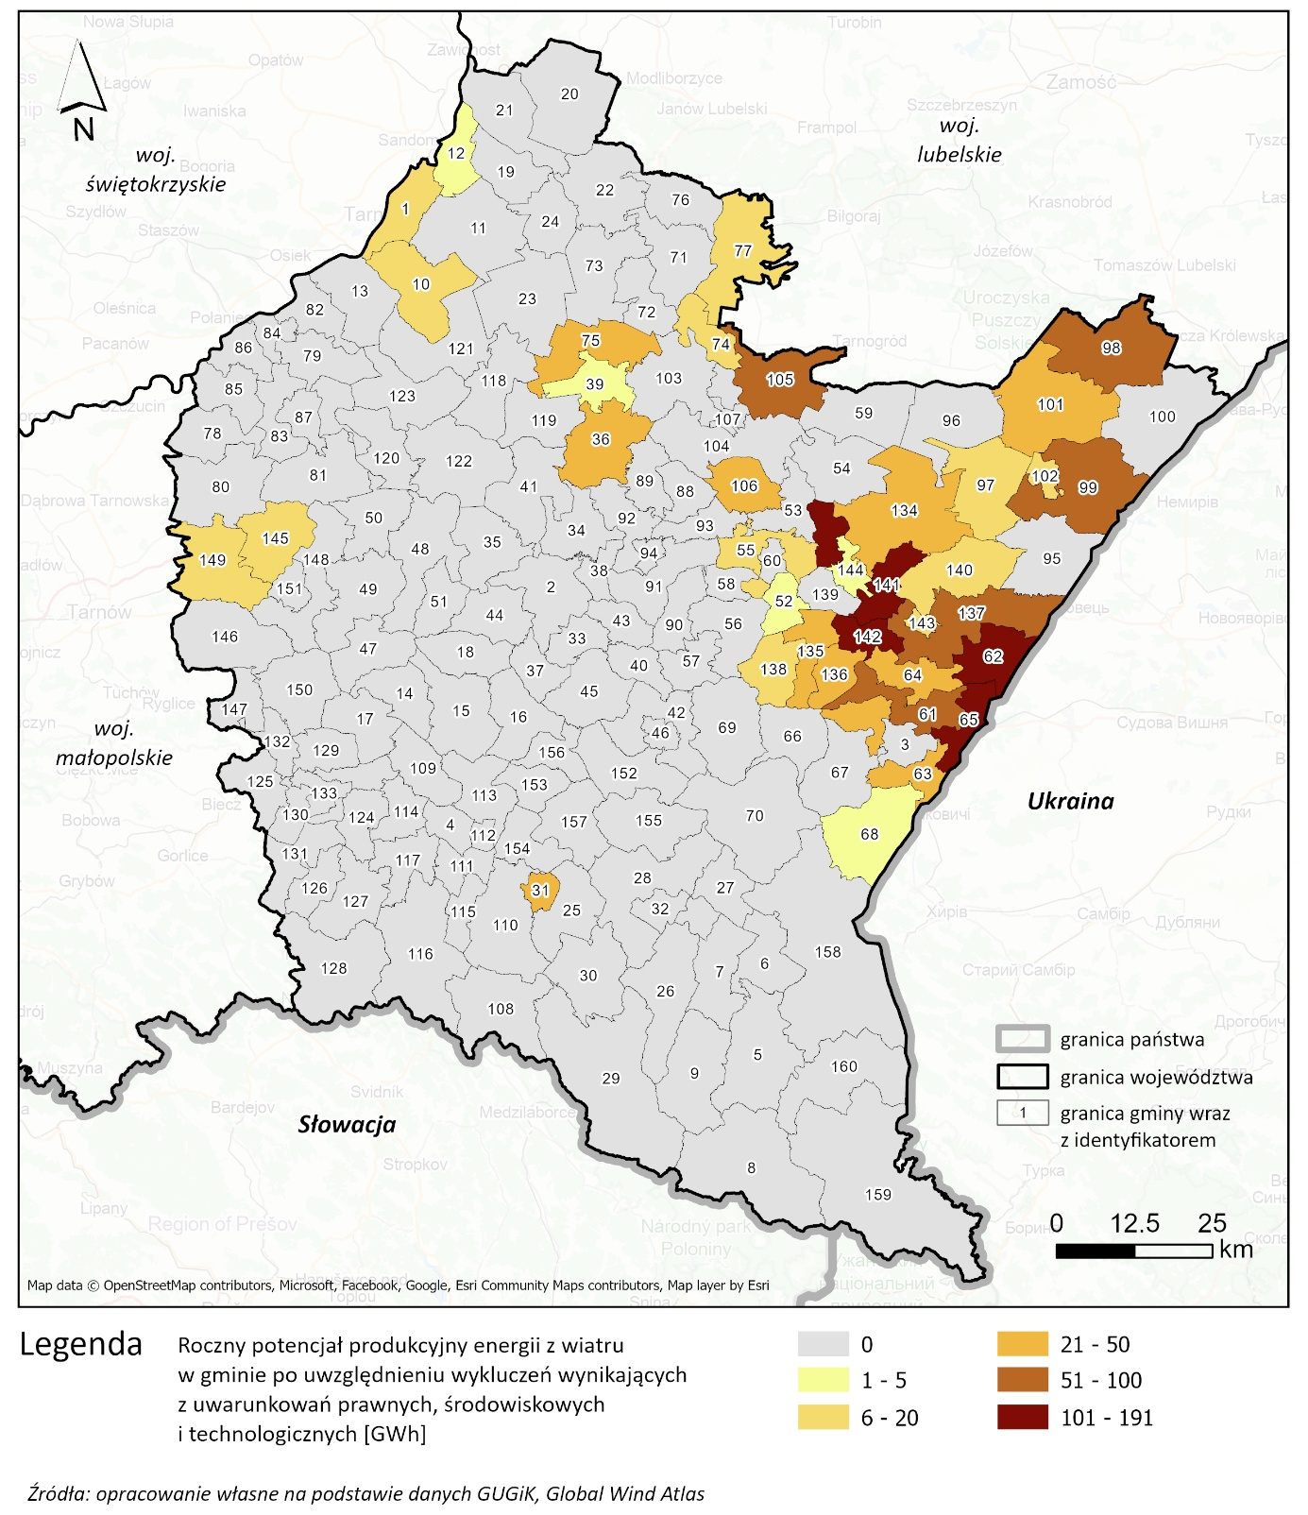
Ryc. 61 Potencjał energetyki wiatrowej w gminach województwa podkarpackiego w wariancie 2, po uwzględnieniu wykluczeń wynikających z uwarunkowań prawnych, środowiskowych i technologicznych
Wprowadzenie dodatkowych kryteriów ograniczających opisanych w rozdziale 2.1.7.1 powoduje wyraźne zmniejszenie potencjalnych obszarów lokalizacji elektrowni wiatrowych (Ryc. 62 - Ryc. 63). Porównanie map uwzględniających same wykluczenia (Ryc. 60 - Ryc. 61) oraz wykluczenia i ograniczenia (Ryc. 62 - Ryc. 63), wskazuje, że przejście od wariantu z samymi wykluczeniami do wariantu z dodatkowymi ograniczeniami skutkuje istotnym spadkiem liczby gmin o najwyższym potencjale produkcyjnym. W wariancie bazowym (tylko wykluczenia) znaczna część gmin we wschodniej części województwa osiąga wartości powyżej 50 GWh rocznie (wariant 500 m), natomiast po zastosowaniu dodatkowych ograniczeń przestrzennych obszary te ulegają fragmentacji, a potencjał w wielu gminach spada do klas średnich (21–50 GWh). To samo obserwuje się dla scenariusza z wykluczeniami i z dodatkowymi ograniczeniami dla wariantu 700 m odległości od budynków mieszkalnych. Przestrzenny rozkład gmin o średnim i wysokim potencjale produkcji energii z wiatru pozostaje niezmienny, natomiast różnice są w rocznym potencjale produkcyjnym.
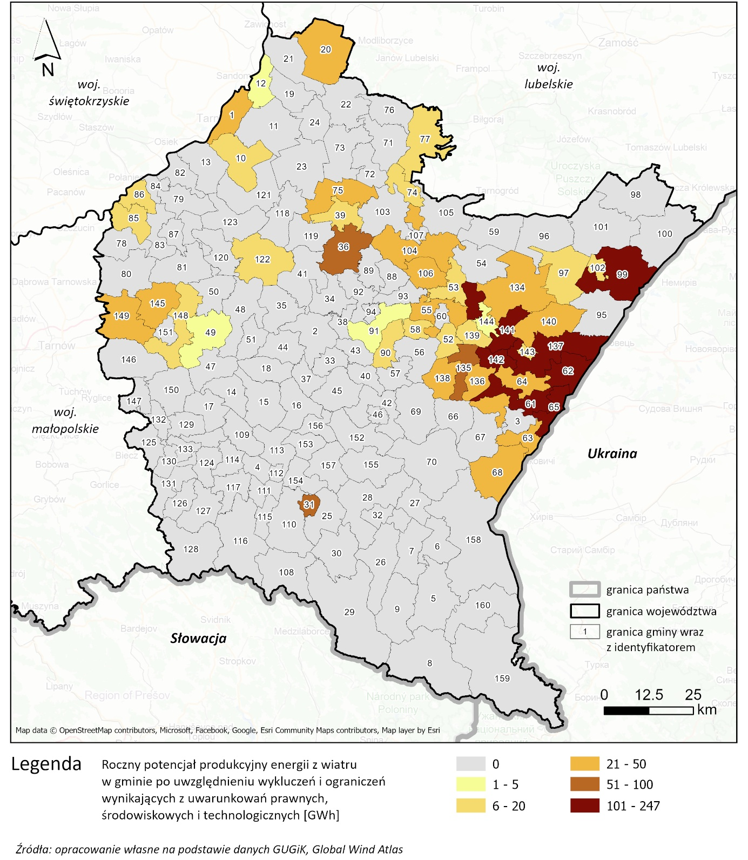
Ryc. 62 Potencjał energetyki wiatrowej w gminach województwa podkarpackiego w wariancie 1, po uwzględnieniu wykluczeń i ograniczeń wynikających z uwarunkowań prawnych, środowiskowych i technologicznych
Łączny roczny potencjał produkcyjny energii z wiatru dla województwa podkarpackiego z uwzględnieniem wykluczeń i ograniczeń kształtuje się na poziomie 1 998 GWh (wariant 500 m) oraz 1 126 GWh (wariant 700 m).
Uwzględnienie ograniczeń lokalizacyjnych skutkuje tym, że część gmin całkowicie traci możliwość lokowania turbin, co uwidacznia się na mapie wzrostem liczby gmin oznaczonych jako obszary o zerowym potencjale energetycznym. Uwzględnienie ograniczeń dla najbardziej niekorzystnego wariantu (10h) powoduje, że potencjał rocznej produkcji energii z wiatru w całym województwie jest zerowy.
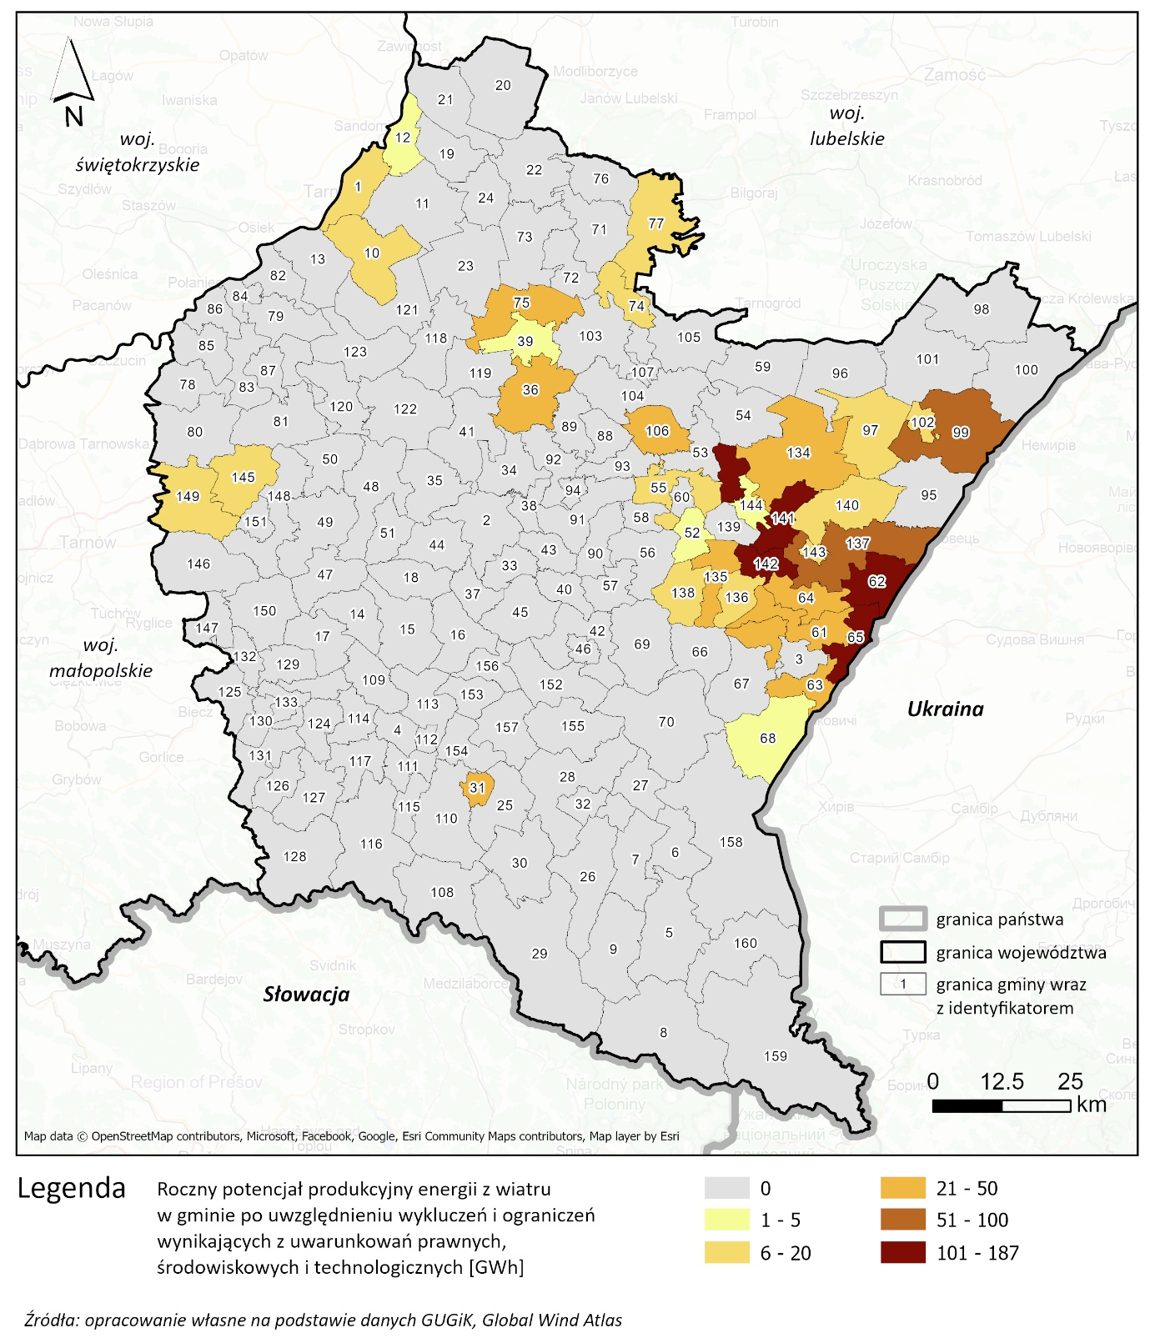
Ryc. 63 Potencjał energetyki wiatrowej w gminach województwa podkarpackiego w wariancie 2, po uwzględnieniu wykluczeń i ograniczeń wynikających z uwarunkowań prawnych, środowiskowych i technologicznych
Podsumowując, zastosowanie dodatkowych ograniczeń istotnie redukuje potencjał rozwojowy energetyki wiatrowej, co wskazuje, że regulacje przestrzenne są kluczowym czynnikiem determinującym możliwość rozwoju farm wiatrowych, często w większym stopniu niż zasoby wiatru. W praktyce oznacza to, że sam potencjał energetyczny terenu nie gwarantuje możliwości inwestycyjnych — decydują o tym przede wszystkim ramy formalno-prawne oraz sposób zagospodarowania przestrzeni.

Energetyka wodna
W celu identyfikacji potencjału energetyki wodnej na obszarze województwa, wykorzystano dane z bazy RESTOR Hydro database, opracowanej przez European Renewable Energies Federation. Renewable Energy Sources Transforming Our Regions RESTOR Hydro to projekt UE, którego celem było zwiększenie produkcji energii odnawialnej w małych i mikro elektrowniach wodnych poprzez inwentaryzację istniejących budowli piętrzących. W bazie zidentyfikowane zostały możliwe lokalizacje małych elektrowni wodnych. Wszystkie zaproponowane lokalizacje wskazane zostały na istniejących budowlach piętrzących, co jest zgodne z założeniami przyjętymi w rozdziale dot. uwarunkowań przestrzennych. Baza dostarcza danych w zakresie potencjału mocy każdej z lokalizacji. Potencjał ten wyliczony został na podstawie danych dot. spodziewanego przepływu oraz przewidywanej wysokości piętrzenia. Dane prezentowane są w kW. Na obszarze województwa podkarpackiego wskazano 382 możliwe lokalizacje, choć dane te wymagają dalszej weryfikacji i aktualizacji, gdyż część obiektów piętrzących wskazanych w bazie mogło utracić swój potencjał i wymagałoby nieadekwatnych nakładów na jego odtworzenie. Zgodnie z założeniami wskazanymi w rozdziale dot. uwarunkowań przestrzennych, na potrzeby mapowania potencjału wykluczono lokalizacje proponowane na obszarze Parku Narodowego i rezerwatów przyrody. Ostatecznie pozostało 369 potencjalnych lokalizacji o potencjalnej łącznej mocy 8,19 MW. Do obliczenia potencjału produkcji energii przyjęto, że MEW może średnio pracować ok. 6000 h w roku. Łączny potencjał dla województwa wynosi 49 120,62 MWh/rok. Na Ryc. 64 przedstawiono wyliczony potencjał energetyki wodnej w podziale na gminy województwa podkarpackiego.
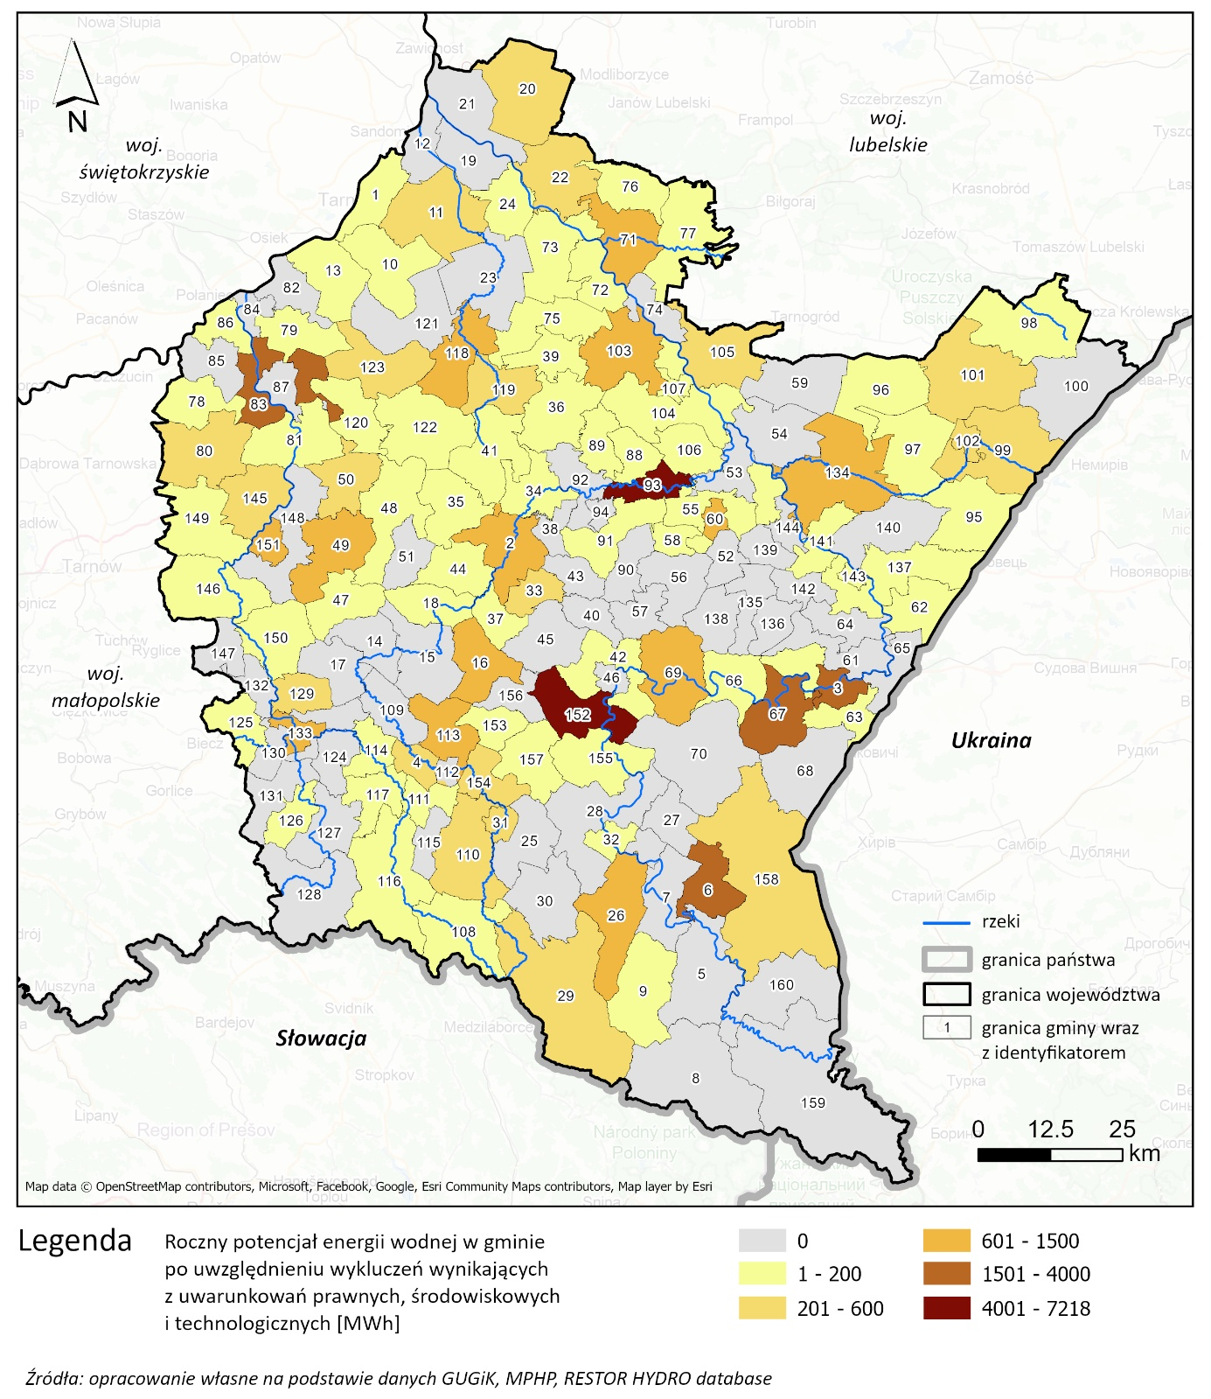
Ryc. 64 Potencjał energetyki wodnej w gminach województwa podkarpackiego po uwzględnieniu wykluczeń wynikających z uwarunkowań prawnych, środowiskowych i technologicznych
Należy podkreślić, że potencjał produkcyjny energetyki wodnej w tej analizie dotyczy tylko małych elektrowni wodnych, wykorzystując istniejące przegrody poprzeczne piętrzące wodę w korytach cieków. Przyjęcie takie rozwiązania jako kierunku rozwoju energetyki wodnej w województwie ma duże zalety. Przede wszystkim jest to wykorzystanie istniejącej infrastruktury oraz zastanych parametrów piętrzenia wód, a tym samym minimalizacja ingerencji w środowisko na etapie budowy oraz przez brak zmiany formy użytkowania. Rozwój energetyki wodnej z wykorzystaniem MEW to także znacząca dywersyfikacja produkcji energii w skali województwa. Oszacowany potencjał dotyczy przede wszystkim pomniejszych cieków bądź dopływów głównych cieków wodnych, rozproszonych po całym województwie. Dzięki istniejącej infrastrukturze i niemal 400 obiektach, możliwy jest rozwój tej gałęzi energetyki w ramach tych samych cieków, w kolejnych gminach w biegu rzeki.

Energetyka geotermalna

Geotermia płytka
Analizie poddano możliwy maksymalny potencjał lokalizacji pionowych gruntowych wymienników ciepła (GWC). Do obliczeń przyjęto głębokość pionowego GWC wynoszącą 100 metrów. Dla takiej głębokości konieczne jest zachowanie odległości pomiędzy wymiennikami, która wynosi 8 metrów. W związku z tym, ograniczono możliwość lokalizacji wymienników do 4 metrów od granicy działki, by umożliwić mieszkańcom takie same możliwości w zakresie korzystania z geotermii płytkiej. Przyjęto możliwość lokalizowania wymienników tylko na działkach z zabudową mieszkaniową jednorodzinną. Założono oddalenie wymiennika od budynku wynoszące 1 metr. Po uwzględnieniu wskazanych wykluczeń lokalizacji wymienników, dla każdej działki wyliczono maksymalną liczbę możliwych do zainstalowania GWC, zakładając odległość pomiędzy nimi wynoszącą 8 metrów. W celu wyliczenia potencjału przyjęto uśrednioną moc 40 W na każdy 1 m głębokości. Założono czas działania wymiennika w roku na poziomie 1700 h. Możliwy potencjał produkcji energii wyliczono dla gmin w dwóch wariantach, zgodnie z założeniami wskazanymi w rozdziale dot. uwarunkowań przestrzennych (2.1.7.4). Na Ryc. 65 przedstawiono maksymalny możliwy potencjał produkcji energii po uwzględnieniu wykluczeń wynikających z uwarunkowań prawnych, środowiskowych i technologicznych. W tym wariancie, łączny potencjał dla województwa wynosi 44 797,15 GWh/rok. Natomiast na Ryc. 66 przedstawiono maksymalny możliwy potencjał produkcji energii po uwzględnieniu wykluczeń oraz ograniczeń wynikających z uwarunkowań prawnych, środowiskowych i technologicznych. Po uwzględnieniu ograniczeń, łączny potencjał województwa wyniósł 5 298,72 GWh/rok.
Aspekt rozwoju geotermii płytkiej poprzez wdrożenie sieci GWC, jest silnie skorelowany z charakterem terenów zabudowanych i udziałem gruntów budowlanych z zabudową jednorodzinną. W przypadku tego wariantu, przekształcenie terenów użytkowanych rolniczo na grunty budowlane z zabudową jednorodzinną, może przyczynić się do zwiększenia potencjału geotermii płytkiej w województwie podkarpackim.
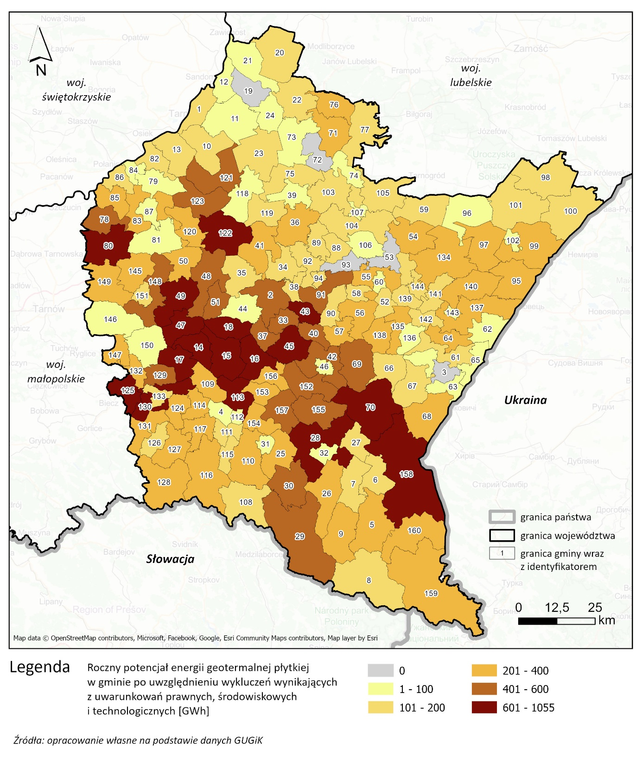
Ryc. 65 Potencjał energetyki geotermalnej płytkiej w gminach województwa podkarpackiego po uwzględnieniu wykluczeń wynikających z uwarunkowań prawnych, środowiskowych i technologicznych
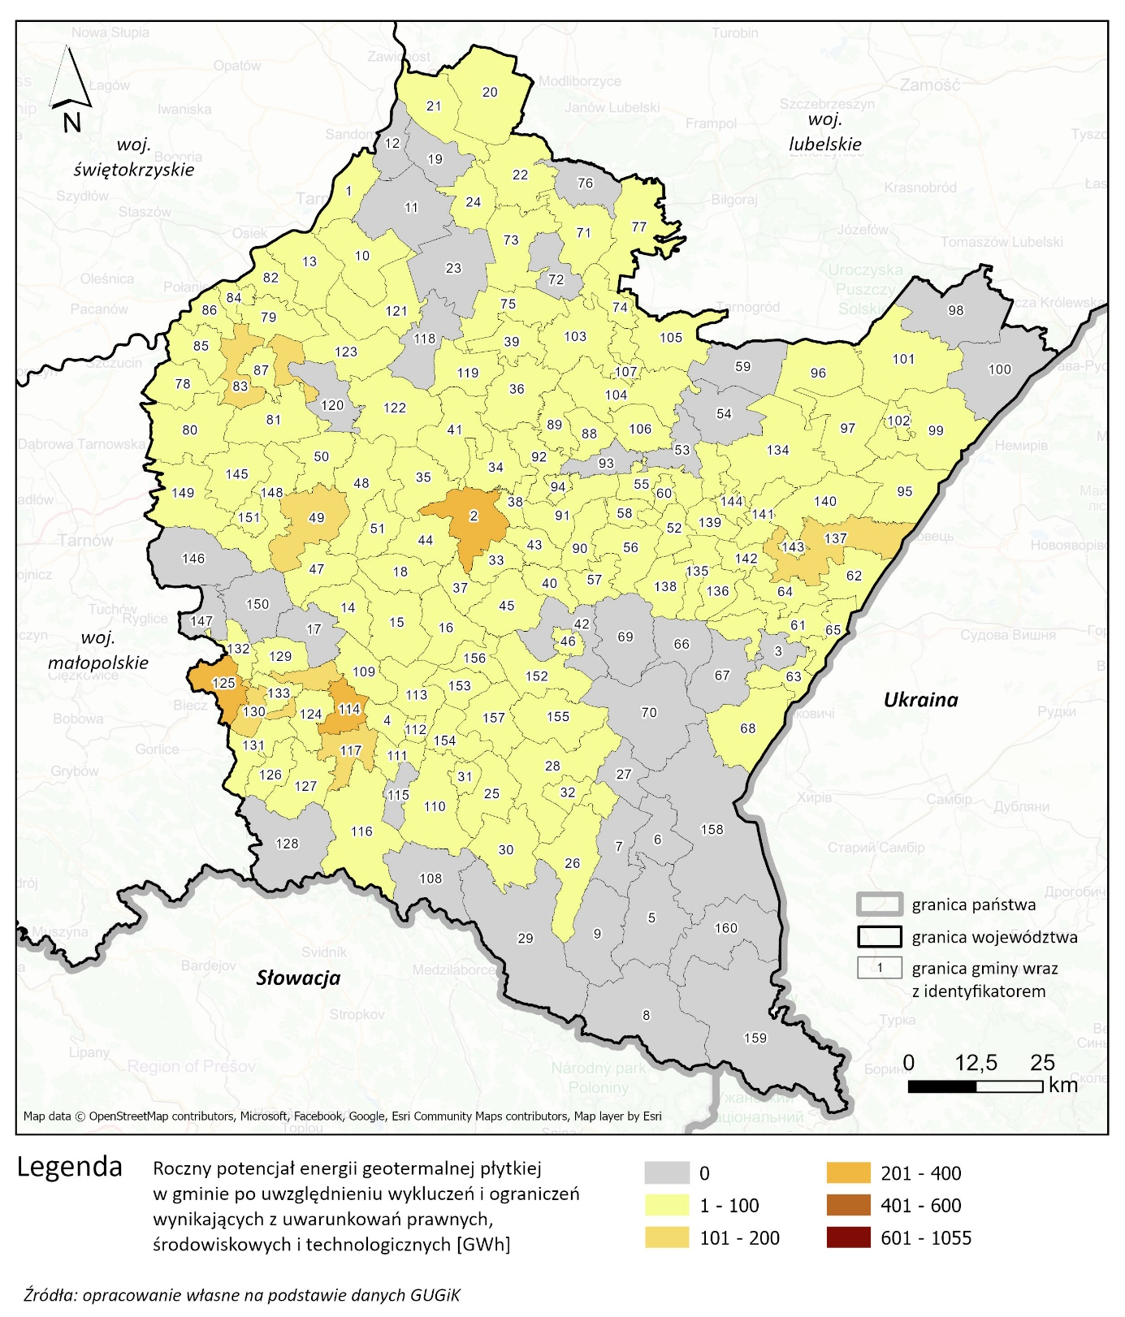
Ryc. 66 Potencjał energetyki geotermalnej płytkiej w gminach województwa podkarpackiego po uwzględnieniu wykluczeń i ograniczeń wynikających z uwarunkowań prawnych, środowiskowych i technologicznych

Geotermia głęboka
W celu identyfikacji potencjału geotermii głębokiej, skorzystano z atlasów geotermalnych opracowanych przez Katedrę Surowców Energetycznych Akademii Górniczo-Hutniczej w Krakowie. Obszar województwa podkarpackiego obejmuje dwa atlasy: „Atlas geotermalny Karpat Wschodnich” i „Atlas geotermalny zapadliska przedkarpackiego”. W obu opracowaniach zaprezentowane zostały rejony perspektywiczne dla wykorzystania wód geotermalnych m.in. do celów ciepłowniczych. Obszary te zostały zaprezentowane na Ryc. 67. W atlasach do każdego rejonu perspektywicznego przypisano potencjalną wydajność ujęcia wody w m³/h oraz temperaturę wód geotermalnych w złożu (w °C) (patrz Ryc. 67). Informacje te pozwoliły na wyliczenie potencjału energii na podstawie wzoru: P = V ⋅ ρ ⋅ c_{p} ​⋅ ΔT, gdzie V - strumień objętości (przyjęto wartość wskazaną dla danego rejonu), ρ - gęstość (przyjęto 997 kg/m³), c_{p} - ciepło właściwe (przyjęto 4 180 J/kg⋅°C), ΔT - różnica temperatur. Parametr różnicy temperatur różnił się w zależności od przyjętego wariantu. W wariancie pierwszym założono redukcję na poziomie 50°C. W wariancie drugim założono redukcję temperatury do 30°C, co wskazuje na konieczność zastosowania sieci superniskotemperaturowych (ULTDH). W obu wariantach założono średni czas pracy w roku wynoszący 8760 h (założenie, że urządzenia pracują nieprzerwanie przez cały rok). W pierwszym wariancie roczny potencjał dla województwa oszacowano na poziomie 366,59 GWh/rok, natomiast przyjmując, że czas pracy urządzeń w roku jest na poziomie ok. 20% to daje to roczny potencjał produkcji wynoszący ok. 73 GWh. W drugim wariancie na poziomie 596,23 GWh/rok, i odpowiednio ok. 119 GWh uwzględniając 20% czasu pracy w roku. Potencjał w pierwszym wariancie w podziale na gminy został zaprezentowany na Ryc. 68, a w drugim na Ryc. 69. W przypadku gdy dany rejon perspektywiczny znajdował się na terenie kilku gmin – każdej z nich przypisywano taki sam potencjał, zakładając, że każda z gmin może go w pełni wykorzystać. W przypadku gdy kilka rejonów perspektywicznych znalazło się na obszarze danej gminy – sumowano ten potencjał. Ze względu na fakt, że wykorzystanie i rozwój geotermii głębokiej jest silnie i nierozerwalnie związany z budową geologiczną, jak również fakt, że żadne uwarunkowania przestrzenne nie zmienią lokalizacji zasobów podziemnych, stąd potencjał rozwoju geotermii głębokiej będzie niezmienny pod względem lokalizacji. Wraz z rozwojem technologii, może nastąpić natomiast wzrost efektywności wykorzystania tych zasobów, ale dalej nie będą one możliwe do przeniesienia.
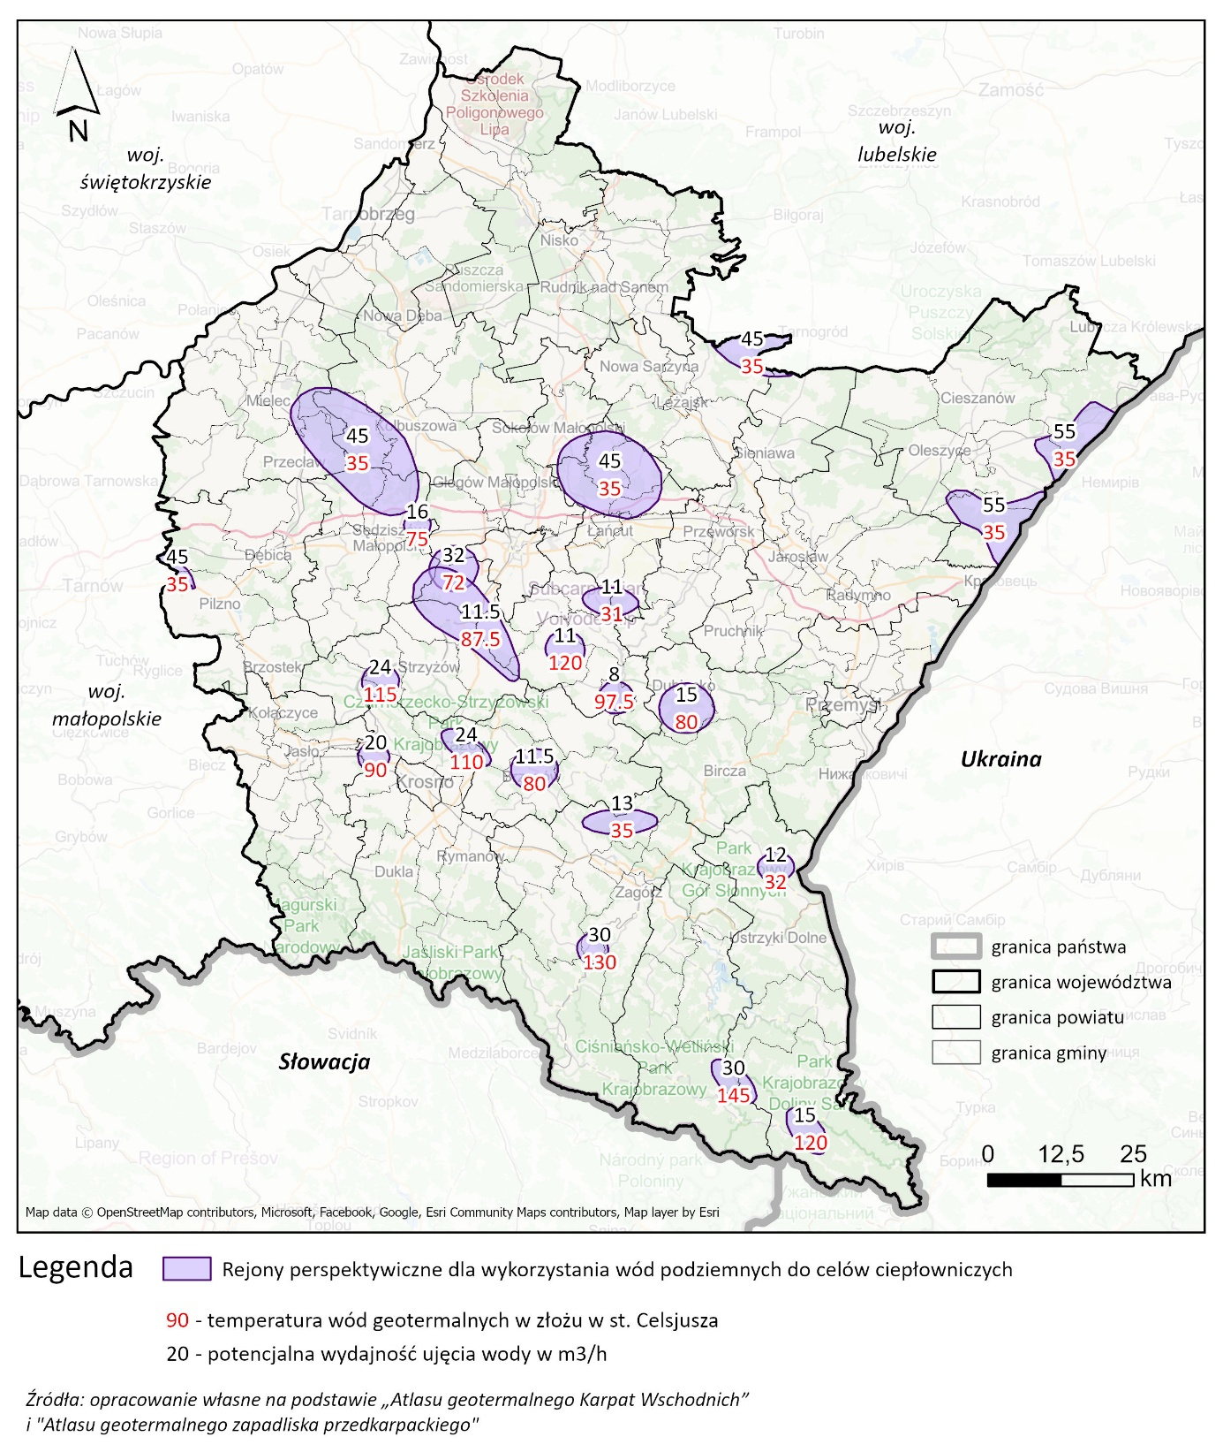
Ryc. 67 Rejony perspektywiczne dla wykorzystania wód podziemnych do celów ciepłowniczych
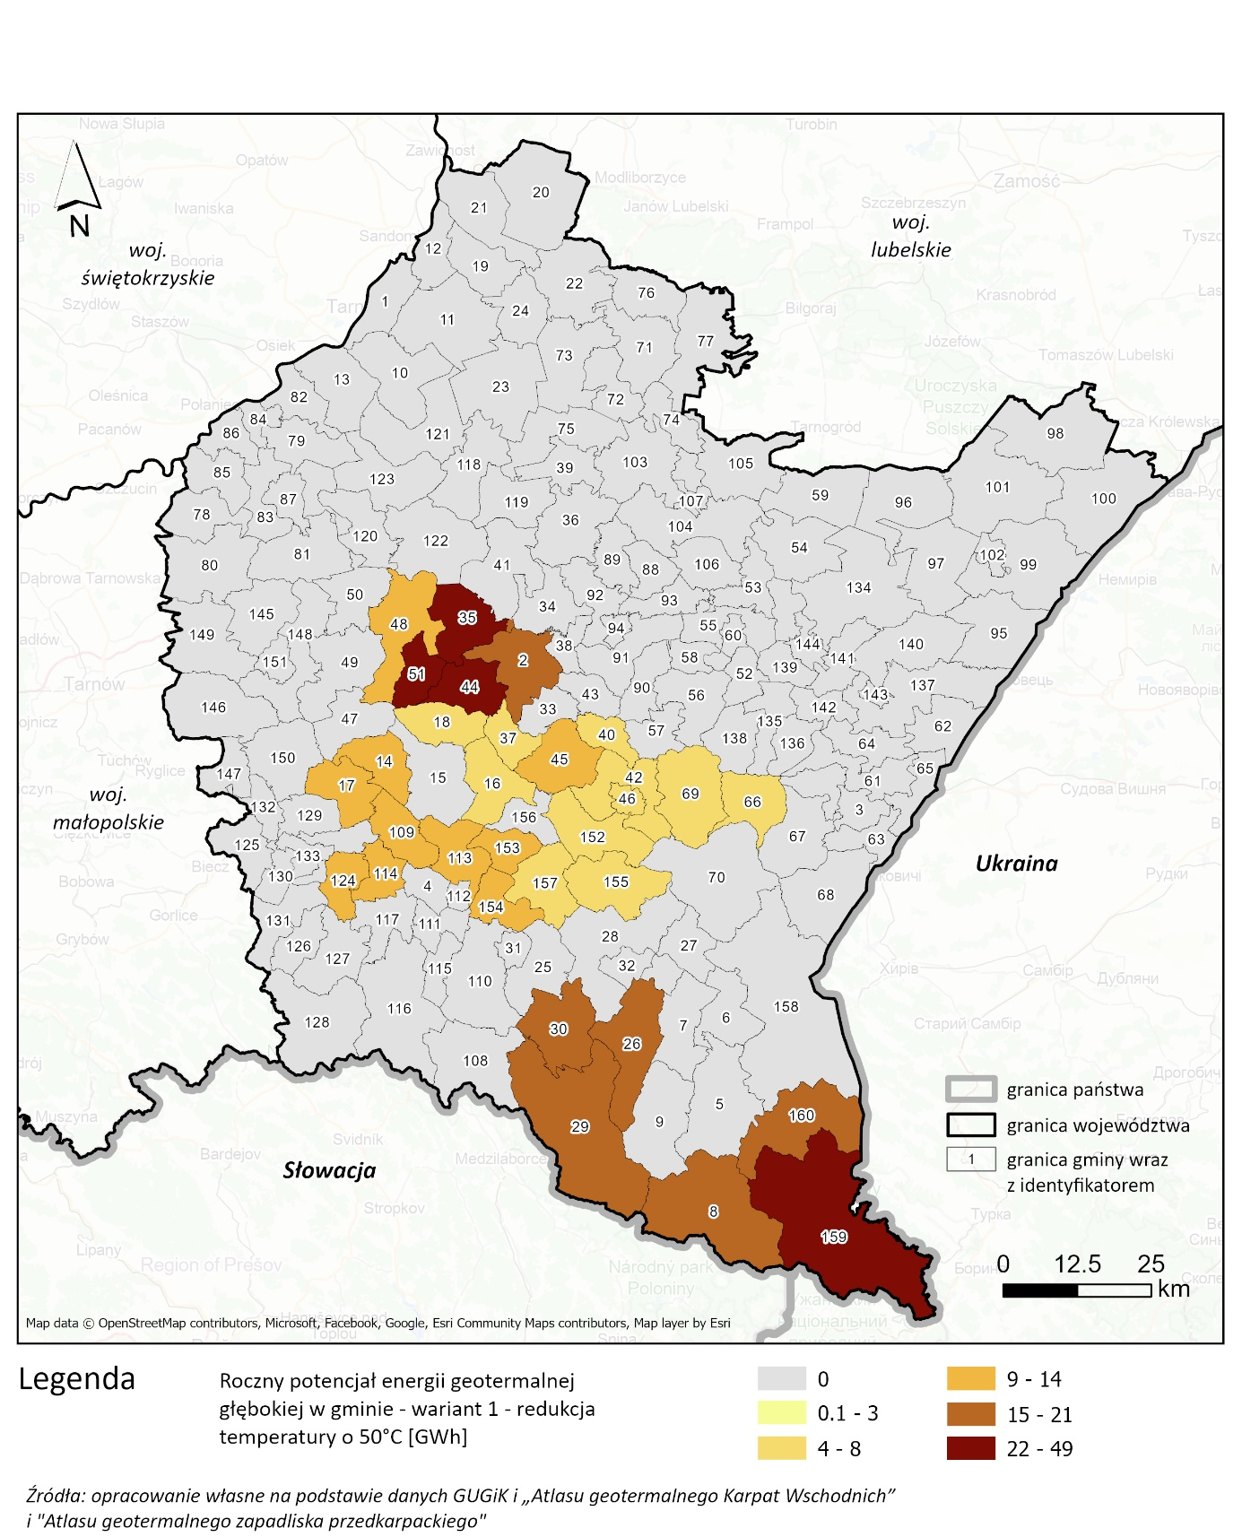
Ryc. 68 Potencjał energetyki geotermalnej głębokiej w gminach województwa podkarpackiego - wariant 1 - redukcja temperatury o 50°C
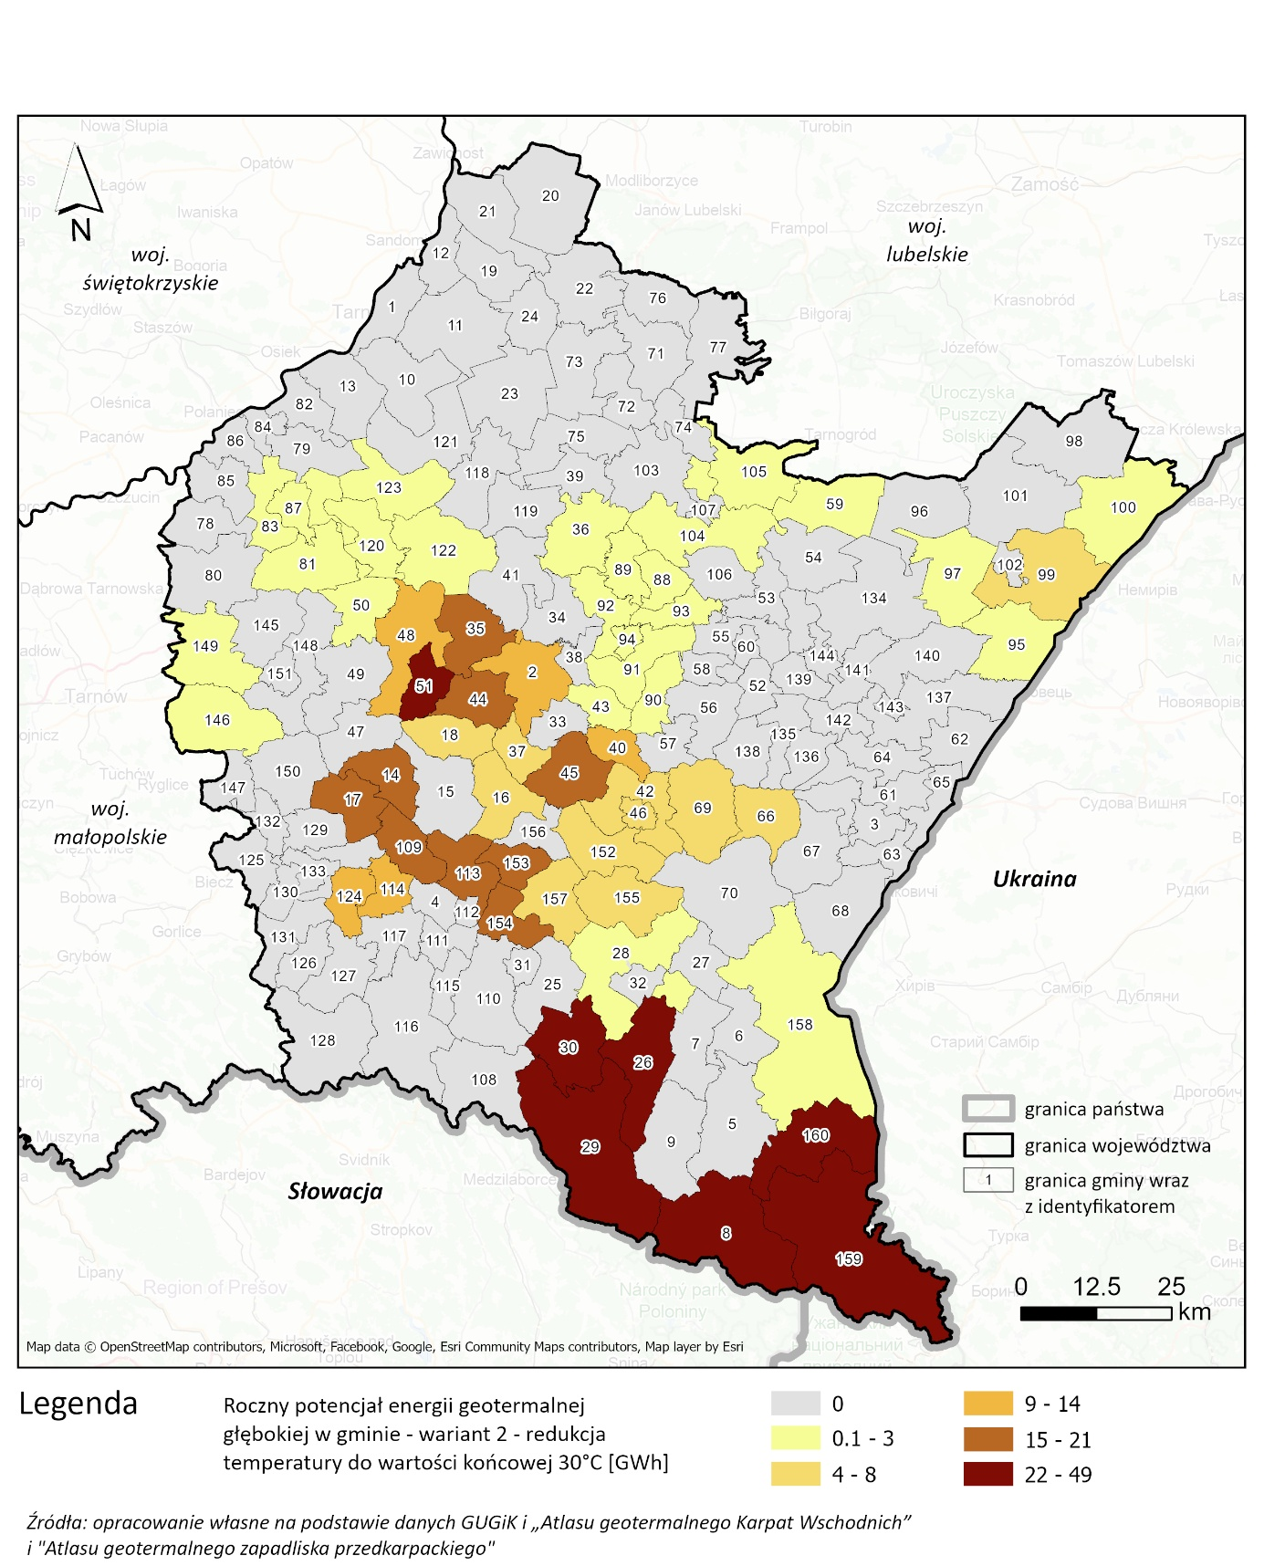
Ryc. 69 Potencjał energetyki geotermalnej głębokiej w gminach województwa podkarpackiego - wariant 2 - redukcja temperatury do wartości końcowej 30°C

Energia z biomasy
W celu obliczenia potencjału energii z biomasy, analizie poddano raport „Realny potencjał produkcji biometanu w Polsce. Opracowanie na potrzeby Symulatora Polskiego Systemu Energetycznego”. W raporcie tym zidentyfikowano potencjał techniczny, wdrożeniowy i inwestycyjny produkcji biometanu. Potencjał techniczny obejmował ilość biometanu wytwarzanego w przypadku wykorzystania całości istniejących zasobów substratów, potencjał wdrożeniowy - ilość biometanu wytwarzanego z substratów możliwych do pozyskania, a potencjał inwestycyjny - ilość biometanu wytwarzanego w miejscach pozwalających realizować instalacje >= 2 mln m³/rok biometanu netto. Dane w raporcie zaprezentowane zostały dla potencjału wdrożeniowego oraz inwestycyjnego, w podziale na gminy. W celu identyfikacji potencjału biogazu w województwie podkarpackim skorzystano z map prezentujących łączny potencjał wdrożeniowy oraz łączny potencjał inwestycyjny biometanu z odchodów zwierząt, ze słomy i z przetwórstwa rolno-spożywczego. Odchody zwierząt obejmowały odchody bydła, świń oraz drobiu i oszacowane zostały na podstawie danych Agencji Restrukturyzacji i Modernizacji Rolnictwa. Bioodpady z przemysłu rolno-spożywczego obejmowały dane zarejestrowane w Bazie Danych o Odpadach (m.in. odpady o kodach 02 03, 02 02 i 02 06). Potencjał słomy obejmował zasoby słomy zbożowej i słomy kukurydzianej. Dane w raporcie prezentowane są w mln m³ / rok i dotyczą potencjału produkcji biometanu. W niniejszym programie, w celu identyfikacji potencjału biogazu, założono średnią zawartość biometanu w biogazie wynoszącą 57%. W celu wyliczenia potencjału produkcji energii przyjęto 5,8 kWh/m³ jako średnią wartość energetyczną biogazu w Polsce. Na Ryc. 70 zaprezentowano potencjał wdrożeniowy produkcji biogazu z odchodów zwierzęcych, słomy oraz bioodpadów przetwórstwa rolno-spożywczego w gminach województwa podkarpackiego, a na Ryc. 71 potencjał inwestycyjny.
Potencjał inwestycyjny produkcji biogazu w województwie podkarpackim charakteryzuje się wyraźnym zróżnicowaniem przestrzennym, które w dużym stopniu pokrywa się z rozmieszczeniem potencjału wdrożeniowego. Największe wartości przekraczające 20 GWh rocznie, a lokalnie sięgające nawet 30 GWh koncentrują się w północno-wschodniej i centralnej części regionu, w powiatach jarosławskim, przeworskim, lubaczowskim oraz mieleckim. Z kolei niższy potencjał inwestycyjny (< 12 GWh/rok) obejmuje znaczne obszary południowego Podkarpacia, szczególnie gminy górskie i o charakterze turystycznym (Bieszczady, Beskid Niski). W tych lokalizacjach ograniczeniem są rozproszone źródła substratów, niewielkie gospodarstwa rolne i słabo rozwinięta infrastruktura transportowa, co podnosi jednostkowe koszty inwestycji. Na terenach nizinnych i rolniczych, w pasie od Stalowej Woli po Jarosław i Lubaczów, występują sprzyjające warunki do rozwoju biogazowni.
Sumarycznie potencjał inwestycyjny biogazu w regionie można szacować na poziomie około 1,5–2 TWh rocznie, co odpowiada znaczącej części zapotrzebowania województwa na energię elektryczną w sektorze komunalno-bytowym. Oznacza to, że wykorzystanie jedynie części tego potencjału mogłoby w istotny sposób przyczynić się do poprawy lokalnego bilansu energetycznego oraz redukcji emisji gazów cieplarnianych. Rozkład przestrzenny wskazuje, że największe możliwości inwestycyjne występują w północno-wschodnim i zachodnim Podkarpaciu, co może stanowić podstawę do tworzenia lokalnych klastrów biogazowych i rozwijania infrastruktury OZE opartej na surowcach rolniczych i odpadowych.
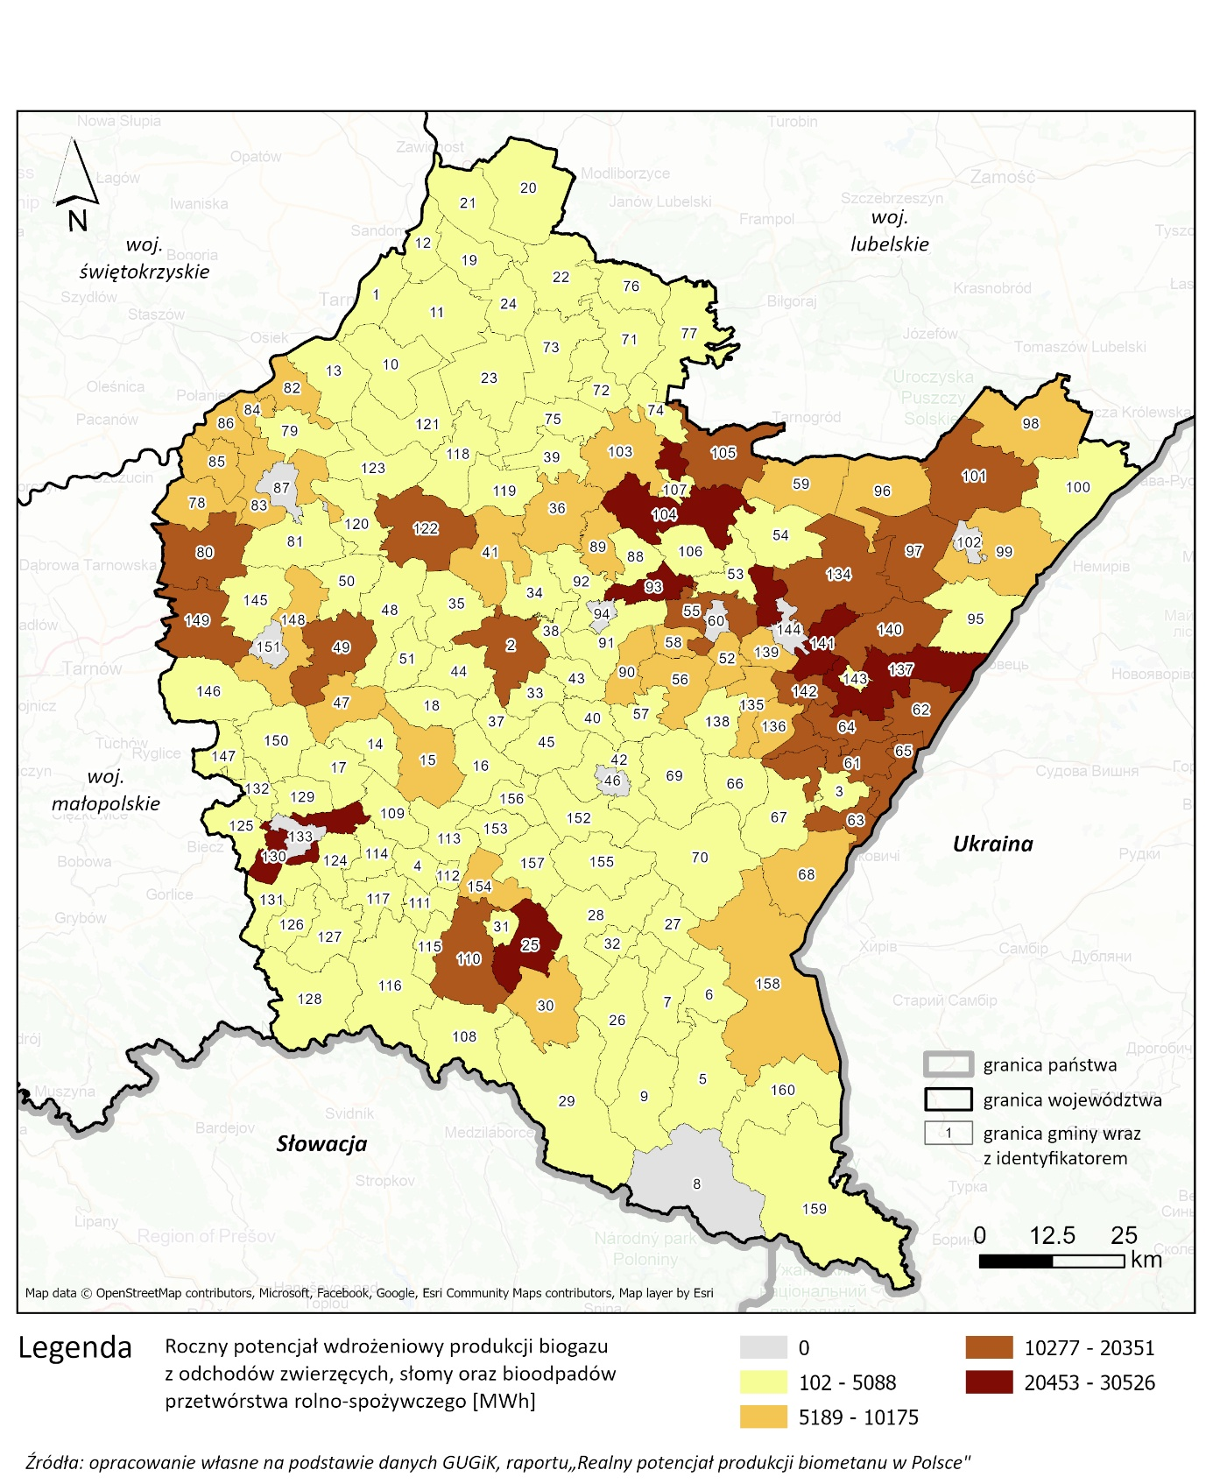
Ryc. 70 Potencjał wdrożeniowy produkcji biogazu z odchodów zwierzęcych, słomy oraz bioodpadów przetwórstwa rolno-spożywczego w gminach województwa podkarpackiego
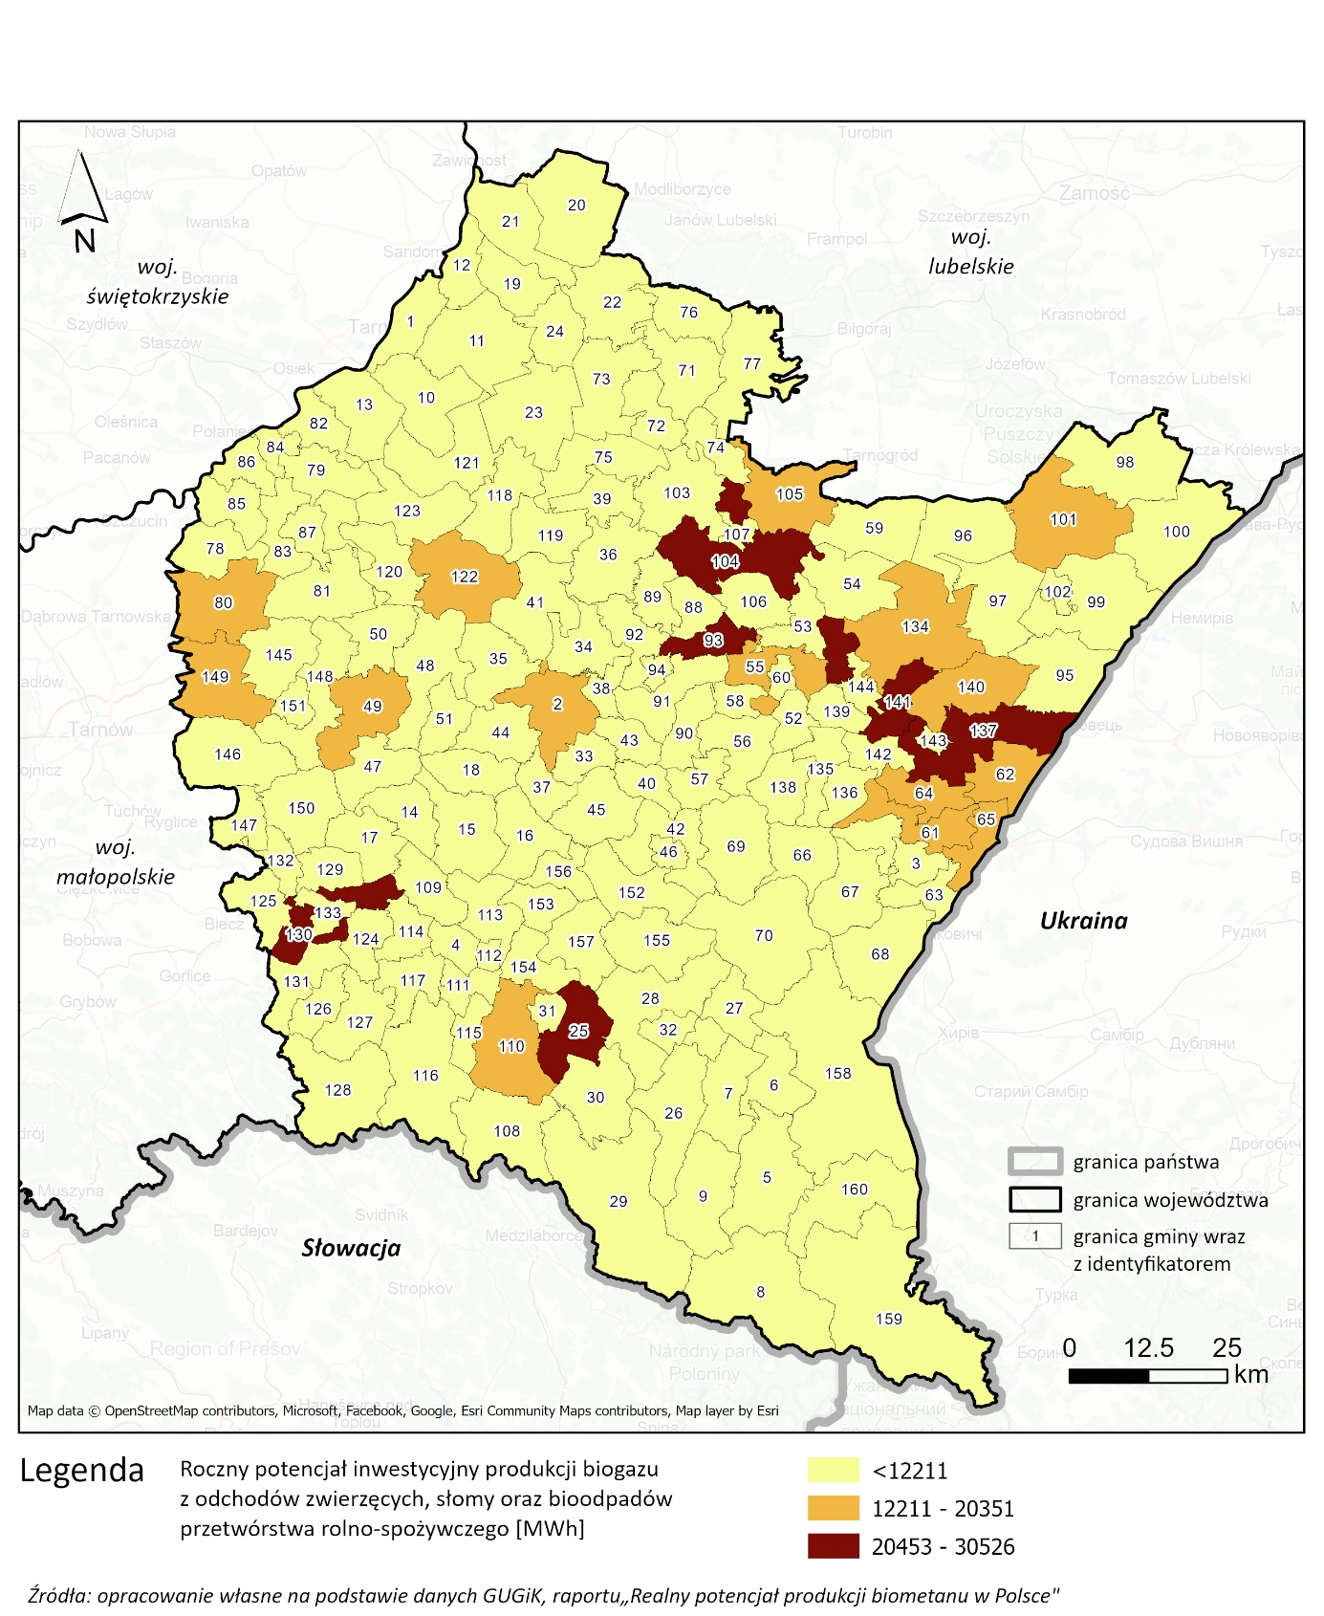
Ryc. 71 Potencjał inwestycyjny produkcji biogazu z odchodów zwierzęcych, słomy oraz bioodpadów przetwórstwa rolno-spożywczego w gminach województwa podkarpackiego
Województwo podkarpackie dysponuje solidnym i wyraźnie zróżnicowanym przestrzennie potencjałem produkcji biogazu i biomasy, który może stanowić ważny element uzupełniający lokalny miks energetyczny. Największe zasoby koncentrują się w północno-wschodniej oraz centralnej części regionu – w gminach o silnie rozwiniętej produkcji rolnej, dużej dostępności słomy oraz znacznej ilości odchodów zwierzęcych i bioodpadów z przetwórstwa rolno-spożywczego. W części tych obszarów potencjał inwestycyjny przekracza 20–30 GWh rocznie, co czyni je naturalnymi lokalizacjami dla nowych instalacji biogazowych. Z kolei południowe, górskie gminy Podkarpacia wykazują niższy potencjał (zwykle <12 GWh/rok), co wynika z rozproszonej struktury gospodarstw i mniejszej dostępności substratów. Mimo to także tam istnieją możliwości rozwoju mniejszych, rozproszonych instalacji biogazowych, szczególnie w modelu współpracy kilku gmin lub klastrów energii. Łącznie potencjał inwestycyjny biogazu w regionie można szacować na ok. 1,5–2 TWh energii rocznie, co stanowi istotny wkład w bilans energetyczny województwa i pozwala zmniejszać emisje oraz zapewnić stabilne, lokalne źródła energii o wysokiej dyspozycyjności. Warto podkreślić możliwość synergii typu double land use, np. łączenia farm wiatrowych z produkcją biomasy i substratów do biogazu na tych samych terenach rolniczych. Taki model zwiększa efektywność wykorzystania przestrzeni, poprawia akceptację społeczną i ułatwia integrację odnawialnych źródeł energii z lokalną gospodarką rolną. Dodatkowo biogazownie w przeciwieństwie do OZE pogodowych dostarczają stabilnej mocy i mogą wspierać pracę PV oraz wiatru, pełniąc rolę lokalnego „źródła regulacyjnego”.

Zwiększanie elastyczności systemu elektroenergetycznego

Bateryjne magazyny energii
Stan istniejących bateryjnych magazynów energii w województwie podkarpackim jest na dziś bardzo ograniczony – w rejestrze magazynów energii prowadzonym przez URE odnotowano tylko jeden magazyn elektrochemiczny działający na terenie regionu. Jest to magazyn litowo-jonowy przyłączony do sieci PGE Dystrybucja S.A. w Rzeszowie, o mocy zainstalowanej 2,088 MW i pojemności 4,237 MWh, pracujący z maksymalną mocą ładowania i rozładowania na poziomie 2,048 MW. Oznacza to, że rynek bateryjnych magazynów energii w regionie pozostaje dopiero w fazie początkowej, co z jednej strony wskazuje na niewykorzystany potencjał, a z drugiej podkreśla możliwość rozwoju infrastruktury magazynowej szczególnie w kontekście rosnącego udziału rozproszonych źródeł OZE w Podkarpaciu.
W celu identyfikacji potencjału wykorzystania bateryjnych magazynów energii w województwie przeprowadzono analizę na podstawie danych przestrzennych. Przy czym jako bateryjne magazyny energii nie należy rozumieć tylko magazynów w technologii litowo-jonowej, które (pomimo pewnych wad: jak relatywnie niska gęstość energii, wykorzystanie metali ziem rzadkich generujących uzależnienie od konkretnych dostawców, zagrożenie samozapłonem, czy problematyczny recykling) obecnie dominują rynek, lecz również pozostałe rozwijane i badane technologie o dużym potencjale i mniejszym ryzyku geopolitycznym czy środowiskowym, jak sodowo-jonowe w tym rozwijane i skalowane systemy przepływowe (Redox Flow Batteries) czy stało elektrolitowe (Solid-State). Dane obejmowały obiekty punktowe oraz poligony dotyczące stacji elektroenergetycznych o średnich, wysokich i najwyższych napięciach, wyselekcjonowane na podstawie podtypów: transmission, distribution oraz minor_distribution. Stacje te, dla ujednolicenia nazw, określono jako Główne Punkty Zasilania (GPZ) nie rozróżniając na późniejszym etapie na GPZ na poziomie sieć przesyłowa/dystrybucyjna czy też stacja transformatorowa w ramach sieci dystrybucyjnej. Potencjał instalacji bateryjnych magazynów energii został, zgodnie z przyjętymi założeniami, przeanalizowany w obrębie bufora 5 km wokół każdego GPZ, które pogrupowano według poziomów napięcia: 400 kV, 220 kV, 110 kV oraz poniżej 110 kV (Tab. 6).
Tab. 6 Parametry buforów i ograniczeń przestrzennych dla GPZ według poziomu napięcia
Napięcie GPZ [kV] | <110 | 110 | 220 | 400
Odległość od zabudowy mieszkaniowej [m] | 10 | 195 | 390 | 650
Powierzchnia dla inwestycji [ha] | 0,2 | 3 | 6 | 10
Moc maksymalna [MW] | 8 | 150 | 300 | 500
Dla GPZ o określonym napięciu wyznaczono bufory odległości od zabudowy mieszkaniowej. Następnie w obrębie każdego bufora GPZ usunięto obszary zabudowy mieszkaniowej wraz z odpowiednim buforem otaczającym te zabudowania, uzyskując w ten sposób potencjalny obszar pod inwestycje dla każdego GPZ. Powierzchnie tych obszarów przeliczono na hektary, aby dla każdej grupy napięcia wyodrębnić minimalną wymaganą powierzchnię inwestycyjną. Na wyznaczone obszary nałożono wykluczenia wynikające z rozdziału 2.1.7.5 Uwarunkowania Przestrzenne, co pozwoliło określić możliwości przyłączenia magazynów energii do GPZ różnych grup napięciowych. Wynik powyższych działań został przedstawiony na poniższych mapach.
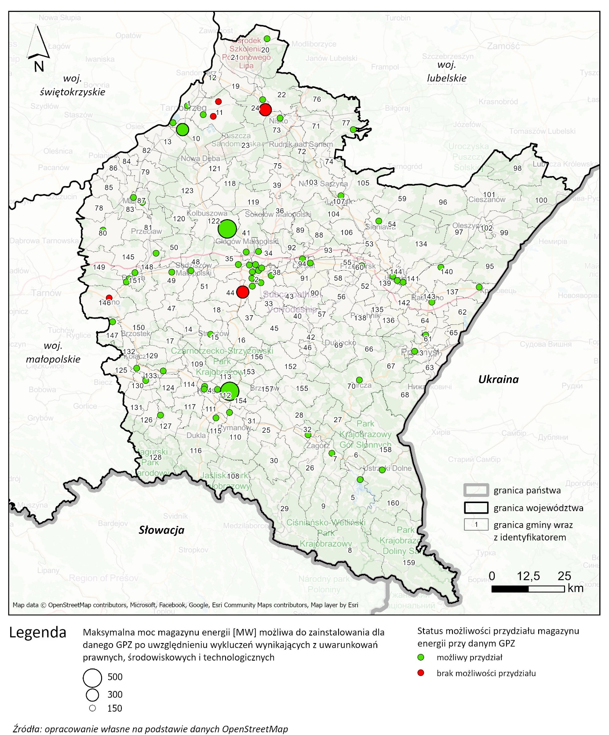
Ryc. 72 Możliwości przyłączenia magazynów energii do GPZ o napięciach 400, 220 i 110 kV po uwzględnieniu wykluczeń wynikających z uwarunkowań prawnych, środowiskowych i technologicznych

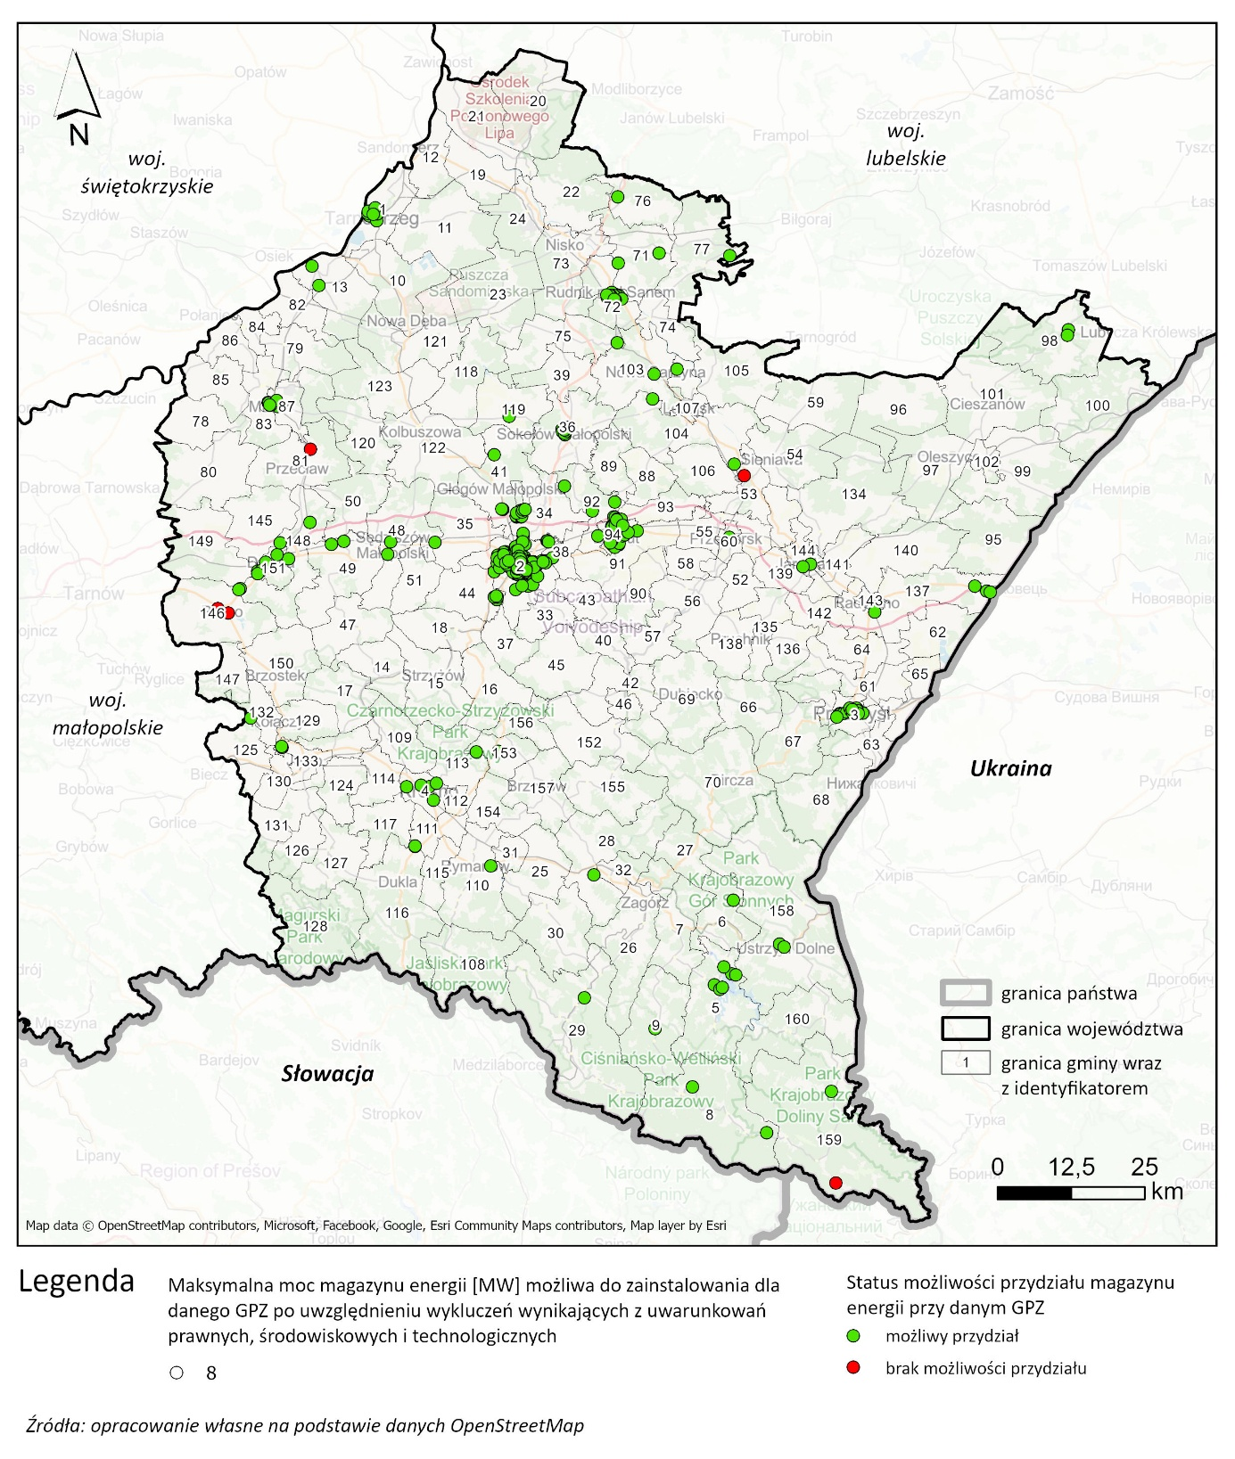
Ryc. 73 Możliwości przyłączenia magazynów energii do GPZ o napięciach <110 kV po uwzględnieniu wykluczeń wynikających z uwarunkowań prawnych, środowiskowych i technologicznych
W kolejnym etapie nałożono dodatkowe ograniczenia również ujęte w rozdziale 2.1.7.5, a ostateczna mapa ilustruje możliwości przyłączenia magazynów energii po uwzględnieniu wszystkich ograniczeń.
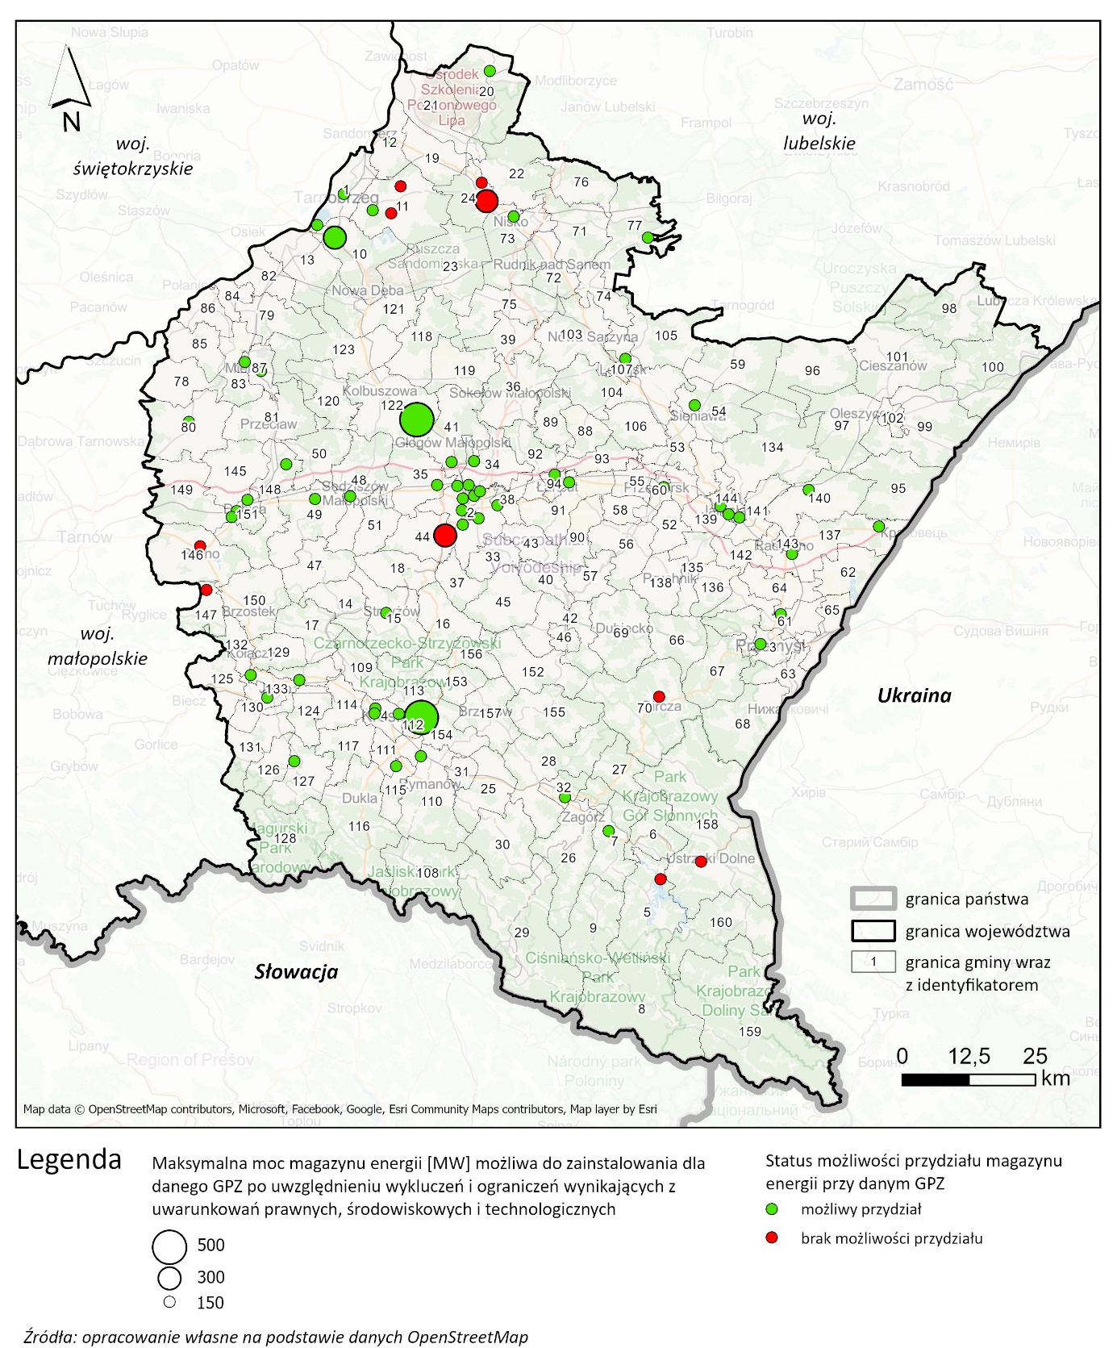
Ryc. 74 Możliwości przyłączenia magazynów energii do GPZ o napięciach 400, 220 i 110 kV po uwzględnieniu wykluczeń i ograniczeń wynikających z uwarunkowań prawnych, środowiskowych i technologicznych
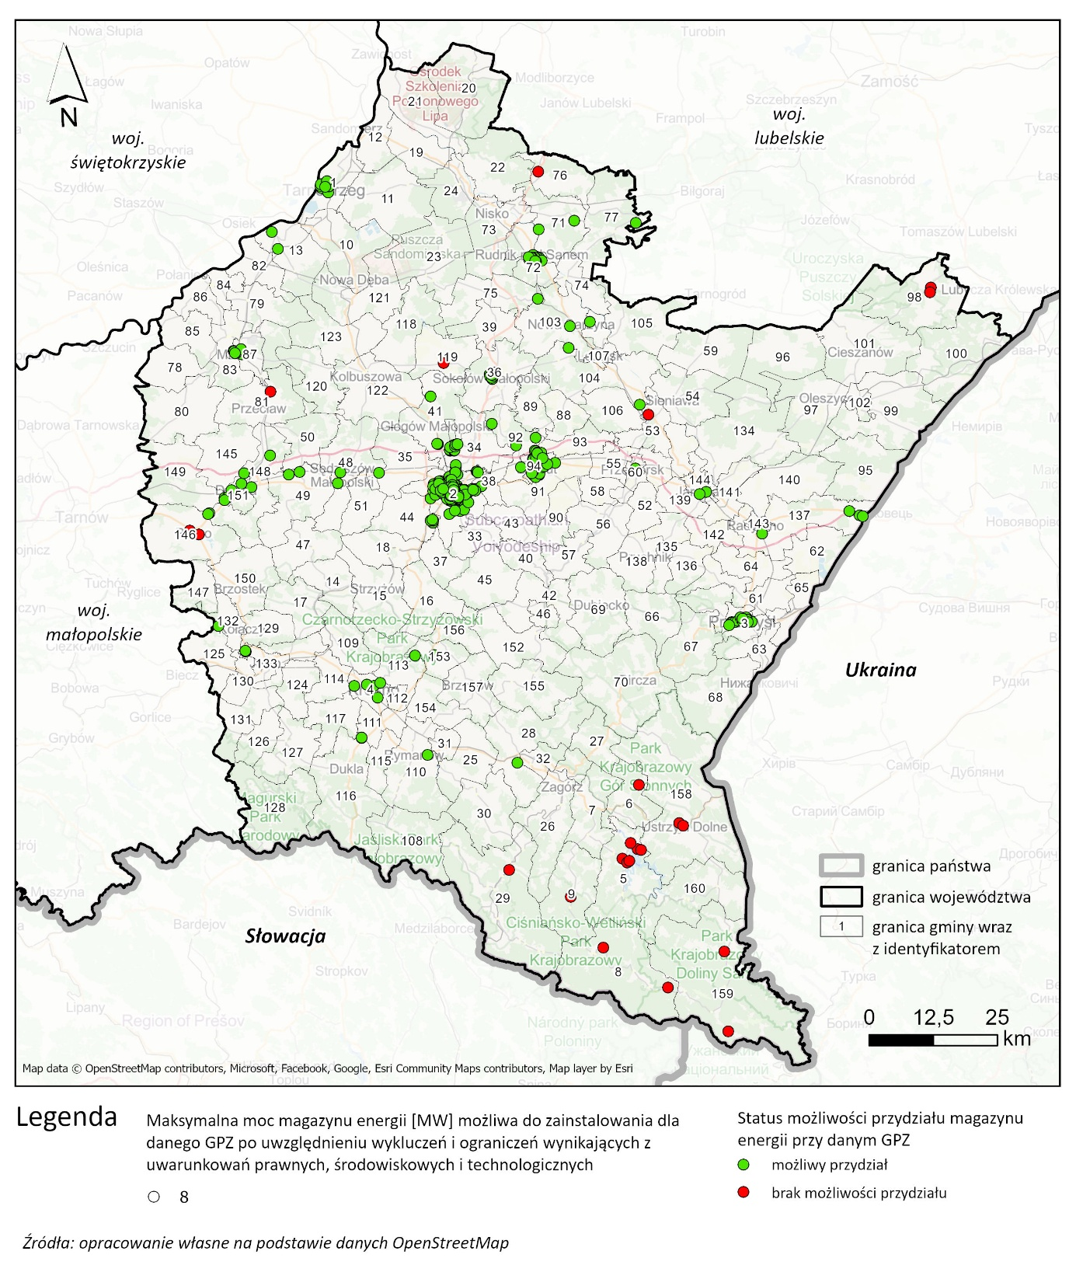
Ryc. 75 Możliwości przyłączenia magazynów energii do GPZ o napięciach <110 kV po uwzględnieniu wykluczeń i ograniczeń wynikających z uwarunkowań prawnych, środowiskowych i technologicznych
Na podstawie przeprowadzonych analiz opracowano tabelę zbiorczą prezentującą możliwą do przyłączenia moc [MW] bateryjnych magazynów energii w poszczególnych grupach napięciowych (Tab. 7).

Tab. 7 Możliwa do przyłączenia moc [MW] bateryjnych magazynów energii w poszczególnych grupach napięciowych
Napięcie GPZ [kV] | Sumaryczna moc magazynów energii [MW]
Napięcie GPZ [kV] | po wykluczeniach wynikających z uwarunkowań prawnych, środowiskowych i technologicznych | po wykluczeniach i ograniczeniach wynikających z uwarunkowań prawnych, środowiskowych i technologicznych
400 | 1000 | 1000
220 | 300 | 300
110 | 9000 | 8250
<110 | 3160 | 3008
W województwie podkarpackim możliwości rozwoju bateryjnych magazynów energii są znaczące i obejmują zarówno sieć dystrybucyjną, jak i przesyłową. Analiza przestrzenna GPZ pokazała, że – po uwzględnieniu wszystkich wykluczeń i ograniczeń prawnych, środowiskowych i technologicznych – możliwe jest przyłączenie około 12,5 GW mocy magazynów energii. Największy potencjał dotyczy stacji 110 kV (ok. 8,25 GW) oraz poziomu <110 kV (ok. 3 GW), co podkreśla kluczową rolę zasobników w stabilizacji lokalnej sieci dystrybucyjnej. Jednocześnie na poziomie sieci przesyłowej 220–400 kV możliwe jest przyłączenie ok. 1,3 GW, co może wspierać bilansowanie systemu w skali regionalnej i krajowej. Magazyny energii pełnią w regionie funkcję bufora, który łagodzi wahania generacji OZE, poprawia jakość zasilania, ogranicza przeciążenia linii i zwiększa bezpieczeństwo pracy sieci. Szczególnie istotne jest to w województwie o szybko rosnącej produkcji fotowoltaicznej. Z punktu widzenia efektywności systemu warto rozważyć lokalne łączenie magazynów z farmami PV i wiatrowymi, co pozwala ograniczyć straty przesyłowe, zmniejszyć ryzyko przeciążeń GPZ oraz maksymalizować wykorzystanie zielonej energii poprzez magazynowanie nadwyżek i oddawanie ich do sieci w okresach zapotrzebowania.

Elektrownie szczytowo-pompowe
Województwo podkarpackie cechuje się zróżnicowaną rzeźbą terenu – szczególnie na południu występują obszary górzyste (Bieszczady, Beskid Niski) oferujące znaczne różnice wysokości terenu. Takie duże spady wysokości stanowią kluczowy atut techniczny przy budowie elektrowni szczytowo-pompowych (ESP), ponieważ większa różnica poziomów między zbiornikiem górnym a dolnym przekłada się na wyższy potencjał energetyczny zgromadzonej wody. Region dysponuje także istniejącymi zbiornikami wodnymi, które mogą zostać wykorzystane w roli jednego z dwóch potrzebnych akwenów. Przykładem jest Zespół Zbiorników Solina-Myczkowce na rzece San – największy system hydroenergetyczny Podkarpacia. Już obecnie Elektrownia Wodna Solina działa częściowo w trybie szczytowo-pompowym, posiadając cztery turbiny (typu Francis) o łącznej mocy 200 MW (po modernizacji), z czego dwie są rewersyjne – umożliwiają pompowanie wody ze zbiornika dolnego (Jezioro Myczkowskie) do zbiornika górnego (Jezioro Solińskie).
Podłoże geologiczne w rejonach górskich Podkarpacia (flisz karpacki z przewagą piaskowców) jest stosunkowo stabilne, co sprzyja budowie dużych zapór i zbiorników. Przykładowo zapora w Solinie została posadowiona między wzniesieniami Plasza i Jawor, stanowiącymi naturalne oparcie konstrukcji. ego typu ukształtowanie terenu – wąskie doliny otoczone wysokimi grzbietami – sprzyja tworzeniu wydajnych zbiorników przy relatywnie niewielkiej długości zapór. Ważnym zasobem są również naturalne opady i odpływy: wystarczająca ilość wody musi być dostępna do napełnienia i uzupełniania zbiorników (choć w cyklu zamkniętym ESP krąży woda ta sama, pewne ubytki powstają przez parowanie i infiltrację). Podkarpackie, obfitujące w opady górskie i zlewnie Sanu, Wisłoki czy Wisłoka, zapewnia pod tym względem dogodne warunki hydrologiczne. Kluczowe jest jednak zabezpieczenie w niezbędną infrastrukturę sieciową – lokalizacja ESP powinna umożliwiać przyłączenie do sieci elektroenergetycznej o odpowiedniej przepustowości, aby magazynowana energia mogła być efektywnie przekazywana do systemu.

Największym istniejącym obiektem wodnym regionu jest wspomniana Elektrownia Solina-Myczkowce, którą można dalej rozbudować celem zwiększenia potencjału magazynowania energii. Pojawiła się koncepcja budowy nowej elektrowni szczytowo-pompowej na Górze Jawor nad Soliną, wykorzystującej wody dużego Jeziora Solińskiego jako jednego ze zbiorników. Projektowana Elektrownia Szczytowo-Pompowa “Jawor” zakłada budowę górnego zbiornika na szczycie Jaworu (~741 m n.p.m.), podczas gdy istniejący Zalew Soliński pełniłby rolę zbiornika dolnego. Dzięki temu wykorzystany zostałby znaczny spad wysokości (rzędu kilkuset metrów) między lustrem wody Soliny a poziomem nowego górnego akwenu, co pozwoliłoby uzyskać dużą moc i pojemność magazynową. Według wstępnych założeń moc zainstalowana ESP Jawor mogłaby wynieść ok. 520 MW. Taka inwestycja znacząco zwiększyłaby zdolność magazynowania energii w południowo-wschodniej Polsce i uczyniła z Bieszczad ważny ośrodek energetyczny regionu. Proponowany układ Jawor–Solina byłby typową elektrownią szczytowo-pompową z pętlą otwartą – wykorzystującą naturalny zbiornik dolny (Solina) i sztuczny zbiornik górny. Rozbudowa ta wpisuje się w trend zwiększania elastyczności systemu elektroenergetycznego i umożliwi lepsze wykorzystanie OZE (np. farm fotowoltaicznych, których w okolicy Soliny również przybywa). Podkreśla się, że choć inwestycja w nową ESP jest kosztowna i wieloletnia, to przyniesie wielowymiarowe korzyści: od zwiększenia produkcji zielonej energii i stabilizacji sieci, po nowe miejsca pracy i impuls dla lokalnej turystyki związanej z powstaniem dużej infrastruktury energetycznej. Od strony technicznej realizacja ESP Jawor wymagałaby m.in. zaprojektowania wytrzymałego sztucznego zbiornika na szczycie góry (np. poprzez budowę ziemnej lub betonowej grobli wokół wierzchołka) oraz drążonej w skale sztolni lub rurociągów łączących go z jeziorem Solińskim. Takie rozwiązania są inżynieryjnie wykonalne – podobne górne zbiorniki istnieją np. w ESP Dlouhé Stráně (Czechy) czy na górze Żar w Beskidach. Góra Jawor, jako najwyższe wzniesienie nad Soliną, jest naturalnym kandydatem na lokalizację zbiornika górnego. Jej masyw musi jednak sprostać obciążeniu hydrostatycznemu – konieczne byłyby szczegółowe badania geotechniczne, aby upewnić się co do szczelności podłoża i stateczności stoków przy zmiennym poziomie wody. Z punktu widzenia istniejącej infrastruktury, Zespół Elektrowni Solina-Myczkowce dysponuje już częścią wymaganych instalacji (np. wylotami i sztolniami w zaporze), co potencjalnie ułatwiłoby integrację nowej elektrowni z obecnym systemem. Realizacja projektu Jawor sprawiłaby, że obecny układ Solina–Myczkowce zyska trzeci zbiornik i nową siłownię, podwajając de facto moc szczytową dostępnej tam energii.
Oprócz dużej rozbudowy Soliny, w Podkarpackiem istnieją również możliwości budowy mniejszych elektrowni szczytowo-pompowych, wykorzystujących lokalne uwarunkowania geograficzne. Chodzi zwłaszcza o obszary, gdzie są już małe zbiorniki retencyjne lub zapory przeciwpowodziowe, którym towarzyszą korzystne różnice wysokości terenu. Tego typu małe ESP (o mocy rzędu kilku do kilkudziesięciu MW) mogłyby pełnić rolę lokalnych magazynów energii i stabilizatorów sieci. Choć nie osiągną skali dużych obiektów, stanowią ciekawe rozwiązanie dla lokalnych społeczności, pozwalając wykorzystać istniejącą infrastrukturę wodną w nowy sposób. Przykładowo zbiornik Besko (Sieniawa) na Wisłoku – powstały głównie w celach retencyjnych – mógłby potencjalnie zostać uzupełniony o niewielką pompownię i dodatkowy zbiornik górny w pobliskich wzniesieniach, tworząc małą elektrownię szczytowo-pompową. Podobnie rozważać można inne lokalizacje z już uregulowanymi ciekami, gdzie nad istniejącym zalewem górują pagóry pozwalające na utworzenie drugiego zbiornika.
Szczególną uwagę warto zwrócić na tereny górskie Podkarpacia, gdzie występuje zagrożenie powodziowe – inwestycje hydrotechniczne są tam i tak planowane w celu ochrony dolin, a dodanie funkcji ESP mogłoby zwiększyć opłacalność takich projektów. Przykładem jest planowany od lat zbiornik Kąty–Myscowa na rzece Wisłoce (Beskid Niski). Jego głównym celem ma być retencja przeciwpowodziowa (ochrona m.in. Jasła przed wezbraniami Wisłoki), ale w koncepcjach uwzględniono również budowę elektrowni szczytowo-pompowej z wykorzystaniem tegoż nowego zalewu jako zbiornika dolnego. Proponuje się ulokowanie zbiornika górnego na pobliskiej Łysej Górze, co pozwoliłoby wykorzystać znaczny spad i zamienić typowy suchy polder w aktywny magazyn energii. Według dokumentacji projektowej zbiornik Kąty-Myscowa miałby powierzchnię ok. 427 ha i pojemność ~65,5 mln m³ – jako dolny akwen dla ESP stanowiłby solidną bazę wodną. Takie połączenie funkcji zapewniłoby synergię: zbiornik chroniłby przed powodzią i gromadził wodę w porze deszczowej, a jednocześnie w okresach nadmiaru energii elektrycznej w systemie woda byłaby przepompowywana na szczyt Łysej Góry i odzyskiwana w razie potrzeby energii. Rozmieszczenie ESP właśnie tam ma dodatkowy plus – infrastruktura przeciwpowodziowa (zapora, kanały) pokrywałaby się częściowo z infrastrukturą energetyczną, obniżając koszty jednostkowe inwestycji. Trzeba zaznaczyć, że wybór takich lokalizacji wiąże się nie tylko z analizą wysokości i hydrologii, ale także z oceną wpływu środowiskowego. Kąty–Myscowa leży na terenie o wysokich walorach przyrodniczych. Co prawda żadne decyzje jeszcze nie zapadły, lecz organizacje ekologiczne już wskazują, iż Zbiornik może zniszczyć część 4 obszarów Natura 2000 (Ostoja Magurska, Beskid Niski, Wisłoka z Dopływami, Łysa Góra), a na kolejne 3 może mieć znaczące oddziaływanie (Ostoja Jasielska, Dolna Wisłoka z Dopływami, Kościół w Skalniku). Zlokalizowany byłby również w granicach Magurskiego Parku Narodowego, na przełomowym odcinku Wisłoki między Myscową, a Ostrysznem (między górami Kamień i Suchania), co zawęziłoby karpacki korytarz ekologiczny i pogorszyło możliwości migracji zwierząt. Inne obszary chronione, na które zbiornik mógłby oddziaływać to: Obszar Chronionego Krajobrazu Beskidu Niskiego oraz Jaśliski Park Krajobrazowy.
W celu wytypowanie gmin perspektywicznych pod kątem lokalizacji korzystnych dla budowy elektrowni szczytowo-pompowych zaproponowano podejście opisane w kolejnych paragrafach. Procedura składała się z kilku kroków, opierając się zarówno na ocenie dostępności infrastruktury, warunków terenowych, jak i istniejących elementów środowiskowych, które mogą pełnić funkcję zbiorników. Procedurę podzielono na pięć etapów:
1. Zdefiniowanie kryteriów kluczowych (0–1) dla każdej gminy
Dla każdej gminy oceniono spełnienie trzech podstawowych warunków, z których każdy miał charakter binarny – gmina spełnia lub nie spełnia danego kryterium:
(A) Obecność infrastruktury elektroenergetycznej – np. GPZ (stacje transformatorowe)
Gmina otrzymywała wartość 1, jeśli na jej terenie znajdowała się infrastruktura przesyłowa lub rozdzielcza umożliwiająca podłączenie ESP do sieci.
(B) Obecność wyrobisk – np. po kamieniołomach
Wyrobiska mogą stanowić potencjalne dolne lub górne zbiorniki ESP, dlatego ich obecność także kodowano jako 1,
(C) Obecność jezior lub zbiorników wodnych o powierzchni > 1 ha
(D) Planowana budowa zbiorników retencyjnych potwierdzonych w dokumentach strategicznych.
Naturalne lub sztuczne zbiorniki mogłyby pełnić funkcję jednego z akwenów w układzie ESP. Każdy warunek miał tę samą wagę. To jest kluczowe było samo spełnienie lub niespełnienie danego kryterium.
2. Klasyfikacja gmin na podstawie liczby spełnionych kryteriów
Sumując wyniki 0–1 dla trzech powyższych kryteriów, każdej gminie przypisano jedną z czterech klas:
Liczba spełnionych kryteriów | Klasa | Znaczenie
0 | Brak przesłanek | Gmina bez wstępnego potencjału pod ESP
1 | Niski potencjał | Spełnia tylko jedno z kryteriów
2 | Umiarkowany potencjał | Spełnia dwa kryteria
3 | Wysoki potencjał | Spełnia wszystkie trzy kryteria

3. Nałożenie warstwy terenowej – różnica wysokości > 200 m
W kolejnym kroku analizę wzbogacono o kluczowy parametr terenowy: czy na obszarze gminy różnica wysokości przekracza 200 metrów. Gminy spełniające ten warunek oznaczono zacieniowaniem (odmiennym tłem). Gminy bez odpowiedniego zróżnicowania wysokości pozostawały bez cieniowania. Różnica wysokości jest warunkiem wstępnym do osiągania sensownych parametrów energetycznych ESP, dlatego warstwa ta pełni funkcję filtra topograficznego: wskazuje, gdzie rzeczywiście możliwe jest budowanie układów o dużej różnicy poziomów.
4. Uwzględnienie lokalizacji zidentyfikowanych na wcześniejszych etapach prac – dodatkowe wyróżnienie gmin
Na mapę nałożono również warstwę oznaczającą gminy, które wcześniej zidentyfikowano jako obiecujące (np. na podstawie swojej wiedzy lokalnej, wizji terenowych, danych historycznych UMWP). Oznaczono je poprzez dodatkowe cieniowanie lub obramowanie. Ta warstwa pełni rolę: walidacji metody, wskazania zgodności/rozbieżności pomiędzy analizą algorytmiczną a wiedzą ekspercką.
5. Interpretacja i wyznaczenie obszarów priorytetowych
Wynik końcowy powstaje poprzez nałożenie wszystkich warstw:
- liczba spełnionych kryteriów (0–3),
- warstwa wysokościowa (>200 m),
- gminy, które wcześniej zidentyfikowano jako perspektywiczne (np. na podstawie swojej wiedzy lokalnej, wizji terenowych, danych historycznych UMWP).
Dzięki temu możliwe jest stosunkowo łatwe wytypowanie gmin: (a) Najbardziej perspektywicznych klasa 3 kryteriów + różnica wysokości >200 m + pokrycie z gminami perspektywicznymi wskazanymi na podstawie wiedzy lokalnej, wizji terenowych, danych historycznych UMWP). (b) Wartych dalszego rozpoznania klasa 2 oraz obecność wyraźnych walorów topograficznych. (c) Odrzucanych na tym etapie brak kryteriów + brak zróżnicowania wysokości. Wyniki przeprowadzonej analizy zostały zwizualizowane na mapie w formie klasyfikacji dla każdej z gmin (Ryc. 76).
Województwo podkarpackie jest zróżnicowane terenowo. Północ płaska i rolnicza, południe górzyste (Karpaty). Ta struktura wyraźnie odbija się na mapie: północ województwa (okolice Tarnobrzega, Stalowej Woli, Leżajska, Łańcuta):
- dominują gminy o 0 lub 1 spełnionym kryterium, bez dużych różnic wysokości.
- region nie jest naturalnie predysponowany do budowy ESP.
południe województwa (Bieszczady, Beskid Niski, Pogórze Przemyskie):
- liczne gminy spełniające 2 lub 3 kryteria,
- masowe występowanie różnic wysokości >200 m,
- szeroki obszar szrafowany jako posiadający potencjalne lokalizacje według dostępnych danych.
Analiza mapowa jednoznacznie wskazuje, że najwyższy potencjał lokalizacyjny elektrowni szczytowo-pompowych w województwie podkarpackim koncentruje się w południowej części regionu, gdzie jednocześnie występują sprzyjające warunki topograficzne (różnice wysokości > 200 m), liczne zbiorniki wodne i wyrobiska, a także dostęp do infrastruktury sieciowej. Szczególnie obiecujące są gminy Bieszczadów (Cisna, Lutowiska, Czarna), Pogórza Przemyskiego (Bircza, Krasiczyn, Fredropol), Beskidu Niskiego i rejonu krośnieńsko-jasielskiego (Komańcza, Zagórz, Bukowsko, Dukla) oraz wybrane gminy południowo-zachodnie, gdzie nakładają się trzy kluczowe kryteria wskazujące na możliwość lokalizacji ESP. Obszary północne, pozbawione zarówno zróżnicowania wysokości, jak i istotnych elementów zasobowych, cechują się znikomym potencjałem.
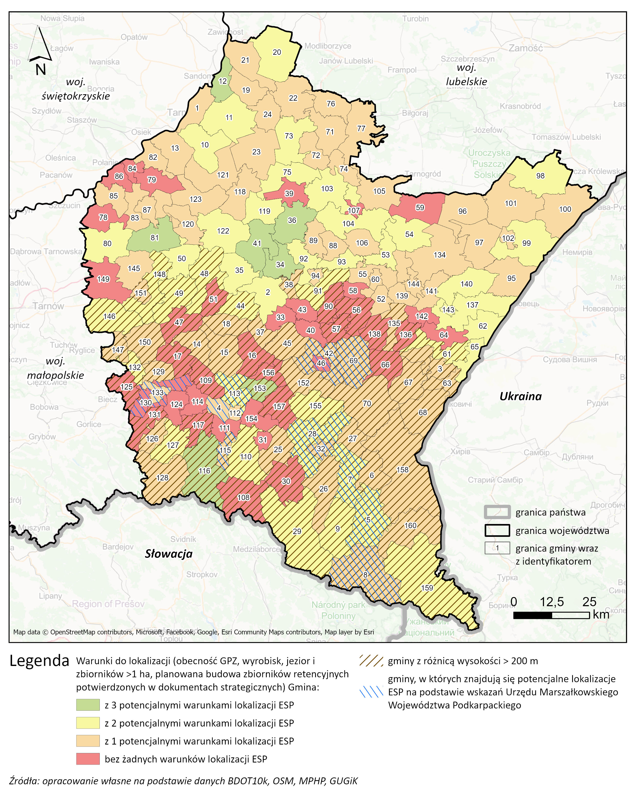
Ryc. 76 Potencjał budowy ESP na ternie województwa podkarpackiego
W kontekście magazynowania energii na Podkarpaciu warto również zwrócić uwagę na potencjalne zastosowanie niekonwencjonalnych rozwiązań wodnych, opartych na infrastrukturze nieenergetycznej. Jednym z takich podejść jest wykorzystanie istniejących lub planowanych zbiorników w systemach wodociągowych i kanalizacyjnych jako sezonowych lub krótkookresowych zasobników energii – tzw. podejście „dual use”. Odpowiednio ukształtowany zbiornik retencyjny mógłby pełnić rolę dolnego lub górnego akwenu w miniaturowym układzie ESP (np. poprzez budowę wieży ciśnień lub zbiornika powyżej poziomu zasilania), umożliwiając odzysk energii w czasie zwiększonego zapotrzebowania. Choć zastosowania tego typu są obecnie niszowe i wymagają indywidualnego podejścia projektowego, ich atrakcyjność rośnie w kontekście lokalnych strategii transformacji energetycznej i integracji z infrastrukturą komunalną.
Drugim kierunkiem wartym analizy jest energetyczne wykorzystanie przepływów wezbraniowych w rzekach górskich. W sytuacjach, gdy budowa zbiorników przeciwpowodziowych i suchych polderów jest uzasadniona z punktu widzenia ochrony ludności, pojawia się możliwość uzupełnienia ich o funkcję bufora energetycznego – np. przez włączenie pompowni pozwalającej w godzinach nadwyżek energetycznych napełniać zbiornik wstępny wodą z doliny rzecznej. Potencjał energetyczny takich rozwiązań jest z natury ograniczony czasowo i przestrzennie, ale może pełnić istotną rolę uzupełniającą w bilansowaniu sieci lokalnych, szczególnie w powiązaniu z dużym udziałem rozproszonych źródeł OZE. Ze względu na dużą zmienność uwarunkowań hydrologicznych i inżynieryjnych, projekty te powinny być każdorazowo poprzedzone szczegółową analizą wykonalności – zarówno technicznej, jak i środowiskowej.
W świetle powyższych rozważań zasadne jest również rozszerzenie analiz o potencjalne wykorzystanie innych planowanych zbiorników wodnych na Podkarpaciu jako elementów systemów elektrowni szczytowo–pompowych. Szczególnie interesujące wydają się: zbiornik wielozadaniowy Dukla na rzece Jasiołce oraz zbiornik w Temeszowie na Sanie, przewidziane do realizacji w ramach planu zarządzania ryzykiem powodziowym w dorzeczu Wisły. Ich podstawową funkcją pozostaje retencja i ochrona przeciwpowodziowa, jednak dzięki możliwości sterowania przepływami oraz przewidywanej objętości retencyjnej mogą one – po odpowiednich modyfikacjach projektowych – pełnić również rolę dolnego lub górnego akwenu dla układu ESP. Wymagałoby to przeprowadzenia szczegółowej analizy różnicy poziomów, dostępności infrastruktury przesyłowej oraz potencjału energetycznego wynikającego z sezonowej zmienności dopływów. Co istotne, integracja funkcji przeciwpowodziowej i energetycznej wpisywałaby się w trend wielofunkcyjności infrastruktury hydrotechnicznej, zwiększając efektywność inwestycji publicznych.
W kontekście Podkarpacia warto rozważyć także niekonwencjonalne magazyny energii grawitacyjnej, które, w przeciwieństwie do klasycznych elektrowni szczytowo-pompowych, nie wymagają budowy dużych zbiorników wodnych ani korytarzy hydraulicznych, a ich działanie opiera się na podnoszeniu i opuszczaniu mas stałych: piasku, żwiru, gruzu, odpadów kopalnianych czy specjalnych bloków. Należy podkreślić, że rozwiązania te na chwilę obecną mają stosunkowo niski wskaźnik gotowości technologicznej (TLR) a więc ich potencjał jak i ekonomiczną zasadność przedsięwzięcia należy traktować ze szczególną ostrożnością. Krótki przegląd technologii przygotowano na podstawie Hunt et al., 2025 oraz Kavoosi & Hagh 2025.
- MGES (górskie magazyny energii) polega na transporcie dużych ilości piasku lub kruszywa za pomocą wagoników, dźwigów lub linowych systemów transportowych między dolnym i górnym punktem o dużej różnicy wysokości. System działa podobnie do kolejki linowej lub wyciągu materiałowego – energia jest magazynowana poprzez „wciąganie” materiału w górę, a odzyskiwana podczas kontrolowanego opuszczania.
- UGES (podziemny magazyn grawitacyjny) wykorzystuje opuszczanie i podnoszenie kontenerów z piaskiem wzdłuż głębokiego szybu, odpowiednio za pomocą silników/generatorów i zestawu kabli oraz naczyń transportowych. Umożliwia wykorzystanie pionowych, nieczynnych szybów kopalnianych jako przestrzeni roboczej dla masy piasku, odpadów skalnych lub specjalnych ciężarów.
- TGES (transportowy magazyn grawitacyjny) – ciężarówki wjeżdżają pod górę z ładunkiem piasku i zjeżdżają z wykorzystaniem hamowania rekuperacyjnego; opiera się to na realnych wdrożeniach, np. w Szwajcarii, gdzie elektryczne wywrotki odzyskują energię podczas zjazdu z ładunkiem. Alternatywą są magazyny oparte o kolejki przemysłowe lub wagoniki linowe.

PODSUMOWANIE CZĘŚĆI DIAGNOSTYCZNEJ
Analiza danych dotyczących produkcji energii z odnawialnych źródeł w gminach województwa podkarpackiego wskazuje na znaczące zróżnicowanie przestrzenne potencjału energetycznego regionu. W ocenie uwzględniono cztery główne kategorie źródeł energii: wiatr, słońce, woda – generujące energię elektryczną oraz geotermię płytką i głęboką, odpowiadającą za potencjał cieplny.
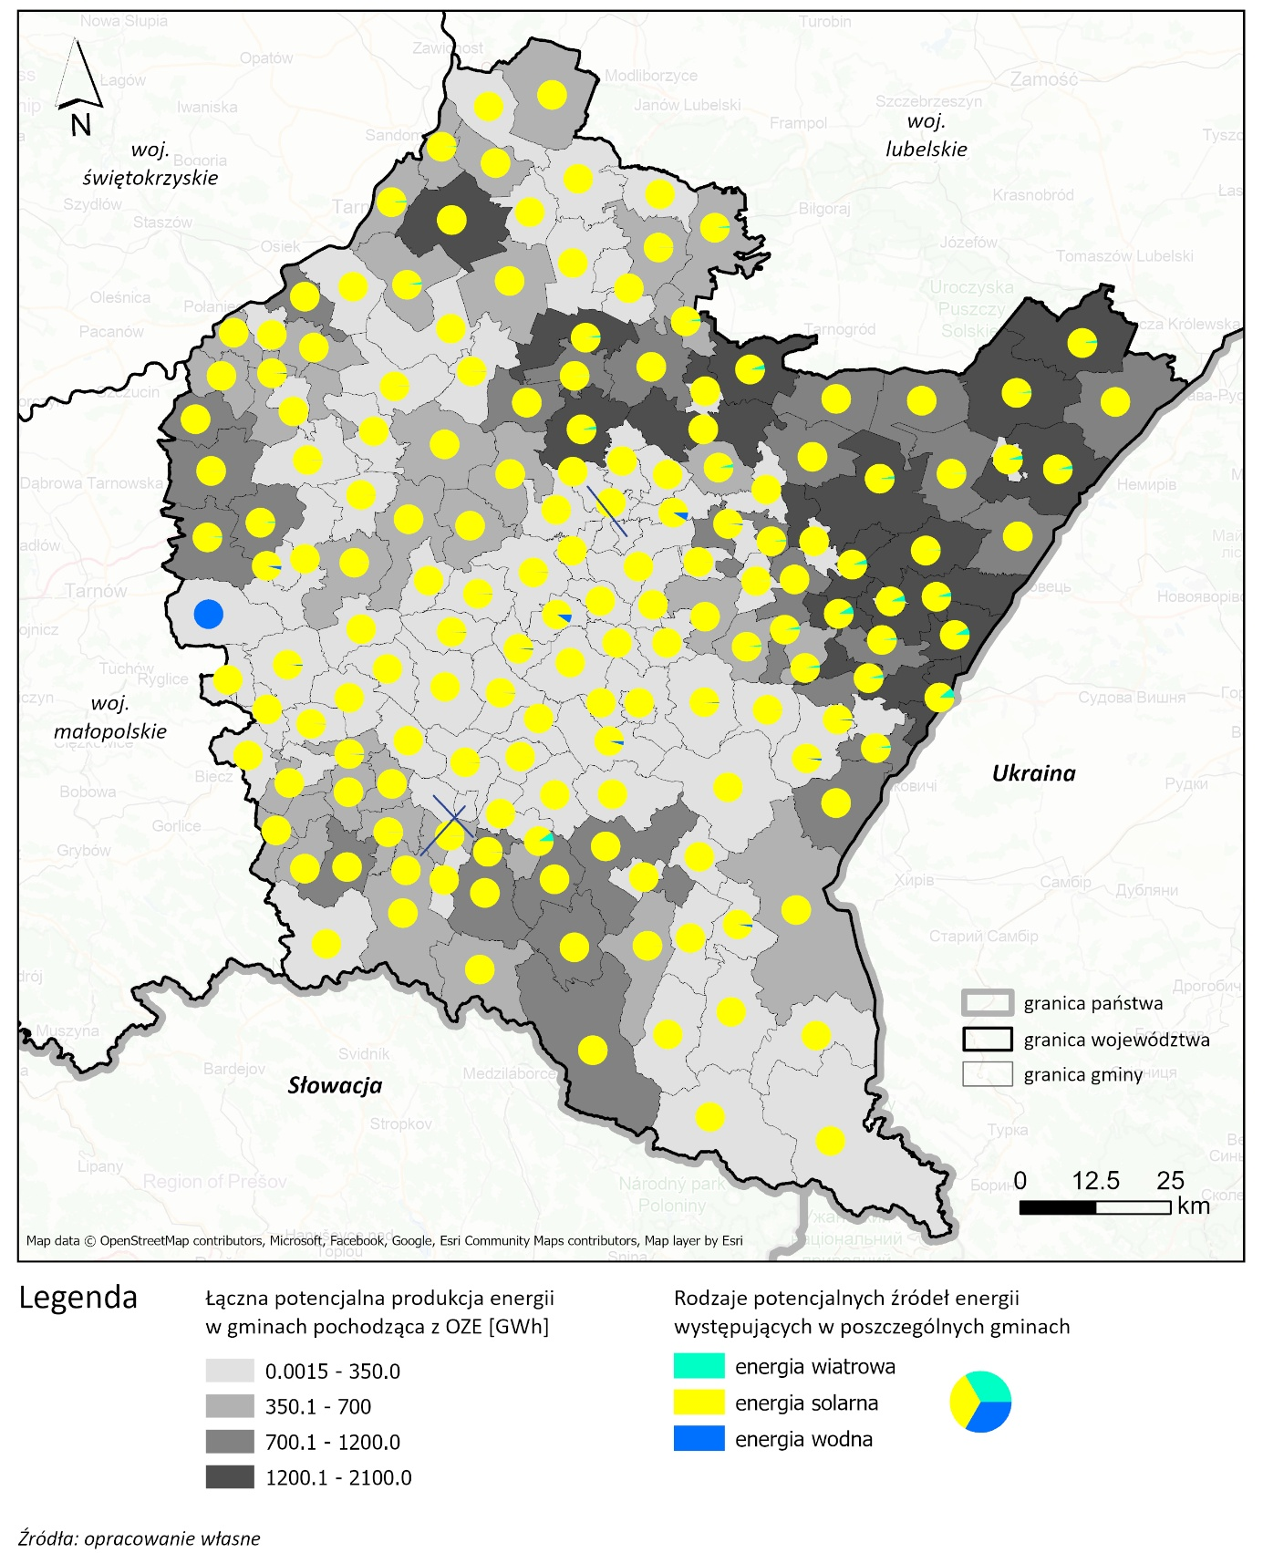
Ryc. 77 Potencjał produkcji energii elektrycznej z OZE w gminach

Województwo podkarpackie charakteryzuje się znacznym i zróżnicowanym potencjałem produkcji energii elektrycznej z OZE.
W strukturze źródeł energii elektrycznej zdecydowanie dominuje energia słoneczna (fotowoltaika), która generuje największą część całkowitego potencjału produkcji energii z OZE. Potencjał produkcji energii z instalacji fotowoltaicznych jest obserwowalny w każdej gminie województwa i stanowią one podstawowy element miksu odnawialnych źródeł energii. Do gmin z najwyższym potencjałem produkcji energii elektrycznej z energetyki słonecznej należą kolejno: Laszki, Jarosław, Cieszanów, Radymno, Narol, Leżajsk, Medyka i Lubaszów (wszystkie z potencjałem energii ze słońca powyżej 1500 GWh rocznie).
Drugim co do znaczenia źródłem jest energia wiatru, której potencjał koncentruje się w kilku gminach. Energia wiatrowa, silnie zależna od lokalnych warunków przestrzennych, a w zakresie lokalizacji obwarowana bardziej rygorystycznymi regulacjami, w niektórych gminach – szczególnie we wschodniej części województwa – znacząco zwiększa łączny poziom produkcji. W zakresie potencjału produkcji energii elektrycznej z siły wiatru dominują gminy: Medyka, Chłopice, Jarosław, Stubno (z potencjałem energii z wiatru powyżej 100 GWh rocznie). Należy także podkreślić, że potencjał produkcji energii elektrycznej z siły wiatru względem promieniowania słonecznego jest praktycznie 10 krotnie niższy.
Energia wodna ma natomiast znaczenie lokalne – najwyższe wartości notowane są w gminach zlokalizowanych w dolinach rzecznych w korelacji do istniejących urządzeń piętrzących. Potencjał produkcji energii elektrycznej w małych elektrowniach wodnych pełni funkcję uzupełniającą.
Zróżnicowanie regionalne widoczne jest przede wszystkim w gminach północno‑wschodnich i wschodnich, gdzie sumaryczna produkcja energii elektrycznej przekracza 1500 GWh rocznie. Wynika to z dużej dostępności terenów pod fotowoltaikę oraz korzystnych warunków wiatrowych. Gminy zlokalizowane w centralnej części regionu osiągają średnie wartości produkcji, natomiast najniższe potencjały występują na południowym - wschodzie województwa, co związane jest z obszarami górskimi oraz wysokim udziałem terenów wyłączonych z możliwości inwestycyjnych. W pozostałych częściach województwa potencjał jest zróżnicowany i zależny głównie od dostępności terenów pod inwestycje fotowoltaiczne.
Najwyższy potencjał produkcji energii elektrycznej łącznie ze słońca, wiatru i wody wykazują kolejno: gmina Jarosław (2 099 GWh), gmina Laszki (2 024 GWh), gmina Cieszanów (1 848 GWh), gmina Radymno (1 795 GWh), gmina Narol (1 777 GWh), gmina Medyka (1 750 GWh), gmina Leżajsk (1 606 GWh), oraz gmina Lubaczów (1 567 GWh). Należy podkreślić, że aż 21 ze 159 gmin wykazuje sumaryczny potencjał produkcji energii elektrycznej z OZE powyżej 1000 GWh rocznie. Natomiast jednocześnie, aż 32 gmin wykazuje potencjał produkcji poniżej 100 GWh rocznie. Do gmin z najniższym potencjałem należą Pilzno, Chmielnik, Tyczyn, Brzostek oraz Cisna (poniżej 10 GWh rocznie).
Analiza wskazuje, że rozwój odnawialnych źródeł energii w regionie powinien koncentrować się na gminach wschodnich, które oferują największy potencjał dla transformacji energetycznej województwa, lub w centralnej części województwa w powiązaniu z ośrodkami o znacznym zapotrzebowaniu na energię.
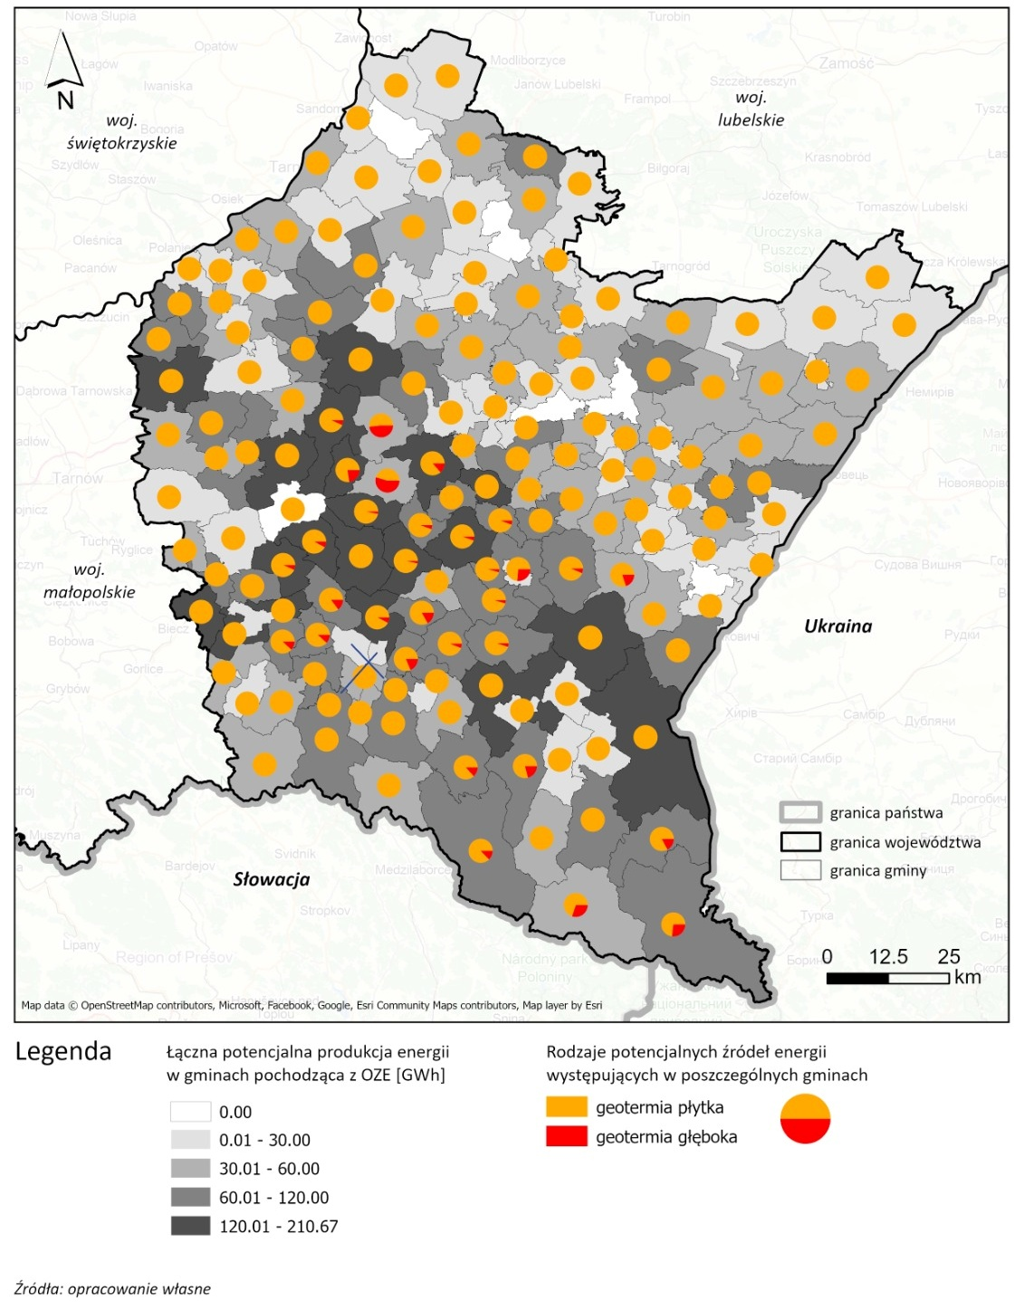
Ryc. 78 Potencjał produkcji energii cieplnej z geotermii płytkiej i głębokiej
Województwo podkarpackie charakteryzuje się istotnym potencjałem produkcji energii cieplnej z geotermii, przy czym dominuje geotermia płytka, a geotermia głęboka ma znaczenie wyraźnie punktowe. Zgromadzone dane wskazują, że łączny potencjał geotermalny w skali regionu wynosi ok. 9326 GWh rocznie, z czego zdecydowaną większość – około 96% – stanowi energia możliwa do pozyskania z systemów płytkich (gruntowe pompy ciepła), natomiast geotermia głęboka odpowiada za ok. 4% całkowitego potencjału. Należy jednak mieć na uwadze, że do obliczenia potencjału produkcji energii z geotermii płytkie wzięto pod uwagę wszystkie działki budowalne zabudowy mieszkaniowej jednorodzinnej.

W strukturze źródeł energii cieplnej dominującą rolę odgrywa geotermia płytka, której potencjał jest obecny w zdecydowanej większości gmin. Oznacza to, że praktycznie cały obszar województwa posiada warunki do stosunkowo szerokiego wdrażania pomp ciepła wykorzystujących energię gruntu – zarówno w zabudowie rozproszonej, jak i w większych ośrodkach. Geotermia płytka może stanowić tym samym podstawowy element przyszłego miksu odnawialnych źródeł energii w sektorze ciepłowniczym. Do gmin o najwyższym potencjale produkcji energii cieplnej w ramach geotermii płytkiej należą m.in. Wielopole Skrzyńskie, Strzyżów i Błażowa, z potencjałem ok. 200 GWh rocznie. Łącznie 12 z 159 gmin cechuje się potencjałem powyżej 150 GWh rocznie i aż 26 z potencjałem produkcji powyżej 100 GWh rocznie.
Znacznie bardziej ograniczony zasięg ma geotermia głęboka, której potencjał koncentruje się jedynie w wybranych gminach, głównie w środkowej części województwa. W gminach tych (m.in. Frysztak, Czudec, Niebylec, Błażowa) zidentyfikowano korzystne warunki geologiczne umożliwiające wykorzystanie wód termalnych na potrzeby lokalnych systemów ciepłowniczych. Jednakże potencjał produkcji jest niemal 10krotnie niższy w porównaniu do geotermii płytkiej. Udział geotermii głębokiej w strukturze potencjału jest jednak istotny lokalnie – tam, gdzie występuje, znacząco podnosi on łączny potencjał energii cieplnej w gminie.
Zróżnicowanie regionalne potencjału geotermalnego widoczne jest wyraźnie na poziomie gmin. Najwyższe wartości łącznej produkcji energii cieplnej z geotermii (płytkiej i głębokiej) występują w centralnej i południowo-zachodniej części województwa, w pasie obejmującym m.in. powiaty ropczycko-sędziszowski, strzyżowski, dębicki i krośnieński. W tych gminach roczny potencjał przekracza 150 GWh, przy czym w 14 gminach osiąga wartości powyżej 150 GWh, a w 28 gminach – powyżej 100 GWh. Jest to obszar, gdzie nakładają się korzystne warunki geologiczne oraz możliwość szerszego wykorzystania geotermii płytkiej w powiązaniu z istniejącą zabudową. W gminach północnych i północno-wschodnich potencjał geotermalny jest wyraźnie niższy – dominuje tam najniższa klasa potencjału (poniżej 30 GWh rocznie), a w części gmin potencjał ten jest znikomy lub praktycznie nie występuje. Łącznie w 15 gminach województwa wartość szacowanego potencjału geotermalnego jest niższa niż 10 GWh rocznie, co ogranicza możliwości wykorzystania geotermii jako podstawowego źródła ciepła i wskazuje raczej na jej pomocniczy charakter w systemach lokalnych. Najwyższy łączny potencjał produkcji energii cieplnej z geotermii płytkiej i głębokiej wykazują kolejno: gmina Wielopole Skrzyńskie (210,7 GWh), gmina Błażowa (210,6 GWh), gmina Strzyżów (204,4 GWh), gmina Frysztak (181,4 GWh), gmina Czudec (180,0 GWh), gmina Niebylec (175,1 GWh), gmina Skołyszyn (172,0 GWh), gmina Radomyśl Wielki (171,3 GWh), gmina Ropczyce (164,1 GWh), gmina Bircza (160,5 GWh).
Są to w większości gminy położone w centralno-zachodniej i południowo-zachodniej części województwa, gdzie występują zarówno dobre warunki dla geotermii płytkiej (sprzyjające budowie systemów pomp ciepła), jak i – w części jednostek – podwyższony potencjał geotermii głębokiej. Warto zauważyć, że w wielu z tych gmin wysoki potencjał geotermalny współwystępuje z istotnym zapotrzebowaniem na ciepło w sektorze mieszkaniowym i usługowym, co tworzy dogodne warunki do budowy lokalnych, niskoemisyjnych systemów ciepłowniczych. Należy podkreślić, że mimo wyraźnej koncentracji najwyższych wartości w wybranych gminach, potencjał geotermii płytkiej jest obecny w większości jednostek samorządowych województwa, co czyni ją jednym z najbardziej perspektywicznych kierunków rozwoju odnawialnych źródeł energii w sektorze ciepłowniczym. Z punktu widzenia polityki energetycznej regionu oznacza to możliwość stopniowego odchodzenia od paliw kopalnych na rzecz rozproszonych systemów opartych na odnawialnych źródłach ciepła, w szczególności poprzez rozwój gruntowych pomp ciepła oraz – tam, gdzie warunki na to pozwalają – instalacji wykorzystujących geotermię głęboką.
Analiza potencjału wdrożeniowego i inwestycyjnego pozyskania energii z komponentu bio wskazuje na wyraźne zróżnicowanie przestrzenne najwyższe wartości (powyżej 20–30 GWh rocznie) skupiają się w północno-wschodniej i centralnej części regionu, zwłaszcza w gminach jarosławskiego, przeworskiego, lubaczowskiego i mieleckiego. W gminach górskich i południowych potencjał pozostaje ograniczony, co wynika z rozproszonej struktury gospodarstw oraz mniejszej ilości substratów. Łącznie potencjał inwestycyjny biogazu w województwie można szacować na około 1,5–2 TWh rocznie, co stanowi istotny zasób wspierający lokalny bilans energetyczny oraz redukcję emisji. Warto podkreślić możliwość synergii typu double land use, np. łączenia farm wiatrowych lub dużych instalacji PV z produkcją substratów rolniczych do biogazu na tych samych terenach, co zwiększa efektywność wykorzystania przestrzeni oraz wspiera integrację OZE z gospodarką rolną.
W kwestii potencjału magazynowania energii, analiza przestrzenna lokalizacji GPZ wykazała, że po uwzględnieniu wszystkich wykluczeń i ograniczeń prawnych, środowiskowych i technologicznych, możliwe jest przyłączenie około 12,5 GW magazynów energii. Największy potencjał koncentruje się na poziomie 110 kV (ok. 8,25 GW) oraz <110 kV (ok. 3 GW), co podkreśla ich rolę w stabilizacji pracy lokalnych sieci dystrybucyjnych, szczególnie w regionach o dużej koncentracji instalacji PV. Na poziomie sieci przesyłowej (220–400 kV) możliwe do realizacji jest kolejne 1,3 GW, co może wspierać bilansowanie systemu w skali regionalnej i krajowej. Magazyny energii pełnią kluczową funkcję buforową – ograniczają przeciążenia GPZ, stabilizują wahania generacji OZE i zwiększają bezpieczeństwo pracy sieci. Ze względu na rosnącą produkcję energii ze słońca i wiatru, szczególnie zasadna jest integracja magazynów bezpośrednio z lokalnymi farmami PV i wiatrowymi, co poprawia efektywność systemu i zmniejsza straty przesyłowe.
Jak wykazały przeprowadzone analizy, województwo podkarpackie dysponuje szerokim, zróżnicowanym potencjałem OZE, obejmującym energię słoneczną, wiatrową, wodną, geotermię, biogaz oraz rozwój magazynów energii, co umożliwia budowę zdywersyfikowanego i odpornego systemu energetycznego. Kluczowe znaczenie ma priorytetyzacja projektów o najniższych kosztach jednostkowych wytwarzania energii, przy jednoczesnym uwzględnieniu ich funkcji systemowych – w szczególności wysokiej dyspozycyjności źródeł biogazowych, które mogą zasilać lokalne elektrociepłownie. Efektywnym kierunkiem rozwoju jest także kolokacja farm wiatrowych i fotowoltaicznych z magazynami energii, co pozwala maksymalizować wykorzystanie terenu i istniejących przyłączy oraz zwiększać stabilność pracy sieci. Kluczowym wyzwaniem jest takie projektowanie portfela inwestycji, aby poszczególne technologie wzajemnie się uzupełniały, tworząc system odporny na zmienność pogodową, elastyczny operacyjnie i zdolny do integracji rosnącej produkcji z OZE przy minimalizacji kosztów bilansowania. Coraz większe znaczenie zyskuje również planowanie oparte na danych – uwzględniające długoterminową zmienność klimatyczną, lokalne ograniczenia sieciowe i rzeczywiste profile zużycia – co umożliwia bardziej precyzyjne dopasowanie inwestycji do potrzeb regionu.

WIZJA ROZWOJU, CELE GŁÓWNE I SZCZEGÓŁOWE WRAZ Z ADAPATCJĄ DO ZMIAN KLIMATU

WIZJA I CELE ROZWOJU OZE W WOJEWÓDZTWIE
WIZJA
Do roku 2030 województwo podkarpackie staje się regionem o wyraźnie wyższym udziale energii ze źródeł odnawialnych w swoim bilansie, z nowoczesnym, elastycznym i bardziej odpornym na skutki zmian klimatu systemem energetycznym.
Zaproponowana wizja Programu zakłada stałe podnoszenie udziału energii ze źródeł odnawialnych w bilansie produkcji i zużycia energii w województwie podkarpackim. Uwzględnia również unowocześnianie i uelastycznianie systemu elektroenergetycznego i ciepłowniczego na skutki zmian klimatu.
Ze względu na przyjęcie Programu w roku 2026 i typowe cykle przygotowania oraz realizacji inwestycji energetycznych, horyzont WPROZE koncentruje się na stworzeniu warunków do uruchomienia i doprowadzenia do zaawansowanego etapu realizacji projektów, których pierwsze efekty będą widoczne już do 2030 r., a finalne w latach kolejnych (po 2030 r.).
Rozwój odnawialnych źródeł energii jest zintegrowany z rozwojem społeczno-gospodarczym regionu: wspiera konkurencyjność przedsiębiorstw, stymuluje innowacje, tworzy miejsca pracy – szczególnie na obszarach wiejskich – oraz poprawia jakość życia mieszkańców poprzez ograniczenie emisji zanieczyszczeń powietrza i redukcję ubóstwa energetycznego. OZE są traktowane jako ważny element odporności regionu na kryzysy energetyczne i klimatyczne, a nie tylko jako narzędzie spełniania celów regulacyjnych.
WPROZE zastępuje Wojewódzki Program Rozwoju Odnawialnych Źródeł Energii z 2014 r. oraz Wojewódzki Program Przeciwdziałania Zmianom Klimatu z Uwzględnieniem Odnawialnych Źródeł Energii z 2023 r., których celem było zarówno zwiększenie bezpieczeństwa energetycznego i efektywności energetycznej województwa poprzez racjonalne wykorzystanie OZE, jak i podnoszenie jego odporności na zmiany klimatu. Obecny Program zachowuje ciągłość tego podejścia, uwzględniając również zmianę szeregu uwarunkowań, jak zaostrzenie celów klimatycznych UE, rozwój technologiczny, nowe ustawodawstwo, zmieniające się uwarunkowania geopolityczne, rosnące znaczenie adaptacji do zmian klimatu oraz nowe mechanizmy wsparcia i formy organizacyjne.
Wizja rozwoju OZE w województwie w perspektywie roku 2030 obejmuje wszystkie kluczowe technologie, dla których w diagnozie zidentyfikowano istotny potencjał i korzystne warunki rozwoju: fotowoltaikę (prosumencką i wielkoskalową), energetykę wiatrową, wodną oraz geotermię płytką i głęboką, jak również wykorzystanie biomasy i biogazu, a także magazynowanie energii w różnej skali i technologii. Równolegle zakłada się rozwój społecznych form wytwarzania i magazynowania (klastry energii, spółdzielnie energetyczne, wspólnoty mieszkaniowe itp.) oraz stopniową integrację sektorową (power-to-heat, power-to-mobility, power-to-x).
System energetyczny województwa jest planowany i modernizowany przez jego operatorów w sposób uwzględniający potrzebę zapewnienia bezpieczeństwa energetycznego w zmieniających się warunkach klimatu: rosnącą częstość fal upałów, susz, zjawisk powodziowych i silnych wiatrów. Nowe i modernizowane instalacje OZE oraz infrastruktura sieciowa są projektowane w oparciu o analizy wrażliwości i narażenia na zagrożenia klimatyczne, z wykorzystaniem regionalnych scenariuszy klimatycznych, tak aby inwestycje energetyczne nie tylko ograniczały emisje gazów cieplarnianych, lecz także poprawiały odporność regionu na skutki zmian klimatu.
Wizja WPROZE zakłada, że rozwój OZE pozostaje spójny z polityką przestrzenną województwa tak na poziomie lokalnym jak i regionalnym oraz zasadą „nie czyń poważnych szkód” (DNSH). Lokalizacja i parametry przedsięwzięć minimalizują konflikty społeczne i środowiskowe, w szczególności na obszarach cennych przyrodniczo, na terenach o wysokich wartościach krajobrazowych oraz w pobliżu zabudowy mieszkaniowej. Program ma charakter ewolucyjny – wzmacnia, porządkuje i ukierunkowuje procesy, które już zachodzą, zamiast tworzyć zupełnie nowe, nierealistyczne w tak krótkim czasie trajektorie rozwoju.
CEL GŁÓWNY
Zwiększenie udziału energii ze źródeł odnawialnych w produkcji wszystkich rodzajów energii w województwie podkarpackim oraz wzmocnienie odporności systemu energetycznego i gospodarki regionu na skutki zmian klimatu poprzez realizację projektów inwestycyjnych oraz działań adaptacyjnych, promocyjnych i edukacyjnych w latach 2026–2030.
Cel główny jest rozumiany dwojako:
- jako osiągnięcie możliwie wysokiego, realistycznego udziału OZE w bilansie produkcji energii do 2030 r., biorąc pod uwagę horyzont czasowy przyjęcia Programu i cykle inwestycyjne,
- jako zbudowanie warunków instytucjonalnych, które umożliwią dalszy, przyspieszony rozwój OZE po 2030 r.
CELE SZCZEGÓŁOWE
Cel szczegółowy 1: Wzrost udziału OZE w bilansie energii województwa
Zapewnienie warunków do uporządkowanego wzrostu udziału OZE w produkcji energii w województwie, z podziałem na energię elektryczną, ciepło i chłód oraz paliwa odnawialne. Cel obejmuje zarówno instalacje istniejące i rozbudowywane, jak i projekty uruchamiane w latach 2026–2030, których pełne efekty zostaną osiągnięte w perspektywie po roku 2030. Dla kluczowych technologii (fotowoltaika, wiatr, biomasa/biogaz, hydro, geotermia) zostaną określone obszary przyspieszonego rozwoju oraz wartości docelowe mocy zainstalowanej i orientacyjne udziały w miksie energetycznym. Celem jest również zwiększanie świadomości i akceptacji społecznej dla rozwoju źródeł OZE w województwie.
Cel szczegółowy 2: Transformacja systemów ogrzewania w województwie
Stopniowe przekształcenie systemów ciepłowniczych i ogrzewnictwa indywidualnego w kierunku miksu opartego na nisko- i zeroemisyjnych źródłach (wzrost udziału OZE w zaopatrzeniu w ciepło systemowe, rozbudowa infrastruktury zaopatrzenia w ciepło systemowe, wykorzystanie w systemach wysokosprawnej kogeneracji, pomp ciepła, odzysku ciepła odpadowego itp.), przy jednoczesnym ograniczaniu niskiej emisji i ubóstwa energetycznego. W perspektywie roku 2030 punkt ciężkości działań przesuwa się na przygotowanie i rozpoczęcie wdrażania lokalnych planów transformacji ciepłownictwa oraz kontynuację realizacji programów wymiany źródeł ciepła, tak aby w drugiej połowie dekady możliwe było znaczące przyspieszenie procesu inwestycyjnego. Spójnie z tymi działaniami powinno postępować podnoszenie efektywności energetycznej budynków przez ich termomodernizację. Istotna jest również edukacja społeczności i promowanie działań w tym zakresie.
Cel szczegółowy 3: Zwiększenie elastyczności i odporności systemu elektroenergetycznego
Rozwój i modernizacja sieci przesyłowych i dystrybucyjnych przez ich operatorów, budowa i rozbudowa magazynów energii (w tym bateryjnych w najnowszych technologiach, magazynów ciepła oraz szczytowo-pompowych) oraz usług zarządzania popytem (DSR), umożliwiających bezpieczną integrację rosnącego udziału rozproszonych źródeł OZE w systemie. Do 2030 r. priorytetowo będą traktowane działania, które można zrealizować lub rozpocząć w krótkim horyzoncie: projekty modernizacyjne na istniejącej infrastrukturze, wdrożenie systemów inteligentnego opomiarowania, pilotaże rozwiązań elastyczności i magazynowania energii w kluczowych lokalizacjach. Promowane będzie również instalowanie małych magazynów w instalacjach domowych, w tzw. bezpiecznych technologiach bateryjnych.
Cel szczegółowy 4: Wzmocnienie roli lokalnych społeczności energetycznych i prosumentów
Zwiększenie liczby gospodarstw domowych, przedsiębiorstw i jednostek samorządu terytorialnego pełniących rolę prosumentów oraz rozwój klastrów energii, spółdzielni energetycznych i innych form społecznej własności infrastruktury energetycznej. W horyzoncie 2026–2030 celem jest dalsze zwiększenie liczby tego typu inicjatyw i kontynuacja działań promocyjnych i edukacyjnych oraz rozpoczęcie wzorcowych projektów, które będą mogły być powielane w kolejnych latach.
Cel szczegółowy 5: Rozwój gospodarczy i innowacyjność sektora OZE
Wzmocnienie potencjału naukowo-badawczego, przemysłowego i usługowego w obszarze technologii OZE oraz adaptacji do zmian klimatu, w tym rozwój łańcuchów dostaw, usług projektowych, serwisowych i ICT. Do 2030 r. szczególne znaczenie mają projekty budujące trwałe kompetencje i infrastrukturę badawczo-rozwojową oraz sprzyjające powstawaniu nowych miejsc pracy w sektorze zielonej gospodarki.
Cel szczegółowy 6: Integracja rozwoju OZE z planowaniem przestrzennym, ochroną środowiska i krajobrazu
Zapewnienie, że lokalizacja i parametry przedsięwzięć OZE są zgodne z uwarunkowaniami środowiskowymi, krajobrazowymi, kulturowymi i społecznymi zdiagnozowanymi w rozdziale 2, z poszanowaniem obszarów chronionych oraz ładu przestrzennego. Kluczowe jest włączenie rozwoju OZE w system planowania przestrzennego zgodnie z nowymi rozwiązaniami legislacyjnymi tak na poziomie województwa jak i gmin oraz wzmocnienie narzędzi w zakresie planowania przestrzennego, aby wykluczać lub maksymalnie minimalizować wszelkie konflikty.
Cel szczegółowy 7: Adaptacja sektora energii do zmian klimatu
Włączenie adaptacji do zmian klimatu jako przekrojowego priorytetu we wszystkich działaniach związanych z rozwojem OZE – od planowania lokalizacji przez projektowanie techniczne po eksploatację i utrzymanie. Do 2030 r. celem jest upowszechnienie stosowania analiz ryzyka klimatycznego oraz podstawowych środków adaptacyjnych w projektach OZE i inwestycjach sieciowych, a także rozwój systemów monitoringu i reagowania na zdarzenia ekstremalne.

KIERUNKI INTERWENCJI I PROPOZYCJE DZIAŁAŃ
Niniejszy rozdział przekłada opisaną wcześniej wizję i cele na konkretne kierunki interwencji i działania, wskazując główne obszary, w których powinny być koncentrowane wysiłki inwestycyjne, regulacyjne i organizacyjne w latach 2026–2030. Kierunki wynikają zarówno z diagnozy stanu istniejącego (uwarunkowania, struktura wytwarzania, potencjał OZE), jak i z doświadczeń wdrażania programu z 2014 r. oraz z nowych uwarunkowań regulacyjnych i technologicznych. Ze względu na ograniczony horyzont czasowy Programu, priorytetowo traktowane są działania, które można zainicjować, przygotować i doprowadzić do zaawansowanego etapu realizacji do roku 2030, w tym w szczególności przygotowanie i uruchomienie projektów o dłuższym cyklu inwestycyjnym.

Kierunek I – Rozwój mocy wytwórczych OZE w elektroenergetyce
Kierunek obejmuje rozwój wszystkich kluczowych technologii wytwarzania energii elektrycznej z OZE, z uwzględnieniem ich potencjału technicznego oraz ograniczeń przestrzennych, środowiskowych i sieciowych wskazanych tak w diagnozie WPROZE jak i opracowaniach poziomu krajowego wykonanych na podstawie ustawy z dnia 9 października 2025 r. Dz.U. 2025 poz. 1535. Celem jest maksymalne wykorzystanie w latach 2026–2030 możliwego do uruchomienia potencjału OZE, przy równoczesnym ograniczaniu konfliktów społeczno-środowiskowych.
Główne działania:
- w oparciu o przeprowadzone w WPROZE diagnozy oraz wyniki krajowego mapowania potencjału OZE prowadzonego przez Ministerstwo Klimatu i Środowiska, wyznaczenie na poziomie województwa obszarów przyspieszonego rozwoju dla poszczególnych rodzajów OZE (tzw. OPRO), oraz dalszych wskazań do opracowania/aktualizacji dokumentów planistycznych poziomu regionalnego i lokalnego, jak miejscowe plany zagospodarowania przestrzennego (MPZP), plany ogólne gmin (POG) i plan zagospodarowania przestrzennego województwa (PZPW);
- opracowanie planu obszarów przyspieszonego rozwoju OZE w zakresie wybranych dużych instalacji OZE (farmy PV, farmy wiatrowe, MEW, biogazownie sieciowe), zgodnie z wymogami określonymi w znowelizowanej 27.11.2025 ustawie z dnia 20 lutego 2015 r. o odnawialnych źródłach energii (art. 160g ust. 3);
- promowanie projektów OZE w tym projektów hybrydowych (łączenie kilku technologii OZE, wiązanie OZE z magazynami energii w różnych technologiach, w tym integrowanie różnych technologii magazynowania z istniejącą i planowaną infrastrukturą, np. w kanalizacji deszczowej, zbiornikach retencyjnych wody deszczowej itp.), które zwiększają efektywność wykorzystania sieci i odporność na zmienność warunków pogodowych;
- inicjowanie i wspieranie projektów pilotażowych w lokalizacjach wymagających szczególnej uwagi (np. obszary o słabej infrastrukturze sieciowej, gminy o wysokim poziomie ubóstwa energetycznego, obszary o wysokim potencjale grawitacyjnego magazynowania energii itp.).
- inicjacja i promocja wydarzeń podnoszących świadomość i akceptację społeczną rozwoju produkcji energii z OZE w województwie oraz działania edukacyjne w tym zakresie.

Kierunek II – Transformacja systemów ciepłowniczych i ogrzewnictwa indywidualnego
Kierunek koncentruje się na stopniowym przejściu od systemów opartych na paliwach kopalnych i rozproszonych źródłach niskosprawnych do nisko- i zeroemisyjnych miksów ciepłowniczych z wykorzystaniem OZE, wysokosprawnej kogeneracji, pomp ciepła i odzysku ciepła odpadowego.
Główne działania:
- wsparcie opracowania dla największych systemów ciepłowniczych w województwie planów transformacji ciepłownictwa, określających ścieżki zwiększania udziału OZE i kogeneracji oraz scenariusze modernizacji infrastruktury wrażliwej na zmiany klimatu;
- wspieranie rozwoju lokalnych systemów ciepłowniczych i sieci niskotemperaturowych na obszarach o wysokim potencjale geotermii, biomasy oraz możliwościach wykorzystania ciepła odpadowego, z preferencją dla projektów możliwych do zrealizowania w horyzoncie 2030 r.;
- tworzenie programów wsparcia dla gmin, spółdzielni i wspólnot mieszkaniowych w zakresie wymiany indywidualnych źródeł ciepła na rozwiązania oparte na OZE (pompy ciepła, kotły biomasowe spełniające wysokie normy emisyjne, przyłączenia do sieci ciepłowniczych) oraz likwidacji niskiej emisji;
- integracja działań w zakresie ciepłownictwa z programami poprawy efektywności energetycznej budynków, w tym głębokiej termomodernizacji, aby ograniczać zapotrzebowanie na moc szczytową i zwiększać odporność na ekstremalne temperatury;
- wspieranie i promowanie projektów pilotażowych demonstrujących innowacyjne podejścia do ogrzewania i chłodzenia z wykorzystaniem OZE (np. sieci niskotemperaturowe, chłodzenie pasywne itp.).
- inicjacja i promocja wydarzeń podnoszących świadomość mieszkańców w zakresie potrzeby podnoszenia efektywności energetycznej w sektorze ciepłowniczym i ogrzewnictwa indywidualnego

Kierunek III – Sieci, magazynowanie i elastyczność systemu
Kierunek obejmuje działania operatorów na rzecz modernizacji i rozbudowy sieci elektroenergetycznych oraz rozwoju magazynów energii i mechanizmów elastyczności, niezbędnych do integracji rosnącego udziału OZE w miksie energetycznym województwa. Szczególny nacisk kładzie się na projekty, które mogą zostać przygotowane i uruchomione w latach 2026–2030 oraz na działania zwiększające odporność infrastruktury na zagrożenia klimatyczne.
Główne działania:
- koordynacja planów inwestycyjnych operatorów systemu przesyłowego i dystrybucyjnego, identyfikacja odcinków sieci i stacji o kluczowym znaczeniu dla rozwoju OZE w województwie;
- promowanie projektów magazynowania energii elektrycznej i ciepła w lokalizacjach o najwyższym potencjale integracji OZE i największej wrażliwości sieci, ze szczególnym uwzględnieniem projektów możliwych do wdrożenia w horyzoncie 2030 r.;
- wsparcie i promowanie rozwoju systemów zarządzania popytem (DSR) i inteligentnego opomiarowania, w tym pilotaże z udziałem odbiorców komunalnych, usługowych i przemysłowych, które mogą być skalowane po 2030 r.;
- opracowanie regionalnych wytycznych dla projektowania i modernizacji sieci energetycznych z uwzględnieniem ryzyk klimatycznych oraz promowanie i upowszechnianie dobrych praktyk w tym zakresie;
- wspieranie i promowanie projektów integrujących sieci elektroenergetyczne z innymi systemami infrastrukturalnymi, np. w ciepłownictwie (kogeneracja), w transporcie (elektryfikacja), sektorze wodno-kanalizacyjnym (magazynowanie energii) w celu zwiększenia elastyczności i efektywności energetycznej tych systemów.

Kierunek IV – Lokalne społeczności energetyczne, prosumenci i MŚP
Kierunek działań ma wzmacniać zaangażowanie społeczności lokalnych, samorządów i sektora MŚP w rozwój OZE, budując lokalne łańcuchy wartości i zwiększając akceptację społeczną dla transformacji energetycznej. W perspektywie 2026–2030 szczególne znaczenie ma tworzenie warunków do powstawania i rozwoju lokalnych inicjatyw energetycznych, które będą kontynuowane i skalowane po 2030 r.
Główne działania:
- promowanie wsparcia dla tworzenia i rozwoju klastrów energii oraz spółdzielni energetycznych, obejmującego doradztwo, pomoc prawną, analizy potencjału rozwoju poszczególnych technologii produkcji i magazynowania energii z OZE na konkretnych obszarach i wsparcie w pozyskaniu ich finansowania;
- promowanie istniejących programów prosumenckich dla gospodarstw domowych, rolników, MŚP i jednostek samorządu terytorialnego, obejmujących mikroinstalacje OZE, małe magazyny energii i pompy ciepła;
- promowanie inwestycji w OZE integrujących produkcję energii z działalnością rolniczą i pozarolniczą na obszarach wiejskich (agrofotowoltaika, biogazownie rolnicze, wykorzystanie odpadów rolnych i leśnych), przy uwzględnieniu obowiązujących ograniczeń prawnych, środowiskowych i klimatycznych;
- prowadzenie kampanii informacyjnych i edukacyjnych dotyczących korzyści z udziału w społecznościach energetycznych, dostępnych mechanizmów wsparcia oraz rozwiązań adaptacyjnych;
- promowanie dobrych praktyk i studiów przypadków z terenu województwa oraz innych regionów, które mogą być inspiracją dla nowych inicjatyw.

Kierunek V – Innowacje, badania i rozwój kompetencji
Kierunek zakłada wykorzystanie potencjału naukowo-badawczego regionu do rozwoju innowacyjnych technologii i usług w obszarze OZE i adaptacji do zmian klimatu. Zakłada budowanie współpracy między uczelniami, jednostkami badawczymi, przedsiębiorstwami i samorządami, tak aby projekty uruchomione w latach 2026–2030 przyniosły trwałe efekty w dłuższej perspektywie.
Główne działania:
- wspieranie i promowanie projektów badawczo-rozwojowych dotyczących m.in. poprawy efektywności technologii OZE w zmieniających się warunkach klimatycznych, rozwiązań magazynowania energii, cyfryzacji i automatyzacji sieci oraz technologii zwiększających odporność infrastruktury energetycznej;
- tworzenie regionalnych platform współpracy łączących uczelnie, biznes i samorządy wokół pilotażowych projektów OZE i adaptacji (np. wioski energetyczne, osiedla plus-energetyczne, campusy zeroemisyjne itp.);
- edukacja przez programy szkoleniowe i podnoszenie kwalifikacji dla kadr sektora energetycznego, administracji samorządowej i innych interesariuszy w zakresie planowania, finansowania i wdrażania projektów OZE oraz projektów z komponentem adaptacyjnym;
- wspieranie rozwoju lokalnych łańcuchów dostaw dla OZE (producenci komponentów, firmy instalacyjne, serwisowe, projektowe), m.in. poprzez instrumenty regionalnej polityki innowacyjności i specjalizacji gospodarczej;
- zachęcanie do udziału w krajowych i międzynarodowych projektach badawczych i demonstracyjnych, których wyniki mogą być zastosowane w województwie podkarpackim.

Kierunek VI – Planowanie przestrzenne, środowisko i adaptacja do zmian klimatu
Kierunek zapewnia integrację WPROZE z polityką przestrzenną województwa, planami gminnymi oraz instrumentami ochrony środowiska i klimatu. Celem jest zminimalizowanie konfliktów przestrzennych i środowiskowych oraz wykorzystanie OZE jako narzędzia adaptacji do zmian klimatu.
Główne działania:
- aktualizacja i doprecyzowanie zapisów w planie zagospodarowania przestrzennego województwa oraz w dokumentach planistycznych gmin, szczególnie tworzonych planach ogólnych, w celu jednoznacznego określenia obszarów dopuszczalnych, preferowanych i wyłączonych spod rozwoju poszczególnych technologii OZE, z uwzględnieniem uwarunkowań środowiskowych i klimatycznych;
- integracja WPROZE z opracowywanymi i aktualizowanymi programami regionalnymi i lokalnymi (programy ochrony środowiska, plany adaptacji do zmian klimatu, strategie rozwoju gmin i powiatów itp.), tak aby działania na rzecz OZE i adaptacji wzajemnie się wzmacniały;
- wykorzystanie projektów OZE jako elementów zwiększających odporność na skutki zmian klimatu (np. integrowanie instalacji OZE i magazynów z zieloną i błękitną infrastrukturą oraz wykorzystanie OZE w infrastrukturze krytycznej);
- monitorowanie wpływu rozwoju OZE na stan środowiska i krajobrazu oraz w razie potrzeby modyfikowanie kierunków interwencji, aby zapobiegać kumulowaniu się negatywnych oddziaływań.

SYSTEM WDRAŻANIA, ZARZĄDZANIE I FINANSOWANIE PROGRAMU

System wdrażania i zarządzanie
System wdrażania Programu opiera się na doświadczeniach wynikających z realizacji Wojewódzkiego programu rozwoju odnawialnych źródeł energii z roku 2014 r. oraz na rozwiązaniach przyjętych w Wojewódzkim programie przeciwdziałania zmianom klimatu i skutkom tych zmian z uwzględnieniem OZE i GOZ. WPROZE pełni też funkcję dokumentu uszczegóławiającego wobec strategii rozwoju województwa w perspektywie roku 2030, koncentrując się na rozwoju odnawialnych źródeł energii, elastyczności systemu elektroenergetycznego oraz adaptacji sektora energii do zmian klimatu, w relatywnie krótkim horyzoncie, tj. roku 2030. Oznacza to, że system zarządzania musi sprzyjać szybkiemu uruchamianiu projektów o wysokim stopniu przygotowania oraz sprawnemu wykorzystaniu dostępnych mechanizmów finansowych, a jednocześnie tworzyć warunki do kontynuacji procesów inwestycyjnych po roku 2030.
Podmiot koordynujący na poziomie województwa
Za koordynację wdrażania Programu odpowiada Zarząd Województwa Podkarpackiego, działający poprzez właściwą komórkę organizacyjną Urzędu Marszałkowskiego zajmującą się polityką energetyczno-klimatyczną i ochroną środowiska. Do zadań tej komórki należy w szczególności:
- przekładanie celów i kierunków interwencji WPROZE na działania realizowane w ramach programów operacyjnych (zarówno w obecnej (2021 – 2027) jak i przyszłej (2028 - 2034) perspektywie finansowej UE, programów resortowych oraz środków krajowych;
- zapewnienie spójności i koordynacja wdrażania WPROZE z innymi dokumentami strategicznymi województwa;
- przygotowywanie i aktualizacja wytycznych dla jednostek samorządu terytorialnego dotyczących uwzględniania rozwoju OZE i adaptacji do zmian klimatu w dokumentach lokalnych (strategie, plany zaopatrzenia w ciepło, energię elektryczną i paliwa gazowe, MPZP, plany ogólne gmin itp.);
- inicjowanie, promowanie i koordynowanie projektów o znaczeniu ponadlokalnym (np. projekty sieciowe, rozwój magazynowania energii, projekty klastrów i spółdzielni energetycznych obejmujące więcej niż jedną gminę);
- prowadzenie bazy danych o kluczowych przedsięwzięciach w zakresie OZE i elastyczności systemu energetycznego na obszarze województwa.

Rola jednostek samorządu terytorialnego
Kluczowym warunkiem osiągniecia celów Programu jest aktywne włączenie w procesy rozwoju OZE i adaptacji klimatycznej samorządów na poziomie powiatów i gmin. W oparciu o zadania wynikające z prawa energetycznego, ustawy o samorządzie gminnym przyjmuje się następujący podział ról:
- gminy odpowiadają za planowanie i organizację zaopatrzenia w ciepło, energię elektryczną i paliwa gazowe, uwzględnienie rozwoju OZE i efektywności energetycznej w studiach uwarunkowań/planach ogólnych i MPZP/ZPI, identyfikację lokalnych projektów OZE (w tym prosumenckich, klastrowych i spółdzielczych) oraz informowanie mieszkańców o możliwościach wsparcia;
- powiaty wspierają koordynację ponadgminną (np. w zakresie infrastruktury sieciowej, inwestycji w OZE w obiektach powiatowych, planowania przestrzennego w strefach funkcjonalnych) oraz integrują działania w obszarach takich jak transport publiczny czy infrastruktura społeczna;
- samorząd województwa zapewnia ramy strategiczne, narzędzia finansowe na poziomie regionalnym oraz wsparcie merytoryczne (doradztwo, szkolenia, wymiana doświadczeń) dla gmin i powiatów, m.in. w obszarze przygotowania projektów i ocen oddziaływania na środowisko.
W celu przyspieszenia realizacji inwestycji w krótkim horyzoncie czasowym 2026–2030, WPROZE zakłada promowanie rozwiązań organizacyjnych na poziomie lokalnym, takich jak powoływanie gminnych lub międzygminnych koordynatorów ds. energii i klimatu, tworzenie partnerstw gminnych skupionych wokół wspólnych projektów (np. instalacje PV na obiektach publicznych, projekty biogazowe, systemy magazynowania energii), a także wykorzystanie istniejących struktur, np. lokalnych grup działania czy stowarzyszeń samorządowych.
Współpraca z sektorem energetycznym, finansowym i naukowym
System wdrażania Programu obejmuje ścisłą współpracę z operatorami sieci elektroenergetycznych (OSD, OSP), przedsiębiorstwami energetycznymi, sektorem bankowym i instytucjami finansującymi, a także jednostkami naukowymi i sektorem B+R. Operatorzy sieci są kluczowymi partnerami w realizacji kierunków interwencji dotyczących rozwoju mocy wytwórczych OZE, elastyczności systemu oraz przyłączania rozproszonych źródeł i magazynów energii do sieci. Sektor bankowy i instytucje finansowe współtworzą, wraz z samorządem województwa oraz NFOŚiGW i WFOŚiGW, regionalny ekosystem finansowania inwestycji w OZE oraz działania poprawiające efektywność energetyczną. Jednostki naukowe i ośrodki badawczo-rozwojowe są odpowiedzialne m.in. za rozwój innowacyjnych technologii, analizy techniczno-ekonomiczne i modele wykorzystania lokalnych zasobów, w szczególności w obszarze magazynowania energii, energetyki prosumenckiej i integracji OZE z infrastrukturą komunalną.
Istotnym elementem systemu wdrażania jest także współpraca z klastrami energii, spółdzielniami energetycznymi i innymi formami partnerstw lokalnych, które umożliwiają łączenie potencjału inwestycyjnego gmin, przedsiębiorstw, rolników i mieszkańców. Program zakłada preferencyjne traktowanie tego typu inicjatyw przy projektowaniu instrumentów wsparcia na poziomie regionalnym oraz uwzględnianie ich w planowaniu rozwoju sieci i infrastruktury towarzyszącej.
Narzędzia i filary wdrażania
Wdrażanie WPROZE opiera się na kilku komplementarnych filarach, spójnych z podejściem przyjętym w Programie z 2014 r. oraz w programie klimatycznym województwa:
- planowanie – uwzględnianie rozwoju OZE i adaptacji do zmian klimatu w dokumentach strategicznych i planistycznych na wszystkich poziomach - gmina, powiat, województwo, w tym integracja działań z planami zaopatrzenia w energię i dokumentami planowania przestrzennego;
- finansowanie – wykorzystanie dostępnych środków krajowych, unijnych i regionalnych zgodnie z rozdziałem 5.2, przy priorytecie dla projektów o wysokim stopniu przygotowania i największym wpływie na osiągnięcie celów Programu do 2030 r.;
- edukacja i informacja – prowadzenie skoordynowanych kampanii informacyjnych i edukacyjnych na temat możliwości wykorzystania OZE, poprawy efektywności energetycznej oraz adaptacji do zmian klimatu, z wykorzystaniem doświadczeń i narzędzi wypracowanych w programie klimatycznym;
- doradztwo – rozwój systemu doradztwa technicznego i finansowego dla jednostek samorządu, przedsiębiorstw, rolników i mieszkańców, w tym poprzez współpracę z wyspecjalizowanymi instytucjami doradczymi, ośrodkami naukowymi i organizacjami pozarządowymi;
- B+R i innowacje – wspieranie projektów badawczo-rozwojowych i demonstracyjnych w obszarze OZE, magazynowania energii, cyfryzacji systemu energetycznego oraz odporności infrastruktury na zmiany klimatu.
Etapy wdrażania w horyzoncie 2026–2030
Z uwagi na przyjęcie Programu w połowie dekady oraz typowe cykle przygotowania i realizacji inwestycji energetycznych, wdrażanie zakłada podejście etapowe:
- w latach 2026–2027 nacisk położony będzie na uruchomienie systemu zarządzania (powołanie zespołu koordynacyjnego, przygotowanie wytycznych dla JST, identyfikację i selekcję kluczowych projektów) oraz włączenie celów WPROZE do instrumentów finansowych i dokumentów planistycznych na poziomie lokalnymi regionalnym. W tej perspektywie następować też będą kluczowe zmiany w procesie planowania przestrzennego, m.in. zastąpienie SUiKZP gmin tworzonymi obecnie POG, wyznaczenie OPRO, opracowanie planów OPRO, itp.
- w latach 2028–2030 priorytetem stanie się realizacja projektów przygotowanych w pierwszej fazie, w szczególności inwestycji infrastrukturalnych w OZE, modernizacji systemów ciepłowniczych, rozwoju magazynowania energii i elastyczności sieci, a także upowszechnienie standardów adaptacji do zmian klimatu w nowych inwestycjach;
- jednocześnie w całym okresie obowiązywania WPROZE prowadzone będą działania o charakterze systemowym i horyzontalnym (edukacja, doradztwo, planowanie, B+R), których efekty będą wykraczać poza rok 2030 i staną się podstawą aktualizacji WPROZE oraz kontynuacji transformacji energetyczno-klimatycznej regionu.

Możliwe źródła finansowania
Rozwój odnawialnych źródeł energii oraz zwiększanie odporności infrastruktury na zmiany klimatu zostały uwzględnione przy planowaniu wieloletnich ram finansowych UE na lata 2021-2027. Perspektywa Programu wykracza poza ten okres (2030). W związku z tym należy mieć na uwadze, że większość inwestycji będzie najprawdopodobniej finansowana już w ramach środków kolejnej perspektywy 2028-2034. W momencie opracowywania Programu nie zostały jeszcze opublikowane wieloletnie ramy finansowe dla tej perspektywy. Głównym celem nowego Funduszu ma być wspieranie projektów z obszarów polityki spójności, zrównoważonego rozwoju, konkurencyjności oraz bezpieczeństwa. Na bazie nowego Funduszu mają zostać ustanowione jednolite zasady programowania i wdrażania przede wszystkim funduszy polityki spójności (EFRR, Fundusz Spójności, EFS+), Wieloletniej Polityki Rolnej, Polityki Rybackiej, Społecznego Funduszu Klimatycznego, polityki azylowej. Uwzględnione zostały również środki na program INTERREG. W kontekście energetyki na pewno istotną kwestią będzie budowanie bezpieczeństwa energetycznego Europy, co obejmuje m.in. dywersyfikację źródeł pozyskiwania energii oraz wykorzystywanie własnych zasobów, w tym przede wszystkim odnawialnych. W Tab. 8 zestawiono obecnie dostępne źródła finansowania Programu. Kompleksowy rozwój odnawialnych źródeł energii w województwie powinien stanowić wspólny wysiłek instytucji publicznych, prywatnych przedsiębiorców oraz mieszkańców, stąd wskazano programy umożliwiające finansowanie projektów każdej z tych grup. Nowy Fundusz UE najprawdopodobniej będzie uwzględniał podobne programy i instrumenty. Niemniej, w celu uzyskania aktualnych informacji należy śledzić portal Funduszy Europejskich. Spośród obecnie dostępnych programów dłuższy horyzont czasowy mają dwa z nich. Jest to Fundusz Modernizacyjny oraz Plan Społeczno-Klimatyczny. Zostały one opisane w Tab. 9. Należy mieć na uwadze, że Plan Społeczno-Klimatyczny w momencie pisania dokumentu jest jeszcze w fazie projektowania i opiniowania.
Tab. 8 Źródła finansowania inwestycji OZE oraz ich adaptacji do zmian klimatu w perspektywie UE 2021-2027
Program/  instrument | Formy wsparcia | Beneficjenci | Zakres finansowania
Horyzont Europa | dotacje | podmioty posiadające osobowość prawną (publiczne i prywatne) | Program na rzecz badań i innowacji.  Większość projektów realizowana jest w konsorcjach międzynarodowych. Celem jest doskonalenie lub tworzenie nowej wiedzy/technologii/produktu czy usługi przy wykorzystaniu wiedzy partnerów konsorcjum. W ramach klastra "Klimat, energia i mobilność" program wspiera rozwój nowych technologii m.in. z zakresu OZE, systemów i sieci energetycznych oraz zielonej transformacji.
LIFE | dotacje | jednostki, podmioty i instytucje publiczne lub prywatne | Program finansujący działania na rzecz ochrony środowiska, wpływu człowieka na klimat i dostosowania się do jego zmian. Wnioskodawcami są najczęściej konsorcja składające się z różnych typów partnerów. Celem jest wspieranie procesu wdrażania wspólnotowego prawa ochrony środowiska, realizacja unijnej polityki w tym zakresie, a także identyfikacja i promocja nowych rozwiązań dla problemów dotyczących środowiska i klimatu. W obszarze klimat znajdują się dwa podprogramy „Łagodzenie zmiany klimatu i przystosowanie się do niej” oraz „Przejście na czystą energię”.
INTERREG | dotacje | JST, jednostki podległe JST, instytucje badawcze, uniwersytety, MŚP, organizacje pozarządowe | Instrument UE, który wzmacnia współprace pomiędzy regionami i krajami w UE, w zakresie rozwoju regionalnego, spójności i zmniejszaniu dysproporcji gospodarczych. W ramach Interreg rozróżniane są programy transnarodowe, międzyregionalne oraz adresowane dla regionów peryferyjnych. Województwo podkarpackie może uczestniczyć w programach Polska-Słowacja oraz Polska-Ukraina, w których wspierane są projekty z zakresu przystosowania się do zmiany klimatu i zapobieganiu ryzyku związanego z klęskami żywiołowymi, czy promowania przejścia na zasobooszczędną gospodarkę.
Program Fundusze Europejskie na Infrastrukturę, Klimat, Środowisko 2021-2027  (FENKS) | Dotacje,  instrumenty finansowe,  instrumenty łączące finansowanie zwrotne i dotacyjne | Instytucje publiczne, prywatne oraz osoby fizyczne (właściciele budynków) | Celem programu jest poprawa warunków rozwoju kraju poprzez budowę infrastruktury technicznej i społecznej zgodnie z założeniami rozwoju zrównoważonego m.in. poprzez obniżenie emisyjności gospodarki oraz jej transformację w kierunku gospodarki przyjaznej środowisku. Finansowane są inwestycje z zakresu zwiększania efektywności energetycznej mieszkalnictwa, budynków użyteczności publicznej i przedsiębiorstw oraz zwiększania udziału zielonej energii z odnawialnych źródeł energii. Inwestycje w infrastrukturę energetyczną mają przynieść poprawę jakości i bezpieczeństwa funkcjonowania sieci elektroenergetycznych oraz rozwój inteligentnych sieci gazowych i wzrost ich znaczenia w nowoczesnym, zielonym systemie energetycznym. Inwestycje w sektorze środowiska mają przyczynić się do większej odporności na zmiany klimatu (w tym na susze i powodzie). Program jest skierowany zarówno dla instytucji publicznych (JST, spółek komunalnych, państwowych jednostek budżetowych i administracji publicznej) jak i prywatnych (przedsiębiorstw, właścicieli budynków mieszkalnych, organizacji pozarządowych).
Program Fundusze Europejskie dla Nowoczesnej Gospodarki (FENG) | Dotacje,  instrumenty finansowe  kapitałowe oraz gwarancyjne  instrumenty łączące finansowanie zwrotne i dotacyjne | Przedsiębiorstwa, organizacje badawcze, instytucje otoczenia biznesu | Celem programu jest zwiększenie potencjału w zakresie badań i innowacji oraz wykorzystywania zaawansowanych technologii i wzrost konkurencyjności MŚP. Jednym z priorytetów jest „Zazielenianie przedsiębiorstw”. Obejmuje wsparcie projektów bezpośrednio przyczyniających się do realizacji celów Europejskiego Zielonego Ładu, w tym neutralności klimatycznej, zielonej transformacji gospodarki i zrównoważonego rozwoju.
Krajowy Plan Odbudowy i Zwiększania Odporności (KPO) | Dotacje,  pożyczki | Instytucje publiczne i prywatne | Celem KPO jest odbudowa potencjału rozwojowego gospodarki, utraconego w wyniku pandemii oraz wsparcie trwałej konkurencyjności gospodarki i wzrost poziomu życia społeczeństwa w dłuższym horyzoncie czasowym. W ramach Programu "Zielona energia i zmniejszenie energochłonności" wspierane są projekty m.in. z zakresu zakupu paneli fotowoltaicznych i kolektorów słonecznych, inteligentnych sieci energetycznych, technologii wodorowych. Efektem działań ma być wzmocnienie energetyki. Ze wsparcia mogą skorzystać zarówno instytucje publiczne jak i prywatne przedsiębiorstwa czy mieszkańcy. W procesie rewizji KPO dodany został dodatkowy rozdział REPowerEU obejmujący siedem nowych reform ukierunkowanych m.in. na ułatwianie rozwoju OZE, eliminowanie barier rozwoju OZE, rozwój lokalnych społeczności energetycznych, przyspieszenie integracji źródeł odnawialnych do sieci dystrybucyjnych. W ramach programu wspierany jest rozwój magazynów energii czy budowa/modernizacja sieci dystrybucyjnych na obszarach wiejskich.
Fundusze Europejskie dla Polski Wschodniej | Dotacje,  pożyczki | MŚP, ośrodki innowacji, duże przedsiębiorstwa - operatorzy dystrybucyjnych sieci elektroenergetycznych, JST, parki narodowe, zarządcy infrastruktury kolejowej | Głównym celem programu jest utrwalenie warunków sprzyjających konkurencyjności makroregionu oraz wyższej jakości życia w Polsce Wschodniej. Jednym z obszarów wsparcia jest „Energia i klimat”, z którego finansowane są inwestycje z zakresu rozwoju inteligentnych sieci energetycznych oraz dostosowania miast do zmian klimatu.
Program Fundusze Europejskie dla Podkarpacia | Dotacje,  pożyczki | Instytucje publiczne i prywatne | Priorytet 2 Energia i środowisko wspiera projekty z zakresu efektywności energetycznej i redukcji emisji gazów cieplarnianych, energii odnawialnej, przystosowania się do zmian klimatu i klęsk żywiołowych.

Tab. 9 Zakres finansowania programów wykraczających poza perspektywę 2021-2027
Program | Formy wsparcia | Beneficjenci | Zakres finansowania
Fundusz Modernizacyjny 2021-30 | Dotacja, pożyczka | przedsiębiorcy, osoby fizyczne | Instrument wspierający modernizację systemu energetycznego i poprawę efektywności energetycznej w kierunku obniżania emisyjności w krajach UE. Jest dedykowany 13 krajom o niższym PKB. Możliwe jest finansowanie inwestycji m.in. z obszarów produkcji i wykorzystywania energii elektrycznej z OZE (w tym wodoru odnawialnego), ogrzewania i chłodzenia z wykorzystaniem OZE, zwiększenia efektywności energetycznej, magazynowania energii i modernizacji sieci energetycznych, wsparcia gospodarstw w celu przeciwdziałania ubóstwu energetycznemu. Wśród projektów, których nabór będzie trwał po 2025 roku znalazły się:  1) Moja elektrownia wiatrowa (do końca 2028 r.); beneficjenci - osoby fizyczne  2) Czyste Powietrze (do 30.03.2030); beneficjenci - osoby fizyczne  3) Moje Ciepło (do końca 2026 r.); beneficjenci - osoby fizyczne  4) Wysokosprawna kogeneracja z biogazu wytwarzanego z biomasy, w tym z opadów komunalnych (rozpoczęcie naboru IV kw.2025/I kw. 2026); beneficjenci - przedsiębiorcy.
Plan Społeczno-Klimatyczny (PSK) | Dotacje, instrumenty zwrotne | Przedsiębiorstwa, osoby fizyczne, JST | Społeczny Fundusz Klimatyczny jest nowym instrumentem finansowym, który ma pomóc niwelować ubóstwo energetyczne gospodarstwom domowym, małym przedsiębiorstwom i użytkownikom transportu w trudnej sytuacji. Z pieniędzy pochodzących ze Społecznego Fundusz Klimatycznego będzie można finansować m.in.: wymianę źródeł ciepła i poprawę efektywności energetycznej budynków, społeczności energetyczne, doradztwo energetyczne, wspieranie integracji wytwarzania energii odnawialnej i magazynowania takiej energii, w tym za pośrednictwem społeczności energetycznych działających w zakresie energii odnawialnej, obywatelskich społeczności energetycznych oraz innych odbiorców aktywnych w celu promowania upowszechniania konsumpcji własnej energii odnawialnej.
Inwestycje z zakresu OZE mogą być również finansowane ze źródeł krajowych. Operatorem finansowania w ramach środków krajowych jest Narodowy Fundusz Ochrony Środowiska i Gospodarki Wodnej (NFOŚiGW). W Tab. 10 sklasyfikowano programy, które są finansowane w latach 2025-2028. Opis odnosi się do aktualnych na czas opracowywania dokumentu naborów. Aktualne informacje znajdują się na stronie internetowej NFOŚiGW.
Tab. 10 Programy krajowe NFOŚiGW na lata 2025-2028
Program | Formy wsparcia | Beneficjenci | Zakres finansowania
Transformacja energetyczna - Kogeneracja dla ciepłownictwa | dotacji i/lub pożyczka | Przedsiębiorcy prowadzący działalność gospodarczą w zakresie wytwarzania energii, o zainstalowanej mocy cieplnej i/lub elektrycznej źródeł energii nie mniejszej niż 50 MW | Prowadzony jest nabór w ramach programu priorytetowego „Kogeneracja dla Ciepłownictwa. Część 1) Budowa lub/i przebudowa jednostek wytwórczych o łącznej mocy zainstalowanej nie mniejszej niż 10 MW”. Celem programu jest promowanie wykorzystywania wysokosprawnej kogeneracji w sektorze ciepłowniczym. Finansowane są inwestycje dotyczące budowy lub/i przebudowy jednostek wytwórczych o łącznej mocy zainstalowanej nie mniejszej niż 10 MW, pracujących w warunkach wysokosprawnej kogeneracji (z wyłączeniem energii wytworzonej w jednostce kogeneracji opalanej węglem) wraz z podłączeniem ich do sieci przesyłowej, w których do produkcji energii wykorzystuje się: ciepło odpadowe, energię ze źródeł odnawialnych, paliwa gazowe, mieszanki gazów, gaz syntetyczny lub wodór. Elementem inwestycji może być: przyłącze do publicznej sieci ciepłowniczej należące do beneficjenta projektu (wytwórcy energii); magazyn ciepła. Ze wsparcia wyłączone są instalacje współspalania stałych paliw kopalnych z innymi paliwami (np. biomasa) w instalacjach wielopaliwowego spalania jak i dedykowanego spalania wielopaliwowego.
Transformacja energetyczna - Kogeneracja powiatowa | dotacji i/lub pożyczka | Przedsiębiorcy prowadzący działalność gospodarczą w zakresie wytwarzania energii, o zainstalowanej mocy cieplnej i/lub elektrycznej źródeł energii poniżej 50 MW | Celem programu jest promowanie wykorzystywania wysokosprawnej kogeneracji w sektorze ciepłowniczym. Finansowane są inwestycje dotyczące budowy lub/i przebudowy jednostek wytwórczych o łącznej mocy zainstalowanej nie mniejszej niż 1 MW, pracujących w warunkach wysokosprawnej kogeneracji (z wyłączeniem energii wytworzonej w jednostce kogeneracji opalanej węglem) wraz z podłączeniem ich do sieci przesyłowej, w których do produkcji energii wykorzystuje się: ciepło odpadowe, energię ze źródeł odnawialnych, paliwa gazowe, mieszanki gazów, gaz syntetyczny lub wodór. Elementem inwestycji może być: przyłącze do publicznej sieci ciepłowniczej należące do beneficjenta projektu (wytwórcy energii); przyłącze do sieci elektroenergetycznej, przyłącze gazowe, magazyn energii. Ze wsparcia wyłączone są instalacje współspalania stałych paliw kopalnych z innymi paliwami (np. biomasa) w instalacjach wielopaliwowego spalania jak i dedykowanego spalania wielopaliwowego i termicznego przekształcania odpadów lub innych paliw alternatywnych wytworzonych z odpadów komunalnych.
Transformacja energetyczna - Digitalizacja Sieci Ciepłowniczych | dotacji i/lub pożyczka | Przedsiębiorstwa energetyczne | Celem programu jest digitalizacja sieci ciepłowniczej w celu jej optymalizacji. Inwestycje obejmują m.in. instalacje OZE wytwarzające energię wyłącznie na potrzeby urządzeń związanych z systemem telemetrii i telemechaniki, gdzie elementem instalacji OZE może być magazyn energii, pod warunkiem zintegrowania go ze źródłem OZE. Obejmują również budowę/przebudowę systemów automatyki, telemetrii i telemechaniki polegająca na wdrożeniu nowoczesnych narzędzi i rozwiązań IT/OT służących usprawnianiu pracy systemów ciepłowniczych.
Transformacja energetyczna - energia dla wsi | dotacji i/lub pożyczka | Spółdzielnie energetyczne, rolnicy | Jest to projekt współfinansowany z Funduszu Modernizacji. Celem programu jest wzrost wykorzystania odnawialnych źródeł energii na terenie gmin wiejskich i wiejsko-miejskich. Obejmuje inwestycje OZE realizowane przez rolników (instalacje fotowoltaiczne, wiatrowe, MEW, biogazownie) oraz magazyny energii zintegrowane z tymi OZE.
Edukacja ekologiczna | Dotacja, przekazanie środków | osoby prawne lub jednostki organizacyjne, którym prawo polskie przyznaje osobowość prawną, jednostki organizacyjne nieposiadające osobowości prawnej, którym ustawa przyznaje zdolność prawną, osoby fizyczne prowadzące działalność gospodarczą, państwowe lub samorządowe jednostki organizacyjne nieposiadające osobowości prawnej | Celem programu jest podnoszenie poziomu świadomości ekologicznej i kształtowanie postaw ekologicznych społeczeństwa poprzez promowanie zasad zrównoważonego rozwoju oraz podnoszenie kwalifikacji grup zawodowych mających największy wpływ na realizację polityk: ekologicznej, energetycznej i klimatycznej państwa.
Na poziomie krajowym istnieje również możliwość otrzymania grantu OZE na zakup, montaż, budowę lub modernizację instalacji odnawialnego źródła energii. O grant OZE może ubiegać się inwestor, który jest właścicielem lub zarządcą budynku wielorodzinnego, bez względu na status prawny. Wniosek o przyznanie grantu OZE można składać w Banku Gospodarstwa Krajowego do 30 czerwca 2026 r.
Na poziomie regionalnym można również ubiegać się o dofinansowanie ze środków Wojewódzkiego Funduszu Ochrony Środowiska i Gospodarki Wodnej w Rzeszowie. Obecnie dostępny jest program priorytetowy AGROENERGIA. Dofinansowane mogą być przedsięwzięcia polegające na zakupie i montażu instalacji fotowoltaicznych, instalacji wiatrowych, pomp ciepła oraz instalacji hybrydowych (np. fotowoltaika z pompą ciepła) służących zaspokajaniu własnych potrzeb energetycznych Wnioskodawcy w miejscu prowadzenia działalności rolniczej. Możliwy jest również zakup towarzyszących magazynów energii.

MONITORING PROGRAMU
Z uwagi na brak usystematyzowanego monitorowania wdrażania programu rozwoju OZE z roku 2014, system monitoringu WPROZE ma zapewnić bieżącą ocenę stopnia realizacji celów i kierunków interwencji, a także umożliwić szybką reakcję na zmieniające się uwarunkowania prawne, finansowe i technologiczne. Jest on projektowany jako spójny z rozwiązaniami przyjętymi w innych dokumentach strategicznych tak aby:
- korzystać – tam, gdzie to możliwe – z tych samych wskaźników postępu i skuteczności,
- nie dublować obowiązków sprawozdawczych samorządów i innych podmiotów,
- umożliwić agregację danych na potrzeby raportowania krajowego i unijnego w obszarze energii i klimatu.
Monitoring jest zorientowany na cele szczegółowe WPROZE wyartykułowane w rozdziale 3. Za rok bazowy określenia wartości wskaźników realizacji przyjęto ostatni pełny rok przed przyjęciem WPROZE, dla którego dostępne będą dane tj. 2025.
Cel szczegółowy WPROZE | Wskaźnik (nazwa + jednostka) | Źródło danych | Częstotliwość monitorowania
Cel 1. Wzrost udziału OZE w bilansie energii województwa | Udział energii z OZE w końcowym zużyciu energii w województwie [%] | GUS, URE, OSD/OSP, analizy UMWP | Co 2 lata
Cel 1. Wzrost udziału OZE w bilansie energii województwa | Łączna moc zainstalowana OZE w województwie, z podziałem na technologie (PV, wiatr, biomasa/biogaz, hydro, geotermia) [MW] | OSD/OSP, rejestry URE, dane wytwórców, UMWP | Co roku
Cel 1. Wzrost udziału OZE w bilansie energii województwa | Roczna produkcja energii z OZE w województwie [MWh/rok] | OSD/OSP, wytwórcy OZE, URE, UMWP | Co roku
Cel 2. Transformacja systemów ciepłowniczych i ogrzewnictwa indywidualnego | Udział ciepła z OZE i wysokosprawnej kogeneracji w całkowitej produkcji ciepła sieciowego [%] | Przedsiębiorstwa ciepłownicze, URE, UMWP | Co roku
Cel 3. Zwiększenie elastyczności i odporności systemu elektroenergetycznego | Moc magazynów energii zainstalowanych w województwie (elektrycznych, ciepła) [MW / MWh] | OSD, przedsiębiorstwa energetyczne, gminy, UMWP | Co roku
Cel 4. Wzmocnienie roli lokalnych społeczności energetycznych i prosumentów | Liczba funkcjonujących klastrów energii i spółdzielni energetycznych na terenie województwa [szt.] | Gminy, URE, UMWP | Co roku
Cel 5. Rozwój gospodarczy i innowacyjność sektora OZE w logice GOZ | Liczba przedsiębiorstw z sektora OZE (produkcyjnych, usługowych, projektowych) z siedzibą w województwie [szt.] | Rejestry przedsiębiorstw (REGON), UMWP, izby branżowe | Co 2 lata
 | Liczba projektów B+R oraz demonstracyjnych w obszarze OZE, magazynowania energii, adaptacji i GOZ realizowanych w województwie [szt.] | Uczelnie, jednostki B+R, instytucje finansujące, UMWP | Co 2 lata
 | Udział biomasy odpadowej i pozostałości (rolniczych, leśnych, z przemysłu) w całkowitym zużyciu biomasy energetycznej [%] | Przedsiębiorstwa energetyczne, ankiety, analizy eksperckie | Co 2–3 lata
Cel 6. Integracja rozwoju OZE z planowaniem przestrzennym, ochroną środowiska i krajobrazu | Udział powierzchni województwa objętej MPZP/planami ogólnymi zawierającymi czytelne regulacje dot. lokalizacji OZE [%] | Gminy, UMWP (analiza planów) | Co 2–3 lata
Cel 7. Adaptacja sektora energii do zmian klimatu | Wskaźnik awaryjności sieci w okresach ekstremalnych zdarzeń pogodowych SAIDI/SAFI | OSD/OSP | Co 2 lata
Cel 7. Adaptacja sektora energii do zmian klimatu | Liczba projektów OZE powiązanych z działaniami retencyjnymi lub błękitno-zieloną infrastrukturą [szt.] | Gminy, inwestorzy, UMWP | Co 2 lata

SPISY I WYKAZY

Spis rycin
Ryc. 1 Mapa lesistości województwa podkarpackiego z podziałem na powiaty 30
Ryc. 2 Główne formy ochrony przyrody na terenie województwa podkarpackiego 32
Ryc. 3 Główne formy ochrony przyrody na terenie województwa podkarpackiego - Natura 2000 i Rezerwaty biosfery UNESCO 33
Ryc. 4. Ostoje ptaków IBA (Important Bird Areas) na terenie województwa podkarpackiego 35
Ryc. 5 Korytarze ekologiczne na terenie województwa podkarpackiego 36
Ryc. 6 Rzeki istotne dla ryb dwuśrodowiskowych oraz obszary Natura 2000 ważne dla ochrony ichtiofauny 38
Ryc. 7 Podział fizyczno-geograficzny województwa podkarpackiego na tle ukształtowania terenu i mapy wysokościowej 42
Ryc. 8 Obszar szczególnego zagrożenia powodzią na tle sieci hydrograficznej województwa podkarpackiego 44
Ryc. 9 Uwarunkowania związane budową geologiczną i geozagrożeniami 45
Ryc. 10 Zagospodarowanie terenu 47
Ryc. 11 Warunki glebowe województwa 48
Ryc. 12 Średnia dobowa średniej temperatury powietrza na obszarze województwa podkarpackiego 51
Ryc. 13 Średnia liczba dni przymrozkowych na obszarze województwa podkarpackiego 52
Ryc. 14 Średnia maksymalna dobowa temperatura powietrza na obszarze województwa podkarpackiego 54
Ryc. 15 Prognozowana średnia liczba dni z temperaturą powyżej 35°C w perspektywie 2040-2060, scenariusz RCP4.5 55
Ryc. 16 Liczba pożarów lasów i gruntów ornych w gminach woj. podkarpackiego w latach 2011-2025 57
Ryc. 17 Liczba dni z opadem powyżej 10 mm na obszarze województwa podkarpackiego 59
Ryc. 18 Liczba dni z opadem powyżej 20 mm na obszarze województwa podkarpackiego 60
Ryc. 19 Maksymalna 5-dniowa akumulacja opadu na obszarze województwa podkarpackiego 61
Ryc. 20 Maksymalna 1-dniowa akumulacja opadu na obszarze województwa podkarpackiego 62
Ryc. 21 Średnie zachmurzenie na obszarze województwa podkarpackiego 63
Ryc. 22 Średnia liczba dni z opadem powyżej 1 mm w województwie podkarpackim 66
Ryc. 23 Średnia liczba kolejnych dni bez opadu w województwie podkarpackim 67
Ryc. 24 Średnia dobowa ewaporacja w województwie podkarpackim 68
Ryc. 25 Poziom zagrożenia suszą atmosferyczną na obszarze województwa podkarpackiego 69
Ryc. 26 Poziom zagrożenia suszą rolniczą na obszarze województwa podkarpackiego 70
Ryc. 27 Poziom zagrożenia suszą hydrologiczną na obszarze województwa podkarpackiego 71
Ryc. 28 Poziom zagrożenia suszą hydrogeologiczną na obszarze województwa podkarpackiego 72
Ryc. 29 Poziom zagrożenia suszą na obszarze województwa podkarpackiego - wszystkie rodzaje suszy 73
Ryc. 30 Liczba wystąpień dużego gradu w gminach woj. podkarpackiego w ciągu ostatnich 10 lat 76
Ryc. 31 Liczba wystąpień bardzo silnego, porywistego wiatru w gminach woj. podkarpackiego w ciągu ostatnich 10 lat 77
Ryc. 32 Średnia liczba stopniodni grzewczych w województwie podkarpackim 80
Ryc. 33 Liczba zabytków nieruchomych i archeologicznych ujętych w rejestrze zabytków w poszczególnych gminach województwa podkarpackiego 87
Ryc. 34 Rozmieszczenie obiektów wpisanych na listę światowego dziedzictwa UNESCO, skansenów oraz utworzonych parków kulturowych w województwie podkarpackim 88
Ryc. 35 Struktura zużycia energii elektrycznej według sektorów gospodarki (źródło: Raport o sytuacji społeczno-gospodarczej województwa podkarpackiego 2025) 90
Ryc. 36 Przestrzenny rozkład obszarów wykluczeń dla lokalizacji instalacji OZE (energetyka słoneczna) 94
Ryc. 37 Przestrzenny rozkład obszarów ograniczeń dla lokalizacji instalacji OZE (energetyka słoneczna) 95
Ryc. 38 Przestrzenny rozkład obszarów wykluczeń dla lokalizacji instalacji OZE (energetyka wiatrowa; wariant 1 – 500 m) 97
Ryc. 39 Przestrzenny rozkład obszarów wykluczeń dla lokalizacji instalacji OZE (energetyka wiatrowa; wariant 2 – 700 m) 98
Ryc. 40 Przestrzenny rozkład obszarów wykluczeń dla lokalizacji instalacji OZE (energetyka wiatrowa; wariant 3 – 10h) 99
Ryc. 41 Przestrzenny rozkład obszarów ograniczeń dla lokalizacji instalacji OZE (energetyka wiatrowa) 100
Ryc. 42 Przestrzenny rozkład obszarów wykluczeń dla lokalizacji instalacji OZE (małe elektrownie wodne) 101
Ryc. 43 Przestrzenny rozkład obszarów wykluczeń dla lokalizacji instalacji OZE (geotermia płytka) 103
Ryc. 44 Przestrzenny rozkład obszarów ograniczeń dla lokalizacji instalacji OZE (geotermia płytka) 104
Ryc. 45 Przestrzenny rozkład obszarów wykluczeń dla lokalizacji infrastruktury towarzyszącej OZE (magazyny energii BESS) 106
Ryc. 46 Przestrzenny rozkład obszarów ograniczeń dla lokalizacji infrastruktury towarzyszącej OZE (magazyny energii BESS) 107
Ryc. 47 Charakterystyka sieci przesyłowych na terenie województwa 108
Ryc. 48 Struktura wytwarzania energii w województwie w okresie 2005 - 2023 111
Ryc. 49 Zużycie energii elektrycznej w województwie podkarpackim w latach 2001–2023 112
Ryc. 50 Struktura mocy zainstalowanej OZE w województwie podkarpackim 114
Ryc. 51 Rozmieszczenie instalacji odnawialnych źródeł energii w województwie podkarpackim 115
Ryc. 52 Udział własny OZE w miksie energetycznym gmin województwa podkarpackiego 116
Ryc. 53 Moc elektrowni fotowoltaicznych w gminach województwa podkarpackiego 117
Ryc. 54 Moc elektrowni wiatrowych w gminach województwa podkarpackiego 118
Ryc. 55 Moc elektrowni wodnych w gminach województwa podkarpackiego 119
Ryc. 56 Moc elektrowni biogazowych w gminach województwa podkarpackiego 120
Ryc. 57 Moc elektrowni biomasowych w gminach województwa podkarpackiego 121
Ryc. 58 Potencjał energetyki słonecznej w gminach województwa podkarpackiego po uwzględnieniu wykluczeń wynikających z uwarunkowań prawnych, środowiskowych i technologicznych 123
Ryc. 59 Potencjał energetyki słonecznej w gminach województwa podkarpackiego po uwzględnieniu wykluczeń i ograniczeń wynikających z uwarunkowań prawnych, środowiskowych i technologicznych 124
Ryc. 60 Potencjał energetyki wiatrowej w gminach województwa podkarpackiego w wariancie 1, po uwzględnieniu wykluczeń wynikających z uwarunkowań prawnych, środowiskowych i technologicznych 126
Ryc. 61 Potencjał energetyki wiatrowej w gminach województwa podkarpackiego w wariancie 2, po uwzględnieniu wykluczeń wynikających z uwarunkowań prawnych, środowiskowych i technologicznych 127
Ryc. 62 Potencjał energetyki wiatrowej w gminach województwa podkarpackiego w wariancie 1, po uwzględnieniu wykluczeń i ograniczeń wynikających z uwarunkowań prawnych, środowiskowych i technologicznych 128
Ryc. 63 Potencjał energetyki wiatrowej w gminach województwa podkarpackiego w wariancie 2, po uwzględnieniu wykluczeń i ograniczeń wynikających z uwarunkowań prawnych, środowiskowych i technologicznych 129
Ryc. 64 Potencjał energetyki wodnej w gminach województwa podkarpackiego po uwzględnieniu wykluczeń wynikających z uwarunkowań prawnych, środowiskowych i technologicznych 131
Ryc. 65 Potencjał energetyki geotermalnej płytkiej w gminach województwa podkarpackiego po uwzględnieniu wykluczeń wynikających z uwarunkowań prawnych, środowiskowych i technologicznych 133
Ryc. 66 Potencjał energetyki geotermalnej płytkiej w gminach województwa podkarpackiego po uwzględnieniu wykluczeń i ograniczeń wynikających z uwarunkowań prawnych, środowiskowych i technologicznych 134
Ryc. 67 Rejony perspektywiczne dla wykorzystania wód podziemnych do celów ciepłowniczych 136
Ryc. 68 Potencjał energetyki geotermalnej głębokiej w gminach województwa podkarpackiego - wariant 1 - redukcja temperatury o 50°C 137
Ryc. 69 Potencjał energetyki geotermalnej głębokiej w gminach województwa podkarpackiego - wariant 2 - redukcja temperatury do wartości końcowej 30°C 138
Ryc. 70 Potencjał wdrożeniowy produkcji biogazu z odchodów zwierzęcych, słomy oraz bioodpadów przetwórstwa rolno-spożywczego w gminach województwa podkarpackiego 140
Ryc. 71 Potencjał inwestycyjny produkcji biogazu z odchodów zwierzęcych, słomy oraz bioodpadów przetwórstwa rolno-spożywczego w gminach województwa podkarpackiego 141
Ryc. 72 Możliwości przyłączenia magazynów energii do GPZ o napięciach 400, 220 i 110 kV po uwzględnieniu wykluczeń wynikających z uwarunkowań prawnych, środowiskowych i technologicznych 143
Ryc. 73 Możliwości przyłączenia magazynów energii do GPZ o napięciach <110 kV po uwzględnieniu wykluczeń wynikających z uwarunkowań prawnych, środowiskowych i technologicznych 144
Ryc. 74 Możliwości przyłączenia magazynów energii do GPZ o napięciach 400, 220 i 110 kV po uwzględnieniu wykluczeń i ograniczeń wynikających z uwarunkowań prawnych, środowiskowych i technologicznych 145
Ryc. 75 Możliwości przyłączenia magazynów energii do GPZ o napięciach <110 kV po uwzględnieniu wykluczeń i ograniczeń wynikających z uwarunkowań prawnych, środowiskowych i technologicznych 146
Ryc. 76 Potencjał budowy ESP na ternie województwa podkarpackiego 151
Ryc. 77 Potencjał produkcji energii elektrycznej z OZE w gminach 153
Ryc. 78 Potencjał produkcji energii cieplnej z geotermii płytkiej i głębokiej 155

Spis tabel
Tab. 1 Zestawienie aktualnej liczby obszarów chronionych na terenie województwa podkarpackiego (Źródło: http://crfop.gdos.gov.pl/ dostęp 25.08.2025 r.) 31
Tab. 2 Wykaz specjalnych obszarów ochrony Natura 2000 na ternie województwa podkarpackiego istotnych dla ochrony ryb i minogów 37
Tab. 3 Definicje przyjętych poziomów wrażliwości 50
Tab. 4 Zestawienie przewidzianych inwestycji w zakresie modernizacji i rozbudowy głównych stacji węzłowych oraz wzmacnianiu połączeń 220 i 400 kV 109
Tab. 5 Jednostki wytwórcze o mocy powyżej 10MW na terenie województwa. 113
Tab. 6 Parametry buforów i ograniczeń przestrzennych dla GPZ według poziomu napięcia 142
Tab. 7 Możliwa do przyłączenia moc [MW] bateryjnych magazynów energii w poszczególnych grupach napięciowych 147
Tab. 8 Źródła finansowania inwestycji OZE oraz ich adaptacji do zmian klimatu w perspektywie UE 2021-2027 168
Tab. 9 Zakres finansowania programów wykraczających poza perspektywę 2021-2027 169
Tab. 10 Programy krajowe NFOŚiGW na lata 2025-2028 170

Spis identyfikatorów mapowych gmin
LP Nazwa TERYT
1 Tarnobrzeg 1864011
2 Rzeszów 1863011
3 Przemyśl 1862011
4 Krosno 1861011
5 Solina 1821052
6 Olszanica 1821042
7 Lesko 1821033
8 Cisna 1821022
9 Baligród 1821012
10 Nowa Dęba 1820043
11 Grębów 1820032
12 Gorzyce 1820022
13 Baranów Sandomierski 1820013
14 Wiśniowa 1819052
15 Strzyżów 1819043
16 Niebylec 1819032
17 Frysztak 1819022
18 Czudec 1819012
19 Zaleszany 1818062
20 Zaklików 1818053
21 Radomyśl nad Sanem 1818042
22 Pysznica 1818032
23 Bojanów 1818022
24 Stalowa Wola 1818011
25 Zarszyn 1817082
26 Zagórz 1817073
27 Tyrawa Wołoska 1817062
28 Sanok 1817052
29 Komańcza 1817042
30 Bukowsko 1817032
31 Besko 1817022
32 Sanok 1817011
33 Tyczyn 1816143
34 Trzebownisko 1816132
35 Świlcza 1816122
36 Sokołów Małopolski 1816113
37 Lubenia 1816102
38 Krasne 1816092
39 Kamień 1816082
40 Hyżne 1816072
41 Głogów Małopolski 1816063
42 Dynów - gm. wiejska 1816052
43 Chmielnik 1816042
44 Boguchwała 1816033
45 Błażowa 1816023
46 Dynów 1816011
47 Wielopole Skrzyńskie 1815052
48 Sędziszów Małopolski 1815043
49 Ropczyce 1815033
50 Ostrów 1815022
51 Iwierzyce 1815012
52 Zarzecze 1814092
53 Tryńcza 1814082
54 Sieniawa 1814073
55 Przeworsk 1814062
56 Kańczuga 1814053
57 Jawornik Polski 1814042
58 Gać 1814032
59 Adamówka 1814022
60 Przeworsk 1814011
61 Żurawica 1813102
62 Stubno 1813092
63 Przemyśl - gm. wiejska 1813082
64 Orły 1813072
65 Medyka 1813062
66 Krzywcza 1813052
67 Krasiczyn 1813042
68 Fredropol 1813032
69 Dubiecko 1813022
70 Bircza 1813012
71 Ulanów 1812073
72 Rudnik nad Sanem 1812063
73 Nisko 1812053
74 Krzeszów 1812042
75 Jeżowe 1812032
76 Jarocin 1812022
77 Harasiuki 1812012
78 Wadowice Górne 1811102
79 Tuszów Narodowy 1811092
80 Radomyśl Wielki 1811083
81 Przecław 1811073
82 Padew Narodowa 1811062
83 Mielec 1811052
84 Gawłuszowice 1811042
85 Czermin 1811032
86 Borowa 1811022
87 Mielec - gm. miejska 1811011
88 Żołynia 1810072
89 Rakszawa 1810062
90 Markowa 1810052
91 Łańcut 1810042
92 Czarna (pow. łańcucki) 1810032
93 Białobrzegi 1810022
94 Łańcut 1810011
95 Wielkie Oczy 1809082
96 Stary Dzików 1809072
97 Oleszyce 1809063
98 Narol 1809053
99 Lubaczów 1809042
100 Horyniec-Zdrój 1809032
101 Cieszanów 1809023
102 Lubaczów 1809011
103 Nowa Sarzyna 1808053
104 Leżajsk - gm. wiejska 1808042
105 Kuryłówka 1808032
106 Grodzisko Dolne 1808022
107 Leżajsk 1808011
108 Jaśliska 1807102
109 Wojaszówka 1807092
110 Rymanów 1807083
111 Miejsce Piastowe 1807072
112 Krościenko Wyżne 1807062
113 Korczyna 1807052
114 Jedlicze 1807043
115 Iwonicz-Zdrój 1807033
116 Dukla 1807023
117 Chorkówka 1807012
118 Dzikowiec 1806062
119 Raniżów 1806052
120 Niwiska 1806042
121 Majdan Królewski 1806032
122 Kolbuszowa 1806023
123 Cmolas 1806012
124 Tarnowiec 1805112
125 Skołyszyn 1805092
126 Osiek Jasielski 1805082
127 Nowy Żmigród 1805072
128 Krempna 1805062
129 Kołaczyce 1805053
130 Jasło - gm. wiejska 1805042
131 Dębowiec 1805032
132 Brzyska 1805022
133 Jasło 1805011
134 Wiązownica 1804112
135 Roźwienica 1804102
136 Rokietnica 1804092
137 Radymno 1804082
138 Pruchnik 1804073
139 Pawłosiów 1804062
140 Laszki 1804052
141 Jarosław - gm. wiejska 1804042
142 Chłopice 1804032
143 Radymno 1804021
144 Jarosław 1804011
145 Żyraków 1803072
146 Pilzno 1803063
147 Jodłowa 1803052
148 Dębica - gm. wiejska 1803042
149 Czarna (pow. dębicki) 1803032
150 Brzostek 1803023
151 Dębica 1803011
152 Nozdrzec 1802062
153 Jasienica Rosielna 1802052
154 Haczów 1802042
155 Dydnia 1802032
156 Domaradz 1802022
157 Brzozów 1802013
158 Ustrzyki Dolne 1801083
159 Lutowiska 1801052
160 Czarna (pow. bieszczadzki) 1801032

Bibliografia
- „Plan Rozwoju na lata 2023–2028 w zakresie zaspokojenia obecnego i przyszłego zapotrzebowania na energię elektryczną”, PGE Dystrybucja S.A., Lublin 2023.
- „Strategia grupy PGE do 2035 r.”, PGE, 2025; dostępne na: https://pgedystrybucja.pl/przylaczenia/procedury-przylaczeniowe/dostepne-moce-dla-zrodel-wytworczych, dostęp: 11.11.2025 r.
- Bednarek-Szczepańska, M., & Dmochowska Dudek, K. (2015). Przestrzenny wymiar syndromu NIMBY na wsi i w małych miastach w Polsce = The spatial dimension to NIMBY syndrome in Poland’s rural areas and small towns. 87(4), 683-703. https://doi.org/10.7163/PRZG.2015.4.6
- CBOS. (2024). Komunikat z badań. Opinia publiczna o polityce energetycznej.
- Centralny rejestr form ochrony przyrody [http://crfop.gdos.gov.pl/]; dostęp: 25.08.2025
- Dyrektywa (UE) 2018/2001 w sprawie promowania stosowania energii ze źródeł odnawialnych (Dz.U. UE L 328 z 21.12.2018), art. 15b ust. 1, w brzmieniu nadanym dyrektywą (UE) 2023/2413 (Dz.U. UE L 2023/2413 z 31.10.2023).
- Dyrektywa (UE) 2018/2001 w sprawie promowania stosowania energii ze źródeł odnawialnych (Dz.U. UE L 328 z 21.12.2018), art. 15c ust. 4, w brzmieniu nadanym dyrektywą (UE) 2023/2413 (Dz.U. UE L 2023/2413 z 31.10.2023).
- Euro-CORDEX regional climate model data on single levels, C3S Climate Data Store
- European Commission: Directorate-General for Energy. (2025). How to turn NIMBY into PIMBY? key challenges and lessons learned in overcoming reluctance and promoting public acceptance of the energy transition locally. Publications Office of the European Union. https://data.europa.eu/doi/10.2833/1272986
- Górecki W. (red.) „Atlas geotermalny Karpat Wschodnich”, AGH Akademia Górniczo-Hutnicza im. Stanisława Staszica, Wydział Geologii, Geofizyki i Ochrony Środowiska, Katedra Surowców Energetycznych, Kraków 2013.
- Górecki W. (red.) „Atlas geotermalny zapadliska przedkarpackiego”, AGH Akademia Górniczo-Hutnicza im. Stanisława Staszica, Wydział Geologii, Geofizyki i Ochrony Środowiska, Katedra Surowców Energetycznych, Kraków 2012.
- Institute, L., I.E.M.A. (2013). Guidelines for Landscape and Visual Impact Assessment. Wielka Brytania: Taylor & Francis.
- Jędrzejewski W., Nowak S., Stachura K., Skierczyński M., Mysłajek R. W., Niedziałkowski K., Jędrzejewska B., Wójcik J. M., Zalewska H., Pilot M., Górny M., Kurek R.T., Ślusarczyk R. Projekt korytarzy ekologicznych łączących Europejską Sieć Natura 2000 w Polsce. Zakład Badania Ssaków PAN, Białowieża 2011
- Koczorowski J. (red.) „Poradnik inwestora. Energia geotermalna i pompy ciepła”, Polska Organizacja Rozwoju Technologii Pomp Ciepła, 2014.
- Krasuska E. i in., „Realny potencjał produkcji biometanu w Polsce. Opracowanie na potrzeby Symulatora Polskiego Systemu Energetycznego”, Narodowe Centrum Badań i Rozwoju, 2024.
- Lipiński, K., Juszczak, A. (2023), Cztery oblicza ubóstwa energetycznego. Polskie gospodarstwa domowe w czasie kryzysu 2021-2023, Polski Instytut Ekonomiczny, Warszawa.
- Ludność. Stan i struktura oraz ruch naturalny w przekroju terytorialnym w 2024 r. Stan w dniu 31 grudnia; GUS
- Krasuska E. i in., „Realny potencjał produkcji biometanu w Polsce. Opracowanie na potrzeby Symulatora Polskiego Systemu Energetycznego”, Narodowe Centrum Badań i Rozwoju, 2024.
- Nuortimo, K., Harkonen, J., & Breznik, K. (2024). Global, regional, and local acceptance of solar power. Renewable & Sustainable Energy Reviews. https://doi.org/10.1016/j.rser.2024.114296
- Plan przeciwdziałania skutkom suszy: Rozporządzenie Ministra Infrastruktury z dnia 15 lipca 2021 r. w sprawie przyjęcia Planu przeciwdziałania skutkom suszy, Dz. U. z 2021 r. poz. 1615
- Program ochrony środowiska dla województwa podkarpackiego na lata 2020-2023 z perspektywą do 2027 r.
- RESTOR Hydro Database, European Renewable Energies Federation, https://eref-europe.org/restor-hydro-database/
- Rozporządzenie delegowane Komisji (UE) 2021/2139 uzupełniające rozporządzenie Parlamentu Europejskiego i Rady (UE) 2020/852 poprzez ustanowienie technicznych kryteriów kwalifikacji służących określeniu warunków, na jakich dana działalność gospodarcza kwalifikuje się jako wnosząca istotny wkład w łagodzenie zmian klimatu lub w adaptację do zmian klimatu, a także określeniu, czy ta działalność gospodarcza nie wyrządza poważnych szkód względem żadnego z pozostałych celów środowiskowych
- Skaaland, E., & Pitera, K. (2021). Investigating the use of visualization to improve public participation in infrastructure projects: how are digital approaches used and what value do they bring? Urban, Planning and Transport Research, 9(1), 171-185. https://doi.org/10.1080/21650020.2021.1887757
- Świdyńska, N. (2025). Renewable energy source facilities as a factor in locational conflicts in rural areas. Economics and Environment, 91(4), 791. https://doi.org/10.34659/eis.2024.91.4.791
- Venus, T. E., Hinzmann, M., Bakken, T. H., Bakken, T. H., Gerdes, H., Godinho, F. N., Hansen, B. K. T., Pinheiro, A. N., & Sauer, J. (2020). The public’s perception of run-of-the-river hydropower across Europe. Energy Policy, 140, 111422. https://doi.org/10.1016/J.ENPOL.2020.111422
- Wilk T., Jujka M., Krogulec J., Chylarecki P. (red) 2010. Ostoje ptaków o znaczeniu międzynarodowym w Polsce. OTOP, Marki.
- Wróblewski, P. (2023). Konflikt typu NIMBY jako impuls do rozwoju partycypacji społecznej oraz zmian na lokalnej scenie politycznej na przykładzie gminy Jemielno w 2022 roku. Studenckie Prace Pracownicze, 43(1), 57-68, https://doi.org/10.19195/1733-5779.43.6
- Rocznik Statystyczny Leśnictwa 2024, GUS.

CZĘŚĆ GRAFICZNA
Mapa 1 - Lokalizacja potencjalnych obszarów pod instalacje fotowoltaiczne względem infrastruktury drogowej i energetycznej,
Mapa 2 - Przydatności dostępnych obszarów pod instalacje fotowoltaiczne pod względem nachylenia i ekspozycji terenu,
Mapa 3a - Lokalizacja potencjalnych obszarów pod turbiny wiatrowe względem infrastruktury drogowej i energetycznej (wariant 500 m od zabudowy),
Mapa 3b - Średnia prędkość wiatru w obrębie potencjalnych obszarów pod turbiny wiatrowe (wariant 500 m od zabudowy)
Mapa 4a - Lokalizacja potencjalnych obszarów pod turbiny wiatrowe względem infrastruktury drogowej i energetycznej (wariant 700 m od zabudowy),
Mapa 4b - Średnia prędkość wiatru w obrębie potencjalnych obszarów pod turbiny wiatrowe (wariant 700 m od zabudowy).

https://eur-lex.europa.eu/resource.html?uri=cellar:b828d165-1c22-11ea-8c1f-01aa75ed71a1.0016.02/DOC_1&format=PDF (dostęp: 10.09.205)
https://www.eca.europa.eu/lists/ecadocuments/brp_energy/brp_energy_pl.pdf (dostęp: 10.09.2025)
https://eur-lex.europa.eu/eli/dir/2009/33/oj/pol (dostęp: 10.09.2025)
https://eur-lex.europa.eu/legal-content/PL/TXT/?uri=CELEX:52018DC0773 (dostęp: 10.09.2025)
https://eur-lex.europa.eu/legal-content/PL/TXT/PDF/?uri=CELEX:52018DC0330 (dostęp: 10.09.2025)
https://eur-lex.europa.eu/legal-content/PL/ALL/?uri=CELEX:52016DC0860(01) (dostęp: 10.09.2025)
https://eur-lex.europa.eu/legal-content/PL/TXT/?uri=CELEX%3A32023L2413 (dostęp: 10.09.2025)
Dyrektywa (UE) 2018/2001 w sprawie promowania stosowania energii ze źródeł odnawialnych (Dz.U. UE L 328 z 21.12.2018), art. 15b ust. 1, w brzmieniu nadanym dyrektywą (UE) 2023/2413 (Dz.U. UE L 2023/2413 z 31.10.2023).
Dyrektywa (UE) 2018/2001 w sprawie promowania stosowania energii ze źródeł odnawialnych (Dz.U. UE L 328 z 21.12.2018), art. 15c ust. 4, w brzmieniu nadanym dyrektywą (UE) 2023/2413 (Dz.U. UE L 2023/2413 z 31.10.2023).
https://eur-lex.europa.eu/legal-content/PL/TXT/PDF/?uri=CELEX:32013H0105&from=PT (dostęp: 10.09.2025)
https://krk2050.pl/
https://www.gov.pl/web/fundusze-regiony/strategia-rozwoju-polski-do-2035-r--projekt-do-konsultacji-publicznych (dostęp: 10.09.2025)
https://www.gov.pl/web/klimat/projekt-krajowego-planu-w-dziedzinie-energii-i-klimatu-do-2030-r-z-perspektywa-do-2040-r-wersja-przekazana-do-dalszego-procedowania-na-poziomie-rady-ministrow (dostęp: 10.09.2025)
https://isap.sejm.gov.pl/isap.nsf/download.xsp/WMP20210000264/O/M20210264.pdf (dostęp: 10.09.2025)
https://www.gov.pl/web/klimat/zalozenia-do-aktualizacji-polityki-energetycznej-polski-do-2040-r (dostęp: 10.09.2025)
https://isap.sejm.gov.pl/isap.nsf/DocDetails.xsp?id=WMP20190000794 (dostęp: 10.09.2025)
https://www.cire.pl/files/portal/186/news/347185/045da606d26837065c04be4af2035c743a9e50a1424c01903b52981a4a169a4d.pdf (dostęp: 10.09.2025)
https://isap.sejm.gov.pl/isap.nsf/DocDetails.xsp?id=WDU20250001535
https://www.podkarpackie.pl/images/pliki/RR/2022/Strategia_rozwoju_wojew%C3%B3dztwa_-_Podkarpackie_2030_-_Sejmik_WP_28.09.2020_r.pdf (dostęp: 10.11.2025)
https://rsi.podkarpackie.pl/documents/regionalna-strategia-innowacji-wojewodztwa-podkarpackiego-na-lata-2021-2030/ (dostęp: 10.11.2025)
https://bip.podkarpackie.pl/programy-wojewodztwa/6832-program-ochrony-srodowiska-dla-wojewodztwa-podkarpackiego-na-lata-2024-2027-z-perspektywa-do-2031-r-wraz-z-prognoza-oddzialywania-na-srodowisko (dostęp: 10.11.2025)
https://www.podkarpackie.pl/index.php/rozwoj-regionalny/audyt-krajobrazowy (dostęp: 10.11.2025)
https://bip.podkarpackie.pl/informacja-o-srodowisku/ochrona-powietrza/6736-aktualizacja-programu-ochrony-powietrza-dla-strefy-podkarpackiej (dostęp: 10.11.2025)
https://bip.podkarpackie.pl/informacja-o-srodowisku/ochrona-powietrza/6735-aktualizacja-programu-ochrony-powietrza-dla-strefy-miasto-rzeszow (dostęp: 10.11.2025)
https://bip.podkarpackie.pl/attachments/article/1020/874_1.pdf (dostęp: 10.11.2025)
Źródło danych GUS, dostęp: 27.08.2025 r.
Źródło: Rocznik Statystyczny Leśnictwa 2024, GUS.
Lasy Państwowe
Program ochrony środowiska dla województwa podkarpackiego na lata 2020-2023 z perspektywą do 2027 r.
Źródło danych GUS, dostęp: 26.08.2025 r.
RDOŚ w Rzeszowie
Źródło danych GUS, dostęp: 26.08.2025 r.
RDOŚ w Rzeszowie
Pod uwagę wzięto OchK na terenie woj. podkarpackiego posiadające aktualne uchwały sejmiku województwa. Wymagane jest zweryfikowanie danych w CRFOP.
https://przyrodnicze.org/turnicki-park-narodowy/
https://bdpn.gov.pl/czlowiek-i-biosfera-mab
https://roztoczanskipn.pl/pl/45-aktualnosci/501-transgraniczny-rezerwat-biosfery-roztocze
Wilk T., Jujka M., Krogulec J., Chylarecki P. (red) 2010. Ostoje ptaków o znaczeniu międzynarodowym w Polsce. OTOP, Marki.
Ibidem
Jędrzejewski W., Nowak S., Stachura K., Skierczyński M., Mysłajek R. W., Niedziałkowski K., Jędrzejewska B., Wójcik J. M., Zalewska H., Pilot M., Górny M., Kurek R.T., Ślusarczyk R. Projekt korytarzy ekologicznych łączących Europejską Sieć Natura 2000 w Polsce. Zakład Badania Ssaków PAN, Białowieża 2011
www.korytarze.pl
Ludność. Stan i struktura oraz ruch naturalny w przekroju terytorialnym w 2024 r. Stan w dniu 31 grudnia; GUS
Rozporządzenie delegowane Komisji (UE) 2021/2139 uzupełniające rozporządzenie Parlamentu Europejskiego i Rady (UE) 2020/852 poprzez ustanowienie technicznych kryteriów kwalifikacji służących określeniu warunków, na jakich dana działalność gospodarcza kwalifikuje się jako wnosząca istotny wkład w łagodzenie zmian klimatu lub w adaptację do zmian klimatu, a także określeniu, czy ta działalność gospodarcza nie wyrządza poważnych szkód względem żadnego z pozostałych celów środowiskowych
https://cds.climate.copernicus.eu/datasets/insitu-gridded-observations-europe?tab=overview
Euro-CORDEX regional climate model data on single levels, C3S Climate Data Store
Plan przeciwdziałania skutkom suszy: Rozporządzenie Ministra Infrastruktury z dnia 15 lipca 2021 r. w sprawie przyjęcia Planu przeciwdziałania skutkom suszy, Dz. U. z 2021 r. poz. 1615
każde wyładowanie atmosferyczne, które spowoduje znaczne szkody w lotnictwie, pojazdach, statkach, konstrukcjach budowlanych lub gdy zrani bądź zabije ludzi lub zwierzęta; także każde “nietypowe wyładowanie atmosferyczne”, które spowodowało lub jest w stanie spowodować znaczne szkody
Brano pod uwagę tylko zaraportowane i potwierdzone zdarzenia
gradziny, które mają (w najdłuższym kierunku) co najmniej 2.0 centymetry, lub grad, który formuje pokrywę o grubości 2.0 cm lub więcej na płaskim fragmencie powierzchni ziemi
porywistym wiatrem jest poryw wiatru, którego prędkość zmierzona osiągnęła co najmniej 25 m/s lub powodujący na tyle duże szkody, że prędkość wiatru prawdopodobnie osiągnęła w nim wartość 25 m/s lub większą
Według danych serwisu European Severe Weather Database, https://eswd.eu/pl, dostęp: 07.10.2025
tamże
Dane.gov.pl
Lipiński, K., Juszczak, A. (2023), Cztery oblicza ubóstwa energetycznego. Polskie gospodarstwa domowe w czasie kryzysu 2021-2023, Polski Instytut Ekonomiczny, Warszawa.
Dane.gov.pl
Nuortimo, K., Harkonen, J., & Breznik, K. (2024). Global, regional, and local acceptance of solar power. Renewable & Sustainable Energy Reviews. https://doi.org/10.1016/j.rser.2024.114296
CBOS. (2024). Komunikat z badań. Opinia publiczna o polityce energetycznej.
Venus, T. E., Hinzmann, M., Bakken, T. H., Bakken, T. H., Gerdes, H., Godinho, F. N., Hansen, B. K. T., Pinheiro, A. N., & Sauer, J. (2020). The public’s perception of run-of-the-river hydropower across Europe. Energy Policy, 140, 111422. https://doi.org/10.1016/J.ENPOL.2020.111422
Program ochrony powietrza dla strefy miasto Rzeszów - aktualizacja z uwagi na stwierdzone przekroczenia poziomu dopuszczalnego pyłu zawieszonego PM10 i poziomu dopuszczalnego pyłu zawieszonego PM2,5 wraz z rozszerzeniem związanym z osiągnięciem krajowego celu redukcji narażenia i z uwzględnieniem poziomu docelowego benzo(a)pirenu oraz z Planem Działań Krótkoterminowych
Bednarek-Szczepańska, M., & Dmochowska Dudek, K. (2015). Przestrzenny wymiar syndromu NIMBY na wsi i w małych miastach w Polsce = The spatial dimension to NIMBY syndrome in Poland’s rural areas and small towns. 87(4), 683-703. https://doi.org/10.7163/PRZG.2015.4.6
Świdyńska, N. (2025). Renewable energy source facilities as a factor in locational conflicts in rural areas. Economics and Environment, 91(4), 791. https://doi.org/10.34659/eis.2024.91.4.791
Wróblewski, P. (2023). Konflikt typu NIMBY jako impuls do rozwoju partycypacji społecznej oraz zmian na lokalnej scenie politycznej na przykładzie gminy Jemielno w 2022 roku. Studenckie Prace Pracownicze, 43(1), 57-68, https://doi.org/10.19195/1733-5779.43.6
European Commission: Directorate-General for Energy. (2025). How to turn NIMBY into PIMBY? : key challenges and lessons learned in overcoming reluctance and promoting public acceptance of the energy transition locally. Publications Office of the European Union. https://data.europa.eu/doi/10.2833/1272986
https://www.cire.pl/artykuly/brak-kategorii/energetyka-w-i-polroczu-2025-generacja-oze-i-zuzycie-energii-ceny-energii-i-bilansowanie---analiza-rynku-energii-elektrycznej-na-podstawie-danych-entso-e
https://www.gramwzielone.pl/trendy/20330404/rekordowa-liczba-godzin-z-ujemnymi-cenami-energii-w-polsce-w-2025?
Institute, L., I.E.M.A.. (2013). Guidelines for Landscape and Visual Impact Assessment. Wielka Brytania: Taylor & Francis.
Skaaland, E., & Pitera, K. (2021). Investigating the use of visualization to improve public participation in infrastructure projects: how are digital approaches used and what value do they bring? Urban, Planning and Transport Research, 9(1), 171-185. https://doi.org/10.1080/21650020.2021.1887757
https://zabytek.pl/pl/obiekty/drewniane-cerkwie-w-polskim-i-ukrainskim-regionie-karpat (dostęp: 31.10.2025)
https://www.podkarpackie.eu/turystyka/odkryj_podkarpackie/podkarpackie-dziedzictwo-na-liscie-unesco-17608 (dostęp: 31.10.2025)
https://zabytek.pl/pl/obiekty/twierdza-przemysl (dostęp: 31.10.2025)
https://zabytek.pl/pl/obiekty/rzeszow-zespol-palacowy (dostęp: 31.10.2025)
https://zabytek.pl/pl/obiekty/jaroslaw-kamienica-orsettich (dostęp: 31.10.2025)
https://zabytek.pl/pl/obiekty/lezajsk-lezajsk-zespol-klasztoru-oo-bernardynow (dostęp: 31.10.2025)
https://zabytek.pl/pl/obiekty/lancut-lancut-zespol-zamkowo-parkowy (dostęp: 31.10.2025)
https://zabytek.pl/pl/obiekty/krasiczyn-krasiczyn-zespol-zamkowo-palacowy (dostęp: 31.10.2025)
https://zabytek.pl/pl/obiekty/baranow-sandomierski-zamek-2 (dostęp: 31.10.2025)
https://zabytek.pl/pl/obiekty/tarnobrzeg-zespol-palacowy (dostęp: 31.10.2025)
https://zabytek.pl/pl/obiekty/sieniawa-zespol-palacowy (dostęp: 31.10.2025)
https://wuozprzemysl.pl/aktualnosci/palac-lubomirskich-w-przeworsku.html (dostęp: 31.10.2025)
https://wuozprzemysl.pl/aktualnosci/zalozenie-palacowo-parkowe-w-dukli.html (dostęp: 31.10.2025)
https://zabytek.pl/pl/obiekty/zarzecze-zespol-palacowy (dostęp: 31.10.2025)
https://www.podkarpackie.eu/turystyka/odkryj_podkarpackie/najciekawsze_atrakcje/muzeum-przemyslu-naftowego-i-gazowniczego-w-bobrce-17597 (dostęp: 31.10.2025)
https://www.podkarpackie.eu/turystyka/odkryj_podkarpackie/muzea_i_skanseny/najciekawsze-muzea-i-skanseny-17555 (dostęp: 31.10.2025)
NIK KGP.430.8.2023 Nr ewid. 92/2023/P/22/015/KGP ,
https://salamandra.org.pl/niet1/1321-wiatrak-las-jezioro.html, Rodrigues, L., L. Bach, M.-J. Dubourg-Savage, J. Goodwin i C. Harbusch. 2008. Wytyczne dla uwzględniania nietoperzy w inwestycjach wiatrowych. Seria wydawnicza EUROBATS, nr 3 (wersja polska). Sekretariat UNEP/EUROBATS, Bonn, Niemcy, 46 ss
Na potrzeby mapowania potencjału hydroenergetyki a prori przyjęto ograniczenie możliwej lokalizacji MEW jedynie w ramach istniejących budowli piętrzących, co wynika z możliwych poważnych kwestii środowiskowych lokalizowania nowych obiektów w kontekście ochrony przyrody oraz ochrony przed powodzią. Nie wyklucza to jednak możliwości budowy MEW w innych miejscach.
W przypadku geometrii płytkiej, z uwagi na prowadzenie analiz na działkach jednorodzinnych, w przypadku gdy dane wykluczenie lub ograniczenie znajdowało się na całości lub części działki, wykluczano całą działkę
Pomimo braku ścisłych uwarunkowań prawnych, obszary wyłączone z uwagi na ich niewielką powierzchnię; w przypadku realizacji OZE mogłoby dojść do całkowitej ich utraty, co może wyrządzić znaczną szkodę przyrodniczą
https://bdl.stat.gov.pl/bdl/dane/podgrup/tablica
https://www.pse.pl/-/projekt-nowego-planu-rozwoju-sieci-przesylowej-na-lata-2025-2034-uzgodniony
https://www.gramwzielone.pl/energia-sloneczna/20323931/remedium-na-problemy-prosumentow-takie-dzialania-podejmie-pge
https://pgedystrybucja.pl/o-spolce/aktualnosci/pge-dystrybucja-rozwija-infrastrukture-na-podkarpaciu-dzieki-wsparciu-srodkow-unijnych
„Plan Rozwoju na lata 2023–2028 w zakresie zaspokojenia obecnego i przyszłego zapotrzebowania na energię elektryczną”, PGE Dystrybucja S.A., Lublin 2023.
„Strategia grupy PGE do 2035 r.”, PGE, 2025; dostępne na: https://pgedystrybucja.pl/przylaczenia/procedury-przylaczeniowe/dostepne-moce-dla-zrodel-wytworczych, dostęp: 11.11.2025 r.
W publikowanych danych nie uwzględniono mikroinstalacji, w tym instalacji prosumenckich. Dane o potencjale takich instalacji mogą być dostępne u operatorów sieci, do których zostały one przyłączone.
Wskaźnik został przypisany do poszczególnych gmin na podstawie danych udostępnionych przez Global Solar Atlas
Wskaźnik odnoszący się do klasyfikacji turbin wiatrowych przeznaczonych do obszarów o słabszym wietrze udostępniony przez Global Wind Atlas
RESTOR Hydro Database, European Renewable Energies Federation, https://eref-europe.org/restor-hydro-database/
Koczorowski J. (red.) „Poradnik inwestora. Energia geotermalna i pompy ciepła”, Polska Organizacja Rozwoju Technologii Pomp Ciepła, 2014.
Górecki W. (red.) „Atlas geotermalny Karpat Wschodnich”, AGH Akademia Górniczo-Hutnicza im. Stanisława Staszica, Wydział Geologii, Geofizyki i Ochrony Środowiska, Katedra Surowców Energetycznych, Kraków 2013.
Górecki W. (red.) „Atlas geotermalny zapadliska przedkarpackiego”, AGH Akademia Górniczo-Hutnicza im. Stanisława Staszica, Wydział Geologii, Geofizyki i Ochrony Środowiska, Katedra Surowców Energetycznych, Kraków 2012.
Krasuska E. i in., „Realny potencjał produkcji biometanu w Polsce. Opracowanie na potrzeby Symulatora Polskiego Systemu Energetycznego”, Narodowe Centrum Badań i Rozwoju, 2024.
na podstawie danych zaprezentowanych w Krasuska E. i in., „Realny potencjał produkcji biometanu w Polsce. Opracowanie na potrzeby Symulatora Polskiego Systemu Energetycznego”, Narodowe Centrum Badań i Rozwoju, 2024.
Urząd Regulacji Energetyki. (2024). Magazynowanie energii elektrycznej – Raport 2024. URE.
https://greenmind.pl/nasze-dzialania/tematy/zbiornik-katy-myscowa/ (dostęp. 10.11.2025)
https://www.funduszeeuropejskie.gov.pl/
https://www.gov.pl/web/nfosigw/srodki-krajowe

